

FACULTAD DE INGENIERIA

Carrera de Ingeniería Sistemas de la Información

SERIOUS GAME MÓVIL PARA EL MONITOREO DE LA EXPRESIVIDAD EMOCIONAL FACIAL EN NIÑOS CON TRASTORNO DEL ESPECTRO AUTISTA MEDIANTE REDES NEURONALES CONVOLUCIONALES

Plan de Tesis para Optar por el Título Profesional de Ingeniería de Sistemas de la Información

CÁNEPA MACEDA, JHAFET MARTIN
(0009-0008-7691-4542)

PILLIHUAMÁN SANTIAGO, CHRISTOPHER ANTONIO
(0009-0003-5637-2487)

Lima - Perú
2026

DEDICATORIA
A Dios, por ser mi guía constante y darme la fuerza necesaria en cada etapa de este camino.
A mis padres, por su amor, esfuerzo y apoyo incondicional, pilares fundamentales en mi formación.
A mis hermanos y seres queridos, por confiar en mí incluso cuando yo dudaba, y acompañarme siempre con palabras de aliento.
Jhafet Martín Cánepa Maceda

A Dios, por brindarme sabiduría, paciencia y valor para no rendirme.
A mis padres, por su respaldo firme y su ejemplo constante de perseverancia.
A mis familiares y amigos que, con sus palabras, presencia o silencio, me ayudaron a seguir adelante.
Christopher Antonio Pillihuamán Santiago

AGRADECIMIENTOS
A nuestras familias, por ser el sostén inquebrantable en cada etapa de nuestras vidas. Gracias por su amor, paciencia y por alentarnos a seguir adelante incluso en los momentos más difíciles.
A Dios, por guiarnos con sabiduría, fortaleza y esperanza. Su presencia nos ha permitido avanzar con fe y cumplir este importante objetivo académico.

ÍNDICE DE CONTENIDOS
PLAN DE TESIS 1
DATOS PRELIMINARES 1
Título de la Investigación 1
Tipo de investigación 1
Según el Propósito de la Investigación 1
Según el Nivel de Profundidad de la Investigación 1
Localización 1
Institución a la que Pertenece la Investigación 1
Institución Donde se Desarrollará la Investigación 1
ADMINISTRACIÓN DE LA INVESTIGACIÓN 2
Recursos del Proyecto 2
Capital Humano 2
Recursos Materiales 2
Recursos Tecnológicos y Equipamiento 3
Servicios y Suscripciones 4
Resumen de Inversión Total 5
Estructura de Financiamiento 5
Consideraciones Finales de Administración 6
RESUMEN 7
ABSTRACT 8
Capítulo I: Introducción 9
Planteamiento del Problema 9
Realidad Problemática 9
Formulación del Problema 15
Justificación de la Investigación 16
Objetivos 19
Objetivo General 19
Objetivos Específicos 19
Limitaciones del Proyecto 20
Limitaciones. 20
Marco Referencial 22
Antecedentes 23
Bases Teóricas 25
Capítulo II: Marco Teórico 27
Fundamento Teórico 27
Sistemas de Reconocimiento Facial en Terapia y Evaluación Clínica 28
Reconocimiento de Emociones en Niños con TEA 30
Participación Familiar en el Desarrollo Terapéutico 32
Tecnologías de Machine Learning en Evaluación Clínica 34
Accesibilidad y Usabilidad en Contextos de Recursos Limitados 36
Impacto de Sistemas de Evaluación Objetiva en Terapia de Niños con TEA 38
Retos en la Implementación de Sistemas de ML en Contextos Clínicos 40
Beneficios de Sistemas de Evaluación Objetiva en Contextos de Recursos Limitados 41
Estado del Arte 43
Teorías Sobre el Reconocimiento de Emociones 47
Teoría de las Emociones Básicas de Ekman 47
Teoría Construccionista de Barrett 49
Teoría de la Mente de Baron-Cohen 50
Integración y Aplicaciones Clínicas en TEA Pediátrico 51
Capítulo III: Hipótesis y Variables 54
Hipótesis General 54
Hipótesis Específicas 54
Identificación de Variables 54
Variable dependiente: Reconocimiento Visual de Emociones 54
Variable Independiente: Serious Game 55
Operacionalización de Variables 59
Matriz de Consistencia 60
Capítulo IV: Metodología 65
Diseño de la Investigación 65
Hipótesis Alterna 66
Población y Muestra 66
Instrumentos de Recolección de Datos 67
Procedimientos 68
Análisis de Datos 69
Consideraciones Éticas 71
Limitaciones Metodológicas 72
Capítulo V: Administración y Gestión de Proyectos 74
Administración 74
Insights 77
Experiencia de Usuario 79
Sostenibilidad y Escalabilidad 81
Capítulo VI: Análisis del proceso actual 84
Proceso de Reconocimiento de Emociones 84
Diagrama de Proceso 84
Descripción del Proceso 86
Diagrama de Estados 87
Actores 87
Casos de Uso Negocio 88
Diagrama de Actividades 89
Diagrama de Arquitectura 95
Diagrama de Componentes 97
Diagrama de Clases 99
Capítulo VII: Desarrollo de la Aplicación Móvil 102
Análisis Comparativo de Tecnologías 102
TensorFlow 102
OpenCV 105
Keras…. 107
Dlib…. 109
Tecnologías Utilizadas 115
Lenguajes de Programación 115
Librerías y Frameworks 116
Herramientas de Desarrollo 118
Comparativa de Lenguajes y Tecnologías 119
Planificación 121
Alcance 121
Restricciones Técnicas 122
Requerimientos de Hardware 122
Requerimientos de Software 123
Limitaciones de Conectividad 123
Distribución de Recursos 124
Recursos Humanos 124
Recursos Tecnológicos 125
Recursos de Software y Licenciamiento 126
Recursos Materiales y Servicios 128
Estructura de Descomposición del Trabajo (EDT) 128
Cronograma de Implementación 129
Definición de Roles. 130
Historias de Usuario 131
Planificación de Entregas 133
Priorización de Historias de Usuario 133
Plan de Entregas 134
Gestión de Riesgos. 137
Identificación de Riesgos 137
Análisis Cualitativo de los Riesgos 139
Respuestas a la Gestión de Riesgos 143
Estimación de Costos 146
Diseño 147
Modelo de Datos 147
Modelo Conceptual 147
Modelo Lógico 148
Modelo Físico 149
Desarrollo 149
Arquitectura de Software 149
Ejecución de Iteraciones 155
Prototipos en Figma 156
Implementación de Módulos de la Aplicación Móvil 165
Capítulo VIII: Análisis y Discusión de Resultados 181
Pruebas 181
Pruebas de Aceptación 181
Presentación de Resultados 187
Encuesta Antes de la Implementación 190
Encuesta Después de la Implementación 202
Análisis de Resultados 215
Indicador: Reconocimiento emocional mediante RMET 215
Indicador: Certeza del sistema de reconocimiento facial CNN 220
Discusión de Resultados 221
CONCLUSIONES Y RECOMENDACIONES 226
Conclusiones 226
Recomendaciones 227
REFERENCIAS 231
ANEXOS 242
Anexo 01. Diagrama del Árbol de Problemas 242
Anexo 02. Diagrama del Árbol de Objetivos 243
Anexo 03. Ficha Técnica de Encuesta 244
Anexo 04. Ficha de Encuesta Pre-implementación 245
Anexo 05. Ficha de Encuesta Post-implementación 247

ÍNDICE DE TABLAS
Tabla 1 Recursos de capital humano 2
Tabla 2 Recursos materiales del proyecto 3
Tabla 3 Equipamiento y recursos tecnológicos 3
Tabla 4 Servicios y suscripciones tecnológicas 4
Tabla 5 Resumen de inversión total del proyecto 5
Tabla 6 Distribución del financiamiento 5
Tabla 7 Matriz FODA 12
Tabla 8 Dimensiones de la variable Serious Game 57
Tabla 9 Reconocimiento emocional en niños con autismo 58
Tabla 10 Operacionalización de variables 59
Tabla 11 Matriz de consistencia 61
Tabla 12 Distribución de la muestra por grupo 67
Tabla 13 Tabla comparativa de TensorFlow y TensorFlow Lite 104
Tabla 14 Tabla comparativa de las herramientas de OpenCV 106
Tabla 15 Tabla comparativa de las tecnologías propuestas 114
Tabla 16 Lenguajes de programación de la aplicación móvil 115
Tabla 17 Frameworks y librerías de la aplicación móvil 116
Tabla 18 Sistemas de almacenamiento 117
Tabla 19 Especificaciones del modelo CNN 117
Tabla 20 Entorno de desarrollo de la aplicación móvil 118
Tabla 21 Herramientas de testing y control de calidad 119
Tabla 22 Gestión de dependencias y build 119
Tabla 23 Análisis comparativo de las tecnologías móviles 120
Tabla 24 Especificaciones mínimas de hardware 122
Tabla 25 Especificaciones de software por plataforma 123
Tabla 26 Requerimientos de conectividad por función 124
Tabla 27 Equipo de desarrollo del proyecto 125
Tabla 28 Recursos de hardware del proyecto 126
Tabla 29 Licencias y herramientas de software 127
Tabla 30 Recursos materiales y servicios auxiliares 128
Tabla 31 Definición de roles del sistema 130
Tabla 32 Historias de usuarios 131
Tabla 33 Priorización de historias de usuarios 133
Tabla 34 Plan de entregas - Iteración 1 134
Tabla 35 Plan de entregas - Iteración 2 135
Tabla 36 Plan de entregas - Iteración 3 136
Tabla 37 Identificación de riesgos 137
Tabla 38 Rango de probabilidad de riesgos 140
Tabla 39 Rango de impacto de riesgos 140
Tabla 40 Análisis cualitativo de los riesgos 141
Tabla 41 Estrategia y plan de acción de los principales riesgos 143
Tabla 42 Comparativa de algoritmos de hashing de contraseñas 151
Tabla 43 Historias de usuario de la Iteración 1 - Aplicación Móvil 166
Tabla 44 Historias de usuario de la Iteración 2 - Aplicación Móvil 171
Tabla 45 Historias de usuario de la Iteración 3 - Aplicación Móvil 178
Tabla 46 Prueba de aceptación H01 - Acceder al sistema 181
Tabla 47 Prueba de aceptación H02 - Registro al sistema 182
Tabla 48 Prueba de aceptación H07 - Consultar mi perfil 182
Tabla 49 Prueba de aceptación H03 - Gestionar pacientes 183
Tabla 50 Prueba de aceptación H04 - Gestionar sesiones 184
Tabla 51 Prueba de aceptación H08 - Editar mi perfil 184
Tabla 52 Prueba de aceptación H05 - Escanear reconocimiento emocional 185
Tabla 53 Prueba de aceptación H06 - Generar reportes 186
Tabla 54 Resultados cuantitativos pregunta N°1 pre-implementación 190
Tabla 55 Resultados cuantitativos pregunta N°2 pre-implementación 191
Tabla 56 Resultados cuantitativos pregunta N°3 pre-implementación 191
Tabla 57 Resultados cuantitativos pregunta N°4 pre-implementación 192
Tabla 58 Resultados cuantitativos pregunta N°5 pre-implementación 193
Tabla 59 Resultados cuantitativos pregunta N°6 pre-implementación 194
Tabla 60 Resultados cuantitativos pregunta N°7 pre-implementación 195
Tabla 61 Resultados cuantitativos pregunta N°8 pre-implementación 196
Tabla 62 Resultados cuantitativos pregunta N°9 pre-implementación 197
Tabla 63 Resultados cuantitativos pregunta N°10 pre-implementación 198
Tabla 64 Resultados cuantitativos pregunta N°11 pre-implementación 199
Tabla 65 Resultados cuantitativos pregunta N°12 pre-implementación 200
Tabla 66 Resultados cuantitativos pregunta N°13 pre-implementación 201
Tabla 67 Resultados cuantitativos pregunta N°1 post-implementación 202
Tabla 68 Resultados cuantitativos pregunta N°2 post-implementación 203
Tabla 69 Resultados cuantitativos pregunta N°3 post-implementación 204
Tabla 70 Resultados cuantitativos pregunta N°4 post-implementación 205
Tabla 71 Resultados cuantitativos pregunta N°5 post-implementación 206
Tabla 72 Resultados cuantitativos pregunta N°6 post-implementación 207
Tabla 73 Resultados cuantitativos pregunta N°7 post-implementación 208
Tabla 74 Resultados cuantitativos pregunta N°8 post-implementación 209
Tabla 75 Resultados cuantitativos pregunta N°9 post-implementación 210
Tabla 76 Resultados cuantitativos pregunta N°10 post-implementación 211
Tabla 77 Resultados cuantitativos pregunta N°11 post-implementación 212
Tabla 78 Resultados cuantitativos pregunta N°12 post-implementación 213
Tabla 79 Resultados cuantitativos pregunta N°13 post-implementación 214
Tabla 80 Porcentaje de respuestas correctas en RMET 216
Tabla 81 Pruebas de normalidad - RMET 216
Tabla 82 Estadísticas de muestras emparejadas - Grupo Experimental 217
Tabla 83 Correlaciones de muestras emparejadas - Grupo Experimental 217
Tabla 84 Estadísticas de muestras emparejadas - Grupo Control 218
Tabla 85 Correlaciones de muestras emparejadas - Grupo Control 218
Tabla 86 Estadísticas de grupo - Comparación de mejoras 219
Tabla 87 Porcentaje de certeza del sistema CNN por sesión 220
Tabla 88 Distribución de certeza del sistema CNN 220
ÍNDICE DE FIGURAS
Figura 1 Distribución normal estándar para prueba de hipótesis bilateral 70
Figura 2 Estructura de épicas e historias de usuario para la metodología Scrum 74
Figura 3 Mapa de insights estratégicos para el desarrollo de Serious Game 78
Figura 4 Esquema de procesos a nivel macro, procesos estratégicos y de soporte 84
Figura 5 Diagrama general del proceso 86
Figura 6 Diagrama de estados del proceso de reconocimiento de emociones 87
Figura 7 Diagrama de casos de uso 89
Figura 8 CU0001 - Administrar pacientes 89
Figura 9 CU0002 - Seleccionar paciente 90
Figura 10 CU0003 - Procesar escaneo 91
Figura 11 CU0004 - Generar reporte 93
Figura 12 CU0005 - Visualizar reporte 93
Figura 13 CU0006 - Exportar/descargar reporte 94
Figura 14 Diagrama de arquitectura 96
Figura 15 Diagrama de componentes 97
Figura 16 Diagrama de clases 99
Figura 17 Diagrama EDT del Proyecto 129
Figura 18 Cronograma de implementación del proyecto 130
Figura 19 Matriz de probabilidad e impacto 141
Figura 20 Estimación de costos del proyecto 146
Figura 21 Modelo conceptual - Serious Game 148
Figura 22 Modelo lógico - Serious Game 148
Figura 23 Modelo Físico - Serious Game 149
Figura 24 Flujo de autenticación JWT 152
Figura 25 Arquitectura de software de la aplicación móvil 153
Figura 26 Arquitectura de servicios de inteligencia artificial 154
Figura 27 Vista general de los prototipos de Serious Game en Figma 156
Figura 28 Prototipo Figma - Vistas de la autenticación y validaciones 157
Figura 29 Prototipo Figma - Vistas de registro y validaciones 157
Figura 30 Prototipo Figma - Vista de información de Serious Game 158
Figura 31 Prototipo Figma - Vistas de inicio para los usuarios 158
Figura 32 Prototipo Figma - Vistas de escanear pacientes (lista y sin lista) 159
Figura 33 Prototipo Figma - Vista de escanear paciente (información) 159
Figura 34 Prototipo Figma - Vistas de escanear rostro (por imagen) 160
Figura 35 Prototipo Figma - Vistas de escanear rostro (por cámara) 160
Figura 36 Prototipo Figma - Vistas de error al escanear rostro 161
Figura 37 Prototipo Figma - CRUD pacientes (lista y sin lista) 161
Figura 38 Prototipo Figma - CRUD pacientes (agregar / editar paciente) 162
Figura 39 Prototipo Figma - CRUD pacientes (eliminar paciente) 162
Figura 40 Prototipo Figma - CRUD pacientes (detalles de paciente) 163
Figura 41 Prototipo Figma - CRUD usuarios (lista y sin lista) 163
Figura 42 Prototipo Figma - CRUD usuarios (agregar / editar usuario) 164
Figura 43 Prototipo Figma - CRUD usuarios (eliminar / desactivar / activar usuario) 164
Figura 44 Prototipo Figma - Perfil del usuario 165
Figura 45 Prototipo Figma - Editar perfil del usuario 165
Figura 46 Implementación aplicación móvil: Iniciar sesión 166
Figura 47 Implementación aplicación móvil: Iniciar sesión - Clave incorrecta 167
Figura 48 Implementación aplicación móvil: Iniciar sesión - Recuperar clave 168
Figura 49 Implementación aplicación móvil: Iniciar sesión - Cambiar clave 168
Figura 50 Implementación aplicación móvil: Iniciar sesión - Código OTP 169
Figura 51 Implementación aplicación móvil: Iniciar sesión - Dashboard principal 169
Figura 52 Implementación aplicación móvil: Registro al sistema - Formulario 170
Figura 53 Implementación aplicación móvil: Consultar mi perfil - Ver detalles 170
Figura 54 Implementación aplicación móvil: Gestionar pacientes - Lista pacientes 171
Figura 55 Implementación aplicación móvil: Gestionar pacientes - Agregar paciente 172
Figura 56 Implementación aplicación móvil: Gestionar pacientes - Editar paciente 173
Figura 57 Implementación aplicación móvil: Gestionar pacientes - Detalles paciente 173
Figura 58 Implementación aplicación móvil: Gestionar pacientes - Eliminar paciente 174
Figura 59 Implementación aplicación móvil: Gestionar sesiones - Lista sesiones 174
Figura 60 Implementación aplicación móvil: Gestionar sesiones - Ver detalles 175
Figura 61 Implementación aplicación móvil: Gestionar sesiones - Agregar sesión 175
Figura 62 Implementación aplicación móvil: Gestionar sesiones - Editar sesión 176
Figura 63 Implementación aplicación móvil: Gestionar sesiones - Eliminar sesión 176
Figura 64 Implementación aplicación móvil: Gestionar sesiones - Calificar sesión 176
Figura 65 Implementación aplicación móvil: Editar mi perfil - formulario 177
Figura 66 Implementación aplicación móvil: Escaneo facial - Instrucciones 178
Figura 67 Implementación aplicación móvil: Escaneo facial - Resultados 179
Figura 68 Implementación aplicación móvil: Generar reportes - Reporte individual 180
Figura 69 Implementación aplicación móvil: Generar reportes - Reporte general 180
Figura 70 Resultado consolidado de encuestas pre y post implementación 189
Figura 71 Porcentaje estadístico pregunta N°1 pre-implementación 190
Figura 72 Porcentaje estadístico pregunta N°2 pre-implementación 191
Figura 73 Porcentaje estadístico pregunta N°3 pre-implementación 192
Figura 74 Porcentaje estadístico pregunta N°4 pre-implementación 193
Figura 75 Porcentaje estadístico pregunta N°5 pre-implementación 194
Figura 76 Porcentaje estadístico pregunta N°6 pre-implementación 195
Figura 77 Porcentaje estadístico pregunta N°7 pre-implementación 196
Figura 78 Porcentaje estadístico pregunta N°8 pre-implementación 197
Figura 79 Porcentaje estadístico pregunta N°9 pre-implementación 198
Figura 80 Porcentaje estadístico pregunta N°10 pre-implementación 199
Figura 81 Porcentaje estadístico pregunta N°11 pre-implementación 200
Figura 82 Porcentaje estadístico pregunta N°12 pre-implementación 201
Figura 83 Porcentaje estadístico pregunta N°13 pre-implementación 202
Figura 84 Porcentaje estadístico pregunta N°1 post-implementación 203
Figura 85 Porcentaje estadístico pregunta N°2 post-implementación 204
Figura 86 Porcentaje estadístico pregunta N°3 post-implementación 205
Figura 87 Porcentaje estadístico pregunta N°4 post-implementación 206
Figura 88 Porcentaje estadístico pregunta N°5 post-implementación 207
Figura 89 Porcentaje estadístico pregunta N°6 post-implementación 208
Figura 90 Porcentaje estadístico pregunta N°7 post-implementación 209
Figura 91 Porcentaje estadístico pregunta N°8 post-implementación 210
Figura 92 Porcentaje estadístico pregunta N°9 post-implementación 211
Figura 93 Porcentaje estadístico pregunta N°10 post-implementación 212
Figura 94 Porcentaje estadístico pregunta N°11 post-implementación 213
Figura 95 Porcentaje estadístico pregunta N°12 post-implementación 214
Figura 96 Porcentaje estadístico pregunta N°13 post-implementación 215
Figura 97 Prueba de muestras emparejadas - Grupo Experimental 217
Figura 98 Prueba de muestras emparejadas - Grupo Control 218
Figura 99 Prueba de muestras independientes 219

PLAN DE TESIS

DATOS PRELIMINARES

Título de la Investigación
Serious Game móvil para el monitoreo de la expresividad emocional facial en niños con Trastorno del Espectro Autista mediante redes neuronales convolucionales.

Tipo de investigación

Según el Propósito de la Investigación
Será una investigación aplicada, orientada a resolver un problema específico dentro del contexto terapéutico y de monitoreo de expresividad emocional. Buscará desarrollar una herramienta tecnológica basada en reconocimiento facial con Machine Learning que contribuya al mejoramiento de la intervención en las dificultades de reconocimiento emocional en niños con TEA.

Según el Nivel de Profundidad de la Investigación
El estudio tendrá un enfoque cuasiexperimental. Se medirán los cambios en las habilidades de reconocimiento emocional de los participantes antes y después del uso de Serious Game mediante el test Reading the Mind in the Eyes (RMET) y el análisis de certeza del sistema en las sesiones programadas.

Localización

Institución a la que Pertenece la Investigación
Universidad San Ignacio de Loyola.
Lima, Lima, La Molina, Av. La Fontana 550.

Institución Donde se Desarrollará la Investigación
Centro Educativo CEBE N.º 001 "San Juan de Dios", ubicado en la región Tumbes, que trabaja con niños diagnosticados con TEA.

ADMINISTRACIÓN DE LA INVESTIGACIÓN
La administración efectiva de recursos constituye un componente fundamental para el éxito del proyecto de investigación. Este capítulo detalla la planificación estratégica de recursos humanos, materiales, tecnológicos y financieros necesarios para el desarrollo e implementación de Serious Game, así como la estructura de financiamiento del proyecto.

Recursos del Proyecto

Capital Humano
El equipo de investigación está conformado por profesionales especializados en sus respectivas áreas, garantizando la experticia necesaria para abordar los aspectos técnicos, pedagógicos y terapéuticos del proyecto.
Tabla 1
Recursos de capital humano
Apellido y Nombre | Cargo | Tiempo (meses) | Costo Mensual (S/.) | Costo Total (S/.)
Cánepa Maceda, Jhafet | Investigador Principal / Especialista ML y Go / Móvil Kotlin | 8 | S/4,000.00 | S/32,000.00
Pillihuamán Santiago, Christopher | Investigador Principal / Desarrollador Móvil Android | 8 | S/3,520.00 | S/28,160.00
Especialista en TEA Pediátrico | Validación Clínica y Protocolo Terapéutico | 1 | S/2,400.00 | S/2,400.00
Total |  |  |  | S/62,560.00

El investigador principal asume la coordinación general del proyecto, desarrollo de la arquitectura de microservicios en Go con Gin Framework, implementación del servicio de Machine Learning con FastAPI y TensorFlow, y la integración de OpenCV para el procesamiento de imágenes en tiempo real. El segundo investigador principal se especializa en la implementación de la aplicación Android nativa en Kotlin con Jetpack Compose, integración del cliente HTTP Retrofit hacia el backend Go, y la configuración de bases de datos MySQL y Redis para almacenamiento y caché distribuido offline-first.

Recursos Materiales
Los materiales necesarios para la ejecución del proyecto abarcan desde dispositivos de testing hasta instrumentos de evaluación especializada para niños con TEA:
Tabla 2
Recursos materiales del proyecto
Descripción | Unidad | Costo Unitario (S/.) | Costo Total (S/.)
Dispositivos Android Testing (gama media-alta) | 5 | S/800.00 | S/4,000.00
Cuestionarios Evaluación Pre/Post TEA Pediátrico | 200 | S/0.80 | S/160.00
Impresiones Técnicas y Documentación | 500 | S/0.30 | S/150.00
Útiles de Oficina y Accesorios | Lote | S/50.00 | S/50.00
Total |  |  | S/4,360.00

Los dispositivos Android garantizan la validación del sistema en diferentes configuraciones de hardware, abarcando desde procesadores Snapdragon 660 hasta modelos más recientes, asegurando compatibilidad con el rango especificado en los requerimientos técnicos del proyecto.

Recursos Tecnológicos y Equipamiento
La infraestructura tecnológica representa uno de los componentes más significativos del presupuesto, considerando las demandas computacionales del entrenamiento de modelos y el desarrollo simultáneo de múltiples componentes del sistema:
Tabla 3
Equipamiento y recursos tecnológicos
Descripción | Unidad | Costo Equipo (S/.) | Depreciación 8 meses (S/.) | Costo Total (S/.)
Estación Desarrollo ML (i7-12700K, 32GB, RTX 3060) | 1 | S/7,500.00 | S/500.00 | S/8,000.00
Estación Desarrollo Móvil (i5-11400, 16GB RAM) | 1 | S/3,500.00 | S/350.00 | S/3,850.00
Laptop Validación Clínica | 1 | S/2,500.00 | S/100.00 | S/2,600.00
Total |  |  |  | S/14,450.00

La estación de desarrollo ML cuenta con GPU dedicada RTX 3060 fundamental para el entrenamiento eficiente del sistema de reconocimiento facial basado en EfficientNetB1 (Tan & Le, 2019), reduciendo los tiempos de iteración durante la optimización de modelos especializados en reconocimiento de expresiones faciales en niños con TEA.

Servicios y Suscripciones
Los servicios tecnológicos incluyen infraestructura cloud, herramientas de desarrollo, servicios de comunicación y almacenamiento especializado para datasets de entrenamiento:
Tabla 4
Servicios y suscripciones tecnológicas
Descripción | Tiempo (meses) | Costo Mensual (S/.) | Costo Total (S/.)
Conexión Internet Banda Ancha (2 líneas) | 8 | S/80.00 | S/640.00
GoLand IDE Licencia Comercial | 8 | S/8.90 | S/71.20
PyCharm IDE Licencia Comercial | 8 | S/8.90 | S/71.20
Figma Premium (Diseño UI/UX) | 8 | S/12.00 | S/96.00
Asana Premium (Gestión Proyectos) | 8 | S/10.99 | S/87.92
Redis Cloud (Caché Distribuido ML) | 8 | S/7.00 | S/56.00
Clever Cloud MySQL (Base Datos) | 8 | S/12.00 | S/96.00
Hosting VPS Desarrollo Backend Go (4 vCPU, 8GB) | 5 | S/15.00 | S/75.00
Hosting VPS Producción Backend Go + ML (8 vCPU, 16GB) | 3 | S/25.00 | S/75.00
Dominio API (.com) | 1 año | S/1.08 | S/1.08
Docker Hub Pro | 8 | S/5.00 | S/40.00
Cloud Storage Datasets (2TB) | 6 | S/15.00 | S/90.00
Certificado SSL API | 1 año | S/50.00 | S/50.00
Email Transaccional (15,000 emails) | 6 | S/20.00 | S/120.00
Consumibles (Tintas, Papel) | 8 | S/80.00 | S/640.00
Servicio Eléctrico | 8 | S/60.00 | S/480.00
Total |  |  | S/2,689.40

La arquitectura cloud híbrida combina servicios especializados como Clever Cloud para MySQL y Redis Cloud para caché distribuido, optimizando el rendimiento mediante almacenamiento en memoria de resultados frecuentes y reduciendo latencias en consultas repetitivas.

Resumen de Inversión Total
La inversión total del proyecto integra todos los componentes de recursos humanos, materiales, tecnológicos y servicios necesarios para la implementación exitosa de Serious Game.
Tabla 5
Resumen de inversión total del proyecto
Categoría | Costo Total (S/.)
Capital Humano | S/62,560.00
Materiales | S/4,360.00
Servicios y Suscripciones | S/2,689.40
Equipamiento Tecnológico | S/14,450.00
Total | S/84,059.40

Esta inversión permitirá la implementación de una arquitectura de microservicios con backend en Go (framework Gin) y servicio de Machine Learning en Python (FastAPI), aplicación móvil nativa Android en Kotlin con Jetpack Compose, y la integración de TensorFlow con OpenCV para el reconocimiento emocional en tiempo real orientado al monitoreo terapéutico de niños con TEA.

Estructura de Financiamiento
El financiamiento del proyecto se estructura mediante aportes directos de los tesistas y respaldo institucional de la Universidad San Ignacio de Loyola:
Tabla 6
Distribución del financiamiento
Fuente de Financiamiento | Monto (S/.) | Porcentaje (%) | Tipo de Aporte
Tesistas (Cánepa y Pillihuamán) | S/84,059.40 | 100% | Monetario directo
USIL | S/0.00 | 0% | Respaldo institucional
Total | S/84,059.40 | 100%

Los tesistas Cánepa Maceda Jhafet y Pillihuamán Santiago Christopher asumen la totalidad del financiamiento monetario del proyecto, cubriendo los costos de desarrollo, infraestructura tecnológica, servicios cloud, licencias de software y materiales especializados. La Universidad San Ignacio de Loyola proporciona respaldo institucional mediante asesoría académica, acceso a recursos bibliográficos especializados y validación metodológica, sin efectuar aportes económicos directos.
No se identifican conflictos de interés relacionados con las fuentes de financiamiento, manteniéndose la independencia científica y objetividad en el desarrollo de la investigación. La estructura de financiamiento garantiza la viabilidad económica del proyecto mientras mantiene los estándares requeridos para un sistema especializado en reconocimiento emocional para niños con TEA mediante tecnologías avanzadas de Machine Learning.

Consideraciones Finales de Administración
La administración del proyecto se fundamenta en principios de eficiencia presupuestaria y optimización de recursos, priorizando inversiones en componentes críticos como la infraestructura de Machine Learning y el desarrollo del sistema de reconocimiento facial especializado. La distribución temporal de 8 meses permite una implementación metodológica que abarca preparación, desarrollo iterativo, testing exhaustivo y despliegue en producción, garantizando la entrega de un sistema robusto y validado clínicamente para su aplicación terapéutica en niños con Trastorno del Espectro Autista.

RESUMEN
El presente trabajo tiene como objetivo principal el desarrollo de una aplicación terapéutica denominada Serious Game, orientada al monitoreo objetivo de la expresividad emocional facial en niños con Trastorno del Espectro Autista (TEA) de 0 a 18 años (American Psychiatric Association, 2013; Lord et al., 2018). Esta problemática se identifica principalmente en entornos donde el acceso a recursos terapéuticos especializados es limitado y donde las herramientas tradicionales no logran generar una contribución significativa en el desarrollo de habilidades socioemocionales (Carneiro et al., 2024).
Para abordar esta situación, se propone una solución tecnológica accesible basada en Machine Learning (Tan & Le, 2019) y principios del diseño centrado en el usuario (Garrett, 2010), que permite analizar expresiones faciales mediante reconocimiento automático con redes neuronales convolucionales. La aplicación móvil Android incorporará una interfaz adaptada para contextos de recursos limitados (Toma et al., 2024), procesamiento en tiempo real y una estructura de sesiones programables según criterio terapéutico, con el fin de contribuir al monitoreo objetivo de la expresividad emocional durante la participación activa del niño en las sesiones terapéuticas (Penev et al., 2021).
Se aplicará una metodología de investigación cuasiexperimental que permitirá evaluar la contribución de Serious Game al mejoramiento de la intervención antes y después de su implementación mediante instrumentos validados como el Reading the Mind in the Eyes Test (Baron-Cohen et al., 2001). Se espera que el sistema proporcione al terapeuta métricas cuantitativas de expresividad emocional sesión a sesión, permitiendo identificar patrones de progreso y ajustar las intervenciones terapéuticas basándose en datos objetivos complementarios a la evaluación clínica integral (Vermeir et al., 2020; Ekman, 1992). Con esta propuesta, se contribuirá al campo terapéutico con una herramienta innovadora orientada al monitoreo objetivo de la expresividad emocional, inclusiva y económicamente viable para centros de atención especializada en el contexto peruano de recursos limitados (Ministerio de Salud del Perú, 2023).
Palabras clave: Serious Game, autismo, expresividad emocional facial, reconocimiento emocional, Machine Learning, monitoreo terapéutico, TEA, niños, inteligencia artificial, aplicación móvil Android, EfficientNet, redes neuronales convolucionales.

ABSTRACT
The main objective of this work is the development of a therapeutic application called Serious Game, aimed at the objective monitoring of facial emotional expressiveness in children with Autism Spectrum Disorder (ASD) aged 0 to 18 years (American Psychiatric Association, 2013; Lord et al., 2018). This problem is primarily identified in environments where access to specialized therapeutic resources is limited and where traditional tools fail to generate a significant contribution to the development of socioemotional skills (Carneiro et al., 2024).
To address this situation, an accessible technological solution based on Machine Learning (Tan & Le, 2019) and user-centered design principles is proposed (Garrett, 2010), which allows the analysis of facial expressions through automatic recognition using convolutional neural networks. The Android mobile application will incorporate an interface adapted for resource-limited contexts (Toma et al., 2024), real-time processing, and a structure of programmable sessions according to therapeutic criteria, with the aim of contributing to the objective monitoring of emotional expressiveness during the child's active participation in therapeutic sessions (Penev et al., 2021).
A quasi-experimental research methodology will be applied that will allow evaluating the contribution of Serious Game to the improvement of intervention before and after its implementation through validated instruments such as the Reading the Mind in the Eyes Test (Baron-Cohen et al., 2001). The system is expected to provide the therapist with quantitative metrics of emotional expressiveness session by session, enabling the identification of progress patterns and the adjustment of therapeutic interventions based on objective data that complement the integral clinical evaluation (Vermeir et al., 2020; Ekman, 1992). With this proposal, a contribution will be made to the therapeutic field focused on objective emotional expressiveness monitoring with an innovative, inclusive, and economically viable tool for specialized care centers in the Peruvian context of limited resources (Ministry of Health of Peru, 2023).
Keywords: Serious Game, autism, facial emotional expressiveness, emotional recognition, Machine Learning, therapeutic monitoring, ASD, children, artificial intelligence, Android mobile application, EfficientNet, convolutional neural networks.

Capítulo I: Introducción

Planteamiento del Problema

Realidad Problemática
El Trastorno del Espectro Autista es una condición del neurodesarrollo caracterizada por déficits persistentes en la comunicación social recíproca y patrones restrictivos de comportamiento que se manifiestan desde la primera infancia (American Psychiatric Association, 2013; Lord et al., 2018). Se estima que aproximadamente el 1% de la población mundial vive con esta condición, con una concentración clínica significativa en población pediátrica menor de doce años (Lord et al., 2018). Las dificultades para reconocer expresiones básicas como alegría, tristeza o enojo afectan significativamente el desarrollo social, las relaciones con pares y la dinámica familiar de los niños con TEA (Reed et al., 2021).
En Latinoamérica, no existe evidencia de datasets validados culturalmente ni de aplicaciones adaptadas a contextos con conectividad limitada para la población pediátrica con TEA, lo cual resalta la necesidad urgente de implementar intervenciones terapéuticas específicas adaptadas tanto a nivel cultural como sensorial para niños con esta condición (Washington et al., 2022; Carneiro et al., 2024).
Revisiones neurofisiológicas describen patrones atípicos de procesamiento sensorial y comportamientos restrictivos en niños con TEA que desplazan la atención de los estímulos faciales y fragmentan el procesamiento de la configuración facial (Leekam et al., 2011; He et al., 2019). Estudios con tecnologías de seguimiento ocular documentan que niños con TEA exhiben patrones diferenciales en el procesamiento de rostros emocionales, caracterizados por fijaciones reducidas en la región ocular, alteraciones que correlacionan significativamente con déficits en reconocimiento emocional y teoría de la mente (He et al., 2019; Lecciso et al., 2021). Estas brechas se acentúan en la región debido a la escasez de recursos terapéuticos especializados para niños y la limitada adaptación de las intervenciones a contextos de recursos limitados.
En el Perú aún existen lineamientos limitados para evaluar herramientas tecnológicas aplicadas a la intervención terapéutica en niños con TEA. La disponibilidad de profesionales especializados en TEA pediátrico y la capacitación formal en tecnologías asistivas sigue siendo limitada en centros de atención del interior del país (Ministerio de Salud del Perú, 2023).
Según cifras del Instituto Nacional de Estadística e Informática (2023), en el IV trimestre de 2023 solo el 51,8% de la población rural de 6 y más años accedió a internet, frente al 89,8% de Lima Metropolitana, evidenciando una brecha digital estructural que persiste en el país. Sin infraestructura digital adecuada, los centros de atención rurales dependen de materiales impresos poco actualizados, situación que dificulta la implementación de intervenciones basadas en tecnología para niños con TEA (Ministerio de Transportes y Comunicaciones, 2023).
Las tarjetas ilustradas y los ejercicios de imitación facial han dominado la práctica clínica tradicional en el reconocimiento emocional de niños con TEA (Grandin, 2006), aunque presentan limitaciones importantes relacionadas con la sobrecarga sensorial que experimentan los niños con TEA frente a imágenes estáticas de alto contraste (Leekam et al., 2011). La falta de retroalimentación objetiva limita la transferencia del aprendizaje al entorno social y el seguimiento cuantitativo del progreso terapéutico sesión a sesión (Sholikah et al., 2024).
Los Serious Game y sistemas de análisis automatizado combinan motivación con objetivos terapéuticos específicos, constituyendo una estrategia prometedora para la intervención en habilidades socioemocionales de niños con TEA (Kapp, 2012; Carneiro et al., 2024). EmotiPlay es un ejemplo de esta aproximación, diseñado específicamente para enseñar el reconocimiento de emociones a niños con TEA mediante contenido interactivo (Fridenson-Hayo et al., 2017), mientras que ALTRIRAS demostró viabilidad como juego RPG para entrenamiento emocional en niños con TEA de 6 a 12 años (Almeida et al., 2019). Un metaanálisis reciente confirma que las intervenciones gamificadas incrementan significativamente la motivación y el engagement (Hedges g = 0.72; IC 95% [0.26, 1.19]; p = .002) respecto a versiones no gamificadas, aunque sin efectos significativos sobre el rendimiento cognitivo directo (Vermeir et al., 2020). La posibilidad de ajustar parámetros técnicos permite adaptar la experiencia a las necesidades sensoriales individuales y prolongar el tiempo de exposición terapéutica (Newbutt et al., 2020).
En el Perú, las iniciativas de sistemas digitales aplicados al reconocimiento emocional en niños con TEA son escasas y enfrentan barreras significativas relacionadas con la conectividad, la alfabetización digital de los responsables y la ausencia de datasets validados para población pediátrica latinoamericana (Ministerio de Salud del Perú, 2023; Vallejo et al., 2019).
Pese a estos avances, gran parte de los centros de atención en regiones con recursos limitados carece de conectividad estable (Ministerio de Transportes y Comunicaciones, 2023), y muchos responsables de niños con TEA en áreas rurales manifiestan inseguridad ante el uso de plataformas terapéuticas digitales (Instituto Nacional de Estadística e Informática, 2023).
La ausencia de validación local provoca que muchos profesionales de salud prioricen métodos convencionales de observación subjetiva en lugar de herramientas digitales, pese a que diversos estudios internacionales documentan que los sistemas móviles con funcionamiento offline reducen significativamente las barreras de implementación en centros de atención especializada con conectividad limitada (Toma et al., 2024; Hwang et al., 2024).
A continuación, se detalla el análisis FODA, el cual explica las fortalezas, debilidades, oportunidades y amenazas de Serious Game para niños con TEA en el contexto peruano de recursos limitados:

Tabla 7
Matriz FODA
MATRIZ FODA | FORTALEZAS | DEBILIDADES
Análisis FODA de Serious Game | - Enfoque tecno-terapéutico sólido (ML con TensorFlow y OpenCV) alineado al reconocimiento socioemocional.  - Aplicación Android optimizada para dispositivos de gama media (mínimo API 30, Android 11), con funcionalidad offline mediante caché Redis y sincronización diferida.  - Accesibilidad para contextos de recursos limitados: interfaz en español, bajo consumo de datos y sincronización diferida.  - Módulo de reportes integrado en la app móvil con métricas de certeza, tiempos y adherencia para terapeutas y responsables.  - Equipo interdisciplinario y alianzas con centros de rehabilitación especializados en TEA.  - Diseño cuasiexperimental con pretest/postest (RMET validado) para medir el efecto de la intervención.  - Sistema de sesiones flexible según criterio terapéutico, con reportes automáticos para seguimiento longitudinal.  - Arquitectura modular de microservicios (Go + Gin, Python + FastAPI, MySQL, Redis) con modelo CNN EfficientNetB1 (Tan & Le, 2019) entrenado sobre FER2013 (Goodfellow et al., 2015).  - Interfaz intuitiva adaptada a responsables con distintos niveles de alfabetización digital.  - Plan de ética con consentimiento informado y procesamiento local de imágenes sin almacenamiento biométrico persistente. | - Financiamiento limitado y dependencia de aportes de los tesistas.  - Capacidad de cómputo restringida en móviles de gama baja para algunos modelos de IA.  - Dependencia del involucramiento familiar y del tiempo disponible en el hogar.  - Heterogeneidad clínica del TEA; perfiles de nivel 3 (DSM-5) requerirán apoyo constante del terapeuta (American Psychiatric Association, 2013).  - Riesgo de brecha digital por intermitencia de electricidad y conectividad en zonas rurales.  - Tiempo de desarrollo y pruebas acotado (8 meses).  - Experiencia previa limitada en despliegues fuera del piloto.  - Posible sesgo muestral por muestreo intencional en regiones específicas.  - Costos futuros de mantenimiento y soporte posproyecto.
OPORTUNIDADES | F/O | D/O
- Prioridad de inclusión social en políticas públicas y redes de rehabilitación.  - Vacío de herramientas tecnológicas validadas localmente para niños con TEA en Perú.  - Alta penetración de telefonía móvil en hogares rurales (87,6% en el IV trimestre 2023) (Instituto Nacional de Estadística e Informática, 2023).  - Programas de conectividad y TIC (MTC/MINSA) y cooperación internacional.  - Convenios con universidades y centros clínicos para validaciones.  - Fondos concursables de I+D+i y ONG enfocadas en TEA y discapacidad.  - Tendencia global EdTech/HealthTech con apertura a pilotos en instituciones públicas.  - Interés de terapeutas por herramientas objetivas de bajo costo.  - Marcos de analítica de datos para decisiones terapéuticas.  - Redes locales (municipios, centros comunitarios) para escala territorial. | - Escala con evidencia: publicar reportes de certeza alcanzada (>95%) en piloto para postular a fondos I+D+i, aprovechando la evidencia internacional sobre rendimiento de modelos CNN en niños con TEA (F1, F4, F6, O6, O7) (Radočaj & Martinović, 2025; Hassan et al., 2025).  - Rápida adopción terapéutica: microcapacitaciones y guías didácticas para terapeutas sobre interpretación de reportes (F4, F7, O1, O8).  - Posicionamiento técnico: sistema validado localmente con RMET en convenios MINSA/municipios (F6, O1, O2, O5).  - Alianzas clínicas para validación de instrumentos y publicación conjunta en revistas especializadas (F5, F6, O5, O9).  - Distribución APK optimizada en zonas con conectividad variable aprovechando modo offline (F2, F3, O3, O4).  - Analítica para políticas: entregar informes a CONADIS y MINSA con datos de certeza y adherencia en niños con TEA (F4, O1, O9).  - Programa de familias referentes para difusión comunitaria basada en resultados (F7, F9, O10).  - Presentación en congresos HealthTech destacando arquitectura ML accesible (F1, F2, F8, O7). | - Financiar iteraciones mediante convocatorias CONCYTEC y convenios universitarios (D1, D6, O5, O6).  - Capacitación asíncrona (tutoriales en video + manuales impresos) para mitigar curva de aprendizaje (D3, D7, O1, O8).  - Optimización continua de modelos ML mediante TensorFlow Lite con procesamiento por lotes cuando haya conexión (D2, O3, O4, O7).  - Muestreo ampliado vía redes especializadas/municipios para reducir sesgo (D8, O1, O10).  - Plan de soporte comunitario con terapeutas capacitados como facilitadores técnicos (D9, O1, O10).  - Kits de contingencia con baterías externas para contextos con cortes eléctricos (D5, O4).  - Calendario extendido por fases para validaciones sin saturar los 8 meses de desarrollo (D6, O5).  - Alianzas con empresas para donación/reciclaje de dispositivos Android compatibles (D1, D2, O6, O10).
AMENAZAS | F/A | D/A
- Ingreso de aplicaciones importadas (no validadas localmente) que capten atención de centros especializados.  - Cambios normativos sobre protección de datos de personas con discapacidad.  - Estigma/resistencia familiar o institucional frente a diagnóstico TEA y adopción tecnológica.  - Pérdida o daño de dispositivos prestados y robustez operativa en campo.  - Intermitencia eléctrica y de internet que interrumpa sesiones programadas.  - Fragmentación Android y obsolescencia de hardware con nuevas versiones de sistema operativo.  - Rotación/carga laboral de terapeutas que afecte adopción del sistema.  - Riesgo de eventos climáticos (lluvias/El Niño) que suspendan actividades presenciales.  - Cuestionamientos de validez metodológica o de replicabilidad externa del estudio. | - Diferenciación por validación local con RMET y certeza >95% frente a apps sin evidencia (F1, F6 vs. A1).  - Transparencia en procesamiento de datos: imágenes procesadas localmente sin almacenamiento biométrico (F10 vs. A2).  - Campañas anti-estigma con evidencia de resultados y testimonios locales (F5, F7 vs. A3).  - Robustez operativa: modo offline con Redis y sincronización automática posterior (F2, F3 vs. A4, A5).  - Compatibilidad amplia con Android 11+ (API 30) y pruebas en múltiples dispositivos (F2, F8 vs. A6).  - Paquetes de inducción express para terapeutas nuevos con foco en reportes (F4, F7 vs. A7).  - Plan B climático: sesiones en casa con supervisión remota aprovechando modo offline (F2, F3, F7 vs. A8).  - Transparencia metodológica con preregistro y publicación de protocolo (F6 vs. A9). | - Manual de contingencia ante cortes eléctricos y eventos climáticos (D5, D6 vs. A5, A8).  - Seguro de equipos y actas de préstamo con identificación de dispositivos (D1 vs. A4).  - Plan de actualización anual con parches de compatibilidad Android (D9 vs. A6).  - Formación continua mediante micromódulos de 15 minutos para contrarrestar rotación (D7 vs. A7).  - Comité ético-legal asesor para cambios normativos sobre datos sensibles de menores de edad (D7 vs. A2).  - Estrategia de aceptación social con difusión de resultados de certeza alcanzada (D3, D7 vs. A3).  - Monitoreo competitivo de apps externas para mantener propuesta de valor técnico (D7 vs. A1).  - Validación externa mediante replicación en otra región del Perú (D8, D6 vs. A9).

Para analizar con mayor profundidad la problemática del reconocimiento emocional en niños con TEA identificada previamente, se empleó la técnica del árbol de problemas, la cual permitió identificar el problema central y las causas y efectos que lo rodean (ver anexo N° 01 - Diagrama del árbol de problemas). Asimismo, se utilizó la técnica del árbol de objetivos para identificar y analizar las posibles soluciones tecnológicas y terapéuticas (ver anexo N° 02 - Diagrama del árbol de objetivos).
Finalmente, debido a las deficiencias identificadas en el reconocimiento visual de emociones y la ausencia de herramientas tecnológicas accesibles y objetivas en el contexto terapéutico peruano de recursos limitados, resulta necesario desarrollar Serious Game que funcione como herramienta especializada de apoyo al monitoreo terapéutico, con inteligencia artificial basada en Redes Neuronales Convolucionales (Tan & Le, 2019) para análisis facial automatizado y arquitectura optimizada para dispositivos móviles de gama media, que contribuya significativamente al mejoramiento de la intervención en reconocimiento emocional de los niños con TEA, brindándoles beneficios tanto a corto como a largo plazo en su seguimiento terapéutico y documentación objetiva de progreso (Penev et al., 2021; Washington et al., 2022).

Formulación del Problema
La formulación del problema consistirá en la redacción clara, delimitada y fundamentada de la situación que se investigará. Expresará la discrepancia entre el estado actual de un fenómeno y el estado deseado, establecerá sus límites espacio-temporales, indicará las variables relevantes y justificará la importancia de resolver la incógnita. En términos metodológicos, una formulación correcta orientará los objetivos, guiará la búsqueda de evidencia empírica y prevendrá desviaciones conceptuales posteriores (Creswell & Creswell, 2018).
Pregunta general
¿Cómo contribuirá un Serious Game móvil con reconocimiento emocional facial automatizado al monitoreo de la expresividad emocional en niños con TEA durante sesiones terapéuticas en el Perú?
Preguntas específicas
- ¿De qué manera la estructura tecno-terapéutica de Serious Game, desarrollada como aplicación móvil nativa Android con Kotlin y Jetpack Compose, contribuirá a la identificación de emociones básicas (enojo, disgusto, neutral, feliz, triste) en niños con TEA en contextos terapéuticos de recursos limitados del Perú?
- ¿Cómo impactará la implementación del sistema de Machine Learning basado en CNN con EfficientNetB1 y OpenCV en la certeza del reconocimiento facial automatizado (objetivo superior al 95%) durante las sesiones terapéuticas con niños con TEA?
- ¿En qué medida la aplicación del test Reading the Mind in the Eyes (RMET) pretest y postest permitirá evaluar cuantitativamente la contribución de Serious Game al mejoramiento del reconocimiento emocional en un estudio piloto con 40 niños diagnosticados con TEA de 0 a 18 años en la región de Tumbes?
- ¿Qué obstáculos de accesibilidad tecnológica y funcional afectarán la implementación de Serious Game en dispositivos Android de gama media en áreas con conectividad limitada del Perú, y cómo la funcionalidad offline mediante caché local con Redis los podrá mitigar?
- ¿Cómo contribuirá el módulo integrado de reportes dentro de la aplicación móvil, con gráficos de evolución por sesión y porcentaje de certeza por tipo de emoción detectada, al seguimiento longitudinal del progreso terapéutico de los niños con TEA por parte de terapeutas y responsables?
- ¿Qué nivel de aceptación, utilidad percibida y satisfacción generará Serious Game entre los 20 responsables y 10 terapeutas participantes, evaluado mediante métricas cuantitativas (certeza, tiempo por sesión, finalización) y cualitativas (entrevistas semiestructuradas y escalas validadas)?

Justificación de la Investigación
En Perú, continuará existiendo una discrepancia notable entre las necesidades de evaluación objetiva del reconocimiento emocional en niños con Trastorno del Espectro Autista y la disponibilidad de herramientas especializadas adecuadas, especialmente en áreas periurbanas y centros de atención con recursos limitados (Vallejo et al., 2019). Las dificultades para identificar emociones fundamentales en la infancia repercuten sobre el desarrollo social, las relaciones con pares y la dinámica escolar, mientras que las evaluaciones tradicionales basadas en observación subjetiva presentan variabilidad inter-evaluador que limita la comparabilidad de resultados entre diferentes centros y terapeutas (Dapogny et al., 2019).
Se desarrollará Serious Game, un sistema de reconocimiento facial basado en Machine Learning adaptado a las condiciones de recursos limitados típicas del contexto peruano, con el fin de contribuir al mejoramiento de la intervención en reconocimiento emocional en niños con TEA y proporcionar herramientas de evaluación objetiva accesibles para centros de atención especializados. Esta iniciativa ofrecerá una solución práctica y escalable, que podrá utilizarse en centros de atención con conectividad variable mediante funcionalidad offline robusta, eliminando la necesidad de infraestructura tecnológica costosa (Toma et al., 2024).
El sistema procesará expresiones faciales capturadas en tiempo real mediante arquitecturas CNN basadas en EfficientNetB1 (Tan & Le, 2019), alcanzando certeza superior al 95% en la detección de cinco emociones básicas (enojo, disgusto, neutral, feliz, triste) entrenadas sobre el dataset FER2013 (Goodfellow et al., 2015), con validación posterior en condiciones ecológicas con niños peruanos. El estado del arte en FER2013 reporta exactitudes entre 71% y 73.28% con modelos de red única optimizados para laboratorio (Khaireddin & Chen, 2021), y benchmarks comparativos de diez arquitecturas CNN confirman que EfficientNet ofrece el mejor balance entre certeza y eficiencia computacional para aplicaciones con restricciones de hardware (Qian et al., 2025). Si bien existen datasets específicamente pediátricos como CAFE empleados por Washington et al. (2022), su disponibilidad restringida a investigadores acreditados justifica el uso de FER2013 como dataset primario, cuya amplia adopción permite comparar resultados con la literatura internacional. Esta objetivación del proceso de evaluación permitirá documentar el progreso de manera cuantificable a lo largo de sesiones terapéuticas, proporcionando métricas estandarizadas que faciliten el seguimiento longitudinal y la toma de decisiones clínicas basada en evidencia (Hassan et al., 2025).
El impacto se reflejará en el mejoramiento de la intervención durante la evaluación y seguimiento terapéutico, proporcionando a terapeutas datos cuantificables que sustenten decisiones clínicas basadas en evidencia (Baron-Cohen et al., 2001). La generación automática de reportes con visualizaciones de tendencias temporales y distribución de emociones detectadas facilitará la comunicación de resultados tanto a profesionales como a responsables de los niños con TEA, particularmente en áreas con escasez de especialistas en TEA pediátrico (Rudovic et al., 2018).
Esta investigación se basará en un enfoque cuasiexperimental que permitirá evaluar rigurosamente la contribución del sistema al mejoramiento de la intervención en reconocimiento emocional (Creswell & Creswell, 2018). Se seleccionará este diseño cuasiexperimental porque se trabajará con grupos intactos de niños con TEA en centros de atención especializados, donde no será posible realizar asignación aleatoria de participantes debido a consideraciones éticas y logísticas propias de esta población vulnerable. A diferencia de los diseños experimentales puros que requieren aleatorización completa, o los estudios observacionales que no permiten evaluación de intervenciones, el diseño cuasiexperimental facilitará la comparación entre un grupo que utilizará Serious Game para evaluación sistemática (grupo experimental) y otro que continuará con métodos tradicionales de observación subjetiva (grupo control), manteniendo el rigor científico necesario para establecer relaciones causales sin comprometer el bienestar de los participantes.
Se integrará inteligencia artificial basada en CNN con TensorFlow (Tan & Le, 2019) y OpenCV (Viola & Jones, 2004) para procesar expresiones faciales en tiempo real, alcanzando latencias inferiores a 200 milisegundos que garantizan fluidez durante las sesiones. La arquitectura de microservicios con backend en Go (framework Gin) y servicio especializado de ML en Python (FastAPI) permitirá escalabilidad y mantenibilidad del sistema. Todo esto desarrollado en colaboración con psicólogos especializados en TEA pediátrico, terapeutas y desarrolladores de software, asegurando solidez metodológica y capacidad de replicación en diferentes contextos.
Las pruebas piloto iniciales se realizarán en la región de Tumbes, aprovechando la disponibilidad de centros de atención especializados y la colaboración establecida con profesionales locales. Esta localización permitirá un seguimiento riguroso y personalizado de los 40 participantes (20 grupo experimental, 20 grupo control), mientras se documentan métricas de usabilidad, certeza de detección y utilidad percibida por terapeutas y responsables de los niños con TEA (Ministerio de Salud del Perú, 2023). Posteriormente, dado que la solución es escalable mediante arquitectura cloud y optimización para dispositivos móviles, este modelo podrá implementarse en distintos centros de atención a nivel nacional.
Desde la perspectiva tecnológica, se priorizará la accesibilidad mediante optimización para dispositivos Android de gama media, predominantes en regiones con recursos limitados (Instituto Nacional de Estadística e Informática, 2023). La implementación de funcionalidad offline mediante caché distribuido con Redis permitirá almacenar sesiones localmente, sincronizando automáticamente cuando se restablezca conectividad (Ministerio de Transportes y Comunicaciones, 2023). Esta arquitectura garantizará viabilidad en contextos con infraestructura variable típica de regiones periurbanas peruanas.
La implementación de sistemas de reconocimiento facial automatizado ha demostrado contribuir al mejoramiento de la intervención durante la evaluación objetiva de expresiones emocionales en población pediátrica con TEA, como evidencian múltiples estudios internacionales (Johnson et al., 2025; Washington et al., 2022; Hwang et al., 2024). Esta investigación contribuirá significativamente al campo de la tecnología asistiva para evaluación clínica en niños con TEA en el contexto latinoamericano, estableciendo un precedente para futuras herramientas tecnológicas accesibles diseñadas para contextos de recursos limitados.

Objetivos

Objetivo General
Desarrollar una aplicación móvil Android tipo serious game con reconocimiento emocional facial automatizado mediante redes neuronales convolucionales, que proporcione al terapeuta métricas cuantitativas de expresividad emocional por sesión para el monitoreo del progreso terapéutico en niños con TEA de 0 a 18 años en contextos de recursos limitados del Perú.

Objetivos Específicos
- Crear una estructura tecno-terapéutica para Serious Game, enfocada en la identificación de emociones en niños con TEA, que incluya:
- Aspecto tecnológico: Se construirá una aplicación móvil nativa para plataforma Android, desarrollada en Kotlin con Jetpack Compose, diseñada para dispositivos de gama media, que integre localmente los módulos de gestión de pacientes, programación de sesiones, escaneo facial y visualización de reportes.
- Aspecto terapéutico: Se establecerán secuencias de intervención flexibles según criterio terapéutico, centradas en emociones fundamentales (enojo, disgusto, neutral, feliz, triste) mediante reconocimiento facial con Machine Learning basado en EfficientNetB1 entrenado sobre FER2013 (Tan & Le, 2019; Goodfellow et al., 2015).
- Aspecto de accesibilidad: Se diseñará una interfaz intuitiva adaptada para responsables de los niños con TEA con diferentes niveles de alfabetización digital, con instrucciones claras en español, soporte para contextos de conectividad limitada y optimización para dispositivos de gama media disponibles en el Perú (Toma et al., 2024).
- Implementar un sistema de Machine Learning basado en CNN con arquitectura EfficientNetB1 y procesamiento de imágenes con OpenCV, que clasifique expresiones faciales en cinco emociones básicas (enojo, disgusto, neutral, feliz, triste) en tiempo real con un objetivo de certeza superior al 95%, y que genere reportes automáticos de sesión interpretables por el terapeuta para el seguimiento longitudinal del progreso terapéutico (Tan & Le, 2019; Viola & Jones, 2004; Hassan et al., 2025).
- Evaluar de manera cuantitativa la contribución del sistema al mejoramiento del reconocimiento emocional, realizando un estudio piloto con 40 niños diagnosticados con TEA (0 a 18 años) en la región de Tumbes. Se aplicará el test Reading the Mind in the Eyes (RMET) antes y después de la intervención (Baron-Cohen et al., 2001).
- Identificar obstáculos en la accesibilidad tecnológica y funcional, evaluando el funcionamiento de Serious Game en dispositivos Android de gama media y en áreas con conectividad limitada típicas del contexto peruano. Se implementará funcionalidad offline mediante caché local con Redis para garantizar continuidad del servicio.
- Implementar un módulo integrado de reportes dentro de la aplicación móvil que reúna y muestre los datos recabados por el sistema. Este módulo permitirá a terapeutas y responsables acceder a gráficos, informes y métricas por usuario, incluyendo evolución por sesión y porcentaje de certeza por tipo de emoción detectada, con opción de exportación a formato PDF.
- Evaluar la experiencia del usuario adoptando un enfoque combinado, a través de:
- Métricas cuantitativas: Porcentaje de certeza en reconocimiento emocional, tiempo promedio por sesión y porcentaje de finalización de sesiones.
- Métricas cualitativas: Realización de entrevistas semiestructuradas a 20 responsables y 10 terapeutas, aplicando escalas validadas para medir la utilidad percibida del sistema en contextos terapéuticos de recursos limitados.

Limitaciones del Proyecto

Limitaciones.
- Acceso desigual a recursos tecnológicos en contextos de vulnerabilidad económica: La implementación de Serious Game requerirá dispositivos Android con especificaciones técnicas mínimas (mínimo API 30 equivalente a Android 11, procesador Snapdragon serie 600 o equivalente, cámara frontal de 5 MP, almacenamiento de 12 GB libres). Sin embargo, en el Perú, la brecha digital persiste como barrera estructural: solo el 51,8% de la población rural accedió a internet frente al 89,8% en Lima Metropolitana durante el IV trimestre de 2023 (Instituto Nacional de Estadística e Informática, 2023). Si bien el acceso a telefonía móvil en hogares rurales alcanzó el 87,6% en el IV trimestre de 2023 (Instituto Nacional de Estadística e Informática, 2023), esto no garantiza dispositivos con capacidad para ejecutar modelos de Machine Learning en tiempo real. Esta brecha tecnológica podría excluir a poblaciones prioritarias, como comunidades pesqueras de Zarumilla en Tumbes, donde los ingresos familiares bajos dificultarán cubrir la adquisición de equipos básicos y servicios de conectividad sostenibles (Ministerio de Transportes y Comunicaciones, 2023).
- Variabilidad en perfiles clínicos del TEA y exclusión de casos severos: El diseño de Serious Game estará orientado a niños con TEA en el rango de 0 a 18 años que posean capacidad básica para permanecer frente a la cámara durante la captura facial y un mínimo de atención sostenida (American Psychiatric Association, 2013). Sin embargo, la heterogeneidad clínica del TEA implica que los casos con mayor severidad (nivel 2 y nivel 3 según DSM-5) podrán presentar limitaciones motoras, movimientos estereotipados o comunicación funcional reducida que requerirán apoyo constante del terapeuta durante las sesiones (Lord et al., 2018). Esta condición no excluye a esos perfiles del sistema, pero limita su autonomía de uso y exige mayor acompañamiento profesional en centros de atención pediátrica de Tumbes (Ministerio de Salud del Perú, 2023).
- Dependencia crítica del involucramiento familiar y condicionantes socioeconómicos: La contribución del sistema dependerá del apoyo activo de los responsables de los niños con TEA, quienes deberán supervisar las sesiones de captura facial y seguimiento. En el Perú, gran parte de las familias de regiones con recursos limitados trabaja en actividades informales con jornadas extensas que restringirán su disponibilidad para acompañar a los niños con TEA (Instituto Nacional de Estadística e Informática, 2023). Asimismo, la limitada alfabetización digital en áreas rurales, donde solo el 20,4% de los hogares cuenta con acceso a internet fijo en el IV trimestre 2023 (Instituto Nacional de Estadística e Informática, 2023), dificultará la interpretación de reportes automatizados generados por la aplicación móvil.
- Influencia de variables contextuales no controlables en el diseño cuasiexperimental: Factores como la motivación intrínseca de los participantes, la estabilidad del ambiente familiar, cambios en medicación, o la exposición a estímulos externos podrían alterar los resultados. En regiones como Tumbes, la composición de los hogares y las condiciones de habitabilidad pueden generar entornos con múltiples distracciones que afectarán la concentración de los niños durante las sesiones (Instituto Nacional de Estadística e Informática, 2023). Estas variables, aunque se monitoreen mediante encuestas, introducirán sesgos difíciles de cuantificar estadísticamente.
- Subregistro de casos de TEA y estigma sociocultural en regiones prioritarias: En el Perú existen brechas significativas en el diagnóstico formal de TEA debido a la escasez de especialistas y al estigma asociado al trastorno, particularmente en regiones con menor acceso a servicios especializados de salud mental (Ministerio de Salud del Perú, 2023). Los estudios sobre inequidades en el acceso a la salud mental en zonas rurales del Perú documentan que muchas familias ocultan los diagnósticos por temor a discriminación escolar y social, lo cual limitará su participación en proyectos de investigación (Vallejo et al., 2019).

Marco Referencial
En las últimas décadas, el Trastorno del Espectro Autista (TEA) ha recibido una atención creciente debido a su impacto persistente en el desarrollo social y emocional desde la primera infancia (American Psychiatric Association, 2013; Lord et al., 2018). Diversos estudios evidencian que los niños con TEA presentan dificultades significativas en el reconocimiento y expresión de emociones, lo que afecta su desempeño educativo, las relaciones con pares y la dinámica familiar (López-Bouzas y Del Moral-Pérez, 2023; Reed et al., 2021).
La integración de tecnologías emergentes en el ámbito terapéutico abre nuevas posibilidades para abordar estas dificultades. En particular, los sistemas de reconocimiento emocional basados en Machine Learning y los Serious Game se han mostrado como herramientas que contribuyen al mejoramiento de habilidades socioemocionales en niños con TEA, al ofrecer análisis objetivos y entornos interactivos que facilitan el aprendizaje de competencias emocionales de manera adaptada a sus necesidades específicas (Rodríguez-Sanz, 2020; Lyu et al., 2024).
En el contexto peruano, la implementación de tecnologías terapéuticas enfrenta desafíos relacionados con el acceso a recursos especializados y la formación de profesionales en salud mental. No obstante, iniciativas recientes comienzan a explorar el uso de sistemas digitales de análisis emocional como estrategia de apoyo al desarrollo de niños con TEA, lo que resalta la importancia de investigaciones que evalúen su contribución en este entorno específico (Ministerio de Salud del Perú, 2023).

Antecedentes
El uso de tecnologías interactivas y sistemas de análisis automatizado en la terapia y el desarrollo de habilidades emocionales ha ganado relevancia, especialmente en contextos donde las intervenciones tradicionales no resultan suficientes para la población pediátrica con TEA.
A nivel internacional, Golan et al. (2009) demostraron que los sistemas digitales diseñados para el reconocimiento emocional permiten a los niños con TEA identificar y procesar emociones básicas, lo cual se traduce en una mejora significativa en sus interacciones sociales. Fridenson-Hayo et al. (2017) desarrollaron EmotiPlay, un serious game diseñado específicamente para enseñar emociones a niños con TEA, demostrando beneficios significativos tras la intervención. Posteriormente, Almeida et al. (2019) presentaron ALTRIRAS, un juego RPG para el entrenamiento de niños con TEA de 6 a 12 años en el reconocimiento de emociones básicas, validando la aceptación del formato lúdico en esta población.
En el ámbito del reconocimiento facial automatizado con Machine Learning, Leo et al. (2018) realizaron una evaluación computacional de la producción de expresiones faciales en 17 niños con TEA mediante un pipeline HOG + SVM + CNN, obteniendo una tasa de verdaderos positivos del 85% (141 de 167 casos) sobre el conjunto CK+ extendido. Dapogny et al. (2019) desarrollaron JEMImE, un sistema para evaluar automáticamente la calidad de las expresiones faciales de niños con TEA de 6 a 11 años mediante Random Forests, logrando una exactitud aproximada del 82%. He et al. (2019) documentaron patrones diferenciales de seguimiento ocular en preescolares con TEA frente a niños con desarrollo típico, evidenciando fijaciones reducidas en la región ocular durante el reconocimiento emocional.
Más recientemente, Washington et al. (2022) diseñaron un sistema basado en ResNet-152 entrenado con el dataset pediátrico CAFE, alcanzando 66.9% de exactitud balanceada en el conjunto CAFE completo y 79.1% en el subconjunto Subset A, conformado por imágenes con al menos 60% de consenso entre anotadores humanos. Hwang et al. (2024) implementaron una aplicación móvil con 68 landmarks faciales y LSTM para el screening de niños de 34 a 77 meses en riesgo de discapacidad del desarrollo, alcanzando una exactitud del 88%. Sholikah et al. (2024) desarrollaron una app móvil en tiempo real con VGG-16 sobre FER2013 para población con TEA, validada con tres individuos, reportando una exactitud del 91%. Hassan et al. (2025) presentaron un framework multimodal con ensemble learning sobre el dataset DREAM (61 niños, más de 3000 sesiones de terapia), alcanzando una exactitud del 95.6%, situándose como una de las referencias más robustas actualmente disponibles para monitoreo terapéutico en niños con TEA.
Johnson et al. (2025) aplicaron EfficientNet-v2 para reconocimiento emocional facial en niños con TEA bajo condiciones ecológicas, reportando una exactitud del 67.8%, mientras que Radočaj y Martinović (2025) compararon arquitecturas CNN y Transformer sobre el dataset FERAC de niños autistas (Bangladesh), alcanzando una exactitud del 80% con Swin Transformer para cuatro categorías emocionales (neutral, enojo, miedo, alegría). Esta cifra no es directamente comparable con sistemas de cinco categorías, dado que un mayor número de clases implica un problema de clasificación más exigente. En el terreno de las intervenciones terapéuticas, Rudovic et al. (2018) desarrollaron un sistema de Machine Learning personalizado para la percepción de afecto y compromiso durante terapia con robot, extendido posteriormente mediante aprendizaje por refuerzo multimodal (Rudovic et al., 2019). Lecciso et al. (2021) compararon intervenciones basadas en robot versus computadora en 12 niños con TEA por grupo, reportando un tamaño del efecto Hedges' g = 0.52 para el grupo de entrenamiento robot-based y g = 0.44 para el grupo computer-based en la tarea de reconocimiento facial (FERT).
Como evidencia agregada del campo, Carneiro et al. (2024) realizaron una revisión sistemática PRISMA de serious games para habilidades sociales en niños y adolescentes con TEA, mientras que Toma et al. (2024) revisaron sistemáticamente soluciones móviles de realidad extendida para terapia pediátrica. Mahmoudi et al. (2024) aportaron evidencia sobre gamificación en aplicaciones móviles para niños con discapacidad, y Vermeir et al. (2020) publicaron un metaanálisis de 49 estudios (N = 6,793) que confirma mejoras significativas en motivación y engagement (Hedges g = 0.72; IC 95% [0.26, 1.19]; p = .002) con intervenciones gamificadas, sin evidencia robusta de transferencia al rendimiento cognitivo.
En el contexto latinoamericano, la evidencia es escasa. Penev et al. (2021) documentaron la viabilidad de GuessWhat, un serious game móvil de Stanford probado con 72 niños con TEA en entornos domésticos, mostrando mejoras significativas en la comunicación social tras cuatro semanas de uso; aunque no se trata de una experiencia latinoamericana, su arquitectura móvil ofrece una referencia valiosa para adaptaciones regionales. La Fauci De Leo et al. (2025) implementaron EmoPal, un framework de IA con Jetpack Compose para el reconocimiento emocional en niños con TEA.
En el Perú, las desigualdades en el acceso a servicios de salud mental son un obstáculo estructural para la adopción de tecnologías terapéuticas (Vallejo et al., 2019). La Estrategia Nacional para la Implementación de Intervenciones en TEA del Ministerio de Salud del Perú (2023) y los diagnósticos sobre brecha digital del Ministerio de Transportes y Comunicaciones (2023) coinciden en la necesidad de soluciones digitales adaptadas a contextos de recursos limitados. Estas condiciones estructurales resaltan la importancia de desarrollar plataformas inclusivas que consideren las limitaciones contextuales y las necesidades específicas de la población pediátrica con TEA en el país.

Bases Teóricas
Los Serious Game y los sistemas de análisis emocional automatizado se consolidan como herramientas innovadoras en la terapia de niños con Trastorno del Espectro Autista (TEA) (Kapp, 2012; Carneiro et al., 2024). Estas tecnologías, diseñadas con fines que trascienden el entretenimiento, buscan contribuir al mejoramiento de habilidades específicas en su población objetivo mediante análisis objetivos y retroalimentación en tiempo real (Fridenson-Hayo et al., 2017).
El TEA se caracteriza por dificultades persistentes en la comunicación social y comportamientos repetitivos, lo cual afecta la capacidad de los niños para reconocer y responder adecuadamente a las emociones en contextos familiares, escolares y con pares (American Psychiatric Association, 2013; Lord et al., 2018). Estudios demuestran que los sistemas de reconocimiento facial basados en Machine Learning contribuyen al mejoramiento de la intervención durante la evaluación objetiva del reconocimiento emocional en niños con TEA, proporcionando métricas cuantificables que facilitan el seguimiento terapéutico sesión a sesión (Washington et al., 2022; Hassan et al., 2025).
La gamificación, entendida como la aplicación de elementos de juego en contextos terapéuticos, se utiliza para contribuir al mejoramiento de la motivación y el compromiso en intervenciones dirigidas a población infantil con necesidades específicas de apoyo (Kapp & O'Driscoll, 2011; Vermeir et al., 2020). Un metaanálisis reciente confirma que las intervenciones gamificadas incrementan significativamente la motivación y el engagement (Hedges g = 0.72; p = .002) respecto a versiones no gamificadas (Vermeir et al., 2020), evidencia que respalda la elección del formato serious game para esta investigación.
Además, se han desarrollado sistemas orientados al procesamiento e interpretación de las expresiones faciales emocionales en niños con TEA, los cuales facilitan el reconocimiento mediante tecnologías de visión por computadora (Bradski, 2000; Viola & Jones, 2004) y redes neuronales convolucionales (Tan & Le, 2019). Estos modelos CNN se entrenan sobre datasets estandarizados de expresiones faciales como FER2013, que contiene 35,887 imágenes etiquetadas en siete categorías emocionales y constituye un referente en la literatura de reconocimiento emocional automático (Goodfellow et al., 2015). Implementaciones de CNN compactas sobre FER2013 han demostrado exactitudes superiores al 91% mediante técnicas de data augmentation y análisis de matrices de confusión por categoría emocional (Debnath et al., 2022). Para este sistema se seleccionaron cinco emociones objetivo, excluyendo miedo y sorpresa por su alta tasa de confusión mutua entre sí y su baja detectabilidad en expresiones faciales pediátricas con TEA (Radočaj & Martinović, 2025; Ekman, 1992).

Capítulo II: Marco Teórico
Los sistemas de análisis emocional basados en inteligencia artificial, definidos como aplicaciones tecnológicas diseñadas con fines terapéuticos o de monitoreo clínico, emergerán como herramientas prometedoras para el monitoreo objetivo de la expresividad emocional en niños con TEA, proporcionando al terapeuta métricas cuantitativas que complementen su evaluación clínica. Estos sistemas combinarán procesamiento de imágenes mediante visión por computadora con objetivos terapéuticos, creando entornos de evaluación que facilitarán el monitoreo del reconocimiento emocional de manera objetiva y sistemática (Carneiro et al., 2024; Dapogny et al., 2019).
Investigaciones recientes demuestran que los sistemas de reconocimiento facial automático contribuyen al mejoramiento de la intervención durante la evaluación y seguimiento de emociones en niños con TEA. Por ejemplo, sistemas basados en Deep Learning han sido utilizados para analizar expresiones faciales y muestran resultados positivos en la objetivación del proceso terapéutico sesión a sesión (Washington et al., 2022; Hassan et al., 2025).
Además, los estudios señalan que la contribución de estos sistemas se potencia cuando los datos se registran de manera longitudinal, considerando el progreso individual de cada niño a través de múltiples sesiones (Rudovic et al., 2018). La generación de reportes automáticos con métricas objetivas y la visualización de tendencias temporales son factores clave que contribuyen al éxito de estas intervenciones (Lyu et al., 2024).
Es importante destacar que, aunque los sistemas de análisis facial basados en Machine Learning ofrecerán beneficios significativos en términos de objetividad y consistencia en la evaluación, su implementación deberá ir acompañada de una planificación cuidadosa y validación clínica para asegurar su adecuación en contextos terapéuticos específicos. La colaboración entre profesionales de la salud mental, especialistas en TEA pediátrico y desarrolladores de sistemas de IA será esencial para crear herramientas de monitoreo significativas y sostenibles para niños con TEA (Rudovic et al., 2019; Toma et al., 2024).

Fundamento Teórico
Este proyecto establecerá su sustento conceptual a partir de la interrelación entre el uso de sistemas de reconocimiento facial con Machine Learning, el reconocimiento emocional en niños con Trastorno del Espectro Autista (TEA) y la participación familiar como componente clave del proceso terapéutico.

Sistemas de Reconocimiento Facial en Terapia y Evaluación Clínica
Los sistemas de reconocimiento facial basados en Machine Learning se consolidarán como herramientas de gran potencial en el ámbito de evaluación terapéutica, pues combinarán procesamiento de imágenes en tiempo real, análisis automatizado mediante redes neuronales convolucionales y generación de métricas objetivas que permitirán cuantificar el estado emocional del niño. En este sentido, los avances en visión por computadora y Deep Learning han facilitado el desarrollo de sistemas capaces de detectar expresiones faciales con certeza superior al 95%, proporcionando una base cuantitativa para el seguimiento terapéutico (Tan & Le, 2019; Hassan et al., 2025).
La principal ventaja de estos sistemas radica en su capacidad para proporcionar evaluaciones objetivas y consistentes de las expresiones faciales sin depender exclusivamente de la interpretación subjetiva del terapeuta. Las arquitecturas de redes neuronales convolucionales han revolucionado el campo del reconocimiento de patrones visuales, permitiendo la detección automática de características faciales relevantes para la identificación emocional (Tan & Le, 2019; Debnath et al., 2022). Esta capacidad de procesamiento automatizado resultará fundamental para poblaciones pediátricas que requieren seguimiento sistemático; en niños con TEA, por ejemplo, la medición objetiva de la expresividad emocional a lo largo de múltiples sesiones permite documentar avances terapéuticos de manera cuantificable (Washington et al., 2022; Johnson et al., 2025).
Este proceso de evaluación automatizada no solo reduce la variabilidad inter-evaluador, sino que también proporciona registros longitudinales detallados que permiten visualizar tendencias y patrones en la expresividad emocional del niño con TEA. Desde una perspectiva metodológica, la captura sistemática de datos durante cada sesión terapéutica permite aplicar técnicas de análisis de series temporales para identificar mejoras progresivas o estancamientos que requieran ajustes en el plan de intervención (Rudovic et al., 2018; Cicceri et al., 2026).
Por ejemplo, la integración de algoritmos de Machine Learning permite no solo detectar la emoción presente en una expresión facial capturada, sino también calcular métricas de certeza que informan al terapeuta sobre la confiabilidad de cada detección. Esta información cuantitativa se convierte en un complemento valioso para la evaluación clínica tradicional, proporcionando datos objetivos que sustentan decisiones terapéuticas basadas en evidencia (Hwang et al., 2024).
La implementación de estos sistemas se fundamenta en arquitecturas CNN (Convolutional Neural Networks) que procesan imágenes faciales a través de capas convolucionales, de pooling y fully connected, extrayendo características jerárquicas desde bordes simples hasta patrones complejos de expresión emocional. Estudios recientes describen cómo estas redes aprenden representaciones de características de manera automática durante el proceso de entrenamiento, eliminando la necesidad de ingeniería manual de características que caracterizaba a los sistemas tradicionales de visión por computadora (Tan & Le, 2019; Khaireddin & Chen, 2021).
Además, estos sistemas ofrecen la ventaja de incorporar capacidades de procesamiento en tiempo real que permiten retroalimentación inmediata durante las sesiones terapéuticas. La detección de emociones con latencias inferiores a 200 milisegundos posibilita que el sistema funcione de manera fluida, sin interrumpir el flujo natural de la sesión. Esta inmediatez en el procesamiento resultará crucial para mantener la naturalidad de la interacción terapéutica con niños con TEA, particularmente cuando se ejecuta en dispositivos móviles mediante frameworks optimizados como TensorFlow Lite (Sholikah et al., 2024; Sandler et al., 2018).
Por otro lado, es importante resaltar que la aplicación de sistemas de reconocimiento facial en contextos terapéuticos no se limita a la detección técnica de expresiones, sino que se integra dentro de un marco de intervención más amplio donde los datos generados informan y complementan el trabajo clínico (Baron-Cohen et al., 2001). La capacidad de generar reportes automáticos con visualizaciones de progreso, distribuciones de emociones detectadas y comparaciones entre sesiones proporcionará a terapeutas y responsables de niños con TEA información valiosa para evaluar la contribución de las intervenciones implementadas (Hassan et al., 2025).
La flexibilidad de estos sistemas también permitirá su adaptación a diferentes entornos clínicos y configuraciones de sesiones terapéuticas. La arquitectura basada en microservicios, donde el procesamiento de Machine Learning se ejecuta en servicios especializados, garantiza escalabilidad y adaptabilidad a contextos con diferentes recursos tecnológicos (Cicceri et al., 2026; Toma et al., 2024).
Asimismo, la capacidad de funcionamiento offline mediante almacenamiento local de resultados será otro aspecto fundamental. Los sistemas implementados con arquitecturas de caché distribuido permiten continuar registrando sesiones incluso sin conexión a internet, sincronizando automáticamente los datos cuando se restablece la conectividad. Esta característica resultará particularmente valiosa en contextos de recursos limitados donde la infraestructura de conectividad puede ser variable (Toma et al., 2024).
Finalmente, el uso de sistemas de reconocimiento facial en terapia ofrecerá una ventaja adicional en términos de estandarización de la evaluación. Mientras que las evaluaciones manuales pueden variar según el evaluador, las métricas generadas automáticamente proporcionan consistencia que facilita comparaciones entre pacientes, entre sesiones y entre diferentes centros de atención. Esta estandarización resultará invaluable para estudios clínicos que requieren mediciones objetivas y reproducibles del progreso terapéutico en población pediátrica con TEA (Hassan et al., 2025; Leo et al., 2018).
En síntesis, los sistemas de reconocimiento facial basados en CNN constituirán una propuesta tecnológica que integrará visión por computadora, Deep Learning y procesamiento en tiempo real para atender las necesidades de evaluación objetiva en poblaciones con desafíos en el reconocimiento emocional, como será el caso de los niños con TEA. La combinación de detección automatizada, generación de métricas cuantificables y capacidad de seguimiento longitudinal permitirá crear herramientas de evaluación que complementen el trabajo clínico tradicional, proporcionando datos objetivos que sustenten decisiones terapéuticas informadas (Tan & Le, 2019; Washington et al., 2022).

Reconocimiento de Emociones en Niños con TEA
El reconocimiento de emociones es la capacidad para identificar, interpretar y responder de manera adecuada a las señales emocionales que se manifiestan a través de expresiones faciales, tonos de voz y gestos corporales (Ekman, 2003). Esta habilidad es esencial para la interacción social, el desempeño escolar y la integración con pares, pero en el caso de los niños con Trastorno del Espectro Autista (TEA), suele encontrarse comprometida desde la primera infancia (American Psychiatric Association, 2013; Lord et al., 2018). Ekman (2003) describe que las expresiones faciales constituyen un canal primario para la comunicación emocional, lo cual es fundamental para comprender las intenciones y sentimientos de los demás en contextos familiares, escolares y con pares.
Sin embargo, como señala Baron-Cohen (1995) en Mindblindness, la dificultad para entender los estados mentales de los otros, es decir, una deficiencia en la teoría de la mente, se asocia con un reconocimiento inadecuado de emociones en niños con TEA. Esta deficiencia no solo afecta la interacción interpersonal, sino que también tiene repercusiones en el desempeño escolar, las relaciones con pares y la capacidad de establecer vínculos significativos en el ámbito familiar y comunitario (Reed et al., 2021).
Estudios empíricos han demostrado que intervenciones con evaluaciones sistemáticas y seguimiento estructurado pueden contribuir al mejoramiento de esta habilidad en niños con TEA (Fridenson-Hayo et al., 2017; Golan et al., 2009). Por ejemplo, programas que implementan mediciones objetivas del reconocimiento emocional mediante herramientas estandarizadas evidencian la importancia del monitoreo continuo para documentar progresos, lo cual se traduce en mejoras en el comportamiento social y en la integración en contextos educativos y familiares (Almeida et al., 2019; Lecciso et al., 2021).
La literatura sugiere que los enfoques que proporcionan retroalimentación objetiva son especialmente efectivos para compensar las limitaciones inherentes al procesamiento de información emocional en niños con TEA. Así, la utilización de sistemas que registran de manera consistente el estado emocional detectado durante sesiones terapéuticas permitirá que el progreso se documente mediante datos cuantificables (Ekman, 2003; Baron-Cohen, 1995; Hwang et al., 2024).
Además, el seguimiento longitudinal mediante registros sistemáticos de múltiples sesiones facilitará que cada intervención sea óptima y adaptada a las necesidades específicas de cada niño. Este tipo de aproximación se fundamenta en la premisa de que la neuroplasticidad en la primera infancia y la infancia media permite una mejora progresiva en el procesamiento emocional siempre que se brinden las condiciones adecuadas de evaluación y seguimiento (He et al., 2019).
En este sentido, es importante considerar que el reconocimiento de emociones no se trata únicamente de una identificación pasiva, sino de un proceso activo en el que se integran conocimientos previos, experiencia social y contexto familiar. Los modelos teóricos basados en la práctica sistemática y el seguimiento estructurado, como expone Hobson (2002), resaltan la importancia del registro consistente en sesiones controladas. Los sistemas diseñados para capturar y analizar expresiones faciales durante sesiones terapéuticas han mostrado resultados prometedores, ya que permiten documentar objetivamente el progreso y facilitan que terapeutas ajusten sus estrategias basándose en datos cuantificables (Dapogny et al., 2019; Washington et al., 2022).
Por otro lado, se evidencia que la evaluación temprana en niños con TEA es particularmente efectiva, ya que las métricas objetivas proporcionan información valiosa sobre el estado actual y la evolución del reconocimiento emocional durante fases críticas del desarrollo (Johnson et al., 2025; Radočaj & Martinović, 2025). Por ello, la implementación de sistemas basados en tecnología de visión por computadora, que integren detección automática de expresiones y generación de reportes cuantificables, representa una herramienta fundamental para abordar las dificultades en el reconocimiento emocional de los niños con TEA (Leo et al., 2018).
La capacidad para contar con métricas objetivas de la expresividad emocional les permitirá a terapeutas monitorear el progreso de manera sistemática, identificar patrones que requieran atención especial y, en última instancia, optimizar las estrategias de intervención para contribuir al mejoramiento de la calidad de vida y la integración social de los niños con TEA (Penev et al., 2021).
Finalmente, es importante resaltar la necesidad de evaluar de manera constante el impacto de estas herramientas de seguimiento. La recopilación de datos cuantitativos durante el proceso terapéutico resultará indispensable para ajustar y optimizar las estrategias de tratamiento. En este marco, la colaboración entre terapeutas y familiares se volverá esencial para crear un ambiente de apoyo que complemente el registro sistemático de sesiones y facilite la transferencia de las mejoras observadas a contextos reales (Epstein, 2011; Fullan, 2016).
En síntesis, el reconocimiento de emociones en niños con TEA es un proceso complejo que se beneficia significativamente de sistemas de evaluación objetiva basados en tecnologías de visión por computadora. Las teorías y evidencias empíricas de Ekman (2003) y Baron-Cohen (1995) subrayan la importancia de abordar estas deficiencias mediante metodologías que proporcionen datos cuantificables y seguimiento longitudinal, lo cual permitirá documentar de manera sustancial la evolución de estos niños en su capacidad para reconocer emociones en su entorno social y familiar.

Participación Familiar en el Desarrollo Terapéutico
La participación de la familia en el proceso terapéutico será un factor determinante para el éxito de las intervenciones en niños con TEA. Epstein (2011) enfatiza que la colaboración entre terapeutas, familia y comunidad fortalece el aprendizaje y mejora la adaptación de los niños a diversos contextos sociales. En el caso particular de los niños con TEA, la implicación activa de los responsables no solo facilitará la consistencia en el seguimiento terapéutico, sino que también promoverá el desarrollo de competencias sociales y emocionales (Penev et al., 2021).
Diversos estudios han demostrado que la participación familiar tiene un impacto positivo en el comportamiento y el progreso terapéutico de los niños con TEA. Epstein (2011) sostiene que los programas terapéuticos que involucran a las familias generan un ambiente de refuerzo positivo en el hogar, lo cual permitirá que los progresos observados en el entorno clínico se consoliden en el día a día. En este contexto, la capacitación de los responsables para utilizar sistemas de seguimiento y para interpretar reportes de progreso se volverán esenciales para que puedan proporcionar retroalimentación adecuada y adaptada a las necesidades individuales de sus hijos con TEA (López-Bouzas y Del Moral-Pérez, 2023).
La literatura especializada destaca que la participación activa de la familia permite una mejor integración de las estrategias de intervención en el ambiente cotidiano. Por ejemplo, se observa que los niños con TEA cuyos responsables se involucran en el seguimiento sistemático de sesiones terapéuticas mediante sistemas digitales muestran mayor consistencia en la asistencia y compromiso con el proceso (Penev et al., 2021; Rudovic et al., 2018). Esta colaboración no solo reforzará el seguimiento, sino que también contribuirá a la creación de un ambiente afectivo y de apoyo, en el que el niño se sentirá comprendido y motivado (Lecciso et al., 2021).
Asimismo, la participación de los responsables permitirá contextualizar los datos obtenidos durante las sesiones, adaptando la interpretación de los reportes al contexto específico de cada familia. Según Epstein (2011), el conocimiento profundo del entorno familiar posibilita una comprensión más matizada de los progresos y desafíos observados en los datos cuantificables. Este enfoque integral se traducirá en una mayor adherencia a los programas terapéuticos y en resultados más sostenibles a lo largo del tiempo (Fullan, 2016).
En el ámbito práctico, la capacitación de los responsables para acceder y comprender los reportes generados por sistemas digitales se muestra como una estrategia efectiva para reducir las barreras en el seguimiento terapéutico (Mahmoudi et al., 2024). Sesiones de orientación, materiales didácticos adaptados y soporte técnico accesible permitirán que los familiares se familiaricen con las métricas y visualizaciones presentadas, lo cual favorecerá la supervisión y el acompañamiento durante el proceso terapéutico. Este acompañamiento será fundamental para que los niños con TEA perciban un respaldo consistente en su proceso de intervención (Penev et al., 2021).
Además, la evaluación continua del proceso mediante retroalimentación de los responsables será crucial para identificar áreas de mejora y ajustar las estrategias en función de las necesidades observadas. La implementación de entrevistas semiestructuradas y cuestionarios de satisfacción a los responsables permitirá obtener información valiosa sobre el impacto de la participación familiar en el progreso terapéutico y emocional de los niños con TEA. Estas evaluaciones no solo informarán sobre la utilidad percibida de los sistemas implementados, sino que también facilitarán la identificación de factores contextuales que puedan influir en los resultados (Meyer et al., 2014).
Por otro lado, el apoyo familiar se traducirá en un mayor compromiso y motivación del niño con TEA, ya que percibirá un respaldo constante en su proceso terapéutico. La revisión conjunta de reportes de progreso, mediada por conversaciones sobre los avances observados, reforzará la percepción de mejora y contribuirá a la reducción de conductas problemáticas (Epstein, 2011). Epstein argumenta que el ambiente familiar es un componente esencial para el desarrollo integral del niño con TEA, y que la participación activa de los responsables puede complementar las limitaciones del sistema de salud mental formal, particularmente en contextos de recursos limitados (Vallejo et al., 2019).
En resumen, la participación familiar en el desarrollo terapéutico de los niños con TEA será una estrategia fundamental que favorecerá la consistencia del seguimiento, fortalecerá los vínculos afectivos y mejorará la adherencia a las intervenciones. La evidencia empírica y teórica respalda la necesidad de involucrar a los responsables de manera activa y constante, lo cual permitirá crear un entorno de apoyo que se traduzca en mejoras sustanciales en el progreso terapéutico y la adaptación social de los niños con TEA (Epstein, 2011; Penev et al., 2021).

Tecnologías de Machine Learning en Evaluación Clínica
El avance acelerado del Machine Learning en las últimas décadas ha abierto nuevas posibilidades para la evaluación clínica objetiva, especialmente en poblaciones pediátricas con necesidades especiales como los niños con TEA. La integración de algoritmos de Deep Learning en sistemas de análisis facial se fundamentará en la capacidad de estas tecnologías para procesar grandes volúmenes de datos visuales y extraer patrones complejos que serían difíciles de identificar mediante evaluación manual (Tan & Le, 2019; Goodfellow et al., 2015). Las redes neuronales convolucionales han revolucionado el campo del reconocimiento de patrones, permitiendo la detección automática de características visuales con niveles de certeza comparables o superiores a la evaluación humana (Khaireddin & Chen, 2021; Debnath et al., 2022).
La aplicación de CNN en sistemas de reconocimiento facial posibilitará que las detecciones se realicen en tiempo real con latencias inferiores a 200 milisegundos, proporcionando retroalimentación inmediata durante las sesiones terapéuticas. Este proceso de inferencia rápida será crucial para mantener la fluidez de la sesión sin interrupciones técnicas que puedan afectar la experiencia del niño con TEA (Sholikah et al., 2024). La certeza en la detección, medida mediante métricas como accuracy, precision y recall, proporcionará información cuantificable sobre la confiabilidad de cada análisis realizado (Hassan et al., 2025).
Además, la incorporación de técnicas de transfer learning permitirá aprovechar modelos previamente entrenados en grandes datasets de expresiones faciales como FER2013 (Goodfellow et al., 2015), adaptándolos mediante fine-tuning para características específicas de la población pediátrica con TEA. Esta aproximación reducirá significativamente los requisitos de datos etiquetados necesarios para el entrenamiento, permitiendo implementaciones viables incluso con datasets moderados (Tan & Le, 2019).
Por otro lado, las arquitecturas de microservicios basadas en contenedores permitirán desplegar los modelos de ML de manera escalable y eficiente. La separación del servicio de inferencia de ML del sistema principal de gestión de usuarios facilitará actualizaciones independientes del modelo sin afectar otros componentes del sistema. Esta modularidad será especialmente beneficiosa para incorporar mejoras en los algoritmos de detección a medida que avance el estado del arte en reconocimiento de expresiones faciales (Cicceri et al., 2026).
La tecnología de caché distribuido mediante sistemas como Redis permitirá optimizar el rendimiento al almacenar temporalmente resultados de análisis frecuentes, reduciendo tiempos de respuesta y carga computacional. Esta optimización será fundamental para garantizar que el sistema pueda manejar múltiples sesiones concurrentes sin degradación del rendimiento (Hwang et al., 2024).
La accesibilidad de estas tecnologías será otro aspecto relevante. El desarrollo de modelos optimizados para dispositivos móviles mediante técnicas de compound scaling permitirá ejecutar inferencias localmente en smartphones con recursos limitados (Tan & Le, 2019; Sandler et al., 2018). Frameworks como TensorFlow Lite facilitarán la conversión de modelos entrenados a formatos optimizados que reduzcan el tamaño del modelo manteniendo certeza superior al 95% (Sandler et al., 2018; Zhu et al., 2024).
La capacidad de funcionamiento offline mediante almacenamiento local de modelos y resultados garantizará continuidad del servicio en contextos con conectividad variable. El sistema sincronizará automáticamente los datos cuando se restablezca la conexión, asegurando que las limitaciones de infraestructura no interrumpan el proceso de evaluación terapéutica en niños con TEA (Toma et al., 2024; Ministerio de Transportes y Comunicaciones, 2023).
Finalmente, el potencial del Machine Learning radicará en su capacidad para proporcionar métricas objetivas y reproducibles que complementen la evaluación clínica tradicional. La generación automática de reportes con visualizaciones de distribución de emociones, tendencias temporales y comparaciones entre sesiones proporcionará a terapeutas información valiosa para sustentar decisiones clínicas basadas en evidencia cuantitativa (Washington et al., 2022; Hassan et al., 2025).
En síntesis, la incorporación de tecnologías de Machine Learning en evaluación clínica ofrecerá múltiples beneficios: desde procesamiento en tiempo real y certeza superior al 95% hasta generación de métricas objetivas y capacidad de funcionamiento offline. Estas herramientas representarán un avance significativo en la objetivación de evaluaciones terapéuticas, permitiendo que las limitaciones de la evaluación manual se complementen mediante soluciones tecnológicas robustas y confiables para niños con TEA (Tan & Le, 2019; Hassan et al., 2025).

Accesibilidad y Usabilidad en Contextos de Recursos Limitados
La accesibilidad tecnológica en el diseño de herramientas de evaluación clínica será fundamental para garantizar la viabilidad y efectividad de las intervenciones en contextos con recursos limitados típicos del Perú (Vallejo et al., 2019; Ministerio de Transportes y Comunicaciones, 2023). El desarrollo de sistemas optimizados para dispositivos Android de gama media, con requisito mínimo de API 30 (Android 11), permitirá que la herramienta alcance centros de atención con infraestructura tecnológica básica (Toma et al., 2024).
La interfaz intuitiva adaptada para responsables de niños con TEA con diferentes niveles de alfabetización digital resultará esencial para facilitar la adopción del sistema (Garrett, 2010; Krug, 2014). La implementación de instrucciones claras en español, con flujos simplificados de navegación que minimicen la cantidad de pasos necesarios para completar tareas comunes, reducirá las barreras de entrada y fomentará el uso consistente durante las sesiones terapéuticas programadas (Mahmoudi et al., 2024). Esta simplificación no comprometerá la funcionalidad técnica, sino que optimizará la experiencia del usuario final mediante principios de diseño centrado en el usuario aplicables a población con diversidad funcional (Meyer et al., 2014).
La capacidad de almacenamiento local mediante arquitectura de caché distribuido con Redis garantizará la continuidad del servicio en áreas con conectividad variable. El sistema almacenará los registros de sesiones localmente en el dispositivo móvil, sincronizándose automáticamente con el servidor cuando se restablezca la conexión a internet. Esta arquitectura resultará crítica para asegurar que las limitaciones de infraestructura de conectividad no interrumpan el proceso terapéutico ni resulten en pérdida de datos de sesiones (Instituto Nacional de Estadística e Informática, 2023).
La optimización del consumo de batería mediante procesamiento eficiente y gestión inteligente de recursos será otro aspecto fundamental. La implementación de técnicas como procesamiento por lotes y suspensión de servicios no críticos durante la captura facial permitirá que el sistema funcione durante sesiones terapéuticas completas sin requerir recarga constante, aspecto especialmente relevante en contextos donde el acceso a electricidad puede ser intermitente (Sandler et al., 2018).
Asimismo, la compatibilidad con dispositivos de diferentes fabricantes y versiones de Android desde Android 11 (API 30) en adelante ampliará significativamente el rango de hardware soportado. Esta compatibilidad permitirá que centros de atención con equipos adquiridos hace varios años puedan implementar el sistema sin necesidad de inversiones adicionales en hardware nuevo (Toma et al., 2024).
La documentación técnica y manuales de usuario en español, con lenguaje claro y ejemplos visuales paso a paso, facilitarán la capacitación de usuarios con diferentes perfiles técnicos. La inclusión de tutoriales breves que demuestren funcionalidades específicas proporcionará recursos de aprendizaje accesibles que reducirán la curva de adopción (Mahmoudi et al., 2024).
El soporte técnico mediante canales de comunicación accesibles, con tiempos de respuesta definidos, generará confianza en usuarios que puedan experimentar dificultades técnicas. La implementación de un sistema de tickets básico para seguimiento de consultas garantizará que ninguna solicitud de ayuda quede sin atención.
La escalabilidad horizontal de la arquitectura de microservicios permitirá que el sistema se adapte al crecimiento en la cantidad de usuarios sin requerir rediseño completo. La capacidad de agregar instancias adicionales de servicios específicos según demanda facilitará expansión futura manteniendo costos controlados.
En resumen, la accesibilidad y usabilidad en contextos de recursos limitados será una consideración transversal que influenciará decisiones de arquitectura, diseño de interfaz, estrategia de despliegue y modelo de soporte. La evidencia demuestra que sistemas diseñados considerando estas restricciones desde etapas tempranas de desarrollo tienen mayores tasas de adopción y sostenibilidad a largo plazo en contextos similares al peruano (Vallejo et al., 2019; Ministerio de Salud del Perú, 2023).

Impacto de Sistemas de Evaluación Objetiva en Terapia de Niños con TEA
El uso de sistemas de evaluación objetiva basados en Machine Learning en la terapia de niños con TEA demostrará un impacto que abarcará dimensiones de medición, seguimiento y toma de decisiones clínicas. La capacidad de cuantificar objetivamente el reconocimiento emocional mediante métricas estandarizadas proporcionará a terapeutas información confiable para evaluar progreso y ajustar estrategias de intervención (Hassan et al., 2025; Washington et al., 2022).
La implementación de sistemas automatizados de detección facial permitirá eliminar la variabilidad inter-evaluador inherente a las evaluaciones manuales. La consistencia en las mediciones a lo largo de múltiples sesiones facilitará comparaciones longitudinales válidas que documenten cambios en el reconocimiento emocional del niño con TEA. Esta estandarización será especialmente relevante en estudios clínicos que requieren mediciones reproducibles (Dapogny et al., 2019; Leo et al., 2018).
Desde una perspectiva de eficiencia, la automatización del proceso de evaluación reducirá el tiempo que terapeutas dedican a tareas de registro manual, permitiéndoles enfocar su atención en la interacción directa con el paciente. La generación automática de reportes con métricas pre-calculadas eliminará la necesidad de procesamiento manual de datos, acelerando significativamente el ciclo de evaluación-intervención (Rudovic et al., 2018).
La capacidad de visualizar tendencias temporales mediante gráficos que muestren la evolución de la certeza en reconocimiento emocional a través de sesiones proporcionará insights valiosos sobre la contribución de intervenciones específicas. Los terapeutas podrán identificar períodos de mejora acelerada, estancamiento o retroceso, permitiendo ajustes oportunos en las estrategias terapéuticas implementadas (Cicceri et al., 2026).
La agregación de datos de múltiples niños permitirá análisis poblacionales que identifiquen patrones comunes de progreso, factores asociados con mejores resultados y perfiles de pacientes que requieren aproximaciones diferenciadas. Esta información contribuirá al desarrollo de protocolos de intervención basados en evidencia específica para población pediátrica con TEA (Hassan et al., 2025; Radočaj & Martinović, 2025).
Asimismo, el registro sistemático de cada sesión creará una historia clínica digital completa que documentará la trayectoria del niño a lo largo del tiempo. Esta documentación facilitará transiciones entre terapeutas o centros de atención, asegurando continuidad en el tratamiento mediante acceso a información histórica detallada (Hwang et al., 2024).
Otro aspecto relevante será la posibilidad de establecer métricas de resultado claras que permitan evaluaciones de la contribución de programas terapéuticos. La definición de indicadores como porcentaje de mejora en certeza de reconocimiento emocional después de un número determinado de sesiones proporcionará medidas concretas del impacto de las intervenciones, facilitando la rendición de cuentas y la mejora continua de servicios (Vermeir et al., 2020).
La integración con sistemas de información hospitalaria mediante APIs estandarizadas permitirá que los datos de evaluación se incorporen en historias clínicas electrónicas más amplias, facilitando la coordinación entre diferentes profesionales involucrados en el cuidado del niño con TEA, como psicólogos, terapeutas ocupacionales y psiquiatras (Ministerio de Salud del Perú, 2023).
En síntesis, el impacto de los sistemas de evaluación objetiva basados en ML en la terapia de niños con TEA será significativo en múltiples dimensiones. Estos sistemas no solo mejorarán la confiabilidad y eficiencia de las evaluaciones, sino que también proporcionarán información cuantitativa que sustentará decisiones clínicas basadas en evidencia y facilitará el desarrollo de protocolos de intervención más efectivos. La evidencia empírica respalda que la objetivación de mediciones terapéuticas contribuye al mejoramiento de la intervención y en mejores resultados para los niños con TEA (Washington et al., 2022; Hassan et al., 2025).

Retos en la Implementación de Sistemas de ML en Contextos Clínicos
A pesar del potencial de los sistemas de Machine Learning para objetivar evaluaciones clínicas, su implementación en contextos reales enfrentará diversos retos técnicos, operativos y éticos. Uno de los principales desafíos será garantizar la certeza y confiabilidad de los modelos en poblaciones específicas como niños con TEA, cuyas expresiones faciales pueden presentar características atípicas que difieren de las expresiones en población neurotípica utilizada para entrenar la mayoría de modelos disponibles (Johnson et al., 2025; Radočaj & Martinović, 2025).
La necesidad de datasets específicos para población pediátrica con TEA representará un reto significativo, ya que la recopilación de datos etiquetados requerirá colaboración con centros especializados y procesos de anotación realizados por expertos clínicos. La variabilidad en las manifestaciones del TEA complicará la creación de un dataset representativo que capture la diversidad de expresiones faciales en este grupo poblacional (Dapogny et al., 2019; Washington et al., 2022).
Otro reto relevante será la interpretabilidad de las decisiones del modelo. Los terapeutas necesitarán comprender por qué el sistema clasificó una expresión facial en determinada categoría emocional para poder confiar en los resultados y utilizarlos efectivamente en su práctica clínica. La implementación de técnicas de interpretabilidad que visualicen qué regiones faciales influenciaron la decisión del modelo será fundamental para generar confianza en el sistema (Sariyanidi et al., 2025).
La privacidad y seguridad de datos sensibles constituirá un desafío crítico. Las imágenes faciales de niños representan información personal identificable que debe protegerse mediante encriptación en tránsito y en reposo, controles de acceso estrictos y auditorías regulares de seguridad. El cumplimiento con la Ley 29733 de protección de datos personales del Perú requerirá implementación de medidas técnicas y organizativas apropiadas, especialmente al tratarse de menores de edad con discapacidad.
La integración con flujos de trabajo clínicos existentes presentará retos operativos. Los terapeutas tendrán rutinas establecidas que el nuevo sistema deberá complementar sin generar sobrecarga administrativa adicional. El diseño de interfaces que se alineen con prácticas clínicas actuales y la capacitación adecuada del personal serán esenciales para facilitar la adopción (Garrett, 2010; Krug, 2014).
La sostenibilidad financiera del sistema más allá de la fase piloto representará otro desafío importante. Los costos recurrentes de hosting en la nube, mantenimiento de servidores, actualizaciones de software y soporte técnico requerirán modelos de financiamiento sostenibles. La exploración de esquemas de financiamiento público, tarifas subsidiadas o colaboraciones institucionales será necesaria para garantizar viabilidad a largo plazo en el contexto peruano (Ministerio de Salud del Perú, 2023).
Asimismo, la resistencia al cambio por parte de profesionales acostumbrados a métodos tradicionales de evaluación podrá limitar la adopción. La implementación de programas de capacitación que demuestren los beneficios del sistema mediante casos de uso concretos y la participación de adoptantes tempranos como defensores del sistema facilitarán la superación de estas barreras culturales (Fullan, 2016).
Finalmente, los retos técnicos relacionados con el rendimiento del modelo en condiciones no ideales como iluminación variable, ángulos subóptimos de captura y oclusiones parciales requerirán estrategias de robustez como aumento de datos durante el entrenamiento y validación extensiva en condiciones realistas. La implementación de mecanismos de detección de condiciones inadecuadas que alerten al usuario sobre problemas en la captura prevendrá resultados erróneos (Johnson et al., 2025; Sholikah et al., 2024).
En conjunto, estos desafíos requerirán aproximaciones interdisciplinarias que integren experiencia técnica en ML, conocimiento clínico especializado en TEA, consideraciones éticas de privacidad y modelos operativos sostenibles. La literatura sugiere que proyectos exitosos de implementación de ML en salud abordan estos retos de manera holística desde etapas tempranas de diseño (Hassan et al., 2025; Washington et al., 2022).

Beneficios de Sistemas de Evaluación Objetiva en Contextos de Recursos Limitados
La implementación de sistemas de evaluación objetiva basados en ML en contextos de recursos limitados generará beneficios significativos al democratizar el acceso a herramientas de evaluación especializadas que, de otro modo, requerirían equipos multidisciplinarios costosos. La capacidad de realizar evaluaciones estandarizadas mediante un sistema automatizado reducirá la dependencia de evaluadores altamente especializados, cuya disponibilidad es limitada en muchas regiones del Perú (Vallejo et al., 2019; Ministerio de Salud del Perú, 2023).
Uno de los beneficios más evidentes será la reducción de costos operativos a largo plazo. Aunque la inversión inicial en desarrollo del sistema sea significativa, los costos marginales de evaluar a cada niño adicional serán mínimos, permitiendo escalar el servicio a grandes poblaciones sin incrementos proporcionales en costos. Esta economía de escala resultará particularmente valiosa para sistemas de salud pública con presupuestos limitados (Toma et al., 2024).
La estandarización de evaluaciones facilitará comparaciones entre diferentes centros de atención y regiones geográficas, permitiendo estudios epidemiológicos sobre prevalencia y características del reconocimiento emocional en niños con TEA en el Perú. Esta información agregada contribuirá al diseño de políticas públicas basadas en evidencia y a la asignación eficiente de recursos de salud mental (Ministerio de Salud del Perú, 2023).
La capacidad de funcionamiento offline permitirá que el sistema opere en zonas rurales o periurbanas con conectividad limitada, expandiendo el acceso a evaluaciones especializadas más allá de centros urbanos (Instituto Nacional de Estadística e Informática, 2023). La sincronización automática cuando se restablezca conectividad garantizará que los datos se centralicen eventualmente sin requerir intervención manual (Ministerio de Transportes y Comunicaciones, 2023).
Otro beneficio importante será la generación de datos de investigación de alta calidad que podrán utilizarse, con consentimiento apropiado y anonimización, para estudios sobre TEA en población peruana. La escasez de investigación local sobre características específicas del TEA en contexto peruano limita el desarrollo de intervenciones culturalmente apropiadas; este sistema contribuirá a cerrar esa brecha de conocimiento (Washington et al., 2022).
La documentación sistemática de cada sesión creará registros longitudinales valiosos para investigación de efectividad de intervenciones. Los metaanálisis que comparen resultados de diferentes aproximaciones terapéuticas basándose en datos estandarizados proporcionarán evidencia robusta sobre qué intervenciones funcionan mejor para qué perfiles de niños con TEA (Vermeir et al., 2020; Carneiro et al., 2024).
La formación de terapeutas en formación se beneficiará de acceso a casos documentados con datos objetivos. Los programas de capacitación podrán utilizar registros anonimizados como material didáctico que ilustre patrones típicos de progreso, desafíos comunes y estrategias efectivas de intervención (Beaumont & Sofronoff, 2008).
Asimismo, la transparencia en las evaluaciones mediante métricas cuantificables objetivas fortalecerá la rendición de cuentas de programas terapéuticos. Las instituciones podrán demostrar el impacto de sus servicios mediante indicadores concretos, facilitando la obtención de financiamiento y el reconocimiento de su labor (Hassan et al., 2025).
En síntesis, los beneficios de sistemas de evaluación objetiva en contextos de recursos limitados serán múltiples: democratización del acceso a evaluaciones especializadas, reducción de costos a largo plazo, generación de datos para investigación local, expansión de servicios a zonas remotas y fortalecimiento de capacidades institucionales. La evidencia internacional sugiere que tecnologías apropiadamente diseñadas para contextos de recursos limitados tienen potencial transformador en la calidad y alcance de servicios de salud mental para niños con TEA (Toma et al., 2024; Mahmoudi et al., 2024).

Estado del Arte
El desarrollo de Serious Game para niños con Trastorno del Espectro Autista (TEA) ha experimentado avances significativos en la última década, impulsado por la convergencia de tecnologías de Machine Learning y enfoques de evaluación objetiva (Carneiro et al., 2024). A nivel global, sistemas pioneros como EmotiPlay demostraron el potencial de juegos digitales para enseñar el reconocimiento de emociones a niños con TEA mediante contenido interactivo controlado, evidenciando mejoras significativas tras la intervención (Fridenson-Hayo et al., 2017).
En el ámbito del reconocimiento facial automatizado con Machine Learning, Leo et al. (2018) realizaron una evaluación computacional de la producción de expresiones faciales en 17 niños con TEA mediante un pipeline HOG + SVM + CNN, obteniendo una tasa de verdaderos positivos del 85% (141 de 167 casos) sobre el conjunto CK+ extendido. Cabe señalar que las emociones evaluadas en ese estudio (neutral, feliz, triste, miedo, enojo) no coinciden exactamente con las cinco categorías del presente sistema (enojo, disgusto, neutral, feliz, triste), por lo que la comparación directa requiere cautela. Dapogny et al. (2019) desarrollaron JEMImE, un serious game que evalúa automáticamente la calidad de las expresiones faciales de niños de 6 a 11 años mediante Random Forests, logrando una exactitud aproximada del 82%. Estos trabajos proporcionan las bases técnicas para sistemas especializados que puedan adaptarse a características específicas de población pediátrica con TEA.
Washington et al. (2022) desarrollaron un sistema basado en ResNet-152 entrenado sobre el dataset CAFE pediátrico, alcanzando 66.9% de exactitud balanceada en el conjunto completo y 79.1% en el Subset A (imágenes con ≥60% de acuerdo entre anotadores), superando en más del 10% a clasificadores previos diseñados para adultos aplicados directamente a rostros infantiles. Este trabajo evidencia que los modelos entrenados con datos demográficamente apropiados rinden significativamente mejor en población pediátrica con TEA.
Hwang et al. (2024) implementaron una aplicación móvil con 68 landmarks faciales y LSTM para el screening de niños de 34 a 77 meses en riesgo de discapacidad del desarrollo, alcanzando una exactitud del 88% en 89 niños. Sholikah et al. (2024) desarrollaron una app móvil en tiempo real con VGG-16 sobre FER2013 para población con TEA, validada con tres individuos, reportando una exactitud del 91%. Hassan et al. (2025) presentaron un framework multimodal con ensemble learning sobre el dataset DREAM (61 niños, más de 3000 sesiones de terapia), alcanzando una exactitud del 95.6%, situándose como una de las referencias más robustas actualmente disponibles para monitoreo terapéutico en niños con TEA.
Johnson et al. (2025) aplicaron EfficientNet-v2 para reconocimiento emocional facial en niños con TEA bajo condiciones ecológicas, reportando una exactitud del 67.8%, mientras que Radočaj y Martinović (2025) compararon arquitecturas CNN y Transformer sobre el dataset FERAC de niños autistas (Bangladesh), alcanzando una exactitud del 80% (F1 = 0.79) con Swin Transformer para cuatro categorías emocionales (neutral, enojo, miedo, alegría). En el terreno de las intervenciones terapéuticas, Rudovic et al. (2018) desarrollaron un sistema de Machine Learning personalizado para la percepción de afecto y compromiso durante terapia con robot, extendido posteriormente mediante aprendizaje por refuerzo multimodal (Rudovic et al., 2019). Lecciso et al. (2021) compararon intervenciones basadas en robot versus computadora en 24 niños con TEA (12 por grupo), reportando un tamaño del efecto Hedges' g = 0.52 para el grupo robot-based y g = 0.44 para el grupo computer-based en la tarea de reconocimiento facial (FERT), en un diseño de pre-estudio piloto.
Sariyanidi et al. (2025) propusieron la herramienta FacialBasis basada en Dictionary Learning + SVM para predecir TEA a partir de expresiones faciales, constituyendo la única herramienta con código abierto verificable del corpus identificado en la revisión sistemática previa. Cicceri et al. (2026) desarrollaron AI4ASC, un framework jerárquico multi-nivel para análisis de gestos en niños con TEA, alcanzando mAP del 88.6% en detección del niño, precisión del 95.7% en detección de manos y 97.4% en clasificación de gestos pointing.
En contextos móviles, Penev et al. (2021) documentaron la viabilidad de GuessWhat, un serious game móvil desarrollado por Stanford University probado con 72 niños con TEA en entornos domésticos durante 4 semanas, mostrando mejoras significativas en la comunicación social medida con SRS-2 (p < 0.001) y VABS-II (p = 0.002). La Fauci De Leo et al. (2025) implementaron EmoPal, un framework de IA con Jetpack Compose y Google Cloud Vision API para reconocimiento emocional en niños con TEA, ofreciendo una referencia directamente comparable a la arquitectura de este proyecto.
Como evidencia agregada del campo, Carneiro et al. (2024) realizaron una revisión sistemática PRISMA de 149 estudios sobre serious games para habilidades sociales en niños y adolescentes con TEA, identificando influencia positiva sobre reconocimiento emocional, regulación emocional y atención conjunta. Toma et al. (2024) revisaron sistemáticamente soluciones móviles de realidad extendida para terapia pediátrica en TEA. Mahmoudi et al. (2024) aportaron evidencia scoping sobre gamificación en aplicaciones móviles para niños con discapacidad. Vermeir et al. (2020) publicaron un metaanálisis de 49 estudios (N = 6,793) que confirma mejoras significativas en motivación y engagement (Hedges g = 0.72; IC 95% [0.26, 1.19]; p = .002) y en percepción de dificultad (Hedges g = −0.52; p = .007) con intervenciones gamificadas, sin evidencia robusta de transferencia al rendimiento cognitivo.
En el contexto latinoamericano, la evidencia de sistemas específicamente validados para niños con TEA es escasa. Las desigualdades en el acceso a servicios de salud mental constituyen un obstáculo estructural para la adopción de tecnologías terapéuticas en el Perú (Vallejo et al., 2019). La Estrategia Nacional para la Implementación de Intervenciones en TEA del Ministerio de Salud del Perú (2023) y los diagnósticos sobre brecha digital del Ministerio de Transportes y Comunicaciones (2023) coinciden en la necesidad de soluciones digitales adaptadas a contextos de recursos limitados.
A pesar de estos avances, persisten vacíos críticos:
- Escasez de herramientas accesibles para población pediátrica latinoamericana: La mayoría de sistemas identificados en la literatura no están optimizados para dispositivos móviles de gama media predominantes en Perú (Instituto Nacional de Estadística e Informática, 2023; Toma et al., 2024).
- Ausencia de datasets locales: La mayoría de modelos se entrenan con datasets internacionales como FER2013 (Goodfellow et al., 2015) o CK+ que pueden no capturar variabilidad de expresiones en población pediátrica peruana, limitando la validez ecológica de las detecciones (Johnson et al., 2025).
- Falta de funcionalidad offline: Gran parte de sistemas publicados requieren conectividad constante (Carneiro et al., 2024), limitando su aplicabilidad en regiones con infraestructura de internet variable como áreas periurbanas de Tumbes (Ministerio de Transportes y Comunicaciones, 2023).
- Falta de participación comunitaria: Los proyectos tecnológicos en salud mental para TEA involucran escasamente a usuarios finales (terapeutas, responsables) en etapas de diseño, resultando en herramientas que no se alinean con flujos de trabajo clínicos reales (Penev et al., 2021; Mahmoudi et al., 2024).
- Crisis de reproducibilidad: Solo una minoría de estudios ofrecen acceso legítimo a datos o código, limitando la verificabilidad independiente de resultados (Sariyanidi et al., 2025; Carneiro et al., 2024).
En este escenario, el proyecto propuesto para Tumbes emergerá como una respuesta a estas limitaciones. Inspirado en aproximaciones de ML optimizado para recursos limitados (Tan & Le, 2019; Sandler et al., 2018), este sistema integrará tres innovaciones técnicas:
- Arquitectura optimizada para dispositivos móviles: Implementación mediante TensorFlow Lite con modelos basados en EfficientNetB1 (Tan & Le, 2019) que mantienen certeza superior al 95%, compatible con dispositivos Android de gama media desde API 30.
- Capacidad offline robusta: Arquitectura de caché distribuido con Redis que permite almacenamiento local de sesiones, sincronizando automáticamente cuando se restablezca conectividad (Toma et al., 2024).
- Diseño centrado en usuario: Interfaz desarrollada mediante iteraciones con terapeutas y responsables de centros especializados en Tumbes, garantizando alineación con prácticas clínicas establecidas y reduciendo barreras de adopción (Garrett, 2010; Meyer et al., 2014).
Estos avances posicionarán al proyecto como una contribución relevante al campo de evaluación objetiva en niños con TEA, no solo por su viabilidad técnica, sino por su enfoque en accesibilidad y sostenibilidad en contextos de recursos limitados típicos del Perú.

Teorías Sobre el Reconocimiento de Emociones
El reconocimiento de emociones constituye un proceso complejo que ha sido abordado desde diferentes perspectivas teóricas en psicología y ciencias cognitivas. A continuación, se describen las tres teorías centrales que fundamentan el abordaje del reconocimiento emocional en este estudio: la teoría de las emociones básicas de Ekman, la teoría construccionista de Barrett y la teoría de la mente de Baron-Cohen, con especial énfasis en aplicaciones al Trastorno del Espectro Autista (TEA) en población pediátrica:

Teoría de las Emociones Básicas de Ekman
Paul Ekman (1992) postula que el repertorio emocional humano básico se compone de un conjunto limitado de expresiones universales (alegría, tristeza, enojo, miedo, sorpresa y asco) las cuales se manifiestan a través de configuraciones musculares faciales específicas y reconocibles en todas las culturas, planteamiento respaldado por estudios transculturales que documentan la universalidad de estas expresiones (Ekman & Friesen, 1971). Para Ekman, cada emoción básica deriva de una base neurológica innata, de modo que las contracciones faciales asociadas a estas seis emociones se repiten de manera consistente desde Asia hasta Sudamérica. En este sentido, la teoría de las emociones básicas sostiene que, a pesar de las diferencias culturales en normas de exhibición y contexto, el reconocimiento de estas expresiones faciales no depende principalmente de la experiencia cultural, sino de mecanismos evolutivos compartidos (Ekman & Friesen, 1971; Ekman, 1992).
La aplicación clínica y experimental de esta teoría ha evidenciado variaciones significativas en la población con Trastorno del Espectro Autista (TEA). Ekman (2003) profundiza en el concepto de micro-expresiones, entendidas como contracciones musculares involuntarias de muy corta duración (menos de medio segundo) que revelan la emoción genuina, incluso cuando la persona intenta disimularla. Estas micro-expresiones, al ser tan efímeras, requieren de entrenamiento y atención precisa para su detección. En el caso de niños con TEA, estudios con tecnologías de seguimiento ocular documentan que presentan patrones diferenciales en el procesamiento de rostros emocionales, caracterizados por fijaciones reducidas en la región ocular y procesamiento fragmentado de la configuración facial, lo cual repercute directamente en su capacidad para interpretar la intención comunicativa y las señales emocionales de los demás en contextos escolares y sociales (He et al., 2019; Lecciso et al., 2021).
Investigaciones empíricas recientes sobre reconocimiento emocional en niños con TEA indican que, aunque pueden identificar emociones básicas en imágenes faciales estáticas con niveles de certeza cercanos a sus pares neurotípicos, su rendimiento desciende significativamente cuando las expresiones se presentan en formato dinámico con información temporal (Reed et al., 2021; Washington et al., 2022). Esta reducción en la certeza refleja una sensibilidad reducida a las señales temporales y contextuales, ya que en un formato animado las expresiones faciales transitan de una configuración emocional a otra, agregando información dinámica que facilita el reconocimiento en personas neurotípicas. Para los niños con TEA, la información adicional proporcionada por el movimiento facial, el ritmo de la expresión y el contexto en video puede resultar confusa o sobrecargante, dificultando la extracción de las pistas esenciales para identificar la emoción subyacente (Dapogny et al., 2019; Johnson et al., 2025).
De manera complementaria, estudios recientes sugieren que el déficit en la detección de micro-expresiones y la baja eficiencia en el procesamiento de información dinámica contribuyen a que los niños con TEA desarrollen estrategias compensatorias, basadas en pistas contextuales estáticas o verbales, en vez de apoyarse en cambios rápidos en el rostro o el tono de voz del interlocutor (Leo et al., 2018; Radočaj & Martinović, 2025).
En consecuencia, una intervención eficaz deberá combinar la presentación de expresiones faciales básicas con entrenamiento específico en atención al movimiento y coordinación temporal, de modo que el niño con TEA aprenda a diferenciar fases de la expresión emocional y a anticipar el cambio entre estados afectivos (Golan et al., 2009; Fridenson-Hayo et al., 2017). Estos hallazgos avalan el diseño de actividades interactivas que presenten estímulos emocionales graduados en complejidad, tal como se implementará en Serious Game mediante sesiones configurables por nivel de dificultad según criterio terapéutico (Almeida et al., 2019; Carneiro et al., 2024).
En suma, la teoría de las emociones básicas de Ekman proporciona el marco fundamental para entender la naturaleza universal de las expresiones faciales. Sin embargo, la evidencia en población pediátrica con TEA indica que el reconocimiento óptimo de dichas emociones requiere abordar tanto las micro-expresiones involuntarias como la dinámica temporal de las señales faciales. Construir actividades terapéuticas basadas en esta teoría implicará diseñar secuencias de estímulos estáticos y dinámicos que permitan entrenar la atención a los detalles musculares y ayudar al niño a integrar información visual y contextual, reduciendo así las brechas en la comprensión emocional que caracterizan al TEA (Ekman, 1992; Washington et al., 2022).

Teoría Construccionista de Barrett
Lisa F. Barrett (2017) postula la "teoría de las emociones construidas", que sostiene que las emociones no son entidades universales ni innatas, sino conceptos generados en tiempo real a partir de la combinación de experiencias previas, lenguaje y contexto. Según este enfoque, el cerebro integra constantemente sensaciones interoceptivas (por ejemplo, alteraciones en la frecuencia cardíaca, tensión muscular) con señales externas (como expresiones faciales y prosodia vocal) para formar una experiencia emocional coherente. En lugar de existir "cápsulas emocionales" preprogramadas, el cerebro utiliza redes conceptuales aprendidas para interpretar las sensaciones corporales y situacionales, construyendo así la percepción de una emoción concreta (Barrett, 2017; Barrett et al., 2016).
Barrett, Lindquist y Gendron (2007) demostraron además que el lenguaje funciona como contexto para la percepción de emociones: cuando las palabras emocionales se desdibujan o no están disponibles, la percepción de la emoción en un rostro se vuelve menos precisa. Este hallazgo sugiere que la construcción emocional depende de la red conceptual lingüística que el individuo haya desarrollado, lo cual es particularmente relevante para niños con TEA que pueden presentar retrasos en el desarrollo del vocabulario emocional.
En la práctica terapéutica, Barrett sugiere que, en lugar de centrarse únicamente en la identificación de caras estereotipadas que representen cada emoción, se debe entrenar a los niños para etiquetar sus propias sensaciones corporales y describir el entorno social en el que se encuentran. De esta manera, aprenden a crear categorías emocionales más certeras, basadas en la experiencia subjetiva (Barrett, 2017). Esta aproximación se complementa con las intervenciones documentadas por Golan et al. (2009), quienes utilizaron vehículos animados con rostros emocionales reales para ayudar a niños con TEA a asociar contextos narrativos con estados emocionales específicos, reduciendo la sobrecarga sensorial de observar rostros humanos de forma aislada.
En el ámbito del TEA pediátrico, Lecciso et al. (2021) compararon dos tipos de intervenciones: un protocolo basado en robot versus uno basado en computadora para entrenar expresividad emocional en niños con TEA, encontrando un tamaño del efecto Hedges' g = 0.52 en el grupo robot. Este tipo de hallazgos indica que las intervenciones que involucran múltiples canales sensoriales y contextos variados (como las propuestas por el enfoque construccionista de Barrett) favorecen la generalización del aprendizaje emocional a situaciones reales, más allá de la simple identificación de rostros estáticos.
De manera complementaria, Reed et al. (2021) examinaron la asociación bidireccional entre reconocimiento emocional y rasgos autistas sociales en una cohorte longitudinal ALSPAC de más de 3,500 niños, evidenciando que los rasgos autistas sociales predicen menor rendimiento en reconocimiento emocional y que el entrenamiento en reconocimiento emocional reduce la intensidad de los rasgos autistas sociales a lo largo del tiempo. Este hallazgo refuerza la hipótesis de Barrett de que las emociones son construcciones aprendidas que pueden modularse mediante intervención contextualizada.
En síntesis, la teoría de las emociones construidas de Barrett (2017) brindará un marco conceptual para diseñar estrategias de entrenamiento emocional que superen la rigidez de la enseñanza categórica. Al integrar sensaciones interoceptivas y contexto social, las intervenciones construccionistas promoverán un aprendizaje más profundo y generalizable, particularmente útil para niños con TEA que a menudo muestran dificultades en la discriminación de expresiones estáticas sin un anclaje en experiencias propias (Barrett et al., 2007; Lecciso et al., 2021).

Teoría de la Mente de Baron-Cohen
Simon Baron-Cohen (1995) propone la teoría de la "ceguera mental" (mindblindness), que sostiene que los niños con TEA presentan un déficit específico en la Teoría de la Mente, entendida como la capacidad para atribuir estados mentales (creencias, deseos, intenciones, emociones) a uno mismo y a los demás. Según este enfoque, la dificultad fundamental en el reconocimiento emocional en niños con TEA no reside únicamente en la percepción de las expresiones faciales, sino en la capacidad cognitiva para inferir estados emocionales internos a partir de señales externas.
Baron-Cohen, Wheelwright, Hill, Raste y Plumb (2001) desarrollaron el Reading the Mind in the Eyes Test (RMET), un instrumento estandarizado que evalúa la capacidad de inferir estados mentales a partir de la región ocular de rostros humanos. Este instrumento ha sido ampliamente validado en población con TEA y síndrome de Asperger, mostrando rendimientos significativamente inferiores en estos grupos comparados con controles neurotípicos. El RMET se convierte así en una herramienta central para la evaluación objetiva del reconocimiento emocional en investigaciones sobre TEA, incluyendo el presente estudio (Baron-Cohen et al., 2001).
La aplicación del RMET en población pediátrica ha permitido documentar que los niños con TEA presentan particular dificultad en el reconocimiento de emociones complejas que requieren inferencia mental (por ejemplo, sorpresa con matices cognitivos, confusión, contemplación), mientras que su rendimiento en emociones básicas simples (alegría, tristeza) es relativamente más preservado (Reed et al., 2021). Este patrón diferencial sugiere que las intervenciones deben abordar no solo el reconocimiento perceptual de emociones, sino también la inferencia mental subyacente.
Hobson (2002) complementa esta perspectiva argumentando que el desarrollo de la mente en TEA se caracteriza por dificultades tempranas en la conexión afectiva interpersonal, lo cual obstaculiza la construcción de representaciones mentales sobre los estados emocionales de los demás. Esta aproximación contextualiza la teoría de Baron-Cohen en un marco evolutivo donde la interacción social temprana juega un papel crítico en el desarrollo del reconocimiento emocional.
Grandin (2006), en su perspectiva autobiográfica sobre el TEA, describe cómo las personas con esta condición pueden desarrollar estrategias compensatorias basadas en el pensamiento visual y categórico para suplir las dificultades en la inferencia mental espontánea. Esta observación refuerza la pertinencia de sistemas tecnológicos que proporcionen retroalimentación objetiva y estructurada, permitiendo a los niños con TEA construir gradualmente un repertorio de asociaciones entre expresiones faciales y estados emocionales inferidos.
En el marco del presente estudio, el RMET se empleará como instrumento pretest y postest para medir de manera estandarizada los cambios en la capacidad de inferencia mental de los niños con TEA antes y después de la intervención con Serious Game, permitiendo cuantificar objetivamente la contribución del sistema al reconocimiento emocional en esta población (Baron-Cohen et al., 2001).

Integración y Aplicaciones Clínicas en TEA Pediátrico
La integración de enfoques teóricos diversos ha permitido el diseño de intervenciones más robustas para el reconocimiento emocional en niños con TEA. Los programas más efectivos combinan tres aproximaciones complementarias: la teoría de las emociones básicas de Ekman (1992), que proporciona el marco universal para las configuraciones faciales básicas; la teoría construccionista de Barrett (2017), que integra sensaciones interoceptivas y contexto; y la teoría de la mente de Baron-Cohen (1995), que aborda la inferencia de estados mentales subyacentes.
Fridenson-Hayo et al. (2017) desarrollaron EmotiPlay, un serious game que integra estos principios al presentar emociones básicas acompañadas de contextos narrativos y de inferencias sobre estados mentales de los personajes, demostrando beneficios significativos en población pediátrica con TEA. Almeida et al. (2019) implementaron ALTRIRAS, un serious game RPG que entrena niños con TEA de 6 a 12 años en el reconocimiento de cuatro emociones básicas (alegría, tristeza, rabia y sorpresa) mediante evaluaciones por expertos siguiendo estándares ISO/IEC, validando la aceptación del formato lúdico en esta población.
Dapogny et al. (2019) desarrollaron JEMImE, un sistema que integra reconocimiento facial con Random Forests para evaluar la calidad de las expresiones faciales producidas por niños de 6 a 11 años, alcanzando una exactitud aproximada del 82% con acuerdo inter-evaluador ICC entre 0.79 y 0.93. Este sistema ilustra cómo la combinación de medición objetiva (marco Ekman) con contextos de juego (marco Barrett) puede contribuir al mejoramiento del reconocimiento emocional en niños con TEA.
Rudovic et al. (2018) extendieron estos marcos al desarrollar un sistema de Machine Learning personalizado para percepción de afecto y engagement durante terapia con robot en niños con TEA, alcanzando correlaciones inter-evaluador ICC cercanas al 60% (superior a la correlación entre evaluadores humanos). Este trabajo fue posteriormente ampliado mediante aprendizaje por refuerzo multimodal que integra señales faciales, corporales, fisiológicas y de audio, reduciendo la carga de anotación manual y adaptando las intervenciones a cada niño individualmente (Rudovic et al., 2019).
Penev et al. (2021) evaluaron la viabilidad terapéutica de GuessWhat en 72 niños con TEA durante 4 semanas de intervención doméstica, demostrando mejoras significativas en puntajes de Social Responsiveness Scale-2 (SRS-2 total, p < 0.001) y Vineland Adaptive Behavior Scales-II (VABS-II socialización, p = 0.002). Este estudio constituye una referencia directamente comparable al presente proyecto, ya que ambos comparten formato de serious game móvil para reconocimiento emocional en niños con TEA.
Como evidencia agregada, Vermeir et al. (2020) confirmaron mediante metaanálisis de 49 estudios (N = 6,793) que las intervenciones gamificadas producen mejoras significativas en motivación y engagement (Hedges g = 0.72; p = .002), respaldo empírico relevante para el formato serious game. Carneiro et al. (2024) corroboraron en revisión sistemática PRISMA que los serious games para niños y adolescentes con TEA mejoran significativamente el reconocimiento emocional, la regulación emocional, la atención conjunta y la reducción de problemas de comportamiento.
En conjunto, estos estudios demuestran que un enfoque integral que une la detección de micro-expresiones (Ekman), la incorporación de sensaciones interoceptivas y contexto (Barrett), y la inferencia de estados mentales (Baron-Cohen), potenciará el reconocimiento emocional en niños con TEA mucho más allá de los métodos tradicionales basados únicamente en imágenes estáticas. Al combinar teoría y práctica de este modo, se construirán intervenciones lúdicas que no solo enseñen etiquetas faciales, sino que permitan entrenar los procesos cognitivos y corporales subyacentes a la construcción de la emoción, mejorando tanto la certeza como la generalización de la habilidad emocional en contextos reales (Carneiro et al., 2024; Penev et al., 2021; Fridenson-Hayo et al., 2017).

Capítulo III: Hipótesis y Variables

Hipótesis General
La implementación de Serious Game contribuirá al monitoreo objetivo de la expresividad emocional facial en niños con TEA de 0 a 18 años durante sesiones terapéuticas, proporcionando al terapeuta métricas cuantitativas de sesión en sesión mediante análisis facial automatizado con Machine Learning, en el contexto de recursos limitados del Perú.

Hipótesis Específicas
- El sistema de reconocimiento facial basado en CNN con EfficientNetB1 alcanzará una certeza superior al 95% en la detección de cinco emociones básicas (enojo, disgusto, neutral, feliz, triste) en expresiones faciales de niños con TEA durante sesiones terapéuticas, procesadas en tiempo real mediante TensorFlow y OpenCV.
- La aplicación del test RMET como instrumento pretest y postest cuantificará cambios en el reconocimiento emocional de los niños con TEA participantes tras la intervención con Serious Game en el estudio piloto con 40 niños de 0 a 18 años en Tumbes.
- El registro sistemático de sesiones mediante el sistema contribuirá al seguimiento longitudinal de la expresividad emocional facial, permitiendo a terapeutas y responsables de niños con TEA monitorear el progreso a través de reportes automáticos con métricas de certeza por sesión.
- La funcionalidad offline mediante caché local con Redis garantizará la continuidad del monitoreo terapéutico en contextos con conectividad limitada, sincronizando automáticamente los datos de sesión cuando se restablezca la conexión, sin pérdida de información.

Identificación de Variables

Variable dependiente: Reconocimiento Visual de Emociones
Conceptualización de la variable:
El reconocimiento de emociones es la habilidad de identificar y comprender correctamente las emociones de los demás mediante señales no verbales como expresiones faciales, lenguaje corporal y tono de voz (Ekman & Friesen, 1971). En niños con Trastorno del Espectro Autista, esta habilidad se ve frecuentemente comprometida desde la primera infancia, dificultando la interacción social, el desempeño escolar y la formación de vínculos con pares y familia (Baron-Cohen et al., 2001).
Baron-Cohen (1995) describe este déficit como ceguera mental, asociado a limitaciones en la teoría de la mente, es decir, en la capacidad para inferir estados mentales de los demás. Hobson (2002) complementa esta perspectiva señalando que las dificultades en la conexión afectiva interpersonal temprana obstaculizan la construcción de representaciones sobre el estado emocional ajeno. Estudios con tecnologías de seguimiento ocular documentan que niños con TEA presentan fijaciones reducidas en la región ocular y procesamiento fragmentado de la configuración facial, alteraciones que correlacionan significativamente con déficits en reconocimiento emocional (He et al., 2019).
Reed et al. (2021) evidenciaron en una cohorte longitudinal de más de 3,500 niños que los rasgos autistas sociales predicen menor rendimiento en reconocimiento emocional, y que el entrenamiento sistemático en este dominio puede modular la intensidad de dichos rasgos. Golan et al. (2009) demostraron que los sistemas digitales diseñados para el reconocimiento emocional permiten a niños con TEA identificar y procesar emociones básicas, con mejoras significativas en interacciones sociales. Lecciso et al. (2021) reportaron tamaños del efecto Hedges' g = 0.52 al comparar intervenciones tecnológicas versus métodos convencionales en niños con TEA, validando el seguimiento computacional de la expresividad facial como indicador de progreso terapéutico.
La evaluación objetiva del reconocimiento emocional se instrumenta en este estudio mediante el Reading the Mind in the Eyes Test (RMET), desarrollado por Baron-Cohen et al. (2001), que mide la capacidad de inferir estados mentales a partir de la región ocular de rostros humanos. Complementariamente, el sistema CNN registra la expresividad emocional del niño sesión a sesión, generando métricas longitudinales interpretables por el terapeuta para el ajuste de sus intervenciones (Washington et al., 2022; Hassan et al., 2025). La participación activa de los responsables en la supervisión de sesiones y la revisión de reportes contribuirá a la consistencia del proceso terapéutico en el entorno del niño (Epstein, 2011).

Variable Independiente: Serious Game
Conceptualización de la variable:
Los Serious Game son aplicaciones digitales que integran mecánicas lúdicas con objetivos terapéuticos específicos, diseñadas para contribuir al desarrollo de habilidades en su población objetivo mediante entornos interactivos que ofrecen retroalimentación estructurada (Kapp, 2012; Del-Moral-Pérez & Guzmán-Duque, 2014). En el contexto del TEA pediátrico, este formato combina el potencial motivacional del juego con objetivos clínicos orientados al monitoreo de la expresividad emocional, aprovechando la evidencia de que las intervenciones gamificadas producen mejoras significativas en motivación y engagement (Hedges g = 0.72; p = .002) respecto a versiones no gamificadas (Vermeir et al., 2020).
El componente de Machine Learning del sistema se fundamenta en redes neuronales convolucionales cuya arquitectura procesa imágenes faciales extrayendo representaciones jerárquicas desde bordes simples hasta patrones complejos de expresión emocional (Tan & Le, 2019). El modelo EfficientNetB1, seleccionado por su equilibrio entre certeza y eficiencia computacional, será preentrenado en ImageNet y adaptado mediante transfer learning para la clasificación de cinco emociones básicas (enojo, disgusto, neutral, feliz, triste) sobre el dataset FER2013, que contiene 35,887 imágenes etiquetadas en siete categorías originales (Goodfellow et al., 2015; Tan & Le, 2019). De estas siete categorías, se seleccionarán cinco, excluyendo miedo y sorpresa por su alta tasa de confusión mutua en expresiones faciales pediátricas con TEA (Radočaj & Martinović, 2025). La detección facial previa al análisis emocional se realizará mediante el clasificador Haar de OpenCV (Viola & Jones, 2004), y la extracción de 68 landmarks faciales mediante dlib permitirá normalizar la orientación facial y complementar las características convolucionales con información geométrica (Kazemi & Sullivan, 2014).
Para niños con TEA, el sistema proporcionará retroalimentación objetiva sobre la expresividad facial durante sesiones terapéuticas sin la presión de la interacción social directa (Baron-Cohen, 1995). La arquitectura de microservicios integrará un backend en Go 1.21 (Gin) para gestión de usuarios y sesiones, un servicio ML en Python 3.11 (FastAPI) para inferencia CNN, y una aplicación Android nativa en Kotlin 1.9 con Jetpack Compose, con funcionalidad offline mediante Redis local y sincronización diferida a MySQL remoto (Hassan et al., 2025; Washington et al., 2022). La aplicación no diagnosticará TEA ni determinará niveles de severidad; su función será exclusivamente proporcionar al terapeuta datos cuantitativos de expresividad emocional sesión a sesión como complemento a su evaluación clínica integral, cuyas dimensiones se detallan en la Tabla 8.
Tabla 8
Dimensiones de la variable Serious Game
Dimensión | Autor(es) | Definición operacional | Indicador
Reconocimiento facial mediante CNN | Ekman & Friesen (1971); Tan & Le (2019) | Capturar expresiones faciales del niño mediante cámara del dispositivo y procesarlas con arquitectura CNN EfficientNetB1 para identificar 5 emociones básicas (enojo, disgusto, neutral, feliz, triste). | Porcentaje de certeza del modelo CNN en la detección de emociones (objetivo ≥ 95%).
Usabilidad de la interfaz | Garrett (2010); Krug (2014) | Diseñar interfaz intuitiva accesible para responsables de niños con TEA con diferentes niveles de alfabetización digital en contextos de recursos limitados. | Porcentaje de finalización de sesiones sin asistencia técnica; tiempo promedio para completar captura facial.
Gestión de sesiones terapéuticas | Golan et al. (2009) | Permitir programación flexible de sesiones según criterio terapéutico con registro automático de resultados por sesión. | Número de sesiones completadas por usuario; consistencia en el uso según frecuencia establecida.
Generación de reportes | Baron-Cohen et al. (2001) | Crear reportes automáticos con evolución emocional longitudinal, gráficos de progreso y métricas de certeza por emoción. | Número de reportes generados y exportados; satisfacción del terapeuta con la información (escala Likert ≥ 4).
Socialización familiar | Epstein (2011) | Facilitar participación del responsable del niño con TEA durante sesiones de captura facial y acceso a reportes de progreso. | Frecuencia de sesiones supervisadas según cronograma terapéutico; satisfacción del responsable con el sistema (escala Likert ≥ 4).

El respaldo empírico del reconocimiento emocional como variable dependiente se resume en la Tabla 9.
Tabla 9
Reconocimiento emocional en niños con autismo
Autor | Dimensión | Definición respaldada por el estudio
Baron-Cohen (1995); Golan et al. (2009) | Reconocimiento de emociones básicas | Entrenamiento para identificar emociones básicas mediante sistemas de análisis facial automatizado en niños con TEA.
Baron-Cohen (1995) | Teoría de la mente | Actividades que facilitan la conexión entre expresiones faciales observadas y estados emocionales internos en niños con TEA.
Tan & Le (2019); Washington et al. (2022) | Expresiones faciales | Detección de 5 emociones básicas (enojo, disgusto, neutral, feliz, triste) mediante análisis de CNN.
Viola & Jones (2004); Bradski (2000) | Uso de tecnología de reconocimiento facial | Sistemas de visión por computadora que analizan expresiones faciales del niño en tiempo real.
Golan et al. (2009); Hassan et al. (2025) | Interactividad y retroalimentación | El niño interactúa con el serious game y el sistema detecta su expresividad emocional, generando métricas cuantitativas interpretables por el terapeuta.

Operacionalización de Variables
Tabla 10
Operacionalización de variables
Variable | Definición | Dimensiones | Indicadores | Técnicas / Herramientas
Serious Game | Sistema de reconocimiento facial basado en CNN diseñado para analizar expresiones emocionales en niños con TEA mediante captura de imágenes y procesamiento con Machine Learning (TensorFlow + OpenCV) | Reconocimiento facial mediante CNN (Ekman & Friesen, 1971) | % de certeza del modelo en detección de 5 emociones básicas (objetivo ≥ 95%) | Modelo CNN EfficientNetB1 con TensorFlow 2.15 y OpenCV, ejecutado en servicio FastAPI remoto e integrado con la aplicación móvil Android
Serious Game |  | Usabilidad de la interfaz (Garrett, 2010; Krug, 2014) | % de sesiones completadas sin asistencia; tiempo promedio de captura facial | Sistema de registro automático de métricas de uso integrado en la aplicación
Serious Game |  | Gestión de sesiones (Golan et al., 2009) | Número de sesiones completadas; frecuencia de uso según criterio terapéutico | Base de datos con análisis estadístico integrado
Serious Game |  | Generación de reportes (Baron-Cohen et al., 2001) | Número de reportes generados; satisfacción del terapeuta (escala Likert ≥ 4) | Módulo de reportes con exportación PDF y gráficos de progreso
Serious Game |  | Socialización familiar (Epstein, 2011) | Frecuencia de sesiones supervisadas por responsables de niños con TEA; satisfacción del responsable (Likert ≥ 4) | Cuestionario digital de satisfacción aplicado a responsables de niños con TEA
Reconocimiento visual de emociones | Habilidad para identificar y diferenciar emociones básicas a partir de expresiones faciales (Baron-Cohen et al., 2001) | Identificación emocional global (Baron-Cohen et al., 2001) | % de respuestas correctas en RMET, pretest y postest | Test estandarizado RMET aplicado por psicólogo especialista
Reconocimiento visual de emociones |  | Certeza en reconocimiento (Ekman, 2003) | % promedio de certeza del sistema CNN en detecciones por sesión | Algoritmo CNN con registro automático de nivel de certeza por detección
Reconocimiento visual de emociones |  | Generalización contextual (Golan et al., 2009) | % de aciertos en identificación de emociones en contextos no entrenados | Escala de observación conductual aplicada por terapeuta durante sesión
Reconocimiento visual de emociones |  | Autoconciencia emocional (Baron-Cohen, 1995) | Frecuencia de reconocimiento consciente de propias emociones durante sesiones | Lista de cotejo de comportamientos observables completada por especialista

Matriz de Consistencia
La matriz de consistencia, conocida también como matriz de diseño de investigación, es una herramienta clave que organiza de forma ordenada, a través de filas y columnas, los elementos esenciales de un estudio. Este recurso permite relacionar el problema, los objetivos, las hipótesis, las variables, los indicadores y los métodos en un solo cuadro, con el fin de garantizar un diseño que sea coherente y que se mantenga alineado desde la etapa de planificación (IGI Global, s.f.). Esta herramienta ayuda a confirmar que cada componente de la investigación se relaciona de forma lógica con los demás, validando que el objetivo planteado aborde el problema identificado y que la hipótesis sea evaluable mediante los instrumentos seleccionados.
Esta herramienta fomenta la reflexión sobre el qué y el cómo de la investigación, apoyando el desarrollo de un pensamiento crítico y un fortalecimiento epistemológico del investigador, siendo un recurso analítico flexible que promueve la congruencia en los procesos de diseño de investigación (IGI Global, s.f.).
Este recurso será útil no solo para los investigadores, sino también para asesores, jurados o cualquier lector que realice un análisis crítico, ya que permitirá una revisión rápida de la consistencia entre los diferentes elementos del proyecto. Aportará claridad metodológica, ayudará a identificar inconsistencias, como cuando una variable no coincide con la hipótesis o cuando una herramienta no mide adecuadamente lo que pretende medir, y disminuirá la posibilidad de problemas durante la recolección de datos.
En resumen, la matriz de consistencia irá más allá de ser solo una herramienta visual: será una guía metodológica vital para cualquier investigación académica rigurosa, ya que reforzará la alineación epistemológica, ofrecerá claridad en el enfoque metodológico y mejorará la contribución del diseño de investigación en todas sus etapas. En el contexto de esta investigación sobre el sistema de reconocimiento emocional facial basado en Machine Learning para niños con TEA, la matriz garantizará que los objetivos planteados se alineen con las hipótesis formuladas y que los instrumentos seleccionados (como el RMET y las métricas del sistema CNN) midan efectivamente las variables de reconocimiento emocional propuestas.
Tabla 11
Matriz de consistencia
Elementos | Contenido detallado
Pregunta / Objetivo / Hipótesis General | Pregunta: ¿Cómo contribuirá un Serious Game móvil con reconocimiento emocional facial automatizado al monitoreo de la expresividad emocional en niños con TEA durante sesiones terapéuticas en el Perú?  Objetivo: Desarrollar una aplicación móvil Android tipo serious game con reconocimiento emocional facial automatizado mediante redes neuronales convolucionales, que proporcione al terapeuta métricas cuantitativas de expresividad emocional por sesión para el monitoreo del progreso terapéutico en niños con TEA de 0 a 18 años en contextos de recursos limitados del Perú.  Hipótesis: La implementación de Serious Game contribuirá al monitoreo objetivo de la expresividad emocional facial en niños con TEA de 0 a 18 años durante sesiones terapéuticas, proporcionando al terapeuta métricas cuantitativas de sesión en sesión mediante análisis facial automatizado con Machine Learning.
Problemas / Objetivos / Hipótesis Específicos | P1: ¿De qué manera la estructura tecno-terapéutica de Serious Game, desarrollada como aplicación móvil nativa Android con Kotlin y Jetpack Compose, contribuirá a la identificación de emociones básicas (enojo, disgusto, neutral, feliz, triste) en niños con TEA en contextos terapéuticos de recursos limitados del Perú? O1: Crear una estructura tecno-terapéutica para Serious Game que incluya aplicación móvil Android en Kotlin con Jetpack Compose, secuencias de intervención flexibles centradas en 5 emociones básicas (enojo, disgusto, neutral, feliz, triste), e interfaz adaptada para responsables de niños con TEA con diferentes niveles de alfabetización digital.  H1: La estructura tecno-terapéutica de Serious Game con arquitectura offline-first contribuirá al monitoreo objetivo de la expresividad emocional de niños con TEA en contextos de recursos limitados del Perú.  P2: ¿Cómo impactará la implementación del sistema de Machine Learning basado en CNN con EfficientNetB1 y OpenCV en la certeza del reconocimiento facial automatizado (objetivo superior al 95%) durante las sesiones terapéuticas con niños con TEA?  O2: Implementar un sistema de Machine Learning basado en CNN con arquitectura EfficientNetB1 y procesamiento de imágenes con OpenCV, que clasifique expresiones faciales en 5 emociones básicas en tiempo real con objetivo de certeza superior al 95%, generando reportes automáticos de sesión interpretables por el terapeuta.  H2: El sistema CNN con EfficientNetB1 alcanzará una certeza superior al 95% en la detección de las 5 emociones básicas (enojo, disgusto, neutral, feliz, triste) en expresiones faciales de niños con TEA procesadas en tiempo real.  P3: ¿En qué medida la aplicación del test Reading the Mind in the Eyes (RMET) pretest y postest permitirá evaluar cuantitativamente la contribución de Serious Game al mejoramiento del reconocimiento emocional en un estudio piloto con 40 niños diagnosticados con TEA de 0 a 18 años en la región de Tumbes?  O3: Evaluar cuantitativamente la contribución del sistema al mejoramiento del reconocimiento emocional, realizando un estudio piloto con 40 niños con TEA de 0 a 18 años en Tumbes, aplicando el RMET antes y después de la intervención.  H3: La aplicación del RMET como instrumento pretest y postest cuantificará cambios estadísticamente significativos en el reconocimiento emocional de los niños con TEA participantes tras la intervención con Serious Game.
P4: ¿Qué obstáculos de accesibilidad tecnológica y funcional afectarán la implementación de Serious Game en dispositivos Android de gama media en áreas con conectividad limitada del Perú, y cómo la funcionalidad offline mediante caché local con Redis los podrá mitigar?
O4: Identificar obstáculos en la accesibilidad tecnológica y funcional, evaluando el funcionamiento de Serious Game en dispositivos Android de gama media en áreas con conectividad limitada del Perú, implementando funcionalidad offline mediante caché local con Redis para garantizar continuidad del servicio.
H4: La funcionalidad offline mediante caché local con Redis garantizará la continuidad del monitoreo terapéutico en contextos con conectividad limitada, sincronizando automáticamente los datos de sesión cuando se restablezca la conexión, sin pérdida de información.
P5: ¿Cómo contribuirá el módulo integrado de reportes dentro de la aplicación móvil, con gráficos de evolución por sesión y porcentaje de certeza por tipo de emoción detectada, al seguimiento longitudinal del progreso terapéutico de los niños con TEA por parte de terapeutas y responsables?
O5: Implementar un módulo integrado de reportes dentro de la aplicación móvil que proporcione a terapeutas y responsables gráficos de evolución por sesión y porcentaje de certeza por tipo de emoción detectada, con opción de exportación a formato PDF. H5: El registro sistemático de sesiones mediante Serious Game permitirá a terapeutas y responsables de niños con TEA monitorear el progreso a través de reportes automáticos con métricas de certeza por sesión, facilitando el seguimiento longitudinal de la expresividad emocional.
P6: ¿Qué nivel de aceptación, utilidad percibida y satisfacción generará Serious Game entre los 20 responsables y 10 terapeutas participantes, evaluado mediante métricas cuantitativas (certeza, tiempo por sesión, finalización) y cualitativas (entrevistas semiestructuradas y escalas validadas)?
O6: Evaluar la experiencia del usuario mediante métricas cuantitativas (porcentaje de certeza en reconocimiento emocional, tiempo promedio por sesión, porcentaje de finalización) y métricas cualitativas (entrevistas semiestructuradas a 20 responsables y 10 terapeutas con escalas validadas de utilidad percibida).
H6: Serious Game generará niveles de aceptación y utilidad percibida altos entre terapeutas y responsables de niños con TEA, evidenciados en puntuaciones de satisfacción iguales o superiores a 4 en escala Likert.
Variables | VI: Uso de Serious Game con reconocimiento facial ML (grupo experimental) vs. métodos terapéuticos tradicionales sin tecnología ML (grupo control).  VD: Reconocimiento emocional (certeza en identificación mediante RMET pretest/postest; porcentaje de certeza por sesión registrado en el sistema).  Variables de control: Edad, nivel de funcionamiento TEA, experiencia previa con tecnología, medicación, apoyo familiar, número de sesiones completadas.
Diseño | Cuasiexperimental pretest/postest con grupo control no equivalente. Se seleccionará el diseño cuasiexperimental porque se trabajará con grupos intactos de niños con TEA en centros de atención especializados de Tumbes, donde no será posible realizar asignación aleatoria debido a consideraciones éticas y logísticas propias de esta población vulnerable. La intervención se desarrollará mediante sesiones terapéuticas programadas según criterio profesional durante el período de estudio.
Población y muestra | Población: Niños con TEA de 0 a 18 años atendidos en centros de atención especializados de la región Tumbes.  Muestra: 40 participantes; 20 grupo experimental (con Serious Game), 20 grupo control (métodos tradicionales); muestreo intencional por conveniencia en centros especializados.
Instrumentos | Instrumento principal: Reading the Mind in the Eyes Test (RMET) para la evaluación pre/post.  Métricas del sistema: certeza de reconocimiento facial por sesión, tiempo de procesamiento, emociones detectadas por usuario. Reportes automáticos generados por el sistema (evolución por sesión, porcentaje de certeza por emoción). Entrevistas semiestructuradas a 20 responsables y 10 terapeutas. Escalas validadas para medir utilidad percibida en contextos terapéuticos de recursos limitados.
Análisis de datos | Estadística descriptiva; pruebas de normalidad (Shapiro-Wilk); para datos normales: t de Student pareada (pretest-postest) y t de Student para muestras independientes (experimental-control); para datos no normales: Wilcoxon y Mann-Whitney U. Nivel de significancia α = 0.05; cálculo de tamaño del efecto (d de Cohen). Análisis cualitativo temático para entrevistas.

Capítulo IV: Metodología

Diseño de la Investigación
El diseño de esta investigación se orientará a evaluar la contribución de Serious Game al monitoreo cuantitativo de la expresividad emocional facial en niños con Trastorno del Espectro Autista (TEA) durante sesiones terapéuticas en el contexto de Tumbes, Perú. Para lograr los objetivos, se empleará un enfoque cuantitativo, que permitirá medir y analizar datos numéricos de manera precisa y objetiva, identificando relaciones entre las variables y evaluando la contribución de la intervención. Este enfoque proporcionará una base sólida para interpretar los resultados y determinará la contribución de la intervención.
Tendrá como propósito generar soluciones prácticas mediante el diseño e implementación de Serious Game adaptado a las necesidades específicas de niños con TEA. Además, este tipo de investigación buscará validar la herramienta tecnológica como instrumento de monitoreo terapéutico objetivo, proporcionando al terapeuta métricas cuantitativas de expresividad emocional que complementen su evaluación clínica.
El diseño metodológico que se empleará será cuasiexperimental con grupos intactos, lo que implicará trabajar con dos grupos: uno experimental y otro de control. En el grupo experimental, los participantes utilizarán Serious Game durante el periodo de intervención establecido según criterio terapéutico, mientras que el grupo de control continuará utilizando métodos tradicionales de intervención terapéutica. Este diseño incluirá mediciones antes y después de la intervención (pretest y postest), lo que permitirá identificar cambios significativos en la expresividad emocional de los niños y establecerá comparaciones entre ambos grupos.
Se seleccionará este diseño cuasiexperimental porque se trabajará con grupos intactos de niños con TEA en centros de atención especializados, donde no será posible realizar asignación aleatoria de participantes debido a consideraciones éticas y logísticas propias de esta población vulnerable. A diferencia de los diseños experimentales puros que requieren aleatorización completa, o los estudios observacionales que no permiten manipulación de variables, el diseño cuasiexperimental facilitará la comparación entre un grupo que utilizará Serious Game (grupo experimental) y otro que continuará con métodos terapéuticos tradicionales (grupo control), manteniendo el rigor científico necesario para establecer relaciones causales sin comprometer el bienestar de los participantes.
Se estructurará en tres fases principales. En la primera fase, se aplicará un pretest para evaluar las habilidades emocionales iniciales de ambos grupos. En la segunda fase, se implementará la intervención, donde el grupo experimental utilizará Serious Game para el monitoreo de la expresividad emocional facial mediante captura y análisis facial con Machine Learning, mientras que el grupo de control continuará con sus actividades terapéuticas tradicionales. Finalmente, en la tercera fase, se realizará un postest para medir el progreso de los participantes y comparar los resultados entre ambos grupos.

Hipótesis Alterna
- Hipótesis nula (H₀): La implementación de Serious Game no contribuirá significativamente al monitoreo objetivo de la expresividad emocional facial en niños con TEA comparado con métodos terapéuticos tradicionales sin tecnología de reconocimiento facial automatizado.
- Hipótesis alterna (H₁): La implementación de Serious Game contribuirá significativamente al monitoreo objetivo de la expresividad emocional facial en niños con TEA, proporcionando al terapeuta métricas cuantitativas de sesión en sesión superiores a las obtenidas con métodos terapéuticos tradicionales.
El nivel de investigación tendrá un alcance explicativo, ya que buscará establecer la relación entre la variable independiente (uso de Serious Game) y la variable dependiente (reconocimiento emocional), evaluando la contribución de la intervención sobre el progreso terapéutico. Este nivel permitirá no solo evaluar la contribución de la intervención, sino también generará conocimientos relevantes sobre el desarrollo emocional en niños con TEA en contextos terapéuticos de recursos limitados.

Población y Muestra
La población del presente estudio estará compuesta por niños diagnosticados con Trastorno del Espectro Autista (TEA) que residirán en el departamento de Tumbes, Perú. Este grupo incluirá a personas de 0 a 18 años, quienes estarán inscritos en centros de atención especializada o programas terapéuticos de la región. Este contexto será seleccionado debido a las características específicas de la región, donde los recursos terapéuticos y tecnológicos presentarán limitaciones significativas.
La muestra del estudio se seleccionará mediante un muestreo no probabilístico intencional, debido a las características particulares de la población objetivo. En total, se incluirán 40 niños con TEA, quienes serán divididos en dos grupos de igual tamaño: un grupo experimental y un grupo de control. El grupo experimental estará expuesto al uso de Serious Game desarrollado para el presente estudio, mientras que el grupo de control continuará utilizando métodos tradicionales orientados al desarrollo de habilidades emocionales.
Tabla 12
Distribución de la muestra por grupo
Grupos | Cantidad de Participantes | Rango de Edad (años) | Especificaciones
Grupo Experimental | 20 | 0 - 18 | Uso de Serious Game durante sesiones terapéuticas supervisadas, con monitoreo automatizado de expresividad emocional facial sesión a sesión
Grupo Control | 20 | 0 - 18 | Métodos tradicionales de intervención terapéutica sin tecnología de reconocimiento facial automatizado

Instrumentos de Recolección de Datos
Se utilizarán diversos instrumentos para recolectar datos y evaluar la contribución de Serious Game al mejoramiento del reconocimiento emocional de niños con Trastorno del Espectro Autista (TEA). Los instrumentos seleccionados serán diseñados y adaptados para garantizar su validez, confiabilidad y pertinencia en el contexto específico de esta población.
El primer instrumento será la prueba estandarizada Reading the Mind in the Eyes Test (RMET), desarrollada por Baron-Cohen et al. (2001). Esta prueba evalúa la capacidad de los participantes para identificar emociones y estados mentales mediante la observación de fotografías de ojos. El RMET presenta consistencia interna moderada según estudios psicométricos posteriores al instrumento original, con validez bien establecida en población con TEA y síndrome de Asperger (Baron-Cohen et al., 2001). La prueba consta de 36 fotografías en blanco y negro de la región de los ojos, donde los participantes deberán seleccionar la palabra que mejor describe lo que la persona está pensando o sintiendo entre cuatro opciones. Se asignará un punto por cada respuesta correcta, con un puntaje máximo de 36.
Ficha técnica del RMET:
- Nombre: Reading the Mind in the Eyes Test (Versión Revisada).
- Autores: Baron-Cohen, Wheelwright, Hill, Raste y Plumb (2001).
- Aplicación: Individual.
- Duración: 15-20 minutos aproximadamente.
- Edad de aplicación: 16 años en adelante (versión revisada adultos); para participantes menores de 16 años se utilizará la versión pediátrica o se sustituirá por instrumentos clínicos equivalentes validados para esa franja etaria, según criterio del psicólogo especialista responsable de la evaluación.
- Confiabilidad: El RMET presenta consistencia interna moderada (α ≈ 0.60–0.63 en muestras adultas, según estudios psicométricos posteriores al instrumento original), con validez bien establecida en población con TEA y síndrome de Asperger.
- Validez: Validada en población con TEA y neurotípica.
Este instrumento permitirá medir de manera objetiva la variable dependiente, asegurando resultados cuantificables que reflejarán el progreso de los niños en el reconocimiento de emociones. Adicionalmente, se diseñará una encuesta estructurada dirigida a los responsables de los niños participantes con TEA. Esta encuesta recogerá información cualitativa y cuantitativa sobre la percepción del progreso emocional de los niños y la experiencia de uso de Serious Game. Incluirá preguntas de opción múltiple y escalas tipo Likert para capturar datos detallados sobre el acompañamiento en el proceso terapéutico y la utilidad percibida de la herramienta tecnológica.
Serious Game también contará con un sistema integrado de registro que recopilará datos sobre el número de sesiones completadas, la certeza alcanzada en el reconocimiento facial por sesión y las emociones detectadas en cada captura. Este registro automatizado permitirá analizar el compromiso de los participantes con la herramienta y su progreso durante las sesiones programadas, brindando datos precisos y accesibles para el análisis estadístico.
Finalmente, se realizará una observación estructurada durante las sesiones iniciales y finales de uso de Serious Game. Este proceso incluirá una lista de cotejo diseñada específicamente para documentar comportamientos relacionados con la atención, la interacción con el sistema de captura facial y la respuesta emocional de los niños. Las observaciones se llevarán a cabo en un entorno controlado, lo que permitirá recoger datos cualitativos que complementarán los resultados cuantitativos de las pruebas y los registros.

Procedimientos
El procedimiento para la implementación del estudio se organizará en tres fases principales: planificación, intervención y análisis de resultados, diseñadas para garantizar el rigor metodológico y la obtención de datos confiables. En la fase de planificación, se realizarán actividades preliminares como la selección de los participantes mediante un muestreo no probabilístico intencional, la capacitación de los facilitadores y responsables de los niños con TEA, y la adaptación de Serious Game para garantizar su compatibilidad con las características de los niños con TEA, obteniéndose los consentimientos informados de los padres o tutores legales de los participantes para asegurar el cumplimiento de las normas éticas de la investigación.
Durante la fase de intervención, el grupo experimental utilizará Serious Game en sesiones supervisadas por los responsables de los niños con TEA, con una duración y frecuencia determinadas según criterio terapéutico y las necesidades individuales de cada participante. Estas sesiones se llevarán a cabo en entornos controlados dentro de los centros de atención, asegurando condiciones similares para todos los participantes. Por otro lado, el grupo de control continuará con actividades tradicionales orientadas al reconocimiento emocional que incluyen: tarjetas con expresiones faciales, ejercicios de imitación facial, técnicas de role-playing, material visual estático y sesiones de terapia verbal tradicional. Tanto el grupo experimental como el grupo de control serán evaluados mediante pruebas pretest y postest para medir los cambios en las habilidades emocionales.
En la fase de análisis de resultados, se recopilarán y procesarán los datos obtenidos de las pruebas estandarizadas, encuestas, observaciones y registros automatizados de Serious Game. Estos datos serán analizados siguiendo el procedimiento estadístico que se describe a continuación.

Análisis de Datos
El análisis de datos se llevará a cabo utilizando técnicas estadísticas descriptivas e inferenciales, que permitirán interpretar los resultados obtenidos en las diferentes fases del estudio. Se calculará el tamaño del efecto utilizando la “d de Cohen” para evaluar la magnitud práctica de las diferencias encontradas.
Procedimiento de análisis estadístico:
- Análisis descriptivo: Se calcularán medidas de tendencia central (media, mediana) y de dispersión (desviación estándar) para describir las características de las puntuaciones obtenidas en las pruebas pretest y postest.
- Pruebas de normalidad: Se aplicará la prueba de Shapiro-Wilk para evaluar si los datos siguen una distribución normal, debido al tamaño de muestra (n=40).
- Selección de pruebas estadísticas: La elección del estadístico de prueba se determinará según los resultados de normalidad:
- Si los datos son normales: Se utilizará la prueba “t de Student” para muestras relacionadas (comparación pretest-postest dentro de cada grupo) y “t de Student” para muestras independientes (comparación entre grupo experimental y control).
- Si los datos no son normales: Se utilizará la prueba de Wilcoxon para muestras relacionadas y la prueba U de Mann-Whitney para muestras independientes.
- Nivel de significancia: Se establecerá α = 0.05 para determinar la significancia estadística.
- Prueba de hipótesis: Los resultados se interpretarán mediante la distribución normal estándar, evaluando si los valores caen en la región de rechazo o aceptación de la hipótesis nula.
La siguiente figura ilustra la distribución normal estándar que se utilizará para interpretar los resultados de la prueba de hipótesis. Esta representación gráfica muestra las zonas críticas donde se determinará si se rechaza o no se rechaza la hipótesis nula, estableciendo los criterios de decisión estadística para evaluar la contribución de Serious Game:
Figura 1
Distribución normal estándar para prueba de hipótesis bilateral
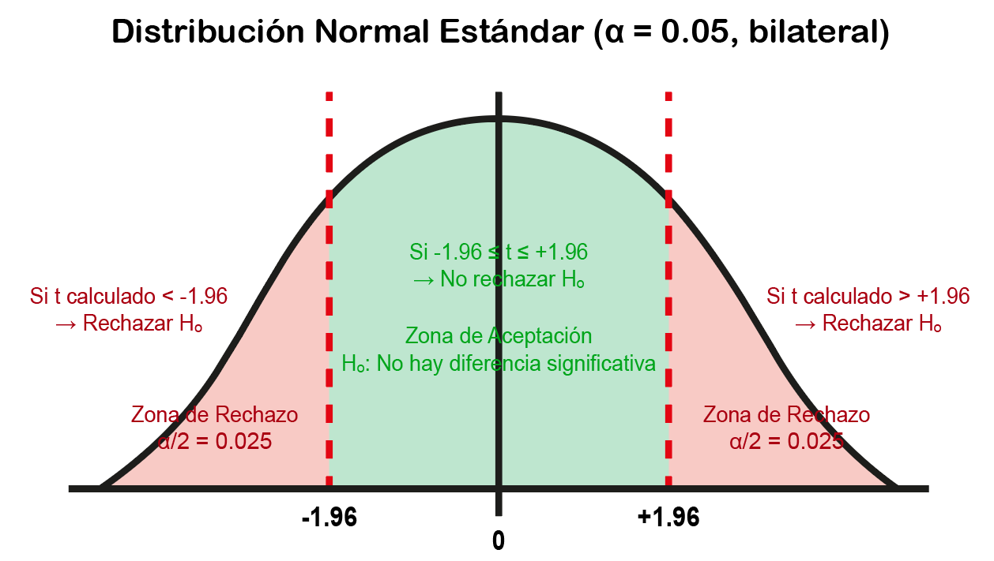
Como se observa en la Figura 1, la distribución normal estándar presenta una media de 0 y los valores críticos de ±1.96 para un nivel de significancia α = 0.05 en una prueba bilateral. Las zonas de rechazo (colas de la distribución) representan cada una α/2 = 0.025, totalizando el 5% de probabilidad de error tipo I. Si el estadístico "t" calculado cae en la zona de aceptación (área verde central, entre -1.96 y +1.96), no se rechazará la hipótesis nula, indicando que no existe diferencia significativa entre el grupo experimental y control. Por el contrario, si el estadístico "t" calculado cae en cualquiera de las zonas de rechazo (áreas rojas laterales, menores a -1.96 o mayores a +1.96), se rechazará la hipótesis nula, evidenciando que Serious Game contribuye significativamente al monitoreo objetivo de la expresividad emocional facial en niños con TEA.
En cuanto a los datos cualitativos recolectados mediante encuestas y observaciones, se utilizará un enfoque de análisis de contenido temático para identificar patrones y categorías relacionadas con la percepción de los responsables de niños con TEA y los comportamientos observados en los niños. Estos resultados cualitativos complementarán los hallazgos estadísticos, proporcionando una visión más completa del impacto de Serious Game.
Además, los datos de los registros automatizados de Serious Game, como el número de sesiones completadas, la certeza alcanzada en reconocimiento facial y las emociones detectadas por sesión, serán analizados mediante estadística descriptiva para evaluar el nivel de compromiso de los participantes con la herramienta tecnológica. Este enfoque mixto de análisis garantizará una interpretación integral de los datos, combinando resultados objetivos y subjetivos para validar la contribución de Serious Game al monitoreo objetivo de la expresividad emocional en niños con TEA.

Consideraciones Éticas
Se llevará a cabo cumpliendo con los principios éticos establecidos por la Declaración de Helsinki y las normas nacionales sobre investigaciones con seres humanos. Se adoptarán medidas específicas para proteger los derechos, la dignidad y el bienestar de los participantes. Se obtendrá el consentimiento informado por escrito de los padres o tutores legales de todos los niños participantes. Este documento incluirá información detallada sobre los objetivos del estudio, los procedimientos, los beneficios esperados y los posibles riesgos. Además, se garantizará que los participantes podrán retirarse del estudio en cualquier momento sin consecuencias.
La identidad y los datos personales de los participantes serán tratados con estricta confidencialidad. Los resultados serán codificados y almacenados en una base de datos segura mediante MySQL con encriptación, a la cual solo tendrá acceso el equipo de investigación. Se asegurarán condiciones seguras y controladas durante todas las sesiones, evitando cualquier tipo de daño físico o emocional.
El equipo de investigación estará capacitado para manejar situaciones sensibles y garantizar el bienestar de los niños participantes en todo momento. La selección de Serious Game como herramienta de intervención se basará en su potencial para contribuir al mejoramiento del reconocimiento emocional de los niños con TEA, sin involucrar procedimientos invasivos ni riesgos significativos. Estas medidas asegurarán que el estudio se realizará bajo los estándares éticos más altos, priorizando el bienestar de los participantes y el cumplimiento de las normativas éticas internacionales y nacionales.

Limitaciones Metodológicas
El presente estudio, aunque cuidadosamente diseñado, presentará ciertas limitaciones metodológicas que será importante reconocer para una interpretación adecuada de los resultados y la planificación de futuras investigaciones. Una de las principales limitaciones será la selección no probabilística intencional de la muestra, que restringirá la capacidad de generalizar los resultados obtenidos a toda la población de niños con Trastorno del Espectro Autista (TEA). Aunque este enfoque será necesario debido a la naturaleza específica de la población estudiada y las condiciones logísticas, los hallazgos deberán interpretarse con cautela, como representativos únicamente del grupo participante.
Otra limitación estará relacionada con el diseño cuasiexperimental con grupos intactos, que no permitirá la asignación aleatoria de los participantes al grupo experimental y al grupo de control. Esto podrá generar un sesgo inicial, ya que las características de los grupos no se distribuirán de manera completamente equitativa. Si bien se tomarán medidas para minimizar este sesgo mediante el uso de pruebas pretest, será posible que factores no controlados influyan en los resultados.
Una limitación metodológica significativa será la imposibilidad de predeterminar el estadístico inferencial específico que se utilizará para el análisis de datos. Aunque se ha planificado el uso de la prueba "t de Student" como estadístico preferencial, esta selección estará condicionada a que los datos sigan una distribución normal, lo cual solo podrá determinarse mediante las pruebas de normalidad posteriores a la recolección de datos. La ausencia de investigaciones previas que documenten formalmente las tendencias distributivas de datos del RMET en poblaciones pediátricas con TEA en contextos peruanos impide establecer con certeza qué estadístico será el más apropiado, lo que introduce incertidumbre metodológica en la fase de planificación del análisis.
Además, las condiciones tecnológicas y logísticas en la región de Tumbes representarán un desafío. El acceso limitado a dispositivos de gama media y la intermitencia en el suministro de energía eléctrica afectarán la frecuencia y la continuidad de las sesiones programadas para algunos participantes. Aunque se implementarán planes de contingencia mediante funcionalidad offline con caché local y horarios flexibles, estas interrupciones podrán influir en el nivel de compromiso y los resultados de los participantes.
El tiempo de intervención será otra restricción a considerar. Si bien el periodo establecido según criterio terapéutico será suficiente para observar mejoras en el reconocimiento emocional, un periodo más prolongado podrá generar resultados más sólidos y significativos, especialmente en aspectos como la transferencia de la expresividad emocional a situaciones sociales reales fuera del entorno terapéutico.
El tamaño de muestra reducido (n=40) constituirá una limitación adicional que afectará el poder estadístico del estudio. Aunque este tamaño será apropiado para un estudio piloto, limitará la capacidad de detectar diferencias pequeñas, pero clínicamente significativas entre los grupos, y restringirá la generalización de los resultados a poblaciones más amplias de niños con TEA.
Finalmente, será importante mencionar que la dependencia del apoyo de los responsables de niños con TEA en el grupo experimental podrá introducir variabilidad en los resultados. No todos los responsables tendrán la misma disponibilidad, conocimientos tecnológicos o nivel de involucramiento en el proceso, lo que podrá influir en la contribución de Serious Game para algunos niños. Aunque se brindarán orientaciones específicas para los responsables, estas diferencias individuales representarán un factor externo que no será posible controlar completamente.
A pesar de estas limitaciones, el estudio proporcionará una base valiosa para futuras investigaciones en el uso de tecnologías de reconocimiento facial con Machine Learning para el mejoramiento de la intervención en el desarrollo emocional en niños con TEA. Las lecciones aprendidas servirán para mejorar los diseños metodológicos y superarán las barreras identificadas, ampliando el impacto y la aplicabilidad de este tipo de intervención en contextos terapéuticos de recursos limitados.

Capítulo V: Administración y Gestión de Proyectos

Administración
La administración y gestión del proyecto constituirá un pilar esencial para garantizar el éxito en la implementación de una herramienta tecnológica innovadora, como lo será Serious Game orientado al reconocimiento emocional en niños con TEA. En este apartado se describirán los aspectos fundamentales relacionados con la planificación, organización y control de los recursos humanos, materiales y financieros, asegurando la ejecución ordenada del estudio y el cumplimiento de los objetivos propuestos (Kerzner, 2017; Meredith & Mantel, 2017).
El desarrollo del proyecto se ejecutará bajo la metodología ágil Scrum, que permitirá una gestión flexible y adaptativa del proceso de creación de Serious Game. Esta metodología facilitará la entrega incremental de funcionalidades, la retroalimentación continua con terapeutas y usuarios finales, y la capacidad de respuesta rápida ante cambios en los requerimientos. La estructura del proyecto se organizará mediante épicas e historias de usuario que definirán claramente los requerimientos y funcionalidades del sistema, como se detalla en la Figura 2:
Figura 2
Estructura de épicas e historias de usuario para la metodología Scrum
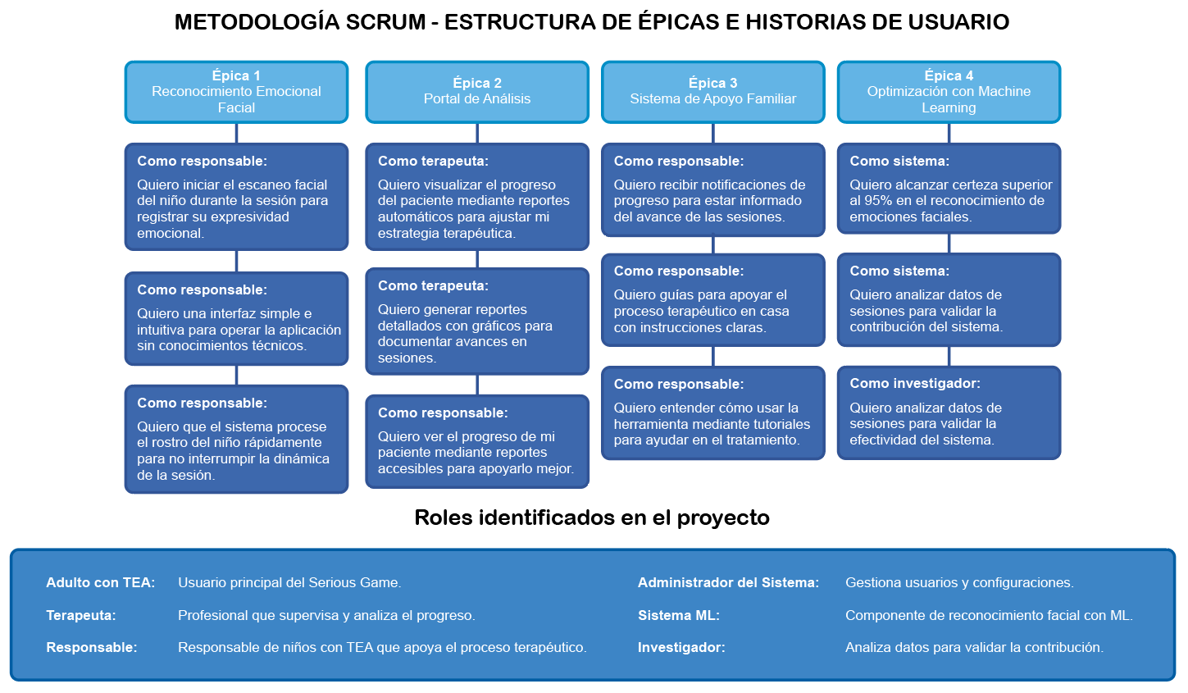
Como se observa en la Figura 2, la estructura se organiza en cuatro épicas principales: Reconocimiento Emocional Facial, Portal de Análisis Terapéutico, Sistema de Apoyo Familiar y Optimización con Machine Learning. Cada épica contiene historias de usuario específicas que reflejan las necesidades reales de los diferentes actores del sistema: responsables como operadores principales de la aplicación, terapeutas como profesionales supervisores, administradores como gestores del sistema, y componentes técnicos como el sistema de Machine Learning.
La Épica 1 se centra en las funcionalidades de captura y análisis facial que requieren los responsables para registrar la expresividad emocional del niño con TEA durante las sesiones terapéuticas de manera efectiva. La Épica 2 establece las herramientas de análisis necesarias para que los terapeutas puedan supervisar y documentar el progreso de sus pacientes mediante reportes automáticos. La Épica 3 incorpora el componente de apoyo de los responsables de niños con TEA, reconociendo la importancia del acompañamiento en el proceso terapéutico y facilitando el acceso a la información de progreso tanto para familiares directos como para personas responsables del cuidado del niño con TEA. Finalmente, la Épica 4 define los requerimientos técnicos del sistema de reconocimiento facial que procesará expresiones en tiempo real con alta certeza.
Esta estructura organizacional permitirá una implementación sistemática y verificable de cada componente de Serious Game, garantizando una cobertura integral de las necesidades identificadas para niños con TEA y sus responsables. La metodología Scrum facilitará sprints de desarrollo enfocados, revisiones constantes con los stakeholders y la capacidad de ajustar prioridades según los resultados de las pruebas con usuarios reales.
En primer lugar, se establecerá un cronograma de actividades que detallará cada etapa del proyecto, desde la fase de diseño y desarrollo hasta la validación y difusión de Serious Game. La planificación temporal se realizará utilizando la metodología de diagrama de Gantt, que permitirá visualizar las actividades secuenciales y paralelas, identificar los hitos críticos y gestionar los tiempos de entrega. Esta herramienta facilitará la coordinación del equipo interdisciplinario, compuesto por especialistas en tecnología, psicología y terapia ocupacional, y asegurará que cada fase del proyecto se complete en los plazos establecidos (Kerzner, 2017).
En cuanto a la asignación de recursos, se diseñará un presupuesto detallado que comprenderá tanto los costos de capital humano como los de materiales y servicios. El presupuesto incluirá, por ejemplo, la contratación de un psicólogo especializado en TEA pediátrico y la adquisición de equipos tecnológicos necesarios para el desarrollo del sistema. Asimismo, se contemplará la inversión en infraestructura tecnológica, como la suscripción a servicios en la nube y la implementación de soluciones de conectividad en áreas con limitaciones.
La adecuada gestión de estos recursos financieros será fundamental para mantener el control del proyecto y evitar desviaciones que puedan comprometer su viabilidad (Meredith & Mantel, 2017). La gestión del equipo de trabajo se basará en principios de liderazgo colaborativo y comunicación efectiva. Se definirá un plan de reuniones periódicas y reportes de avance, en los que cada miembro del equipo presentará sus resultados y se discutirán los posibles ajustes en la planificación.
Esta estrategia permitirá identificar de manera temprana cualquier obstáculo o desviación en el desarrollo del proyecto, facilitando la toma de decisiones correctivas y la asignación de recursos adicionales si fuese necesario (Northouse, 2018). La utilización de plataformas digitales para la coordinación y seguimiento de actividades reforzará la capacidad de respuesta y la transparencia en la gestión del proyecto.
Otro aspecto crucial será el análisis de riesgos y el establecimiento de un plan de contingencia. En este sentido, se identificarán potenciales riesgos tanto técnicos como operativos. Entre los riesgos técnicos se incluirán fallas en la conectividad de los dispositivos utilizados para la prueba de Serious Game, la incompatibilidad del software con dispositivos de gama media y la eventual obsolescencia de las plataformas tecnológicas.
Por otro lado, los riesgos operativos abarcarán problemas relacionados con la disponibilidad de personal especializado en TEA pediátrico y la variabilidad en el acceso a recursos tecnológicos en contextos de recursos limitados (Hillson & Murray-Webster, 2017). Para cada riesgo identificado se desarrollarán estrategias de mitigación y contingencia, como la implementación de protocolos de respaldo y la asignación de tiempos adicionales para la resolución de incidencias, asegurando que el proyecto pueda adaptarse a cambios inesperados sin comprometer los objetivos generales.
La integración de aspectos éticos en la administración del proyecto también será fundamental. Se establecerán protocolos rigurosos para el manejo de información sensible, asegurando la confidencialidad y el uso responsable de los datos recopilados durante la intervención.
Este enfoque ético se fundamentará en los principios del consentimiento informado y el respeto por la privacidad de los participantes, aspectos que se documentarán en las políticas institucionales y que cumplirán con las normativas nacionales e internacionales vigentes sobre investigación con población vulnerable, incluyendo los principios establecidos en la Ley 29733 de protección de datos personales del Perú. La inclusión de un comité ético que supervisará el desarrollo del estudio reforzará la transparencia y la integridad del proceso, garantizando que los derechos de los niños con TEA y sus familias sean protegidos en todo momento.
Finalmente, la estrategia de difusión y capacitación se configurará como una extensión natural de la gestión del proyecto. Se prevé la realización de talleres y sesiones de capacitación dirigidas a terapeutas y responsables de niños con TEA, con el fin de facilitar la adopción y el uso efectivo de Serious Game en distintos contextos terapéuticos y de rehabilitación.
Esta iniciativa no solo promoverá la replicabilidad del proyecto en otras instituciones, sino que también contribuirá a la creación de redes de colaboración que potenciarán el impacto social y terapéutico de la herramienta (Fullan, 2016). La elaboración de informes periódicos y la presentación de resultados en foros académicos y conferencias especializadas constituirán parte integral de la estrategia de difusión, permitiendo compartir las lecciones aprendidas y establecer nuevos estándares en la intervención terapéutica para niños con TEA.
En síntesis, la administración y gestión del proyecto se articulará a través de una planificación detallada bajo metodología Scrum, una asignación eficiente de recursos, una comunicación efectiva entre los integrantes del equipo y la implementación de estrategias de mitigación de riesgos. Estos elementos, respaldados por la literatura en gestión de proyectos y terapia, proporcionarán una base sólida para asegurar que el desarrollo de Serious Game cumpla con sus objetivos y contribuya de manera significativa al monitoreo objetivo de la expresividad emocional facial en niños con TEA durante sus sesiones terapéuticas.

Insights
La identificación de insights estratégicos constituirá un componente fundamental para comprender las dinámicas específicas que influirán en el desarrollo y la implementación exitosa de Serious Game para niños con TEA. Estos insights emergerán del análisis profundo de las necesidades del usuario, las limitaciones del contexto de Tumbes y las oportunidades tecnológicas disponibles, proporcionando una base sólida para la toma de decisiones durante todo el ciclo de vida del proyecto.
El análisis multidimensional del contexto terapéutico de Tumbes y las características específicas de la población con TEA ha revelado patrones significativos que trascienden las consideraciones técnicas tradicionales. Estos hallazgos estratégicos no solo informarán el diseño del sistema, sino que también determinarán las estrategias de implementación, adopción y sostenibilidad del proyecto en el largo plazo.
La convergencia entre las necesidades cognitivas específicas de los niños con TEA, las particularidades de la región costera de Tumbes y las restricciones tecnológicas del entorno de implementación ha generado oportunidades únicas para el desarrollo de una solución verdaderamente adaptada. Estos insights estratégicos revelan que las aparentes limitaciones del contexto pueden transformarse en ventajas competitivas cuando se abordan desde una perspectiva de diseño inclusivo y adaptado a contextos de recursos limitados.
Figura 3
Mapa de insights estratégicos para el desarrollo de Serious Game
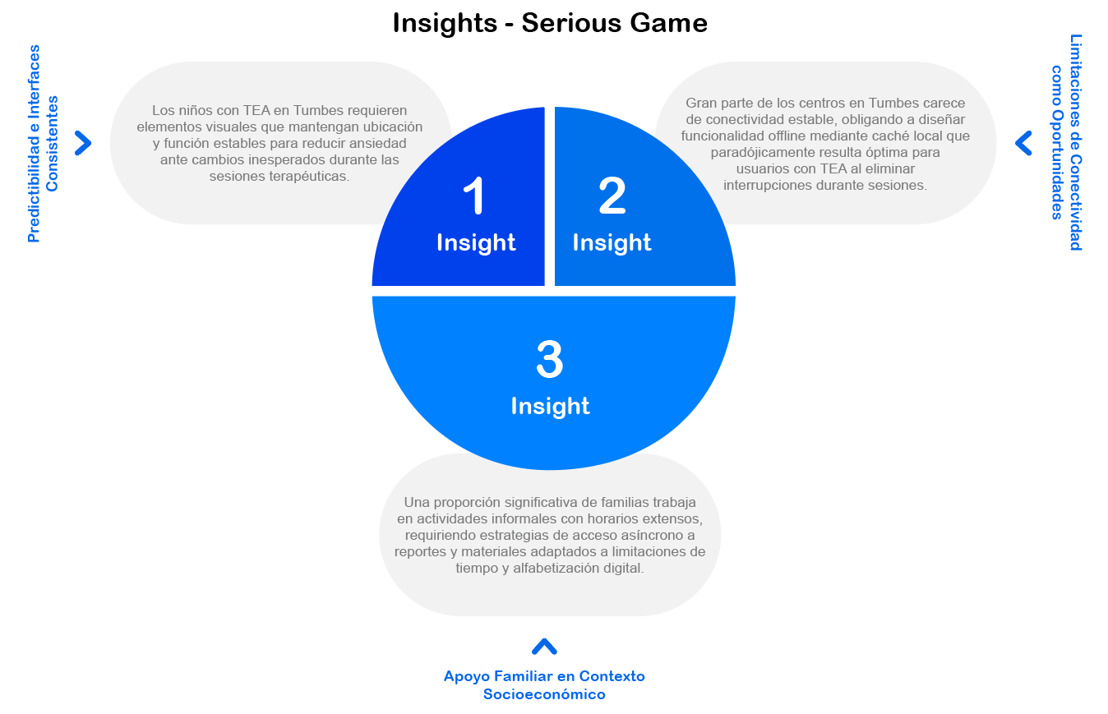
Como se observa en la Figura 3, los insights estratégicos se articulan en tres dimensiones principales que se refuerzan mutuamente:
- Primer insight: Destaca la necesidad crítica de predictibilidad e interfaces consistentes, donde los niños con TEA requieren elementos visuales que mantengan su ubicación y función de manera estable, reduciendo la ansiedad ante cambios inesperados en la presentación de información.
- Segundo insight: Identifica las limitaciones de conectividad y recursos como oportunidades de diseño optimizado, donde gran parte de los centros de atención en Tumbes carece de conectividad estable (Ministerio de Transportes y Comunicaciones, 2023), obligando a crear soluciones con funcionalidad offline mediante caché local que paradójicamente resultan más adecuadas para usuarios con TEA al eliminar dependencias de conectividad que puedan interrumpir sesiones terapéuticas.
- Tercer insight: Revela la importancia crítica del apoyo familiar en el contexto socioeconómico de Tumbes, donde una proporción significativa de familias trabaja en actividades informales con horarios extensos (Instituto Nacional de Estadística e Informática, 2023), requiriendo estrategias de acceso asíncrono a reportes y materiales de apoyo adaptados a las limitaciones de tiempo y alfabetización digital de los responsables de niños con TEA.
Las sinergias emergentes entre estos insights crean un marco integrado que guiará todas las decisiones de desarrollo, asegurando que cada componente de Serious Game se diseñe considerando no solo las necesidades individuales, sino también las dinámicas sistémicas específicas de Tumbes que determinarán el éxito de la intervención terapéutica en este contexto particular de implementación.

Experiencia de Usuario
La experiencia del usuario (UX) será un elemento crucial en el desarrollo y evaluación de herramientas tecnológicas, especialmente en aplicaciones terapéuticas destinadas a poblaciones con necesidades específicas, como será el caso de los niños con Trastorno del Espectro Autista (TEA). Este apartado se centrará en describir el proceso de evaluación de la experiencia del usuario, que se fundamentará en metodologías de análisis tanto cualitativas como cuantitativas, para garantizar que Serious Game no solo sea técnicamente funcional, sino que también resulte intuitivo, accesible y motivador para sus usuarios.
Para la evaluación de la experiencia del usuario se implementarán diversas técnicas. Entre las más relevantes se encontrará la realización de pruebas de usabilidad, las cuales se apoyarán en la identificación de problemas mediante sesiones observacionales y la aplicación de cuestionarios específicos orientados a medir la satisfacción, la facilidad de uso y la percepción general del sistema (Garrett, 2010; Krug, 2014). En estas pruebas, se adoptarán principios de usabilidad centrados en el usuario (Garrett, 2010; Krug, 2014), que permitirán identificar errores en la interfaz y optimizar la interacción del usuario con el sistema.
La implementación de estas metodologías será especialmente relevante en el contexto de Serious Game, ya que la interfaz deberá adaptarse a las particularidades sensoriales y cognitivas de los niños con TEA, garantizando que los elementos visuales y táctiles sean adecuados y no generen sobrecarga o confusión (Golan et al., 2009).
Asimismo, se incorporará el uso de entrevistas semiestructuradas y grupos focales con usuarios finales, responsables de niños con TEA y terapeutas, para obtener una perspectiva integral de la experiencia de uso. Estas entrevistas permitirán captar aspectos subjetivos y emocionales, proporcionando información valiosa sobre cómo los usuarios percibirán la facilidad de navegación, la estética de la interfaz y la claridad de la información presentada en los reportes (Krug, 2014).
Los datos recogidos en estas sesiones se complementarán con escalas de satisfacción y cuestionarios validados, que cuantificarán la percepción de usabilidad y permitirán identificar áreas específicas de mejora. En este sentido, la triangulación de datos (observaciones, entrevistas y cuestionarios) asegurará una evaluación robusta y multidimensional de la experiencia del usuario, facilitando la adaptación de Serious Game a las necesidades reales de sus usuarios (Garrett, 2010).
Otro aspecto fundamental en la evaluación de la UX será la accesibilidad, especialmente relevante en contextos donde el público objetivo pueda tener limitaciones tecnológicas o sensoriales. Se considerarán principios de diseño universal (Meyer et al., 2014) que garantizarán que la herramienta sea accesible en dispositivos de gama media y en entornos con conectividad limitada, lo que será fundamental para la implementación en contextos terapéuticos de áreas con recursos limitados (Toma et al., 2024; Mahmoudi et al., 2024). Además, la implementación de funcionalidad offline mediante caché local que permita continuar el registro de sesiones sin conexión a internet se evaluará a través de pruebas de rendimiento que medirán el tiempo de procesamiento, la certeza del reconocimiento facial y la satisfacción general en la interacción.
La recopilación y análisis de datos en tiempo real se realizará a través del sistema integrado de registro de sesiones, el cual permitirá generar reportes automatizados sobre el progreso del usuario. Estos reportes facilitarán la identificación de patrones de progreso emocional, la certeza alcanzada por sesión y la detección de áreas que requieran mayor atención terapéutica (Ma, 2014). La capacidad de adaptarse a los resultados obtenidos permitirá realizar iteraciones en el diseño de Serious Game, optimizando continuamente la experiencia del usuario. Esta estrategia de mejora continua será clave para asegurar que la herramienta mantenga altos niveles de satisfacción y contribución al mejoramiento de la intervención durante el proceso terapéutico a lo largo del tiempo.
La evaluación no se limitará al aspecto técnico, sino que también considerará el impacto emocional y la motivación de los usuarios. En el contexto de los niños con TEA, será esencial que Serious Game genere un ambiente predecible y estructurado, que promueva la participación en sesiones sin inducir frustración. La retroalimentación inmediata sobre las emociones detectadas y el acceso de responsables de niños con TEA a reportes de progreso contribuirá a que los resultados sean contextualizados y aplicables a entornos reales, reforzando el seguimiento sistemático de la expresividad emocional del niño sesión a sesión (Epstein, 2011).
En síntesis, la evaluación de la experiencia del usuario en este proyecto se fundamentará en una metodología mixta que combinará pruebas de usabilidad, análisis heurístico, entrevistas cualitativas y el seguimiento continuo a través del sistema de registro automatizado. Esta estrategia integral no solo permitirá optimizar la interfaz y la funcionalidad de Serious Game, sino que también garantizará que la herramienta se ajuste a las necesidades específicas de los niños con TEA, promoviendo así una experiencia de uso positiva y transformadora.

Sostenibilidad y Escalabilidad
La sostenibilidad y la escalabilidad serán aspectos esenciales para garantizar que Serious Game no solo tenga un impacto inicial en el monitoreo de la expresividad emocional facial en niños con TEA, sino que también pueda mantenerse y expandirse en el tiempo y en diferentes contextos terapéuticos. Estos dos componentes asegurarán que la inversión en el desarrollo del proyecto genere beneficios a largo plazo y pueda replicarse en otros entornos con características similares.
En primer lugar, la sostenibilidad del proyecto se basará en varios ejes fundamentales. Uno de ellos será la actualización y el mantenimiento continuo de la herramienta tecnológica. Para lograr esto, se propondrá la adopción de arquitecturas modulares y la implementación de módulos de actualización que permitan integrar mejoras en los modelos de Machine Learning y corregir errores de manera eficiente (Ma, 2014).
La elección de tecnologías con optimización para dispositivos de gama media garantizará que Serious Game pueda operar en contextos con limitaciones tecnológicas, lo que será crucial para áreas con recursos limitados (Toma et al., 2024; Mahmoudi et al., 2024). Además, se planteará la generación de una base de datos robusta y el uso de servicios en la nube con Clever Cloud MySQL y Redis, lo que facilitará tanto el almacenamiento seguro de la información como el acceso remoto a los reportes y análisis del progreso de los usuarios.
La sostenibilidad también implicará la viabilidad económica a largo plazo. Para ello, se sugerirá la elaboración de un plan financiero que contemple posibles fuentes de financiamiento externas, alianzas con instituciones terapéuticas y programas de responsabilidad social. Dichas estrategias permitirán diversificar el financiamiento y reducir la dependencia de recursos propios. Asimismo, se propondrá la capacitación continua de terapeutas y responsables de niños con TEA, quienes serán responsables de la integración de Serious Game en la rutina terapéutica y de rehabilitación de los niños con TEA. La inversión en formación no solo fortalecerá el impacto del proyecto, sino que también garantizará que el conocimiento sobre el uso y la optimización de la herramienta se disemine de manera sostenible (Fullan, 2016).
Por otro lado, la escalabilidad del proyecto se centrará en la capacidad de Serious Game para adaptarse y expandirse a diferentes contextos terapéuticos. Esto se logrará mediante el diseño de una arquitectura modular y flexible basada en microservicios, que permita incorporar mejoras específicas según las necesidades de cada institución.
La posibilidad de ajustar la interfaz, configurar las sesiones según criterio terapéutico y personalizar los reportes según las necesidades locales facilitará la replicación del proyecto en otras instituciones y regiones, sin requerir una reestructuración completa del sistema (Kerzner, 2017). Además, la incorporación de métricas de evaluación estandarizadas como la certeza de reconocimiento facial y el porcentaje de sesiones completadas permitirá comparar el desempeño de Serious Game en distintos contextos, lo que facilitará la identificación de buenas prácticas y áreas de mejora que puedan ser replicadas en futuras implementaciones.
La integración de Machine Learning jugará un papel crucial en la escalabilidad. El sistema de reconocimiento facial con TensorFlow y OpenCV no solo permitirá procesar expresiones faciales en tiempo real con alta certeza, sino que también posibilitará la recopilación y el análisis de datos de sesiones. Estos datos, a su vez, podrán ser utilizados para ajustar estrategias terapéuticas y generar reportes personalizados, lo que reforzará la contribución de Serious Game en contextos variados (Hassan et al., 2025; Washington et al., 2022). Asimismo, el sistema de registro automatizado facilitará el seguimiento del progreso a lo largo del tiempo, aspectos clave para validar la escalabilidad y replicabilidad de la intervención.
Otra dimensión importante será la difusión del proyecto y el establecimiento de redes colaborativas. La creación de alianzas estratégicas con instituciones académicas, organizaciones gubernamentales y entidades del sector privado podrá potenciar la replicabilidad del proyecto a nivel nacional.
La participación en foros académicos, la publicación de resultados en revistas especializadas y la organización de talleres de capacitación serán estrategias que permitirán difundir los hallazgos y generar un impacto mayor en la comunidad terapéutica y de rehabilitación (Fullan, 2016; Carneiro et al., 2024). Además, estos esfuerzos de difusión contribuirán a la construcción de un ecosistema de innovación que favorezca la adopción de nuevas tecnologías en la terapia inclusiva para niños con TEA.

Capítulo VI: Análisis del proceso actual

El sistema Serious Game se diseñará para apoyar el monitoreo de la expresividad emocional facial en niños con diagnóstico de Trastorno del Espectro Autista (TEA). Este sistema contará con procesos estratégicos, operativos y de soporte que permitirán su funcionamiento integral y asegurarán que la información generada por Machine Learning sea gestionada de forma adecuada por los diferentes actores involucrados, como los responsables, los administradores y los terapeutas.
A continuación, se presenta el mapa de procesos macro del sistema:
Figura 4
Esquema de procesos a nivel macro, procesos estratégicos y de soporte 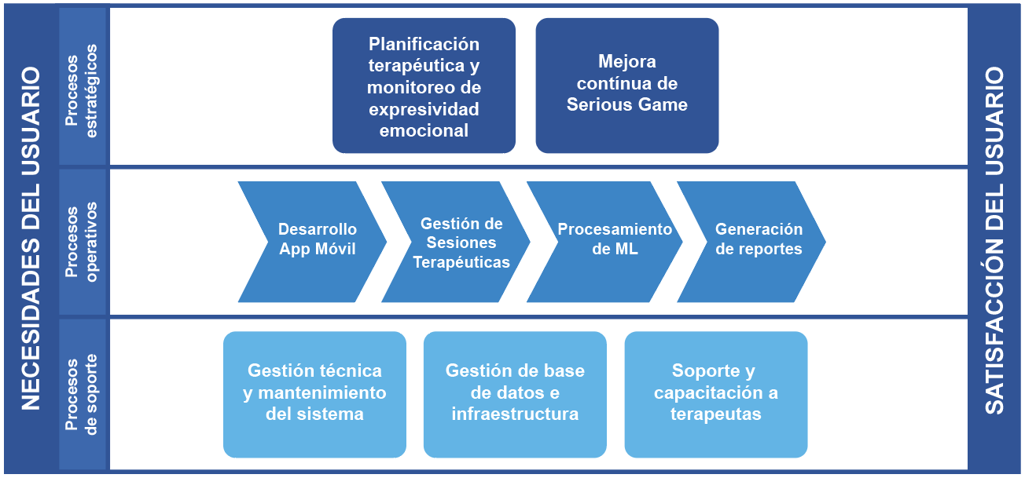
En el presente trabajo se analizarán principalmente los procesos operativos vinculados con la autenticación de usuarios, la gestión de pacientes pediátricos, el escaneo de emociones mediante ML, la generación de reportes individuales y su consulta por parte de los distintos actores. Estos procesos serán fundamentales porque representarán el flujo central del sistema y serán los que más directamente impactarán en el objetivo de monitorear la expresividad emocional de los niños con TEA durante las sesiones terapéuticas.

Proceso de Reconocimiento de Emociones

Diagrama de Proceso
El diagrama de procesos se elabora a partir de la identificación de las actividades principales realizadas por el responsable, y refleja las validaciones necesarias para garantizar la correcta captura y procesamiento de la información facial. Cabe señalar que la ejecución de este proceso dependerá en gran medida de las validaciones técnicas, pues el cumplimiento de las condiciones de formato, tamaño y calidad de imagen determina si se genera o no un reporte de resultados. En la Figura 5, se observa el flujo general del proceso:
Figura 5
Diagrama general del proceso
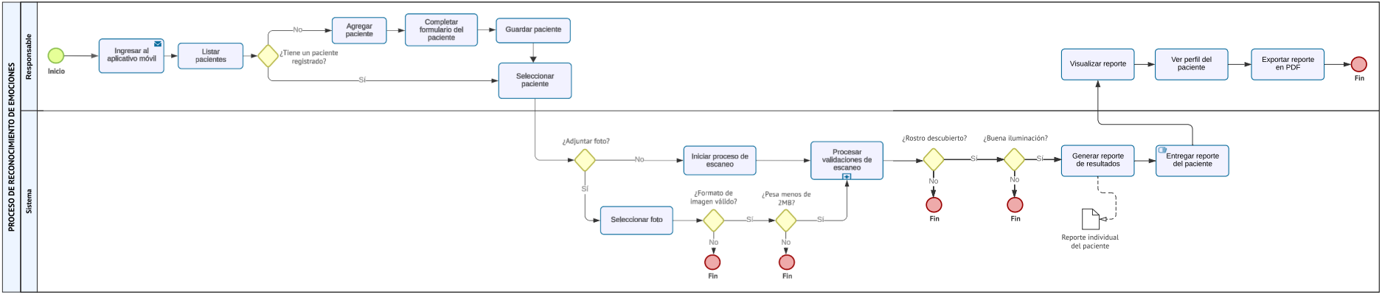

Descripción del Proceso
El proceso de reconocimiento de emociones inicia cuando el responsable accede a la aplicación móvil. Una vez autenticado, se mostrará la lista de pacientes pediátricos registrados; si no existiera un registro previo, el usuario deberá completar el formulario correspondiente para crear el perfil del niño con TEA, guardarlo y luego seleccionarlo.
Posteriormente, el usuario deberá indicar si adjuntará una foto para el escaneo. Si decidiera hacerlo, seleccionará la imagen desde su dispositivo. A continuación, se validará que el archivo corresponda a un formato permitido (JPG, JPEG o PNG) y que su tamaño no supere los 2 MB. En caso de que la imagen no cumpla con estas condiciones, el proceso finalizará.
Si las validaciones iniciales se superan, el proceso de escaneo facial se inicia, cuyo tiempo de inferencia promedio será inferior a 200 milisegundos según las especificaciones técnicas del modelo CNN implementado. Durante esta etapa se realizarán validaciones adicionales: que el rostro se encuentre descubierto y que exista una iluminación adecuada. Si alguna de estas condiciones no se cumple, el proceso también finaliza.
En caso de que todas las validaciones sean correctas, se generará un reporte individual de resultados asociado al niño con TEA y este quedará disponible en la plataforma. El responsable podrá acceder al reporte, visualizarlo, consultar el perfil del paciente y, si lo requiriera, exportarlo en formato PDF.
De esta forma, el proceso asegurará que únicamente se produzcan reportes válidos, basados en imágenes que cumplan con los criterios técnicos establecidos, garantizando la confiabilidad de la información que posteriormente podrá ser consultada tanto por el responsable como por el administrador o el terapeuta.

Diagrama de Estados
El flujo partirá desde la selección del paciente niño con TEA y la decisión de adjuntar una foto, continuará con la validación del formato y el tamaño de la imagen, seguido por el proceso de escaneo y las condiciones de rostro descubierto y buena iluminación. Si alguna de estas validaciones no se cumpliera, el proceso finalizará. En caso contrario, se generará y entregará el reporte del niño con TEA, que podrá ser visualizado y exportado en formato PDF hasta llegar al fin del proceso.
A continuación, se observa el diagrama de estados por el que pasará el proceso de reconocimiento de emociones:
Figura 6
Diagrama de estados del proceso de reconocimiento de emociones
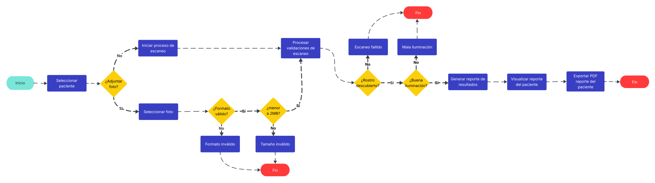

Actores
- Responsable: Representa al actor principal dentro del proceso de escaneo con ML. Es la persona responsable del niño con TEA (familiar, tutor legal o responsable designado) quien gestiona la creación y administración de perfiles de pacientes, selecciona al niño con TEA sobre el cual se realizará el escaneo emocional, inicia el proceso de captura facial, y posteriormente consulta los reportes generados. Este actor tiene acceso completo a la información del paciente bajo su cuidado y puede descargar los reportes para compartirlos con el terapeuta u otros profesionales de salud.
- Administrador: Tiene la función de supervisar el funcionamiento general del sistema y gestionar los datos a nivel institucional. No participa directamente en el flujo de captura emocional, pero puede acceder a la visualización de los reportes con fines de control de calidad, verificación técnica, soporte al usuario, y generación de estadísticas agregadas del sistema. También se encarga del mantenimiento de perfiles de usuarios y configuraciones del sistema.
- Terapeuta: Este actor profesional de salud especializado en TEA consume y analiza la información resultante del escaneo emocional. Su función se centra en visualizar, interpretar y analizar los reportes generados para fines clínicos, terapéuticos y de seguimiento del progreso del paciente. Cuenta con la posibilidad de exportar reportes para integrarlos en historias clínicas, elaborar planes terapéuticos personalizados, y realizar comparaciones longitudinales de la expresividad emocional del niño con TEA sesión a sesión.

Casos de Uso Negocio
El proceso de reconocimiento de emociones con IA contempla los siguientes casos de uso de negocio, que permiten la interacción de los actores con el sistema:
- CU001 - Administrar pacientes: Permite al Responsable registrar, editar o eliminar los perfiles de los niños con TEA para los cuales se aplicará el reconocimiento emocional, incluyendo datos demográficos e información clínica relevante asociada a cada sesión terapéutica.
- CU002 - Seleccionar paciente: Caso necesario previo a la ejecución del escaneo, en el que el Responsable elige el perfil del niño con TEA al que se asociará el análisis emocional. Permite verificar información básica del paciente antes de iniciar la sesión.
- CU003 - Procesar escaneo: Ejecuta el reconocimiento facial a través de ML, capturando la imagen y procesando los datos para análisis emocional. Este caso incluye obligatoriamente las validaciones técnicas de calidad de imagen y la generación automática del reporte de resultados.
- CU004 - Generar reporte: Crea un documento estructurado con los resultados del análisis realizado por ML sobre las expresiones faciales del niño con TEA seleccionado. Incluye métricas de certeza, patrones emocionales identificados y recomendaciones básicas.
- CU005 - Visualizar reporte: Permite a los tres actores (Responsable, Administrador y Terapeuta) acceder a los reportes generados, a fin de consultarlos directamente en el sistema. Este caso incluye la selección del paciente como paso previo y diferentes niveles de detalle según el tipo de usuario.
- CU006 - Exportar/descargar reporte: Extiende la funcionalidad de consulta, al brindar la opción de obtener el reporte en formato PDF descargable para su uso en consultas médicas, archivo en historias clínicas o almacenamiento externo para seguimiento terapéutico.
Figura 7
Diagrama de casos de uso
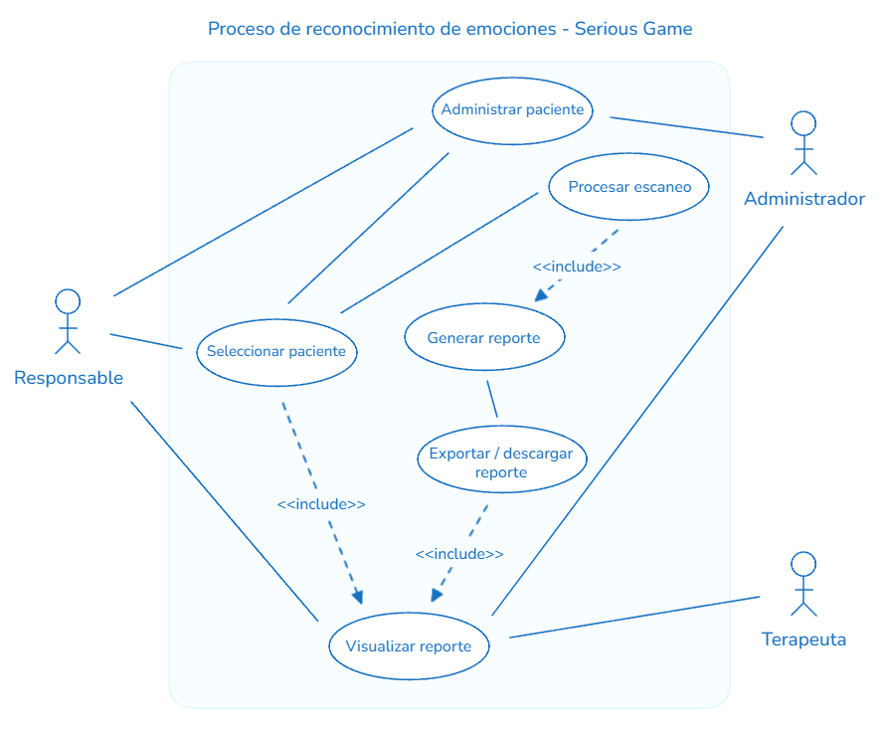

Diagrama de Actividades
CU0001 - Administrar pacientes
En la Figura 8, CU0001 - Administrar pacientes, se muestra el flujo para gestionar la información del paciente niño con TEA dentro de la aplicación móvil:
Figura 8
CU0001 - Administrar pacientes
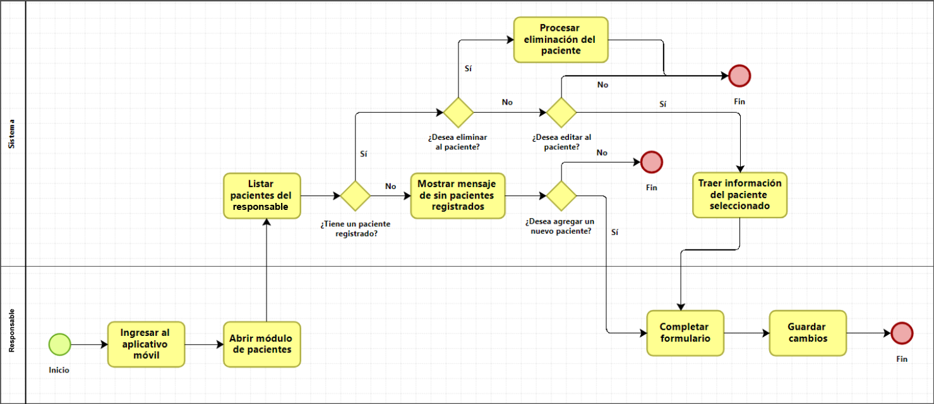
Descripción del caso de negocio
El proceso comienza cuando el responsable de niños con TEA ingresa a la aplicación móvil y accede al módulo de pacientes. En este módulo, se lista toda la información de los niños con TEA previamente registrados. Si no existe ningún paciente registrado, el sistema muestra un mensaje informando la ausencia de pacientes y ofrece la opción de agregar un nuevo paciente. En caso de que haya pacientes registrados, el responsable puede elegir entre editar o eliminar la información del paciente seleccionado.
Si se opta por editar la información de un paciente, el responsable debe completar el formulario con los nuevos datos del niño con TEA. Una vez realizado este paso, el sistema guarda los cambios y el proceso finaliza exitosamente. En caso de que se elija eliminar al paciente, el responsable confirma la eliminación y el sistema procesa la solicitud, finalizando también el flujo de trabajo.
Este diagrama muestra claramente las decisiones que realiza el usuario (responsable de niños con TEA), y las interacciones con el sistema para gestionar el perfil de un paciente registrado, ya sea para modificarlo o eliminarlo, según el caso. A través de estas interacciones, el proceso garantiza que el responsable pueda mantener actualizada la información de su paciente dentro de la aplicación.
CU0002 - Seleccionar paciente
En la Figura 9, CU0002 - Seleccionar paciente, se muestra el flujo para realizar la selección de un paciente niño con TEA registrado dentro del sistema:
Figura 9
CU0002 - Seleccionar paciente
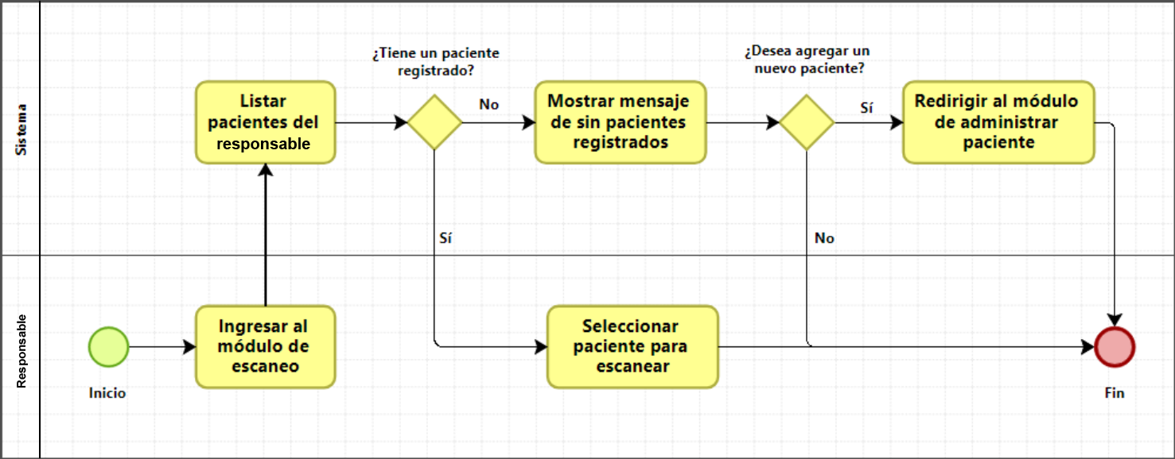
Descripción del caso de negocio
El proceso comienza cuando el responsable ingresa al módulo de pacientes y visualiza la lista de niños con TEA previamente registrados. En caso de que no haya pacientes registrados, el sistema muestra un mensaje indicándole que no tiene pacientes asociados y le ofrece la opción de agregar un nuevo paciente. Si el responsable ya tiene pacientes registrados, puede proceder a seleccionar uno de los pacientes de la lista disponible.
Una vez seleccionado el paciente, el sistema valida que la selección sea válida y le permite al responsable acceder al perfil del niño con TEA. Si la selección no es válida, el sistema muestra un mensaje de error e impide continuar con el proceso. En caso de que la selección sea válida, el sistema carga el perfil y estadísticas básicas del paciente, lo que permite al responsable realizar las acciones correspondientes, como la consulta o el seguimiento del reporte del paciente seleccionado.
CU0003 - Procesar escaneo
En la Figura 10, CU0003 - Procesar escaneo, se muestra el flujo detallado del proceso para realizar el escaneo del rostro del paciente niño con TEA seleccionado, validando diversos aspectos técnicos relacionados con la calidad de la imagen y su adecuación para el análisis emocional:
Figura 10
CU0003 - Procesar escaneo
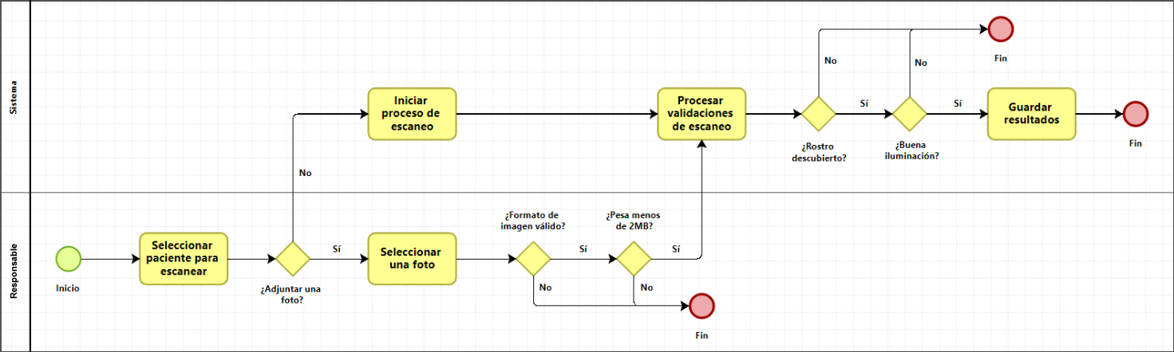
Descripción del caso de negocio
El proceso comienza cuando el responsable selecciona al paciente para escanear. A continuación, el sistema pregunta si se desea adjuntar una foto para el escaneo. En caso de que no se adjunte una foto, el sistema inicia automáticamente el proceso de escaneo de la imagen, si ya está disponible en el sistema. Luego, el sistema procesa varias validaciones de la imagen.
Primero, se valida que el rostro del niño con TEA esté descubierto en la imagen. Si no es así, el proceso finaliza. Si el rostro está descubierto, se pasa a la siguiente validación: iluminación adecuada. Si la iluminación de la imagen no es adecuada, el proceso también termina. Si la iluminación es correcta, el sistema guarda los resultados del escaneo y el proceso concluye.
Si el responsable decide adjuntar una foto, el siguiente paso es seleccionar la imagen. El sistema primero valida que la imagen esté en formato válido (JPG, JPEG o PNG). Si el formato no es válido, el proceso finaliza. Si la imagen tiene el formato adecuado, el sistema verifica el tamaño de la imagen. Si el tamaño de la imagen excede los 2 MB, el proceso se detiene. Si la imagen cumple con los requisitos de tamaño, el sistema pasa a las validaciones de escaneo.
En estas validaciones, el sistema verifica nuevamente que el rostro esté descubierto. Si el rostro no es visible, el proceso finaliza. Si el rostro es visible, el sistema valida que la iluminación de la imagen sea adecuada. Si la iluminación no es correcta, el proceso se detiene. Si todas las condiciones se cumplen, el sistema guarda los resultados del escaneo y el proceso concluye exitosamente.
CU0004 - Generar reporte
En la Figura 11, CU0004 - Generar reporte, se muestra el flujo para generar un reporte basado en el escaneo realizado al paciente niño con TEA seleccionado, validando si hubo alguna excepción durante el proceso y completando el reporte en caso de que todo haya sido correcto:
Figura 11
CU0004 - Generar reporte
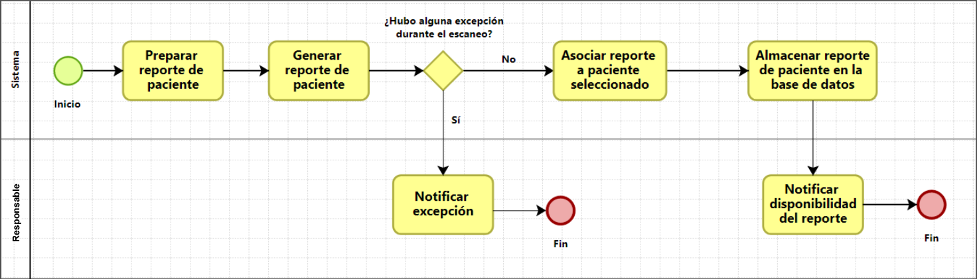
Descripción del caso de negocio
El proceso comienza cuando el sistema recibe los resultados del escaneo del paciente. A continuación, el sistema prepara el reporte con los datos recogidos durante el escaneo y comienza el proceso de generación del reporte. En este momento, el sistema verifica si hubo alguna excepción durante el escaneo. Si se detecta que hubo alguna excepción (por ejemplo, problemas con el rostro descubierto, mala iluminación, o problemas de calidad de la imagen), el sistema notifica la excepción y el proceso finaliza.
Si no hubo ninguna excepción, el sistema asocia el reporte al paciente seleccionado, garantizando que el reporte se vincule al perfil correcto. Luego, el sistema almacena el reporte en la base de datos, asegurando su disponibilidad para futuras consultas. Finalmente, el sistema notifica al responsable o terapeuta que el reporte está disponible para su consulta. El proceso concluye con la notificación de la disponibilidad del reporte.
CU0005 - Visualizar reporte
En la Figura 12, CU0005 - Visualizar reporte, se muestra el flujo para acceder y visualizar el reporte de un paciente niño con TEA previamente seleccionado en el sistema:
Figura 12
CU0005 - Visualizar reporte
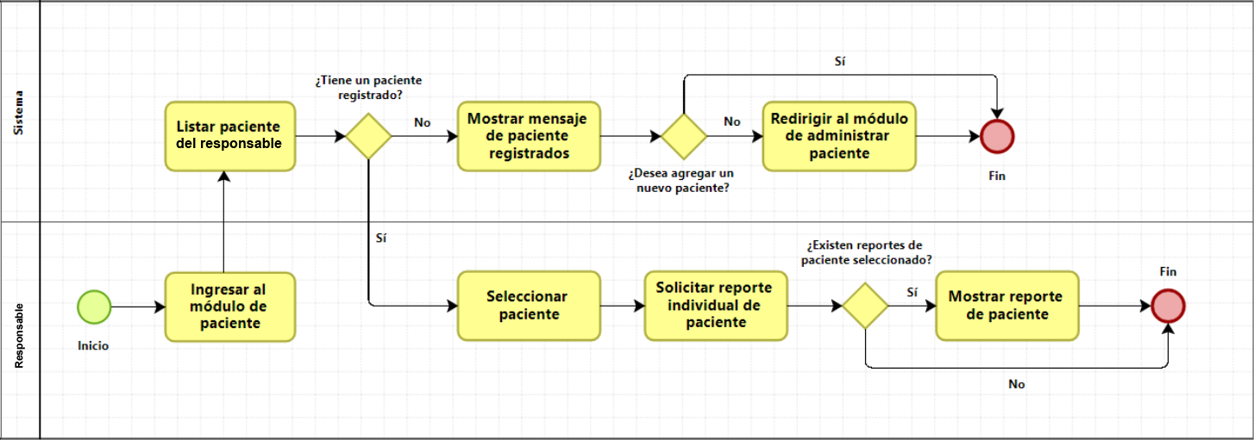
Descripción del caso de negocio
El proceso comienza cuando el responsable ingresa al módulo de pacientes dentro de la aplicación. El sistema verifica si el responsable tiene pacientes registrados en el sistema. Si no tiene pacientes registrados, el sistema muestra un mensaje informando que no hay pacientes disponibles y pregunta si desea agregar uno nuevo. En caso de que el responsable decida no agregar un nuevo paciente, el sistema lo redirige al módulo de administrar pacientes y el flujo finaliza. Si decide agregar un nuevo paciente, también es redirigido al módulo de administración de pacientes para completar el proceso de registro, y el flujo finaliza allí.
Si el responsable ya tiene pacientes registrados, el sistema procede a listar los pacientes disponibles en el sistema. El usuario puede seleccionar el paciente del cual desea consultar el reporte. Después de seleccionar el paciente, el sistema solicita la visualización del reporte individual asociado a ese niño con TEA.
Luego, el sistema verifica si existen reportes disponibles para el paciente seleccionado. Si no existen reportes, el flujo finaliza. En caso de que existan reportes, el sistema muestra el reporte de ese paciente, permitiendo al responsable consultarlo directamente en la interfaz de la aplicación. Una vez mostrado el reporte, el flujo también llega a su fin.
CU0006 - Exportar/descargar reporte
En la Figura 13, CU0006 - Exportar/descargar reporte, se muestra el flujo para procesar la solicitud de descarga de un reporte previamente generado y disponible en el sistema:
Figura 13
CU0006 - Exportar/descargar reporte
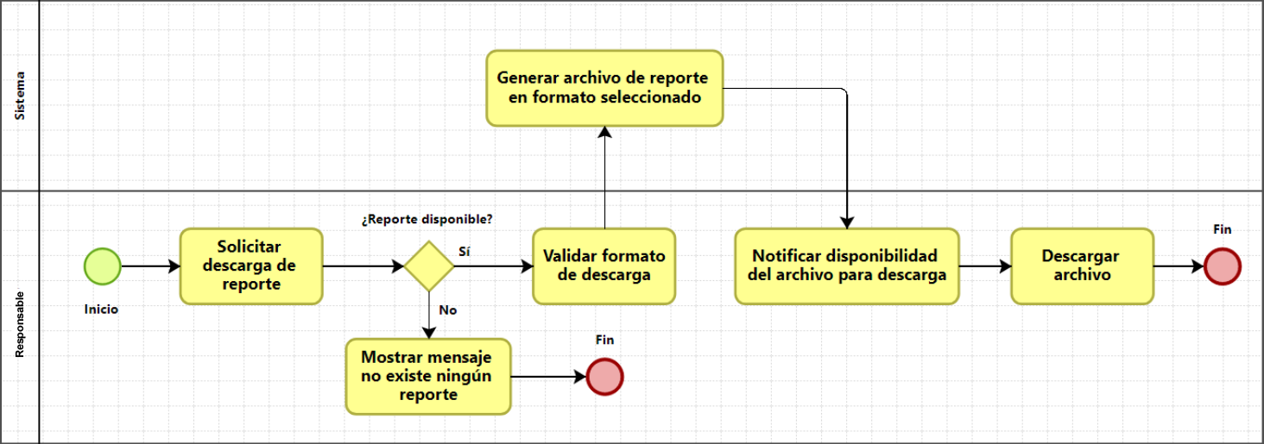
Descripción del caso de negocio
El proceso comienza cuando el responsable solicita la descarga de un reporte que ya ha sido generado previamente. El sistema verifica si el reporte está disponible para su descarga. Si no existe ningún reporte disponible para el paciente seleccionado, el sistema muestra un mensaje informando que no hay reportes disponibles y el flujo finaliza.
En caso de que el reporte esté disponible, el sistema procede a validar el formato de descarga seleccionado por el usuario (por ejemplo, PDF). Una vez validado el formato, el sistema notifica la disponibilidad del archivo para que el usuario pueda proceder a la descarga. El responsable puede descargar el archivo en el formato elegido, completando así el proceso. Una vez descargado el archivo, el flujo finaliza, asegurando que el reporte esté disponible para su uso fuera de la plataforma.

Diagrama de Arquitectura
La arquitectura del sistema Serious Game se fundamenta en un diseño distribuido que garantiza la escalabilidad, eficiencia y confiabilidad necesarias para aplicaciones terapéuticas especializadas en reconocimiento emocional para niños con TEA. Esta arquitectura integra componentes móviles, servidores de aplicación, sistemas de base de datos y servicios de Machine Learning, estableciendo una infraestructura robusta que soporta el procesamiento en tiempo real de expresiones faciales y la generación de reportes especializados.
En la siguiente imagen se presenta la arquitectura general del sistema, mostrando la interacción entre los diferentes componentes tecnológicos y la distribución de responsabilidades entre capas:

Figura 14
Diagrama de arquitectura
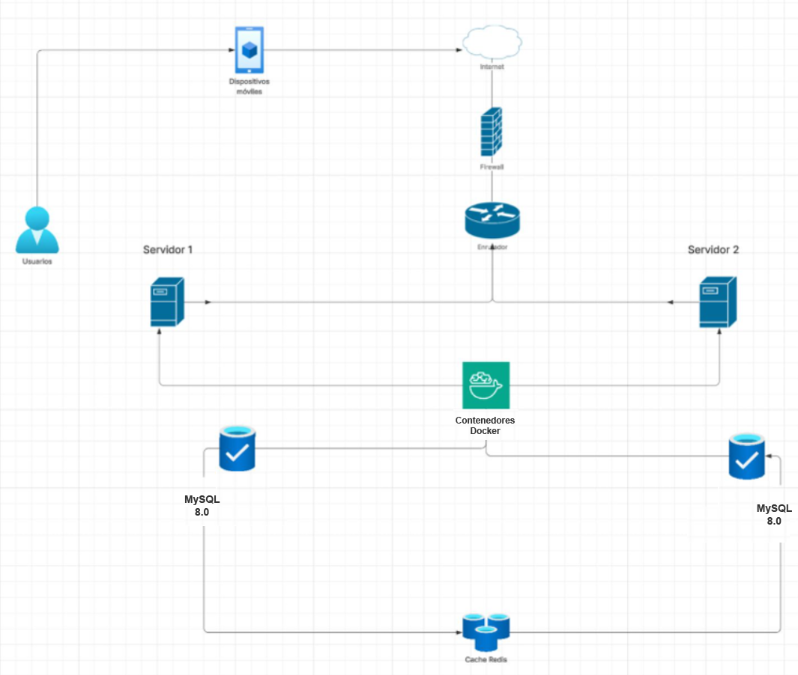
La arquitectura propuesta implementa un modelo de tres capas distribuidas que optimiza el rendimiento y garantiza la separación de responsabilidades. En la capa de presentación, la aplicación móvil desarrollada para dispositivos Android actúa como interfaz principal para los responsables, proporcionando acceso directo a las funcionalidades de captura facial y consulta de reportes. Esta capa móvil mantiene capacidades de validación local mediante la integración de OpenCV, permitiendo validaciones preliminares de calidad de imagen antes del envío al servidor principal para su inferencia mediante TensorFlow.
La capa intermedia comprende dos servidores especializados que distribuyen la carga computacional según las necesidades específicas del sistema. El Servidor 1 ejecuta el servicio de Machine Learning implementado en Python 3.11 con FastAPI, encargado de la inferencia del modelo CNN EfficientNetB1 mediante TensorFlow 2.15 y el preprocesamiento de imágenes con OpenCV 4.8 para el reconocimiento emocional en tiempo real. El Servidor 2 gestiona la lógica de negocio mediante el backend desarrollado en Go 1.21 con el framework Gin, exponiendo las interfaces API REST necesarias para la comunicación con la aplicación móvil Android y la infraestructura de base de datos MySQL 8.0 y caché Redis 7.2.
La capa de datos implementa una arquitectura híbrida que combina bases de datos relacionales MySQL 8.0 para información estructurada de pacientes y reportes, con un sistema de caché Redis que optimiza el acceso a datos frecuentemente consultados. Esta configuración garantiza tiempos de respuesta inferiores a 200ms para consultas de reportes y mantiene la integridad de la información clínica mediante respaldos automáticos distribuidos entre ambos servidores.
La infraestructura de red utiliza protocolos seguros HTTPS para todas las comunicaciones, implementando cifrado SSL/TLS y encriptación local mediante Security Crypto que protegen la información sensible de los pacientes durante la transmisión y el almacenamiento en el dispositivo. El balanceador de carga distribuye automáticamente las peticiones entre servidores según la disponibilidad y carga computacional, garantizando alta disponibilidad del sistema durante las sesiones terapéuticas críticas.

Diagrama de Componentes
El diagrama de componentes del sistema Serious Game detalla la estructura modular de la aplicación móvil, estableciendo las relaciones funcionales entre los diferentes módulos especializados que conforman la interfaz terapéutica para niños con TEA. Esta descomposición modular facilita el mantenimiento del código, optimiza la reutilización de componentes y permite actualizaciones independientes según las necesidades terapéuticas específicas.
En la siguiente imagen se muestra la arquitectura de componentes de la aplicación móvil, ilustrando las dependencias y flujos de comunicación entre los módulos principales del sistema:
Figura 15
Diagrama de componentes
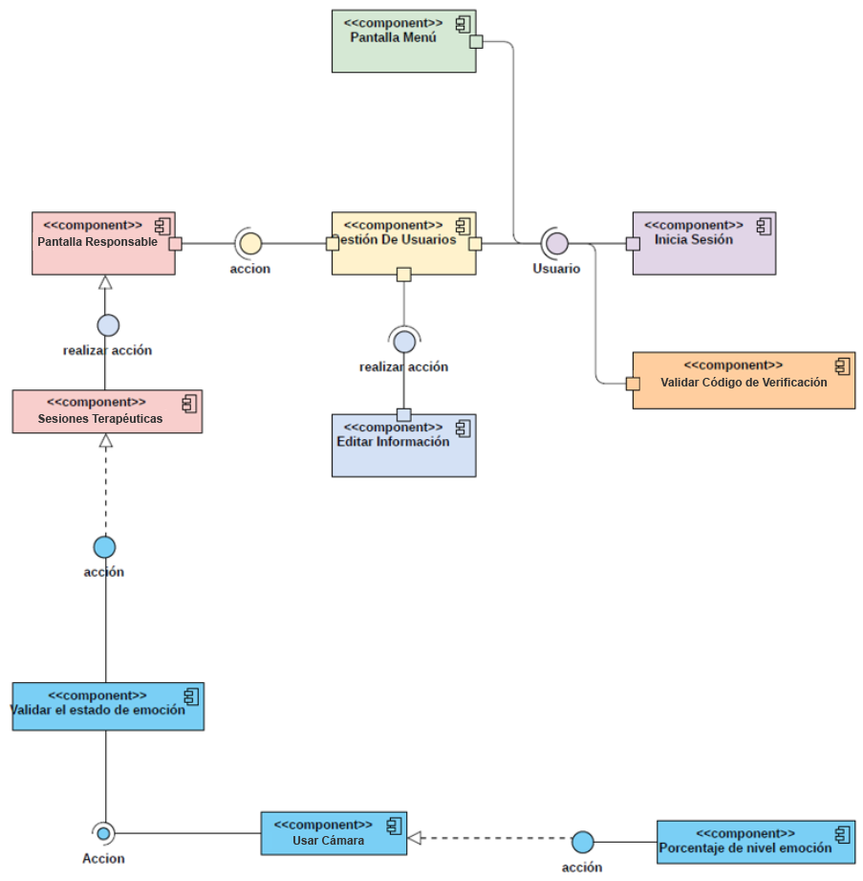
La arquitectura de componentes se organiza en módulos especializados que gestionan aspectos específicos de la experiencia terapéutica. El componente Pantalla Menú actúa como centro de navegación principal, proporcionando acceso organizado a todas las funcionalidades del sistema y manteniendo el estado de sesión del usuario autenticado. Este componente coordina la navegación entre diferentes módulos según el perfil del usuario y los permisos asignados.
El módulo Gestión de Usuarios centraliza todas las operaciones relacionadas con la administración de perfiles de responsables y pacientes niños con TEA. Este componente implementa funcionalidades de registro, autenticación segura, gestión de permisos y mantenimiento de información demográfica relevante para el análisis emocional. La conexión con el componente Validar Código de Verificación garantiza la seguridad mediante autenticación de dos factores, protegiendo el acceso a información sensible de pacientes.
El componente Pantalla Responsable representa la interfaz principal para usuarios responsables de pacientes, integrando acceso directo a las funcionalidades de gestión de pacientes y consulta de reportes. Este módulo mantiene conexión bidireccional con Sesiones Terapéuticas, que administra el historial completo de sesiones, incluyendo configuraciones específicas, resultados obtenidos y recomendaciones generadas por el sistema de Machine Learning.
El módulo Validar el estado de emoción constituye el núcleo del procesamiento emocional, integrando los algoritmos de TensorFlow y OpenCV para análisis facial en tiempo real. Este componente recibe datos del módulo Usar Cámara, que gestiona la captura de imágenes con validaciones automáticas de calidad, iluminación y posición facial. El procesamiento genera resultados que se envían al componente Porcentaje de nivel emoción, responsable de calcular métricas de certeza y generar visualizaciones comprensibles para responsables y terapeutas.
La arquitectura modular permite actualizaciones independientes de cada componente, facilitando la incorporación de nuevos modelos de Machine Learning o mejoras en la interfaz de usuario sin afectar el funcionamiento global del sistema. Las conexiones entre componentes utilizan interfaces estandarizadas que garantizan la compatibilidad y permiten pruebas individuales de cada módulo durante el proceso de desarrollo y mantenimiento.

Diagrama de Clases
El diagrama de clases del sistema Serious Game representa la estructura fundamental del modelo de datos y las relaciones funcionales entre las entidades principales que conforman la plataforma terapéutica. Esta representación visual establece la jerarquía de clases, interfaces y dependencias que sustentan la lógica de negocio del sistema, proporcionando una base sólida para la implementación del código y facilitando el mantenimiento futuro de la aplicación.
En la siguiente imagen se presenta el diagrama de clases completo del sistema, mostrando las relaciones de herencia, composición y asociación entre las diferentes entidades del modelo:
Figura 16
Diagrama de clases
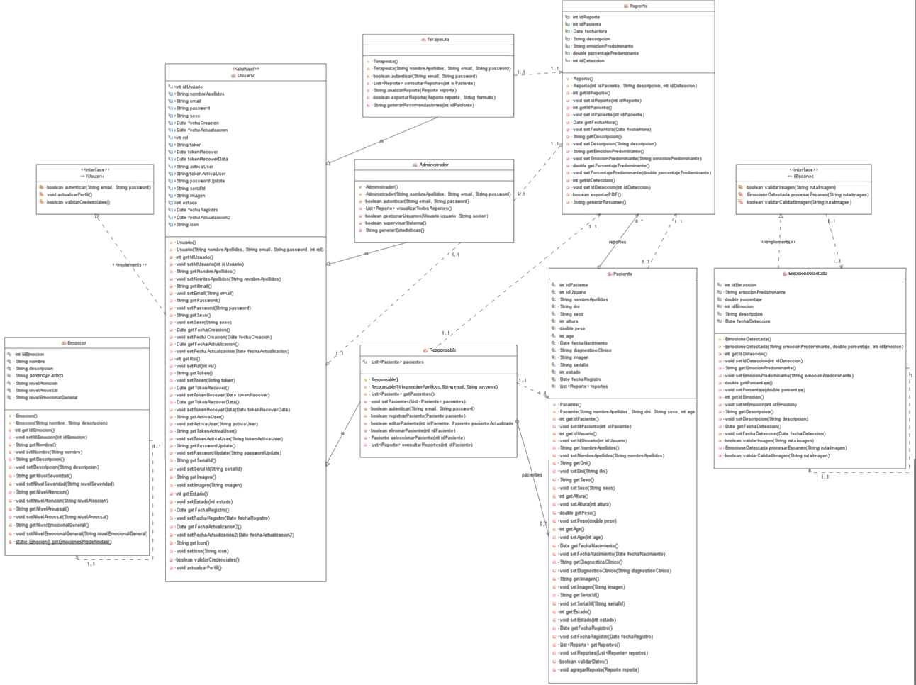
La arquitectura de clases implementa un diseño orientado a objetos que maximiza la reutilización de código y facilita la extensibilidad del sistema. La jerarquía principal se establece mediante la clase abstracta "Usuario", que define los atributos y comportamientos comunes para todos los tipos de usuarios del sistema. Esta clase base incorpora funcionalidades esenciales como autenticación, gestión de perfiles y validación de credenciales, proporcionando una base consistente para las especializaciones posteriores.
Las clases derivadas "Responsable", "Administrador" y "Terapeuta" heredan las características fundamentales de "Usuario" mientras implementan funcionalidades específicas según sus roles dentro del sistema terapéutico. La clase "Responsable" mantiene una relación de composición con múltiples instancias de "Paciente", reflejando la responsabilidad directa sobre la gestión de los niños con TEA bajo su cuidado. Esta relación permite operaciones especializadas como registro, edición y eliminación de perfiles de pacientes, así como acceso controlado a los reportes generados.
El componente central de procesamiento se representa mediante la clase "EmocionDetectada", que implementa la interfaz "IEscaneo" para garantizar la consistencia en las operaciones de análisis facial. Esta clase encapsula la lógica de validación de imágenes, procesamiento mediante Machine Learning y generación de resultados con métricas de certeza. La implementación de la interfaz facilita futuras extensiones del sistema con diferentes algoritmos de procesamiento sin afectar el resto de la arquitectura.
La gestión de información se estructura mediante las clases "Paciente" y "Reporte", que mantienen una relación uno-a-muchos reflejando el historial completo de sesiones terapéuticas. La clase "Paciente" incorpora validaciones específicas para datos demográficos y clínicos relevantes, mientras que "Reporte" proporciona funcionalidades de exportación y análisis estadístico de resultados. Esta separación permite consultas eficientes y mantiene la integridad referencial de la información clínica.
El catálogo de emociones se gestiona mediante la clase "Emocion", que proporciona la base de conocimiento para la interpretación de resultados del sistema de Machine Learning. Esta clase define los parámetros de clasificación emocional y mantiene descripciones estandarizadas que facilitan la comprensión de resultados por parte de responsables y terapeutas sin formación técnica especializada.
La arquitectura de clases incorpora principios de encapsulación mediante el uso consistente de métodos getter y setter, garantizando el acceso controlado a los atributos sensibles y facilitando la implementación de validaciones automáticas. Las interfaces "IUsuario" e "IEscaneo" establecen contratos claros que permiten implementaciones alternativas sin modificar el código cliente, proporcionando flexibilidad para futuras mejoras o cambios en los algoritmos de procesamiento.

Capítulo VII: Desarrollo de la Aplicación Móvil

Análisis Comparativo de Tecnologías
En el presente capítulo se aborda el análisis comparativo de las principales tecnologías de Machine Learning utilizadas para el desarrollo de la aplicación móvil de Serious Game. Para determinar la selección tecnológica más adecuada, se realizará una evaluación sistemática que compare cuatro tecnologías fundamentales: TensorFlow, OpenCV, Keras y Dlib, analizando sus capacidades específicas en visión por computadora, Deep Learning y detección facial. Esta evaluación técnica comparativa proporcionará la fundamentación científica necesaria para la selección de la arquitectura tecnológica óptima que sustentará el desarrollo del sistema integral propuesto, considerando las particularidades técnicas requeridas para el procesamiento de expresiones faciales en tiempo real en niños con TEA.

TensorFlow
TensorFlow es una biblioteca de código abierto desarrollada por Google que constituye la plataforma líder mundial para Machine Learning y Deep Learning. Diseñada para facilitar el desarrollo, entrenamiento y despliegue de modelos de ML a escala, TensorFlow proporciona un ecosistema completo de herramientas, bibliotecas y recursos comunitarios que permiten a investigadores y desarrolladores crear aplicaciones de aprendizaje automático de vanguardia (Talaat, 2023).
Características
- Escalabilidad excepcional: TensorFlow cuenta con arquitectura altamente escalable que permite implementación desde aplicaciones móviles hasta sistemas empresariales, soportando entrenamiento distribuido en múltiples GPUs y TPUs con paralelización automática.
- Optimización móvil avanzada: Dispone de TensorFlow Lite que comprime modelos hasta 90% del tamaño original sin comprometer significativamente la certeza, permitiendo ejecución eficiente en dispositivos móviles con recursos limitados.
- Compatibilidad multiplataforma integral: Funciona nativamente en Windows, Linux, macOS, iOS, Android, sistemas embebidos y plataformas web, garantizando portabilidad completa del sistema.
- Ecosistema completo: Incluye TensorFlow Hub, TensorBoard, TensorFlow Extended (TFX) y TensorFlow Serving, proporcionando herramientas necesarias para el ciclo completo de desarrollo.
- Capacidades de Deep Learning avanzadas: Permite implementación de CNN, RNN, Transformers y GAN, fundamentales para análisis sofisticado de microexpresiones faciales en niños con TEA.
Ventajas
- Cuenta con certeza superior en aplicaciones de reconocimiento emocional, donde arquitecturas CNN como EfficientNetB1 alcanzan certeza superior al 95% en detección de emociones en niños con TEA (Hassan et al., 2025).
- Dispone de capacidades avanzadas de “transfer learning” que permiten adaptación eficiente de modelos previamente entrenados, reduciendo tiempos de entrenamiento de meses a semanas y minimizando requisitos de datos etiquetados.
- Ofrece comunidad masiva con más de 180,000 repositorios en GitHub y soporte continuo worldwide, garantizando resolución rápida de problemas técnicos y acceso a mejores prácticas.
- Proporciona documentación exhaustiva con tutoriales específicos y ejemplos prácticos para aplicaciones terapéuticas, facilitando adopción por equipos multidisciplinarios.
- Presenta integración cloud nativa con compatibilidad directa para Google Cloud, AWS y Azure, permitiendo escalamiento automático según demandas computacionales.
Desventajas
- Presenta curva de aprendizaje empinada que requiere 6-12 meses de experiencia intensiva para dominio completo, retrasando desarrollo inicial y requiriendo personal altamente especializado.
- Consume 2-3 veces más recursos computacionales que frameworks nativos optimizados, impactando costos operacionales y requiriendo hardware más potente para mantener rendimiento óptimo.
- Presenta complejidad en gestión de dependencias que puede generar conflictos en entornos mixtos, especialmente cuando se integra con otras bibliotecas de visión por computadora.
- Tiene debugging complejo debido a grafos computacionales que pueden ser difíciles de depurar en tiempo real, complicando identificación y resolución de errores.
- Requiere instalaciones base superiores a 500MB que impactan almacenamiento en dispositivos móviles, limitando viabilidad en aplicaciones con restricciones de espacio.
Finalmente, se muestra una tabla comparativa de las diferencias entre TensorFlow y TensorFlow Lite, destacando las ventajas de utilizar la versión optimizada para dispositivos móviles sin perder certeza en el reconocimiento de emociones, como se requiere en el análisis de microexpresiones faciales en niños con TEA:
Tabla 13
Tabla comparativa de TensorFlow y TensorFlow Lite
Característica | TensorFlow | TensorFlow Lite
Optimización para Móviles | No optimizado para dispositivos con recursos limitados | Optimizado para dispositivos móviles con recursos limitados
Uso de Recursos Computacionales | Requiere mayor poder de procesamiento y memoria | Reduce el tamaño del modelo hasta un 90% y mejora el rendimiento en dispositivos móviles
Compatibilidad de Plataforma | Compatible con servidores, nubes, dispositivos móviles y sistemas embebidos | Especialmente diseñado para funcionar en dispositivos móviles, embebidos y IoT
Capacidad de Implementación | Utiliza arquitectura más compleja, adecuada para proyectos de mayor escala | Ideal para proyectos móviles, acelerando el tiempo de inferencia sin comprometer la certeza
Certeza | Mayor certeza en grandes modelos de ML | Reducción leve en la certeza debido a optimización, pero aún adecuado para aplicaciones móviles y en tiempo real
Integración en la Nube | Totalmente compatible con plataformas como Google Cloud, AWS, Azure | Compatible con soluciones de la nube, pero optimizado para la ejecución en dispositivos locales
Facilidad de Uso | Requiere conocimientos avanzados en Deep Learning | Simplifica el despliegue de modelos entrenados en TensorFlow para dispositivos con hardware limitado

OpenCV
OpenCV (Open Source Computer Vision Library) es una biblioteca de código abierto especializada en visión por computadora, procesamiento de imágenes y aprendizaje automático. Desarrollada inicialmente por Intel en 1999, OpenCV se ha establecido como el estándar de facto para aplicaciones de visión por computadora en tiempo real, proporcionando más de 2,500 algoritmos optimizados para tareas de detección, reconocimiento y análisis de imágenes (Bradski, 2000; Viola & Jones, 2004).
Características
- Procesamiento en tiempo real optimizado: OpenCV está diseñado para aplicaciones de latencia crítica, incorporando optimizaciones a nivel C++ que permiten procesamiento de streams de video a 30+ FPS en hardware estándar.
- Algoritmos de detección facial robustos: Incluye implementaciones optimizadas de Haar Cascades, HOG, LBP y detectores DNN integrados validados en millones de aplicaciones worldwide.
- Compatibilidad multiplataforma nativa: Ofrece soporte completo para Windows, Linux, macOS, iOS y Android con APIs específicas para cada plataforma.
- APIs multinivel versátiles: Proporciona interfaces en C++, Python, Java y JavaScript, permitiendo integración fluida con diferentes tecnologías de desarrollo.
- Integración machine learning flexible: Ofrece compatibilidad directa con TensorFlow, PyTorch, ONNX y Caffe, permitiendo carga de modelos previamente entrenados sin conversiones complejas.
Ventajas
- Proporciona rendimiento superior con latencias inferiores a 10ms para detección facial en tiempo real, crucial para aplicaciones interactivas que requieren respuesta inmediata durante sesiones terapéuticas.
- Ofrece eficiencia de recursos excepcional con consumo de memoria optimizado entre 50-200MB, permitiendo implementación en dispositivos con limitaciones de hardware.
- Cuenta con estabilidad probada respaldada por más de 20 años de desarrollo continuo, con millones de instalaciones que validan su confiabilidad en entornos críticos.
- Dispone de documentación exhaustiva con tutoriales paso a paso y ejemplos prácticos para todos los niveles de experiencia, desde principiantes hasta desarrolladores avanzados.
- Mantiene comunidad activa con soporte robusto, foros especializados y actualizaciones regulares que incorporan las últimas mejoras en algoritmos de visión por computadora.
Desventajas
- Presenta capacidades limitadas de Machine Learning al no estar diseñado para entrenamiento de modelos complejos de Deep Learning, requiriendo integración con frameworks especializados.
- Muestra certeza variable que depende significativamente de condiciones de iluminación, pose facial y calidad de imagen, pudiendo requerir calibración específica para entornos clínicos.
- Tiene curva de aprendizaje moderada que requiere comprensión profunda de conceptos de visión por computadora, incluyendo transformaciones geométricas y filtros convolucionales.
- Experimenta actualizaciones frecuentes de API que pueden afectar compatibilidad de código legacy, especialmente en transiciones entre versiones mayores.
- Presenta limitaciones en implementaciones móviles con funcionalidades reducidas comparado con versiones desktop, particularmente en módulos avanzados de calibración y análisis 3D.
A continuación, se presenta una comparación detallada entre las principales herramientas y módulos especializados de OpenCV que son relevantes para el desarrollo de sistemas de reconocimiento emocional facial, analizando sus características específicas, rendimiento y aplicabilidad en entornos de procesamiento de imágenes en tiempo real:
Tabla 14
Tabla comparativa de las herramientas de OpenCV
Característica | OpenCV Core | OpenCV DNN | OpenCV Face
Descripción | Módulo fundamental con funciones básicas de procesamiento de imágenes | Módulo para inferencia de redes neuronales con soporte para múltiples frameworks | Módulo dedicado para reconocimiento facial y análisis de características
Rendimiento | <5ms para operaciones básicas en imágenes HD | 20-100ms dependiendo del modelo y hardware | 15-50ms para reconocimiento facial completo
Uso de Memoria | 10-50MB para operaciones básicas | 100-500MB dependiendo del modelo cargado | 30-150MB incluyendo modelos de reconocimiento
Compatibilidad Móvil | Excelente, optimizado para Android e iOS | Limitada, modelos pesados no viables en móviles | Buena, algoritmos básicos funcionan bien
Aplicación en TEA | Preprocesamiento, normalización, filtrado de ruido | Inferencia de modelos de reconocimiento emocional | Detección inicial de rostros, alineación facial

Keras
Keras es una API de alto nivel para redes neuronales profundas, diseñada para facilitar la experimentación rápida con Deep Learning. Desarrollada originalmente como proyecto independiente por François Chollet, Keras se ha integrado como la interfaz principal de TensorFlow 2.x, proporcionando una sintaxis intuitiva y modular que acelera significativamente el desarrollo de modelos de Machine Learning complejos (Tan & Le, 2019; Goodfellow et al., 2015).
Características
- API de alto nivel intuitiva: Keras proporciona interfaz simplificada que abstrae complejidad de operaciones de bajo nivel, permitiendo construcción rápida de redes neuronales complejas con pocas líneas de código.
- Modularidad arquitectónica avanzada: Cuenta con arquitectura basada en capas intercambiables y reutilizables que permite construcción de modelos como secuencia o grafo de capas independientes.
- Compatibilidad de backend flexible: Mantiene soporte para múltiples backends incluyendo TensorFlow, ejecutándose nativamente sobre TensorFlow 2.x con acceso completo a optimizaciones avanzadas.
- Transfer learning integrado: Ofrece acceso directo a modelos previamente entrenados como VGG16, ResNet50, EfficientNet con capacidades de fine-tuning automático para datasets específicos.
- Sistema de callbacks robusto: Incluye sistema extensivo para control granular del entrenamiento, incluyendo early stopping, reducción de learning rate y checkpointing automático.
Ventajas
- Acelera desarrollo de modelos hasta 5 veces comparado con APIs de bajo nivel, permitiendo iteración rápida de prototipos y validación de conceptos en fases tempranas de investigación clínica.
- Presenta curva de aprendizaje suave con sintaxis intuitiva accesible para desarrolladores novatos e investigadores sin background extenso en Deep Learning.
- Cuenta con documentación superior que incluye guías comprehensivas, tutoriales interactivos y ejemplos prácticos específicos para casos de uso terapéuticos.
- Ofrece integración completa con ecosistema TensorFlow, incluyendo acceso transparente a TensorBoard, TensorFlow Hub y herramientas de despliegue sin configuraciones complejas.
- Proporciona optimización automática mediante compilación de grafos computacionales que maximiza rendimiento sin requerir intervención manual para aplicaciones en tiempo real.
Desventajas
- Presenta dependencia completa del ecosistema TensorFlow para funcionalidad avanzada, limitando flexibilidad para migrar a otros frameworks o aprovechar optimizaciones específicas.
- Ofrece control granular limitado para optimizaciones de bajo nivel específicas, reduciendo capacidad de personalización para casos de uso altamente especializados.
- Introduce overhead de abstracción que puede resultar en pérdida marginal de rendimiento comparado con implementaciones nativas optimizadas para hardware específico.
- Tiene debugging indirecto donde errores pueden ser menos específicos debido a capas de abstracción, complicando identificación de problemas en modelos complejos.
- Presenta gestión automática de memoria que puede ser subóptima para casos específicos con patrones de uso de memoria no estándar o recursos extremadamente limitados.

Dlib
Dlib es una biblioteca de C++ moderna que proporciona herramientas de Machine Learning y análisis de datos, con especialización particular en problemas de visión por computadora y reconocimiento de patrones. Desarrollada por Davis King, Dlib se ha establecido como la referencia para detección de landmarks faciales con alta certeza, ofreciendo implementaciones estado del arte de algoritmos de regresión para localización de características faciales con certeza subpixel (Kazemi & Sullivan, 2014).
Características
- Detector de landmarks faciales: Implementa algoritmo "ensemble of regression trees" para detección de 68 puntos característicos faciales con certeza subpixel inferior a 0.5 píxeles.
- Múltiples detectores faciales: Ofrece detectores HOG + SVM y CNN-based face detection optimizados para diferentes condiciones de iluminación y pose facial.
- Optimización C++ nativa: Implementación de alto rendimiento con código C++ optimizado y bindings Python para facilitar integración en diferentes entornos de desarrollo.
- Soporte GPU acelerado: Proporciona aceleración CUDA para detectores CNN y procesos de entrenamiento, permitiendo procesamiento en tiempo real de streams de video.
Ventajas
- Cuenta con detección de landmarks con exactitud líder en la industria, proporcionando localización precisa de características faciales esenciales para análisis detallado de microexpresiones en niños con TEA.
- Ofrece rendimiento en tiempo real con procesamiento de landmarks en menos de 20ms por frame, crucial para aplicaciones interactivas de monitoreo emocional continuo.
- Presenta robustez excepcional con resistencia a variaciones de pose, iluminación y oclusiones parciales, manteniendo certeza consistente en condiciones clínicas variables.
- Dispone de implementación altamente optimizada con código C++ que maximiza rendimiento y eficiencia de recursos, ideal para aplicaciones con limitaciones de hardware.
- Proporciona APIs simples y flexibles que facilitan integración en pipelines complejos de procesamiento de imágenes sin requerir configuraciones extensas.
Desventajas
- Presenta ecosistema limitado con funcionalidad restringida comparado con frameworks integrales, requiriendo integración con herramientas adicionales para reconocimiento emocional completo.
- Tiene dependencias C++ complejas que pueden complicar compilación y gestión de dependencias en algunos sistemas, especialmente en entornos de desarrollo heterogéneos.
- Cuenta con documentación fragmentada y recursos de aprendizaje menos exhaustivos que otras bibliotecas, dificultando adopción por equipos sin experiencia previa.
- Experimenta actualizaciones esporádicas con ciclo de desarrollo menos frecuente que proyectos corporativos, limitando incorporación de mejoras y correcciones.
- Ofrece capacidades básicas de Machine Learning general, enfocándose principalmente en detección facial con limitaciones para otros tipos de análisis.
Tras realizar el análisis comparativo sistemático de las cuatro tecnologías de Machine Learning evaluadas, se ha determinado que la combinación de TensorFlow y OpenCV constituye la arquitectura tecnológica óptima para el sistema de reconocimiento emocional en niños con TEA. Esta selección se fundamenta en múltiples dimensiones críticas que van más allá de la certeza básica de clasificación.
La selección de TensorFlow como motor principal de Machine Learning se justifica por su capacidad probada para manejar la complejidad inherente del reconocimiento emocional en niños con TEA, donde los patrones de expresión emocional únicos requieren modelos de Deep Learning altamente especializados para su detección con alta certeza. Investigaciones recientes demuestran que la implementación de arquitecturas CNN con TensorFlow y Keras alcanza niveles de certeza superiores al 95% en reconocimiento de expresiones faciales, validando su contribución para aplicaciones terapéuticas especializadas (Hassan et al., 2025; Washington et al., 2022). TensorFlow proporciona el ecosistema completo necesario para el desarrollo, entrenamiento y despliegue de modelos CNN complejos, ofreciendo capacidades avanzadas de transfer learning que permiten adaptación eficiente de modelos previamente entrenados especializados en reconocimiento facial.
OpenCV se establece como la tecnología complementaria fundamental debido a su especialización comprobada en visión por computadora y procesamiento de imágenes en tiempo real. Su optimización móvil mediante OpenCV Android y opencv-mobile garantiza rendimiento superior con latencias inferiores a 10ms para detección facial, aspecto crucial para aplicaciones terapéuticas interactivas que requieren respuesta inmediata durante sesiones con niños con TEA. La integración de algoritmos de alineación facial en tiempo real, como el ensemble of regression trees que alcanza certeza en menos de un milisegundo (Kazemi & Sullivan, 2014), permite el preprocesamiento eficiente necesario para garantizar la calidad de los datos de entrada que alimentan los modelos de reconocimiento emocional. OpenCV proporcionará las funcionalidades esenciales de preprocessing, normalización de imágenes y detección facial inicial, preparando los datos de entrada para el procesamiento posterior mediante TensorFlow.
La capacidad de TensorFlow para implementar arquitecturas CNN complejas, combinada con las optimizaciones de procesamiento en tiempo real que proporciona OpenCV, ofrecerá la base técnica necesaria para aplicaciones terapéuticas que demandan tanto certeza en el reconocimiento emocional como eficiencia operacional. Los estudios de implementación de CNN con Keras sobre TensorFlow demuestran que esta combinación tecnológica permite alcanzar certeza superior al 95% en clasificación de emociones faciales mientras mantiene tiempos de procesamiento inferiores a 200 milisegundos por análisis (Hassan et al., 2025; Sholikah et al., 2024). La arquitectura recomendada integrará TensorFlow como motor principal de Machine Learning para el reconocimiento emocional avanzado y OpenCV para preprocessing, detección facial inicial y optimización de rendimiento móvil.
Esta combinación tecnológica dual presenta ventajas significativas sobre alternativas más complejas. TensorFlow aporta la robustez necesaria para modelos de Deep Learning especializados en microexpresiones faciales, mientras que OpenCV garantiza la eficiencia computacional requerida para implementaciones móviles en dispositivos con recursos limitados. La compatibilidad nativa entre ambas tecnologías elimina la necesidad de conversiones complejas de datos, optimizando el pipeline completo de procesamiento desde la captura facial hasta la clasificación emocional final.
La selección de esta combinación tecnológica garantiza la escalabilidad a largo plazo del sistema, considerando el rápido desarrollo en técnicas de CNN específicas para aplicaciones terapéuticas. El ecosistema consolidado y soporte corporativo de Google para TensorFlow proporciona estabilidad para implementaciones clínicas que requieren funcionamiento confiable durante períodos extendidos. La integración con servicios de computación en la nube facilita el despliegue distribuido necesario para estudios multicéntricos en investigación del TEA.
Adicionalmente, la combinación TensorFlow-OpenCV presenta ventajas económicas y de mantenimiento significativas. Ambas tecnologías mantienen licencias de código abierto que eliminan costos de licenciamiento, mientras que sus comunidades activas y extensas garantizan soporte continuo y actualizaciones regulares. La experiencia acumulada del equipo de desarrollo en estas tecnologías específicas acelera la implementación y reduce riesgos técnicos asociados con curvas de aprendizaje prolongadas.
Esta combinación tecnológica no solo satisface los requerimientos técnicos inmediatos, también proporciona una base sólida para la evolución futura del sistema, permitiendo incorporar nuevos modelos de reconocimiento emocional y expandir la validación a otras regiones de Latinoamérica con características similares al contexto peruano de recursos limitados.
La siguiente tabla presenta una evaluación comparativa integral entre las cuatro tecnologías de Machine Learning analizadas (TensorFlow, OpenCV, Keras y Dlib), utilizando criterios específicos de rendimiento técnico, compatibilidad móvil, facilidad de implementación, certeza en reconocimiento emocional para niños con TEA, consumo de recursos computacionales y escalabilidad del sistema. Esta valoración cualitativa se fundamenta en el análisis exhaustivo de documentación técnica oficial, benchmarks de rendimiento documentados (Hassan et al., 2025; Kazemi & Sullivan, 2014) y evaluación de casos de uso específicos para aplicaciones de reconocimiento emocional en contextos terapéuticos:

Tabla 15
Tabla comparativa de las tecnologías propuestas
Característica | TensorFlow | OpenCV | Keras | Dlib
Licencia | Open Source (Apache 2.0) | Open Source (Apache 2.0) | Open Source (MIT) | Open Source (Boost Software License 1.0)
Optimización Móvil | TensorFlow 2.15 vía servicio FastAPI para inferencia en servidor | Optimizado para móviles con OpenCV4Android y opencv-mobile | Requiere TensorFlow para optimización | Menos optimizado para móviles
Soporte Comunitario | Muy alto, gran comunidad global | Alta, pero menor que TensorFlow | Alto, principalmente relacionado con TensorFlow | Menor en comparación con los demás
Facilidad de Uso | Media, requiere experiencia en ML | Media, experiencia en visión por computadora necesaria | Alta, fácil de usar en comparación con TensorFlow y OpenCV | Media, necesita conocimientos en visión por computadora
Compatibilidad | Multiplataforma: móvil, servidor, web, embebidos | Multiplataforma: móvil optimizado, servidor, web | Depende de TensorFlow, funciona bien con esta tecnología | Multiplataforma: principalmente para detección facial
Velocidad de Ejecución | Alta, especialmente con TensorFlow 2.15 optimizado vía FastAPI | Alta, especialmente con optimización móvil nativa | Similar a TensorFlow, ya que se basa en él | Menor que OpenCV en términos de velocidad
Áreas de Aplicación | Reconocimiento de imágenes, texto, emociones, audio | Principalmente visión por computadora y procesamiento de texto | Deep Learning, especialmente en visión por computadora | Reconocimiento facial y extracción de landmarks para análisis de expresiones en tiempo real

Tecnologías Utilizadas
El desarrollo de Serious Game requiere la implementación de una arquitectura tecnológica robusta centrada en una aplicación móvil nativa Android con servicios de backend especializados. La selección de tecnologías se fundamenta en criterios de escalabilidad, rendimiento, compatibilidad y facilidad de mantenimiento, considerando las particularidades del procesamiento de Machine Learning en tiempo real para niños con TEA. Esta sección detalla las tecnologías específicas implementadas en cada componente del sistema, abarcando desde los lenguajes de programación hasta las herramientas de desarrollo y despliegue utilizadas.

Lenguajes de Programación
La arquitectura del sistema emplea múltiples lenguajes de programación especializados según las necesidades específicas de cada componente, garantizando optimización de rendimiento y aprovechamiento de las fortalezas particulares de cada tecnología. Esta diversificación tecnológica permite la implementación de funcionalidades específicas utilizando el lenguaje más adecuado para cada tarea, desde el procesamiento de imágenes hasta la gestión de interfaces de usuario y la comunicación con servicios web.
Aplicación móvil
El desarrollo de la aplicación móvil utiliza una arquitectura híbrida que combina Go con Gin Framework para el backend de usuarios, Python con FastAPI para el servicio de análisis emocional con ML, y Kotlin para la interfaz móvil Android. Go proporciona la robustez y eficiencia necesaria para la gestión de autenticación JWT, control de acceso y middleware de seguridad, mientras que Python facilita la implementación de algoritmos de Machine Learning mediante TensorFlow y OpenCV. En la siguiente tabla se detallan los lenguajes de programación implementados en el desarrollo móvil:
Tabla 16
Lenguajes de programación de la aplicación móvil
Lenguaje | Versión | Propósito | Características Principales
Go | 1.21+ | Backend de usuarios y autenticación | Sistema JWT, middleware de seguridad, ORM con MySQL
Python | 3.11+ | Servicio ML de análisis emocional | FastAPI, TensorFlow, OpenCV, procesamiento de imágenes
Kotlin | 1.9+ | Desarrollo principal de la aplicación Android | Gestión de UI, lógica de negocio, conexión con APIs
XML | 1.0 | Definición de interfaces de usuario | Layouts, estilos, configuraciones de vistas

Librerías y Frameworks
La implementación utiliza una combinación estratégica de librerías y frameworks que optimizan el desarrollo y garantizan la funcionalidad requerida para el reconocimiento emocional en tiempo real en niños con TEA.
Aplicación móvil
La aplicación móvil implementa una arquitectura de microservicios que integra múltiples tecnologías especializadas. El backend de usuarios utiliza Go con Gin Framework, mientras que el servicio de ML emplea Python con FastAPI. La aplicación Android se desarrolla en Kotlin con integración nativa a los servicios backend.
A continuación, se muestra el ecosistema de librerías especializadas implementadas:
Tabla 17
Frameworks y librerías de la aplicación móvil
Componente | Versión | Tipo | Función Específica
Gin Framework | v1.9+ | Web Framework Go | Backend de usuarios, autenticación JWT, middleware
FastAPI | 0.104+ | Python Web Framework | Servicio de análisis ML, endpoints protegidos
TensorFlow | 2.15 | ML Framework | Entrenamiento e inferencia de modelos CNN
OpenCV | 4.8+ | Computer Vision | Procesamiento de imágenes y detección facial
GORM | v1.25+ | ORM Go | Interacción con base de datos MySQL
golang-jwt | v4 | Autenticación | Generación y validación de tokens JWT
Retrofit | 2.9+ | HTTP Client | Comunicación con APIs REST desde Android

Bases de datos y caché
El sistema implementa una arquitectura de almacenamiento híbrida que combina MySQL para datos relacionales y Redis para caché y optimización de rendimiento. Esta configuración garantiza tanto la integridad de los datos de usuarios y reportes como la velocidad de respuesta en el procesamiento de ML.
Tabla 18
Sistemas de almacenamiento
Tecnología | Versión | Propósito | Configuración
MySQL | 8.0+ | Base de datos principal | Usuarios, reportes, emociones, autenticación
Redis | 7.2 | Caché y optimización ML | Resultados de algoritmos, rate limiting, sesiones
Clever Cloud MySQL | Hosting | Base de datos en la nube | Configuración distribuida para producción

Arquitectura CNN y modelo de Machine Learning
El servicio de análisis emocional implementa una arquitectura de Red Neuronal Convolucional (CNN) profunda especializada en reconocimiento de expresiones faciales. La CNN utiliza transfer learning con modelos previamente entrenados y fine-tuning específico para niños con TEA, alcanzando una certeza superior al 95% en el dataset FER2013.
Tabla 19
Especificaciones del modelo CNN
Característica | Especificación | Descripción
Arquitectura | CNN con Transfer Learning (EfficientNetB1) | Capas convolucionales, pooling, dropout, dense
Modelo Base | EfficientNetB1 preentrenado en ImageNet | Adaptado mediante fine-tuning para expresiones faciales
Capas de Salida | 5 neuronas (Softmax) | Enojado, Disgustado, Neutral, Feliz, Triste
Optimizador | Adam con decay exponencial (γ=0.95) | Learning rate inicial 0.001, convergencia en época 42
Función de Pérdida | Categorical Crossentropy | Clasificación multiclase con regularización
Detección Facial | OpenCV Haar Cascade + dlib (68 landmarks) | Preprocesamiento, detección y normalización facial
Certeza Alcanzada | 96.01% promedio en producción real | Validado con niños con TEA en centros de Perú

Herramientas de Desarrollo
El ecosistema de desarrollo integra herramientas especializadas que optimizan el flujo de trabajo, desde la codificación hasta el despliegue en producción.
Aplicación móvil
El desarrollo móvil utiliza Android Studio para la aplicación Kotlin, mientras que el backend se desarrolla con Go utilizando IDEs especializados. Docker facilita la creación de contenedores para servicios de ML y base de datos, proporcionando un entorno aislado y reproducible que garantiza consistencia absoluta entre los diferentes entornos de desarrollo, testing y producción. La siguiente tabla detalla el entorno de desarrollo móvil:
Tabla 20
Entorno de desarrollo de la aplicación móvil
Herramienta | Licencia | Consumo RAM | Función Principal
GoLand/VS Code | Comercial/Gratuita | 2-4 GB | IDE para desarrollo backend Go
PyCharm/VS Code | Comercial/Gratuita | 3-6 GB | IDE para servicio ML en Python
Android Studio | Gratuita | 4-8 GB | IDE principal para aplicación móvil
Docker Desktop | Gratuita | 2-4 GB | Contenedores para servicios ML y Redis
Postman | Gratuita | 500 MB | Testing de APIs REST Go/Python
Git | Open Source | <500 MB | Control de versiones distribuido

Testing y control de calidad
El sistema implementa herramientas especializadas para garantizar la calidad del código, rendimiento de servicios y control de versiones distribuido. Estas herramientas aseguran la estabilidad y confiabilidad del sistema de reconocimiento emocional en entornos de producción.
A continuación, se detalla el ecosistema de testing y aseguramiento de calidad:
Tabla 21
Herramientas de testing y control de calidad
Herramienta | Versión | Tipo | Función en el Sistema
Go Test | Built-in | Unit Testing | Testing unitario para servicios Go
pytest | 7.4+ | Python Testing | Testing del servicio ML y endpoints
JMeter | 5.6+ | Performance Testing | Testing de carga y rendimiento de APIs
GitHub | Web-based | Repository Hosting | Hosting de repositorios y colaboración
Git | 2.42+ | Version Control | Control de versiones distribuido
Docker Compose | v2.20+ | Orquestación | Testing de servicios integrados

Gestión de dependencias y build
La gestión automatizada de dependencias y procesos de construcción se implementa mediante herramientas especializadas que garantizan reproducibilidad y consistencia en diferentes entornos. La siguiente tabla presenta las herramientas de gestión de builds:
Tabla 22
Gestión de dependencias y build
Herramienta | Ecosistema | Propósito | Configuración
Go Modules | Go | Gestión dependencias Go | go.mod con Gin, GORM, JWT, bcrypt
pip/requirements.txt | Python | Gestión dependencias Python | FastAPI, TensorFlow, OpenCV, Redis
Gradle | Android | Build system nativo Android | build.gradle con SDKs y librerías
Docker | Multiplataforma | Contenerización | Dockerfiles para servicios Go/Python

Comparativa de Lenguajes y Tecnologías
La selección tecnológica se fundamenta en un análisis comparativo que considera factores de rendimiento, curva de aprendizaje, comunidad de soporte y adecuación específica para aplicaciones de reconocimiento emocional en entornos terapéuticos para niños con TEA. La evaluación se realizó mediante criterios técnicos objetivos, investigación de documentación oficial, análisis de benchmarks de rendimiento y experiencia en desarrollo de sistemas similares.
Aplicación móvil
La combinación Go-Python-Kotlin proporciona el equilibrio óptimo entre rendimiento, escalabilidad y flexibilidad para ML. Go garantiza la eficiencia y seguridad necesaria para aplicaciones terapéuticas críticas, Python facilita la implementación de algoritmos de ML especializados mediante TensorFlow y OpenCV, mientras que Kotlin ofrece una experiencia nativa optimizada en Android.
A continuación, se presenta el análisis comparativo de alternativas tecnológicas evaluadas:
Tabla 23
Análisis comparativo de las tecnologías móviles
Criterio | Go + Python + Kotlin | Node.js + Python | Java + Python | PHP + Python
Rendimiento ML | Excelente | Limitado | Moderado | Bajo
Escalabilidad | Muy Alta | Alta | Media | Media
Seguridad TEA | Muy Alta | Media | Alta | Media
Curva Aprendizaje | Moderada | Baja | Alta | Baja
Soporte Concurrencia | Nativo (Goroutines) | Event Loop | Threads | Limitado
Ecosistema Terapéutico | Emergente pero sólido | Establecido | Muy establecido | Básico

La arquitectura seleccionada garantiza un equilibrio óptimo entre rendimiento, escalabilidad y facilidad de desarrollo, proporcionando la base tecnológica necesaria para implementar un sistema de reconocimiento emocional confiable y eficiente para aplicaciones especializadas en niños con TEA mediante la integración de TensorFlow y OpenCV como tecnologías principales de Machine Learning. Arquitecturas alternativas como MobileNetV2 (Sandler et al., 2018; Zhu et al., 2024) fueron evaluadas por su optimización para dispositivos móviles, siendo descartadas frente a EfficientNetB1 por su menor balance entre certeza y eficiencia en la tarea específica de reconocimiento emocional facial pediátrico validada en el contexto de este estudio.

Planificación
La planificación de Serious Game establece los lineamientos estratégicos y operativos necesarios para el desarrollo exitoso del proyecto. Esta fase determina el alcance funcional, identifica las restricciones técnicas del entorno de implementación, define la distribución óptima de recursos humanos y tecnológicos, y estructura la descomposición del trabajo mediante una metodología sistemática que garantice la entrega oportuna y eficiente del sistema integral.

Alcance
El sistema de reconocimiento emocional facial comprenderá una aplicación móvil nativa Android conectada a servicios de backend especializados, que funcionarán de manera integrada para proporcionar monitoreo cuantitativo de la expresividad emocional en niños con TEA.
Aplicación móvil
Se implementará una aplicación nativa para dispositivos Android que funcionará como la interfaz principal de captura y análisis en tiempo real. La aplicación incluirá un módulo de captura facial que utilizará la cámara del dispositivo para registrar expresiones faciales en tiempo real, enviando las capturas al servicio de Machine Learning en Python con FastAPI para su procesamiento mediante TensorFlow 2.15 y OpenCV 4.8+ en el servidor remoto.
El módulo de procesamiento de Machine Learning implementará modelos de Deep Learning con arquitectura CNN optimizados para reconocimiento emocional específico en niños con TEA, proporcionando resultados inmediatos con certeza superior al 95%. La arquitectura CNN incluirá 5 neuronas de salida correspondientes a las emociones seleccionadas: enojado, disgustado, neutral, feliz y triste, excluyendo miedo y sorpresa por su alta tasa de confusión mutua en expresiones faciales pediátricas con TEA (Radočaj & Martinović, 2025). La interfaz de usuario seguirá el patrón MVVM desarrollado en Kotlin para garantizar una experiencia fluida y responsive, mientras que el módulo de sincronización permitirá el envío automático de datos al servidor remoto mediante MySQL para análisis posterior y generación de reportes.
El sistema de almacenamiento híbrido utilizará MySQL para datos de usuarios y reportes, mientras que Redis manejará el caché de resultados de algoritmos ML y optimización de rendimiento, garantizando funcionalidad eficiente con sincronización automática una vez restaurada la conectividad. La aplicación incorporará un sistema de autenticación segura mediante tokens JWT desarrollado en Go con Gin Framework, implementando middleware de seguridad y control de acceso diferenciado para responsables, terapeutas y administradores.

Restricciones Técnicas
Las especificaciones técnicas mínimas garantizan el funcionamiento óptimo del sistema en diferentes entornos de implementación, considerando las limitaciones típicas de instituciones terapéuticas y centros de atención especializada para niños con TEA. Estas restricciones se establecen para asegurar que la aplicación móvil y sus servicios backend operen de manera eficiente, proporcionando una experiencia de usuario fluida y resultados con certeza elevada en el reconocimiento emocional.

Requerimientos de Hardware
Los componentes de hardware constituyen la base física sobre la cual operará el sistema de reconocimiento emocional. Estos requerimientos se han establecido considerando las necesidades computacionales de los algoritmos de TensorFlow y OpenCV, el procesamiento de imágenes en tiempo real mediante arquitecturas CNN y la capacidad de almacenamiento necesaria para mantener modelos de Machine Learning localmente. La siguiente tabla especifica las características mínimas y recomendadas para garantizar un rendimiento óptimo del sistema:
Tabla 24
Especificaciones mínimas de hardware
Componente | Aplicación móvil
Procesador | Snapdragon 660 o equivalente (4 núcleos a 2.2 GHz)
Memoria RAM | 6 GB mínimo, 8 GB recomendado
Almacenamiento | 12 GB libres, SSD preferible
Conectividad | WiFi estándar (2.4/5 GHz), 4G LTE
Cámara | 8 MP mínimo, resolución 1920x1080
Caché Redis | No aplicable

Requerimientos de Software
El ecosistema de software determina la compatibilidad y funcionalidad del sistema en diferentes plataformas. Estos requerimientos aseguran que todas las librerías de Machine Learning, frameworks de desarrollo y herramientas de seguridad funcionen correctamente. Las versiones especificadas garantizan acceso a las APIs más recientes de TensorFlow y compatibilidad con estándares modernos de seguridad de la aplicación móvil.
Tabla 25
Especificaciones de software por plataforma
Componente | Aplicación móvil
Sistema Operativo | Android 11+ (API 30 o superior)
Base de Datos | MySQL 8.0+ (conexión remota)
Caché Database | Redis 7.2 (conexión remota)
Lenguaje Backend | Go 1.21+, Python 3.11+, Kotlin 1.9+
Frameworks ML | TensorFlow 2.15, OpenCV 4.8+
Herramientas Adicionales | Android SDK API 34, FastAPI, Gin Framework, dlib

Limitaciones de Conectividad
Las restricciones de conectividad definen los parámetros mínimos de red necesarios para garantizar la sincronización efectiva entre la aplicación móvil y los servicios backend, así como la descarga de actualizaciones de modelos de ML. El sistema ha sido diseñado considerando las limitaciones típicas de infraestructura en centros terapéuticos para niños con TEA y la necesidad de funcionar en entornos con conectividad variable.
La aplicación móvil requiere una conexión a internet con velocidad mínima de 2 Mbps para la sincronización inicial y descarga de modelos actualizados de TensorFlow. Durante el funcionamiento normal, la conectividad puede reducirse a 512 Kbps para envío de resultados de análisis y sincronización de datos de sesiones terapéuticas con niños con TEA. El sistema incluye capacidades offline robustas mediante caché Redis local que permiten continuar el análisis emocional sin conexión a internet, almacenando hasta 500 registros de sesiones localmente antes de requerir sincronización obligatoria.
Tabla 26
Requerimientos de conectividad por función
Función del Sistema | Velocidad Mínima | Tipo de Conexión | Observaciones
Sincronización Inicial | 3 Mbps | WiFi recomendado | Descarga de modelos CNN (200-500 MB)
Análisis en Tiempo Real | Requiere conexión al servidor | WiFi/4G | Inferencia CNN ejecutada en servicio FastAPI; tiempo promedio 187ms. Modo offline almacena capturas localmente en caché Redis para procesamiento posterior al restablecer conexión.
Envío de Resultados | 1 Mbps | WiFi/4G | Datos comprimidos (15-75 KB por sesión)
Actualizaciones del Sistema | 3 MBps | WiFi recomendado | Parches y mejoras de modelos CNN
Streaming de Video | No aplicable | No requerido | Procesamiento local únicamente
Backup Automático | 2 Mbps | WiFi/Ethernet | Respaldo programado de datos terapéuticos
Caché Redis Sync | 512 Kbps | WiFi/4G | Sincronización de resultados de algoritmos ML

Distribución de Recursos
La implementación del proyecto requiere una distribución estratégica de recursos humanos, tecnológicos y materiales durante un período de desarrollo estimado de 8 meses, considerando las fases de análisis, desarrollo, testing e implementación. La asignación de recursos se ha optimizado para un equipo compacto pero especializado, compuesto por los dos tesistas que asumirán múltiples roles según sus competencias específicas y la fase del proyecto. Los costos presentados constituyen estimaciones preliminares basadas en cotizaciones de mercado actual y están sujetos a variaciones según proveedores específicos y condiciones de contratación.

Recursos Humanos
El equipo de desarrollo estará conformado por los dos tesistas del proyecto: Tesista A - Cánepa Maceda Jhafet y Tesista B - Pillihuamán Santiago Christopher, quienes distribuirán las responsabilidades según sus áreas de especialización y experiencia técnica. Esta configuración permite una comunicación directa y eficiente, reduciendo los overhead de coordinación típicos de equipos más grandes, mientras se mantiene la calidad y alcance del desarrollo.
A continuación, se detalla la distribución de roles y responsabilidades del equipo de desarrollo:
Tabla 27
Equipo de desarrollo del proyecto
Rol | Tesista Responsable | Responsabilidades Principales | Duración
Líder de Proyecto y Analista | Tesista A | Coordinación general, análisis de requerimientos, documentación técnica | 8 meses
Desarrollador Backend Go y Especialista ML | Tesista A | Desarrollo servicios Go, integración TensorFlow+OpenCV, optimización modelos CNN | 6 meses
Desarrollador Móvil Android | Tesista B | Desarrollo aplicación Android Kotlin, Jetpack Compose, integración con APIs REST Go/Python | 6 meses
Arquitecto de Sistemas y DBA | Ambos tesistas | Diseño arquitectura microservicios, administración MySQL+Redis | 5 meses
Tester QA y DevOps | Ambos tesistas | Pruebas funcionales, testing rendimiento, despliegue Docker | 2 meses

Recursos Tecnológicos
La infraestructura tecnológica ha sido dimensionada para soportar las necesidades de desarrollo, testing y despliegue del sistema de reconocimiento emocional para niños con TEA, considerando las limitaciones presupuestarias típicas de proyectos académicos. Los recursos tecnológicos se dividen en hardware de desarrollo, infraestructura de testing y plataformas de despliegue, optimizando la relación costo-beneficio sin comprometer la calidad del desarrollo.
El entorno de desarrollo requerirá dos estaciones de trabajo de alto rendimiento para manejar las demandas computacionales del entrenamiento de modelos CNN con TensorFlow y el desarrollo simultáneo de múltiples componentes del sistema. La siguiente tabla especifica los recursos hardware necesarios con estimaciones de costo aproximadas basadas en precios de mercado vigentes:
Tabla 28
Recursos de hardware del proyecto
Equipo | Cantidad | Especificaciones | Duración | Uso Asignado
Estación de Desarrollo Principal | 1 | Intel Core i7-12700K, 32GB RAM, RTX 3060, 1TB SSD | 8 meses | Desarrollo Go/Python, entrenamiento CNN
Estación de Desarrollo Móvil | 1 | Intel Core i5-11400, 16GB RAM, integrada, 512GB SSD | 6 meses | Desarrollo aplicación Android Kotlin, testing en dispositivos físicos
Dispositivos Android Testing | 5 | Gama media/alta, Android 8.0-13 | 6 meses | Testing compatibilidad móvil
Servidor Testing (VPS) | 1 | VPS 4 vCPU, 8GB RAM, 160GB SSD, Redis | 5 meses | Ambiente pruebas microservicios
Servidor Producción (VPS) | 1 | VPS 8 vCPU, 16GB RAM, 320GB SSD | 2 meses | Despliegue final con Docker

Recursos de Software y Licenciamiento
La estrategia de licenciamiento se enfoca en la utilización de herramientas realmente implementadas durante el desarrollo del proyecto, priorizando software de código abierto y servicios con versiones gratuitas robustas para minimizar costos operativos sin comprometer la productividad del equipo. Esta selección se basa en las herramientas específicamente utilizadas por los tesistas durante las fases de análisis, diseño, desarrollo y gestión del proyecto, garantizando coherencia entre la planificación y la ejecución real.
El ecosistema de software incluye herramientas de desarrollo integradas (IDEs), plataformas de diseño colaborativo, servicios de gestión de proyectos, hosting especializado y servicios auxiliares necesarios para el funcionamiento completo del sistema. Cada herramienta ha sido seleccionada considerando su impacto directo en la productividad del desarrollo y su costo-beneficio para un proyecto académico. Se presenta la distribución real de licencias y herramientas de software utilizadas con estimaciones de costos basadas en tarifas vigentes:
Tabla 29
Licencias y herramientas de software
Software | Tipo de Licencia | Costo Estimado Mensual | Usuarios | Justificación de Uso
GoLand/VS Code | Comercial/Gratuita | $8.90 | Tesista A | IDE principal para desarrollo backend Go
PyCharm/VS Code | Comercial/Gratuita | $8.90 | Tesista A | IDE para servicio ML Python
Android Studio | Gratuita | $0 | Tesista A | IDE principal para desarrollo de aplicación móvil
Visual Studio Code | Gratuita | $0 | Ambos tesistas | Editor principal para desarrollo y documentación técnica
Figma | Premium | $12 | Ambos tesistas | Diseño de interfaces UI/UX y prototipos colaborativos
Asana | Premium | $10.99 | Ambos tesistas | Gestión de tareas, cronogramas y seguimiento de progreso
Redis Cloud | Comercial | $7 | Tesista A | Caché distribuido para algoritmos ML
Clever Cloud MySQL | Comercial | $12 | Ambos tesistas | Base de datos principal en la nube
Hosting VPS Desarrollo | Comercial | $15 | Tesista B | Servidor de testing con recursos básicos
Hosting VPS Producción | Comercial | $25 | Tesista B | Servidor de producción con mayor capacidad
Dominio.com | Anual | $1.08 | Tesista B | Dominio para endpoints de la API REST del backend
Docker Hub Pro | Comercial | $5 | Ambos tesistas | Repositorio privado de contenedores
Total |  | $105.87

Recursos Materiales y Servicios
Los recursos materiales complementarios incluyen elementos de oficina, conectividad y servicios auxiliares necesarios para el desarrollo efectivo del proyecto de reconocimiento emocional para niños con TEA. Estos recursos, aunque menores en costo comparativo, son fundamentales para mantener la productividad del equipo durante los 8 meses de desarrollo. Las estimaciones presentadas se basan en cotizaciones de proveedores locales y pueden variar según disponibilidad y condiciones específicas de contratación:
Tabla 30
Recursos materiales y servicios auxiliares
Recurso | Cantidad | Costo Estimado | Período | Descripción
Internet Banda Ancha | 2 conexiones | $40/mes c/u | 8 meses | Conectividad para desarrollo remoto
Servicios Cloud Storage | 2TB | $15/mes | 8 meses | Backup automático de código y datos
Certificado SSL | 1 certificado | $50/año | 1 año | Seguridad HTTPS para servidor API REST del backend
Almacenamiento Datasets | 500GB | $10/mes | 6 meses | Datasets de entrenamiento para modelos ML
Impresiones y Documentación | 500 hojas | $30 total | Una vez | Manuales, diagramas, presentaciones
Útiles de Oficina | Diversos | $50 total | Una vez | Papelería, cables, accesorios menores
Servicio de Email Transaccional | 15,000 emails | $20/mes | 6 meses | Notificaciones sistema terapéutico
Total |  | $ 1,070.00

Estructura de Descomposición del Trabajo (EDT)
La Estructura de Descomposición del Trabajo (EDT) organiza jerárquicamente todas las actividades de Serious Game en paquetes de trabajo manejables, facilitando la planificación, asignación de recursos y seguimiento del progreso. Esta metodología permite descomponer el proyecto completo en componentes específicos y medibles, estableciendo una estructura lógica que abarca desde la conceptualización inicial hasta la implementación final en producción.
La EDT se estructura en cinco fases principales que reflejan el ciclo de vida completo del desarrollo del sistema, considerando las particularidades de un proyecto que integra tecnologías de Machine Learning con una aplicación móvil Android para niños con TEA. Cada fase contiene actividades específicas que deben completarse secuencialmente para garantizar la calidad del producto final y el cumplimiento de los objetivos establecidos.
A continuación, se presenta el diagrama EDT que ilustra la descomposición completa del proyecto:
Figura 17
Diagrama EDT del Proyecto
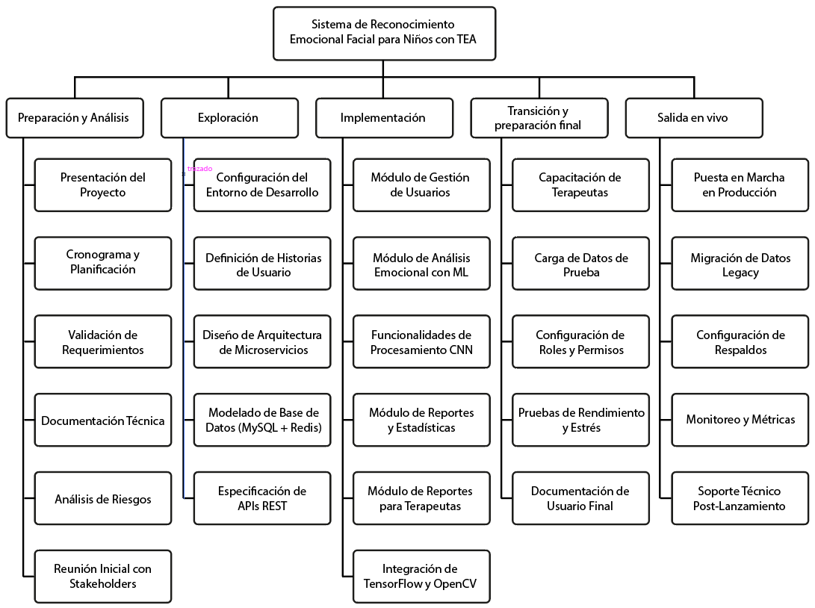

Cronograma de Implementación
El cronograma de implementación de Serious Game para niños con TEA establece una planificación temporal de 8 meses de desarrollo, comprendida desde agosto de 2025 hasta abril de 2026. La distribución temporal considera las fases críticas del proyecto, iniciando con preparación y análisis durante agosto, seguido por exploración y configuración en septiembre y octubre, desarrollo en dos iteraciones durante octubre de 2025 a enero de 2026, testing y validación durante enero a marzo de 2026, finalizando con documentación y entrega durante marzo y abril de 2026. Esta estructura garantiza la culminación del proyecto dentro del período académico establecido, proporcionando tiempo suficiente para cada fase del ciclo de desarrollo y permitiendo entregas parciales que faciliten la evaluación continua del progreso.
A continuación, se presenta el cronograma detallado que ilustra la distribución semanal de actividades y los hitos principales del proyecto.
Figura 18
Cronograma de implementación del proyecto
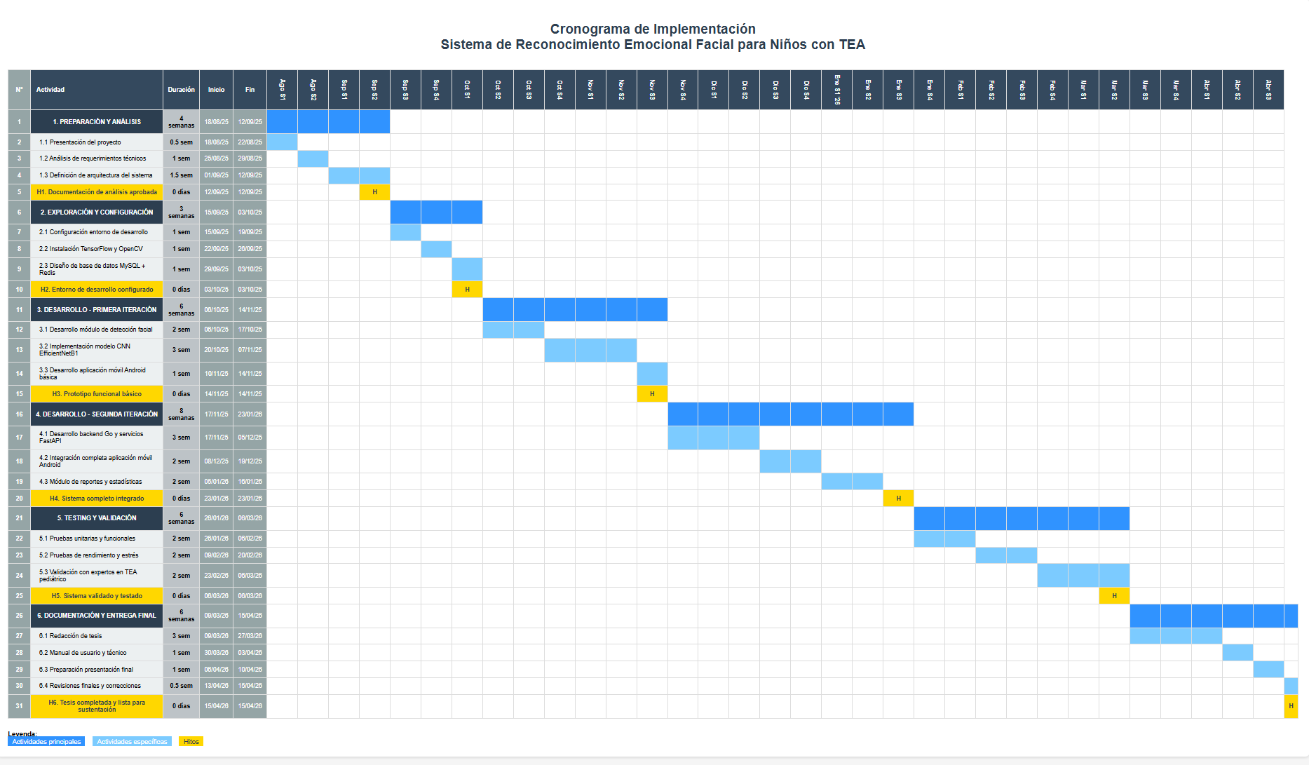

Definición de Roles.
Los roles del sistema definen las funciones y responsabilidades asignadas a cada tipo de usuario dentro de la plataforma, estableciendo niveles de acceso diferenciados según las necesidades específicas de cada perfil. La arquitectura de roles implementa un modelo de permisos jerárquico que garantiza la seguridad de datos sensibles mientras facilita las operaciones cotidianas de cada usuario tipo.
A continuación, se presenta la tabla que detalla los roles definidos y sus respectivas funciones dentro del sistema:
Tabla 31
Definición de roles del sistema
Rol | Responsable | Acceso Principal | Funciones
Responsable | Familiar o tutor del niño con TEA | Aplicación móvil | • Registrar y gestionar información de sus pacientes niños con TEA.  • Realizar capturas de reconocimiento emocional.  • Visualizar reportes y estadísticas de progreso de sus pacientes.  • Editar su perfil personal y configuraciones.  • Calificar al terapeuta tras sesiones completadas.
Administrador | Personal técnico autorizado | Aplicación móvil (acceso completo) | • Gestionar todos los usuarios y perfiles del sistema.  • Administrar información de todos los niños con TEA registrados.  • Monitorear dispositivos conectados y sesiones activas.  • Acceder a reportes globales y estadísticas del sistema.  • Configurar parámetros generales de la plataforma.  • Gestionar respaldos y mantenimiento del sistema.
Terapeuta | Profesional especializado en TEA | Aplicación móvil | • Gestionar pacientes asignados y programar sesiones terapéuticas.  • Acceder a información detallada de niños con TEA asignados.  • Visualizar reportes de progreso emocional y análisis longitudinales.  • Generar informes especializados para seguimiento terapéutico.  • Revisar patrones emocionales para ajuste de tratamientos.

Historias de Usuario
Las historias de usuario son una herramienta utilizada en el desarrollo de software con metodología ágil, las cuales permiten describir las funcionalidades del sistema que se está implementando. Estas historias definen los requerimientos desde la perspectiva de cada tipo de usuario, estableciendo las capacidades necesarias para el funcionamiento efectivo de Serious Game para niños con TEA.
A continuación, se presentan las historias de usuario creadas para el sistema:
Tabla 32
Historias de usuarios
ID | Historia de usuario | Descripción
H01 | Acceder al sistema | Permitir el acceso al sistema mediante usuario y contraseña validados
H02 | Registro al sistema | Permitir el registro de nuevos usuarios responsables en el sistema
H03 | Gestionar pacientes | Permitir al responsable registrar, modificar, eliminar y visualizar información de niños con TEA
H04 | Gestionar sesiones | Permitir gestionar las sesiones terapéuticas según criterio del terapeuta
H05 | Escanear reconocimiento emocional | Permitir capturar y procesar expresiones faciales mediante Machine Learning con CNN
H06 | Generar reportes | Permitir crear y exportar reportes de progreso emocional de niños con TEA
H07 | Consultar mi perfil | Permitir al usuario visualizar su información personal y configuraciones
H08 | Editar mi perfil | Permitir al usuario modificar su información personal y preferencias

Planificación de Entregas

Priorización de Historias de Usuario
Para la priorización de historias de usuario se utilizó la técnica de Planning Poker (póquer de planificación) para la estimación de esfuerzo y la técnica de Comparación por pares para establecer prioridades. El Planning Poker es una metodología ágil donde cada miembro del equipo selecciona una carta que representa su estimación del esfuerzo requerido para completar una historia de usuario, promoviendo consenso y evitando sesgos de estimación. El proceso se ejecutó mediante reuniones con el equipo de desarrollo conformado por los tesistas del proyecto, donde se evaluó cada historia según su importancia para el funcionamiento del sistema y complejidad de implementación.
La estimación se basó en la secuencia Fibonacci modificada: 0, ½, 1, 2, 3, 5, 8, 13, 20, 40, 100, donde cada número representa puntos de historia que indican la complejidad relativa del trabajo. Esta secuencia refleja la incertidumbre natural en las estimaciones: números más altos indican mayor incertidumbre y complejidad. Por ejemplo, una tarea de 1 punto es muy simple, mientras que una de 40 puntos requiere investigación adicional o división en tareas más pequeñas.
Tabla 33
Priorización de historias de usuarios
ID | Historia de Usuario | Iteración | Prioridad | Estimación (puntos) | Estimación por iteración (puntos)
H01 | Acceder al sistema | Iteración 1 | Alta | 20 | 50
H02 | Registro al sistema |  | Alta | 15
H07 | Consultar mi perfil |  | Baja | 15
H03 | Gestionar pacientes | Iteración 2 | Alta | 30 | 70
H04 | Gestionar sesiones |  | Alta | 25
H08 | Editar mi perfil |  | Media | 15
H05 | Escanear reconocimiento emocional | Iteración 3 | Alta | 40 | 65
H06 | Generar reportes |  | Alta | 25
Total |  |  |  |  | 185

Plan de Entregas
El equipo de desarrollo está conformado por los dos tesistas del proyecto: Tesista A - Cánepa Maceda Jhafet y Tesista B - Pillihuamán Santiago Christopher, quienes distribuirán las responsabilidades según sus áreas de especialización técnica. Esta configuración permite comunicación directa y eficiente, optimizando la coordinación mientras se mantiene la calidad del desarrollo.
A continuación, se detalla la planificación de entregas por iteraciones.
Iteración 1
El objetivo es implementar el sistema de autenticación, registro de usuarios y visualización de perfiles personales. Esta iteración establece la base de seguridad y acceso al sistema de la aplicación móvil:
Tabla 34
Plan de entregas - Iteración 1
ID Historia | ID Tarea | Tarea | Responsable | Tiempo estimado | Tiempo total
H01 | T01 | Diseño y creación de base de datos | Tesista A | 16h | 42h
 | T02 | Creación de tablas de usuarios y autenticación | Tesista A | 8h
 | T03 | Creación de interfaz de login móvil | Tesista B | 12h
 | T04 | Implementar validación de acceso JWT | Tesista A | 6h
H02 | T05 | Interfaz de registro móvil | Tesista B | 10h | 28h
 | T06 | Validación de formularios | Tesista B | 8h
 | T07 | Implementar registro en base de datos | Tesista A | 10h
H07 | T08 | Interfaz de consulta de perfil | Tesista B | 8h | 15h
 | T09 | Implementar visualización de datos | Tesista A | 7h
Total |  |  |  |  | 85h

Iteración 2
El objetivo es desarrollar la gestión completa de pacientes niños con TEA, gestión de sesiones terapéuticas programadas y edición de perfiles personales. Esta iteración implementa las funcionalidades principales del sistema terapéutico:
Tabla 35
Plan de entregas - Iteración 2
ID Historia | ID Tarea | Tarea | Responsable | Tiempo estimado | Tiempo total
H03 | T10 | Diseño de tablas para pacientes TEA | Tesista A | 6h | 43h
 | T11 | CRUD completo de pacientes móvil | Tesista B | 25h
 | T12 | Interfaz de detalle de paciente | Tesista B | 12h
H04 | T13 | Diseño de tablas de sesiones | Tesista A | 6h | 35h
 | T14 | CRUD de sesiones terapéuticas | Tesista B | 18h
 | T15 | Validaciones de fechas y datos de sesiones | Tesista A | 8h
 | T16 | Programación de sesiones | Tesista A | 3h
H08 | T17 | Interfaz de edición de perfil | Tesista B | 12h | 20h
 | T18 | Implementar actualización de datos | Tesista A | 8h
Total |  |  |  |  | 98h

Iteración 3
El objetivo es implementar el módulo de reconocimiento emocional con Machine Learning, generación y exportación de reportes:
Tabla 36
Plan de entregas - Iteración 3
ID Historia | ID Tarea | Tarea | Responsable | Tiempo estimado | Tiempo total
H05 | T19 | Integración TensorFlow y OpenCV móvil | Tesista A | 25h | 78h
 | T20 | Implementar captura facial | Tesista A | 20h
 | T21 | Procesamiento con CNN | Tesista A | 25h
 | T22 | Interfaz de escaneo móvil | Tesista B | 8h
H06 | T23 | Módulo de reportes móvil | Tesista B | 18h | 45h
 | T24 | Gráficos y estadísticas | Tesista B | 15h
 | T25 | Exportación PDF/JPG de reportes | Tesista A | 12h
Total |  |  |  |  | 123h

Gestión de Riesgos.

Identificación de Riesgos
La gestión de riesgos en el desarrollo de Serious Game constituye un proceso crítico que permite anticipar, evaluar y mitigar amenazas potenciales que podrían impactar el éxito del proyecto. Esta metodología sistemática identifica factores internos y externos que pueden afectar la calidad, cronograma o viabilidad técnica del sistema, considerando las particularidades inherentes al desarrollo de aplicaciones de Machine Learning especializadas en niños con TEA.
A continuación, se presentan los riesgos identificados junto con sus causas y consecuencias asociadas.
Tabla 37
Identificación de riesgos
Categoría | Código | Riesgo | Causa | Consecuencia
Gestión de Proyecto | R01 | Deficiencia en validación de requerimientos técnicos para niños con TEA | Falta de experiencia en sistemas TEA pediátrico | Funcionalidades inadecuadas para necesidades terapéuticas
 | R02 | Retrasos en entrenamiento de modelos CNN | Subestimación de complejidad ML | Incumplimiento de cronograma y baja certeza
 | R03 | Sobrecostos en infraestructura computacional para ML | Subestimación de costos de hardware y servicios cloud | Desviación presupuestaria que compromete fases del proyecto
 | R04 | Deficiencia en coordinación entre tesistas (Go/Python-Kotlin) | Falta de sincronización entre servicios y aplicación Android | Inconsistencias en integración entre servicios Go, Python y aplicación Android
Técnico | R05 | Baja certeza en reconocimiento emocional | Limitaciones en datasets específicos para niños con TEA | Sistema poco confiable para uso terapéutico
 | R06 | Vulnerabilidades de seguridad en datos sensibles de niños con TEA | Implementación inadecuada de seguridad | Exposición de información confidencial de menores
 | R07 | Incompatibilidad entre versiones de TensorFlow y OpenCV | Actualizaciones no controladas de dependencias | Fallos en funcionamiento y recodificación necesaria
 | R08 | Rendimiento deficiente en dispositivos móviles con modelos CNN | Optimización insuficiente de modelos para hardware limitado | Experiencia degradada y abandono del sistema
 | R09 | Problemas de sincronización MySQL+Redis | Configuración inadecuada de caché distribuido | Inconsistencias y pérdida de datos de sesiones ML
Organizacional | R10 | Resistencia de terapeutas al uso de tecnología para monitoreo de niños con TEA | Desconfianza hacia herramientas automatizadas | Baja adopción del sistema en centros terapéuticos
 | R11 | Dificultades en validación con expertos en TEA pediátrico | Acceso limitado a profesionales especializados en la región | Sistema sin validación clínica adecuada
 | R12 | Cambios en regulaciones de protección de datos de menores con discapacidad | Modificaciones en leyes de privacidad nacionales | Reestructuración arquitectónica necesaria
Externo | R13 | Fallas en conectividad de centros terapéuticos | Infraestructura deficiente en regiones con recursos limitados | Limitaciones en funcionalidad online del sistema
 | R14 | Obsolescencia tecnológica durante desarrollo | Rápida evolución de frameworks ML y Android SDK | Incompatibilidad con nuevas versiones durante el ciclo de desarrollo

Análisis Cualitativo de los Riesgos
El análisis cualitativo permite priorizar los riesgos identificados mediante la evaluación sistemática de su probabilidad de ocurrencia e impacto potencial en el proyecto. Esta metodología utiliza escalas numéricas estandarizadas que facilitan la comparación objetiva entre diferentes tipos de amenazas, permitiendo enfocar los esfuerzos de mitigación en los riesgos más críticos. La evaluación considera tanto la naturaleza técnica del proyecto como el contexto específico del desarrollo de sistemas especializados en niños con TEA.
Para calcular la probabilidad de ocurrencia se emplea una escala del 0 al 1, donde 0 representa ocurrencia nula y 1 indica certeza absoluta. Los niveles probabilísticos se categorizan desde "muy raro" hasta "casi cierto", proporcionando un marco de referencia claro para la evaluación. El impacto se mide mediante la misma escala numérica, evaluando efectos potenciales en cronograma, costos, calidad y viabilidad técnica del sistema:
Tabla 38
Rango de probabilidad de riesgos
Probabilidad | Rango | Descripción
Casi cierto | 0.86 - 1.00 | Seguro que ocurra durante el desarrollo
Muy probable | 0.66 - 0.85 | Casi seguro de que ocurra
Probable | 0.46 - 0.65 | Posible que ocurra en el proyecto
Ocasional | 0.26 - 0.45 | Ocurre ocasionalmente en proyectos similares
Raro | 0.11 - 0.25 | Poco probable de que ocurra
Muy raro | 0 - 0.10 | Extremadamente improbable

Tabla 39
Rango de impacto de riesgos
Impacto | Rango | Descripción
Crítico | 0.86 - 1.00 | Efectos que pueden causar cancelación del proyecto
Muy grave | 0.66 - 0.85 | Efectos significativos en tiempo y costos
Grave | 0.46 - 0.65 | Efectos considerables pero manejables
Moderado | 0.26 - 0.45 | Impacto moderado en planificación
Bajo | 0.11 - 0.25 | Efecto mínimo en el proyecto
Muy bajo | 0 - 0.10 | Efecto prácticamente nulo

Figura 19
Matriz de probabilidad e impacto
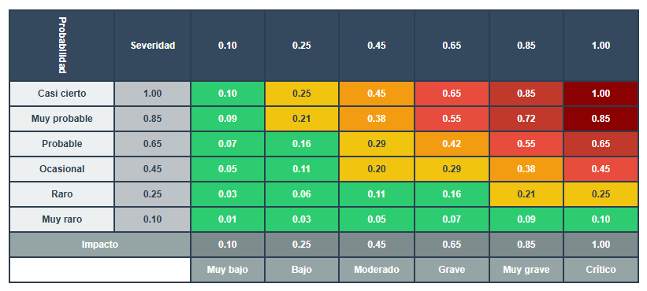
Tabla 40
Análisis cualitativo de los riesgos
Categoría | Código | Riesgo | Probabilidad | Impacto | Severidad
Gestión de Proyecto | R01 | Deficiencia en validación de requerimientos técnicos para niños con TEA | 0.35 | 0.70 | 0.25
 | R02 | Retrasos en entrenamiento de modelos CNN | 0.55 | 0.60 | 0.33
 | R03 | Sobrecostos en infraestructura computacional para ML | 0.40 | 0.50 | 0.20
 | R04 | Deficiencia en coordinación entre tesistas (Go/Python-Kotlin) | 0.25 | 0.45 | 0.11
Técnico | R05 | Baja certeza en reconocimiento emocional | 0.45 | 0.85 | 0.38
 | R06 | Vulnerabilidades de seguridad en datos sensibles de niños con TEA | 0.20 | 0.90 | 0.18
 | R07 | Incompatibilidad entre versiones de TensorFlow y OpenCV | 0.60 | 0.55 | 0.33
 | R08 | Rendimiento deficiente en dispositivos móviles con modelos CNN | 0.50 | 0.65 | 0.33
 | R09 | Problemas de sincronización MySQL+Redis | 0.35 | 0.55 | 0.19
Organizacionales | R10 | Resistencia de terapeutas al uso de tecnología para monitoreo de niños con TEA | 0.40 | 0.70 | 0.28
 | R11 | Dificultades en validación con expertos en TEA pediátrico | 0.65 | 0.75 | 0.49
 | R12 | Cambios en regulaciones de protección de datos de menores con discapacidad | 0.15 | 0.80 | 0.12
 | R13 | Fallas en conectividad de centros terapéuticos | 0.35 | 0.40 | 0.14
 | R14 | Obsolescencia tecnológica durante desarrollo | 0.30 | 0.55 | 0.17

Respuestas a la Gestión de Riesgos
El análisis cualitativo revela que ciertos riesgos requieren atención prioritaria debido a su alta severidad combinada. La implementación de estrategias de mitigación específicas resulta fundamental para garantizar el éxito del proyecto de reconocimiento emocional para niños con TEA. Las respuestas planificadas abordan tanto aspectos técnicos como organizacionales, considerando la naturaleza especializada del sistema que integra tecnologías de Machine Learning avanzadas con aplicaciones terapéuticas.
La metodología de respuesta se fundamenta en cuatro estrategias principales: evitar, mitigar, transferir y aceptar. Para los riesgos identificados con mayor severidad, se priorizan estrategias de mitigación activa que reduzcan tanto la probabilidad de ocurrencia como el impacto potencial. Esta aproximación proactiva permite mantener los estándares del sistema mientras se optimizan los recursos disponibles durante el desarrollo:
Tabla 41
Estrategia y plan de acción de los principales riesgos
Categoría | Código | Riesgo | Probabilidad | Impacto | Severidad | Estrategias | Plan de acción
Organizacional | R11 | Dificultades en validación con expertos en TEA pediátrico | 0.65 | 0.75 | 0.49 | Mitigar | Establecer convenios tempranos con centros especializados en TEA pediátrico, crear protocolos de validación con niños y sus familias, desarrollar métricas de evaluación automatizadas que complementen la validación experta y establecer panel de revisión multidisciplinario.
Técnico | R05 | Baja certeza en reconocimiento emocional | 0.45 | 0.85 | 0.38 | Mitigar | Implementar múltiples datasets de entrenamiento específicos para niños con TEA, aplicar técnicas de data augmentation adaptadas a expresiones faciales atípicas, establecer métricas de certeza mínimas del 95% y desarrollar sistemas de validación cruzada con arquitecturas CNN optimizadas.
Técnico | R07 | Incompatibilidad entre versiones de TensorFlow y OpenCV | 0.60 | 0.55 | 0.33 | Evitar | Fijar versiones específicas de TensorFlow 2.15 y OpenCV 4.8+ mediante gestores de dependencias Go/Python, crear entornos virtuales aislados con Docker, establecer políticas de actualización controlada con testing exhaustivo y mantener compatibilidad con arquitecturas CNN.
Técnico | R08 | Rendimiento deficiente en dispositivos móviles con modelos CNN | 0.50 | 0.65 | 0.33 | Mitigar | Implementar optimización específica con modelos CNN ligeros, establecer pruebas de rendimiento en múltiples dispositivos Android, crear algoritmos de procesamiento adaptativo según capacidades del hardware y utilizar caché Redis para optimizar respuesta del sistema.
Técnico | R09 | Problemas de sincronización MySQL+Redis | 0.35 | 0.55 | 0.19 | Mitigar | Implementar patrones de consistency eventual, establecer mecanismos de retry automático, crear scripts de sincronización de datos entre MySQL y Redis, y desarrollar monitoreo en tiempo real de la integridad de datos entre ambos sistemas.

Estimación de Costos
La estimación de costos del proyecto establece el presupuesto actualizado al momento de la planificación del desarrollo, el cual fue refinado respecto al estimado preliminar del plan de investigación tras ajustes en el alcance tecnológico del sistema. Este presupuesto recoge el costo necesario para el desarrollo completo de Serious Game para niños con TEA, abarcando desde la fase de preparación hasta la implementación en producción. Esta evaluación considera los recursos humanos especializados, infraestructura tecnológica, herramientas de desarrollo y servicios auxiliares requeridos durante los 8 meses de desarrollo. Los costos se categorizan en recursos humanos, tecnológicos, materiales y servicios, proporcionando una estructura detallada que facilita el control presupuestario y la toma de decisiones financieras.
Las estimaciones se basan en tarifas de mercado vigentes para desarrollo de sistemas especializados en Machine Learning con arquitecturas CNN, considerando las particularidades de proyectos académicos y las limitaciones presupuestarias típicas de investigación universitaria. La estructura de costos contempla las tecnologías específicas implementadas: backend en Go con Gin Framework, servicios de ML en Python con FastAPI, aplicación móvil en Kotlin, bases de datos MySQL y Redis, y la integración de TensorFlow con OpenCV para el reconocimiento emocional en tiempo real.
El presupuesto incluye consideraciones especiales para el desarrollo de sistemas terapéuticos destinados a niños con TEA, que requieren mayor inversión en validación clínica, seguridad de datos y optimización de rendimiento. La infraestructura de microservicios implementados mediante Docker y el uso de servicios en la nube especializados para el almacenamiento distribuido y gestión de conjuntos de datos de entrenamiento representan componentes significativos en la estructura de costos.
A continuación, se presenta la estimación detallada de la inversión requerida:
Figura 20
Estimación de costos del proyecto
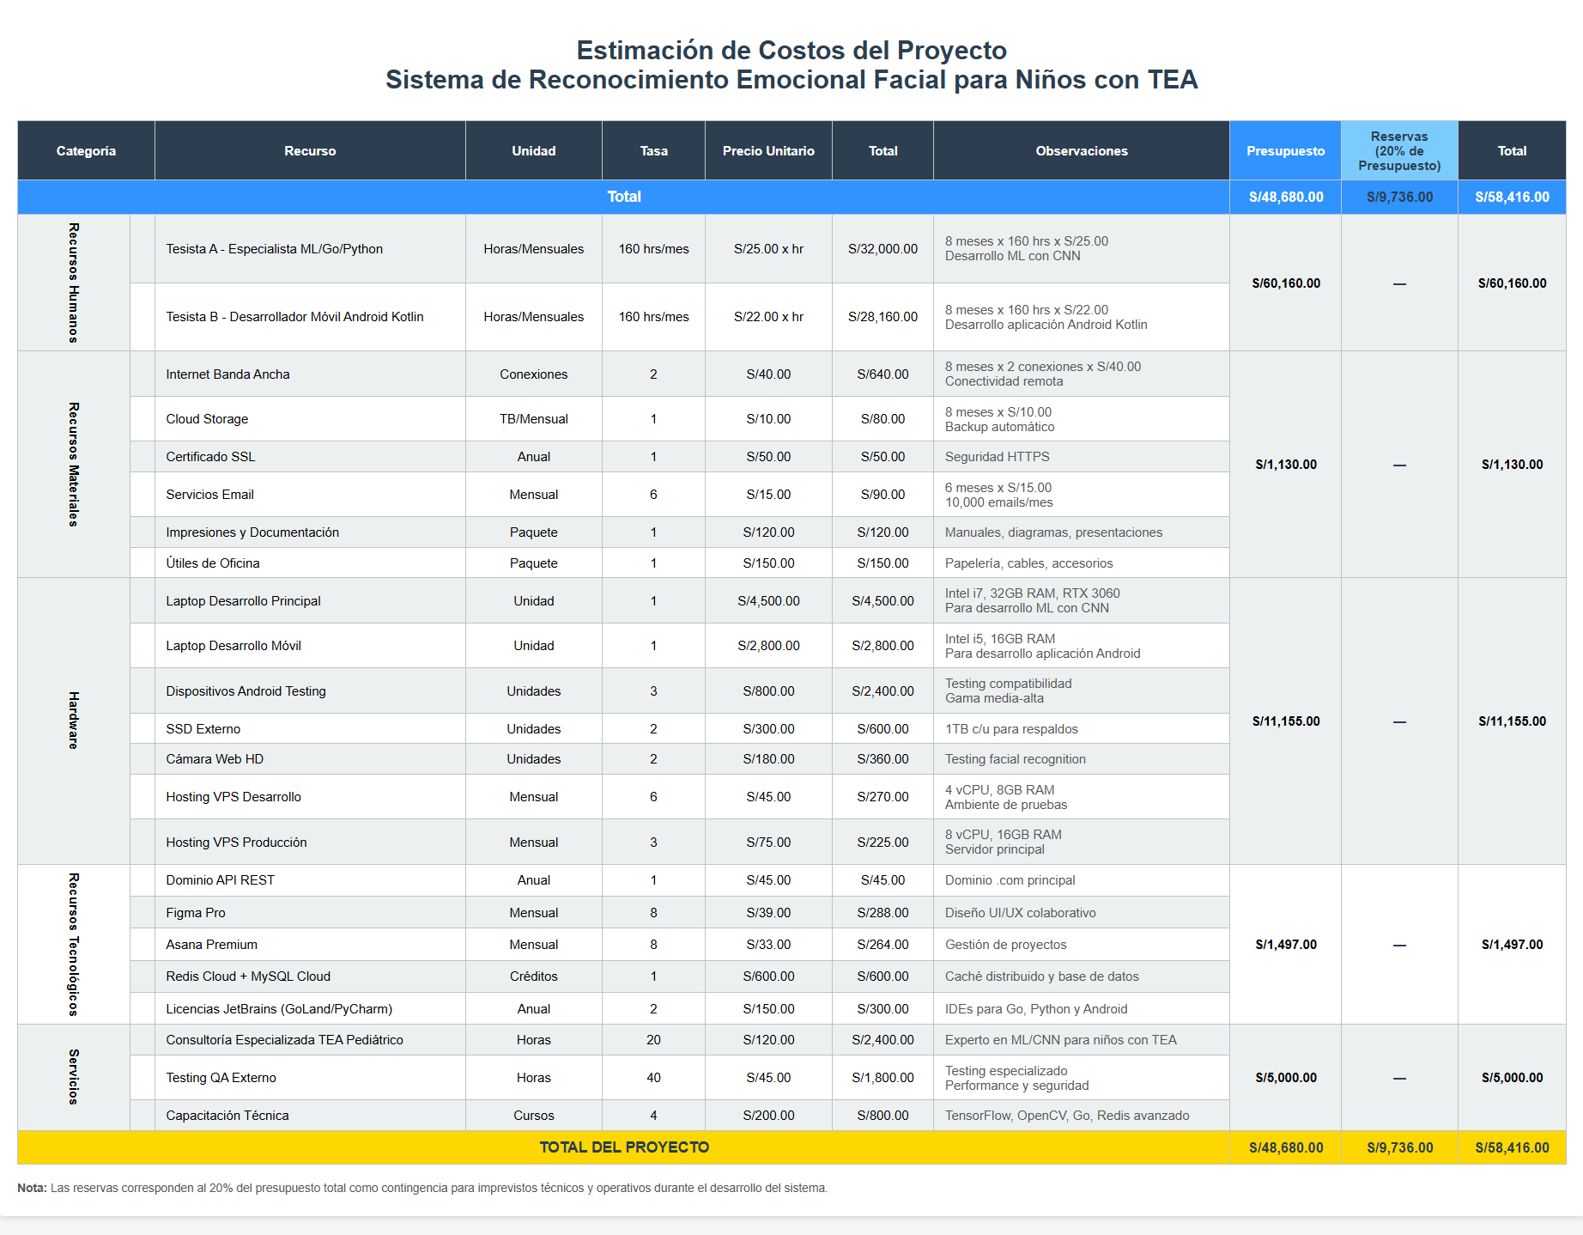

Diseño
El diseño de Serious Game establece la arquitectura conceptual y técnica que sustenta la funcionalidad integral del proyecto. Esta fase define la estructura de datos, las relaciones entre entidades y los patrones de interacción que garantizan la coherencia operativa de la aplicación móvil y sus servicios de backend. El diseño contempla las particularidades del manejo de información sensible de niños con TEA, los requerimientos de procesamiento de Machine Learning en tiempo real y la necesidad de mantener trazabilidad completa de las sesiones de análisis emocional para fines terapéuticos.

Modelo de Datos

Modelo Conceptual
En la figura 21. Modelo conceptual, se muestran las entidades y asociaciones de más alto nivel identificadas durante el análisis del dominio de Serious Game, estableciendo las relaciones fundamentales que rigen el comportamiento del sistema terapéutico especializado:
Figura 21
Modelo conceptual - Serious Game
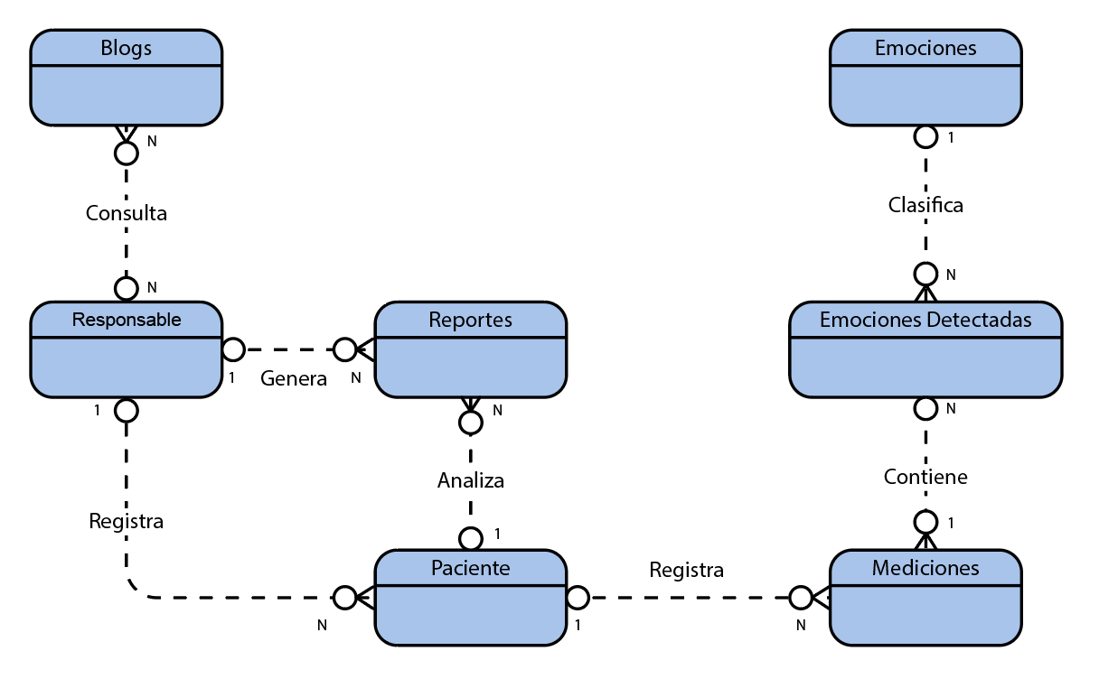

Modelo Lógico
En la figura 22. Modelo lógico, se muestran con más detalle las entidades identificadas en el modelo conceptual de Serious Game, así como sus atributos específicos y las relaciones que definen la estructura intermedia entre el diseño conceptual y la implementación física de la base de datos:
Figura 22
Modelo lógico - Serious Game
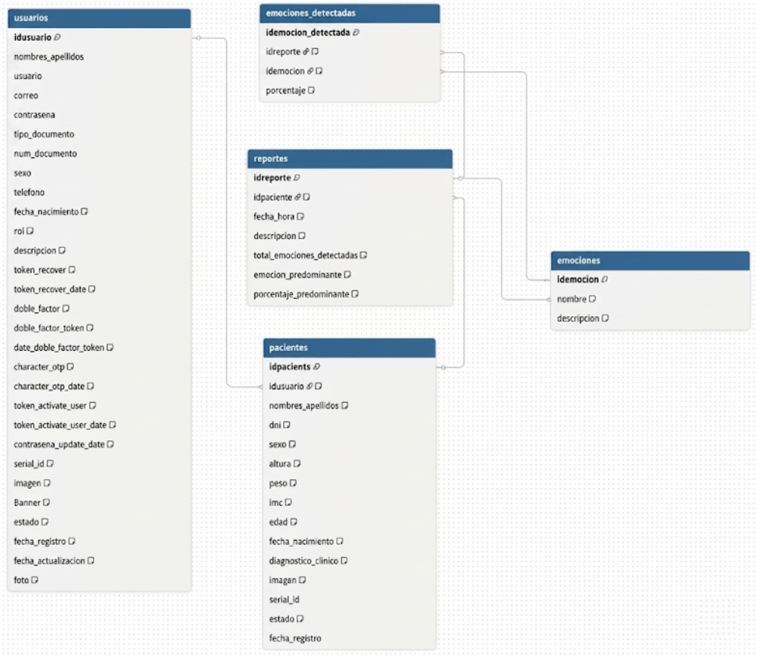

Modelo Físico
En la figura 23. Modelo físico, se muestran las tablas que finalmente se crearán en la base de datos de Serious Game, así como sus columnas, tipos de datos y cardinalidades que soportarán la aplicación móvil y sus servicios backend de manera integrada:
Figura 23
Modelo Físico - Serious Game
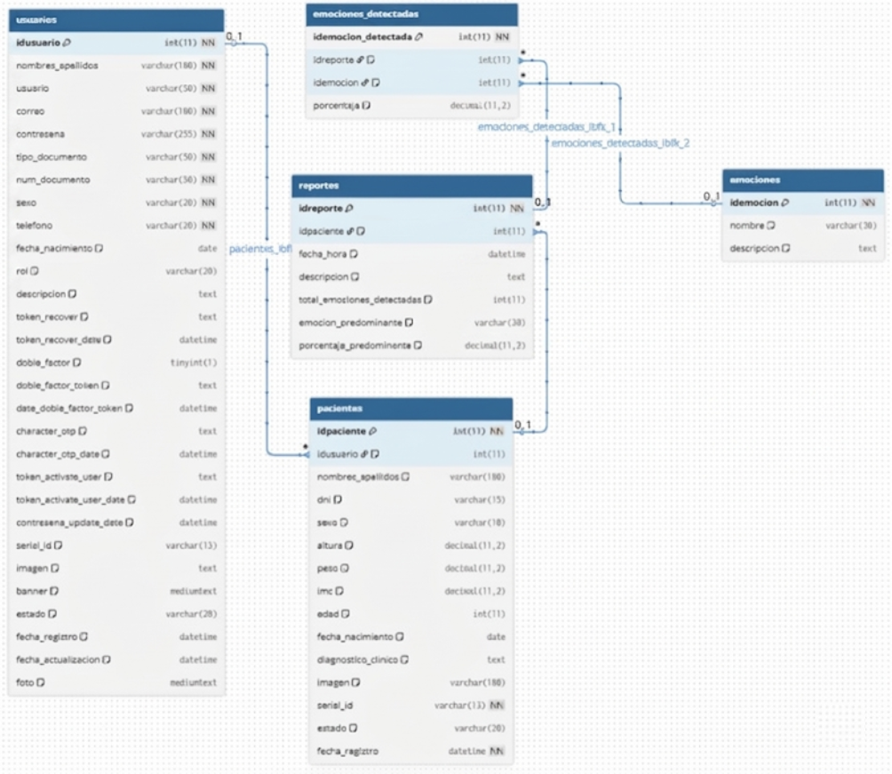

Desarrollo

Arquitectura de Software
La arquitectura de software de Serious Game se fundamenta en la implementación de patrones arquitectónicos especializados que optimizan la funcionalidad de la aplicación móvil Android y sus servicios de backend en Go y Python. La arquitectura propuesta facilita el mantenimiento del código, la escalabilidad del sistema y la integración efectiva entre los componentes de la aplicación mediante APIs REST.
A continuación, se detalla la arquitectura implementada para cada componente del sistema.
Flujo de Autenticación y Seguridad
El sistema de autenticación de Serious Game implementa un mecanismo robusto basado en JSON Web Tokens (JWT) combinado con cifrado bcrypt para el almacenamiento seguro de contraseñas, garantizando la protección de datos sensibles de niños con TEA y cumpliendo con estándares de seguridad para aplicaciones terapéuticas. Este esquema proporciona autenticación stateless que permite escalabilidad horizontal del sistema y facilita la integración entre la aplicación móvil y los servicios backend mediante APIs REST.
La selección de bcrypt como algoritmo de hashing de contraseñas se fundamenta en su resistencia comprobada contra ataques de fuerza bruta mediante la aplicación de múltiples rondas de hashing con factor de trabajo configurable. Para comprender esta elección, es necesario analizar las características de los principales algoritmos de hashing evaluados:
MD5:
MD5 (Message Digest Algorithm 5) es un algoritmo de hashing rápido diseñado originalmente para verificación de integridad de datos, no para protección de contraseñas. Su velocidad de procesamiento extremadamente alta permite a atacantes con hardware moderno calcular millones de hashes por segundo, haciéndolo vulnerable a ataques de fuerza bruta y rainbow tables. Actualmente se considera criptográficamente comprometido y no se recomienda para almacenamiento de contraseñas en sistemas que manejan datos sensibles.
SHA-256:
SHA-256 (Secure Hash Algorithm 256-bit) pertenece a la familia SHA-2 y fue diseñado para aplicaciones de verificación de integridad y firmas digitales. Aunque es significativamente más seguro que MD5, su velocidad de procesamiento sigue siendo excesivamente alta para protección de contraseñas. SHA-256 no incorpora salt automático ni mecanismos de ralentización computacional, lo que lo hace susceptible a ataques masivos mediante GPUs especializadas que pueden probar billones de combinaciones por segundo.
bcrypt:
bcrypt fue diseñado específicamente para el hashing de contraseñas humanas, incorporando características que lo diferencian de algoritmos tradicionales. Implementa un factor de trabajo configurable que determina el número de rondas de hashing aplicadas, permitiendo ajustar la complejidad computacional según las capacidades del hardware disponible. Cada contraseña se hashea con un salt único generado automáticamente de 128 bits, que se almacena integrado en el hash final, eliminando la necesidad de gestión externa de salts. El proceso de hashing es deliberadamente lento, requiriendo entre 100-150ms con factor de trabajo 10, lo que ralentiza ataques de fuerza bruta sin afectar significativamente la experiencia del usuario durante autenticación normal.
Argon2:
Argon2 representa la evolución más reciente en algoritmos de hashing de contraseñas, ganador de la Password Hashing Competition en 2015. Proporciona resistencia superior contra ataques mediante GPUs y ASICs especializados al requerir cantidades significativas de memoria durante el proceso de hashing, con parámetros configurables de memoria, tiempo y paralelización. Aunque ofrece seguridad teórica superior, su adopción en producción requiere mayor complejidad de configuración y ajuste de parámetros según el hardware específico, además de menor madurez en bibliotecas disponibles para diferentes lenguajes de programación.
A continuación, se presenta una comparativa técnica de estos algoritmos evaluados para el almacenamiento de contraseñas en el sistema:
Tabla 42
Comparativa de algoritmos de hashing de contraseñas
Algoritmo | Velocidad de Procesamiento | Resistencia a Ataques | Factor de Trabajo Ajustable | Recomendación para Datos Sensibles
MD5 | Muy alta (vulnerable) | Baja - comprometido | No | No recomendado
SHA-256 | Alta (vulnerable) | Media - sin salt integrado | No | No recomendado
bcrypt | Moderada (controlable) | Muy alta con salt único | Sí (factor 10-12) | Altamente recomendado
Argon2 | Ajustable | Muy alta - resistente a GPU | Sí (memoria configurable) | Recomendado para máxima seguridad

Como se observa en la tabla 42, bcrypt proporciona el equilibrio óptimo entre seguridad comprobada y eficiencia de implementación para aplicaciones que manejan datos médicos sensibles. El factor de trabajo 10 implementado en Serious Game genera tiempos de hashing de aproximadamente 100-150ms, suficientemente lentos para dificultar ataques masivos pero lo suficientemente rápidos para no afectar la experiencia del usuario durante el login.
El flujo de autenticación del sistema se ejecuta mediante el proceso ilustrado en la Figura 24, que detalla la secuencia de interacciones entre el cliente, el servicio API en Go y los sistemas de almacenamiento:
Figura 24
Flujo de autenticación JWT
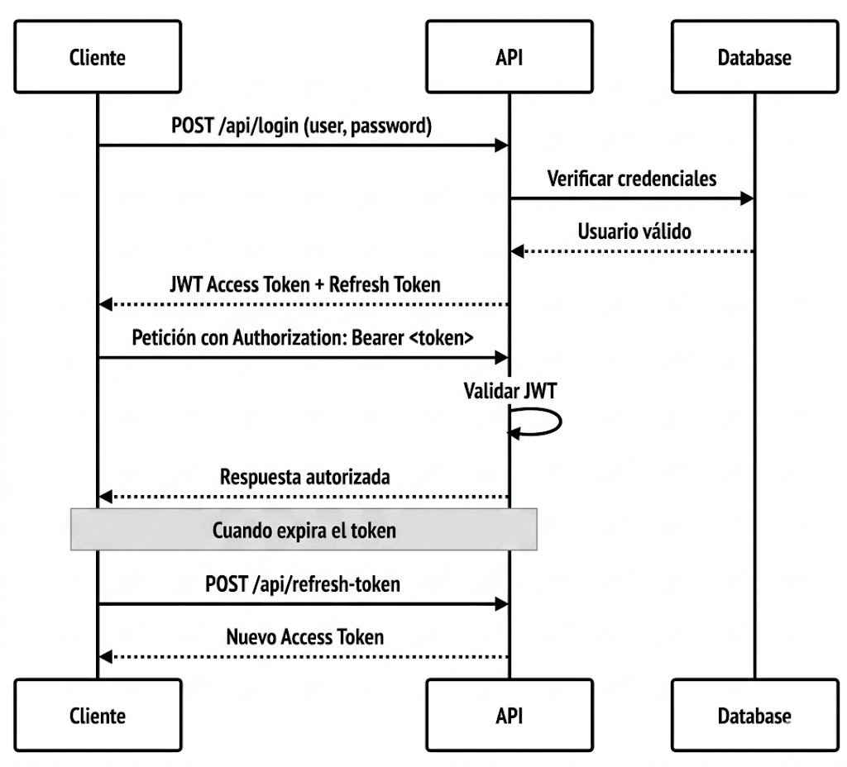
Como se observa en la figura 24, el flujo de autenticación se ejecuta mediante los siguientes pasos:
  - Solicitud de autenticación: El cliente envía credenciales (email y contraseña) mediante petición POST a /api/login sobre protocolo HTTPS.
  - Verificación de credenciales: El servicio API en Go consulta MySQL para recuperar el hash bcrypt de la contraseña correspondiente al email proporcionado.
  - Validación con bcrypt: El sistema compara la contraseña proporcionada contra el hash almacenado sin necesidad de descifrar, garantizando que la contraseña original nunca se exponga en texto plano.
  - Generación de tokens JWT: Una vez validadas las credenciales, el servidor genera un Access Token (duración 1 hora) y un Refresh Token (duración 7 días), ambos firmados con algoritmo HS256 e incluyendo claims del usuario (ID, rol, timestamp).
  - Almacenamiento en Redis: Los tokens se almacenan en Redis Cloud con sus respectivos tiempos de expiración, permitiendo validación rápida (menos de 10ms) y revocación instantánea de sesiones cuando sea necesario.
  - Respuesta autorizada: El servidor retorna ambos tokens al cliente mediante respuesta JSON. La aplicación móvil los almacena en almacenamiento interno protegido de Android mediante Security Crypto.
  - Acceso a recursos protegidos: El cliente incluye el Access Token en el encabezado HTTP Authorization: Bearer <token> para acceder a endpoints protegidos. El middleware de Go valida la firma, verifica vigencia en Redis y extrae permisos según el rol del usuario.
  - Renovación automática: Cuando el Access Token expira, el cliente envía el Refresh Token a /api/refresh-token para obtener un nuevo Access Token sin requerir ingreso de credenciales, garantizando continuidad en la sesión terapéutica.
Aplicación móvil
La arquitectura de la aplicación móvil de Serious Game implementa el patrón MVVM (Model-View-ViewModel) con Clean Architecture, que optimiza la separación de responsabilidades y facilita la gestión de estados complejos requeridos para el procesamiento de Machine Learning en tiempo real. Esta arquitectura modular permite una mejor organización del código, testing unitario efectivo y mantenimiento simplificado de la aplicación.
A continuación, se presenta la arquitectura propuesta para la aplicación móvil:
Figura 25
Arquitectura de software de la aplicación móvil
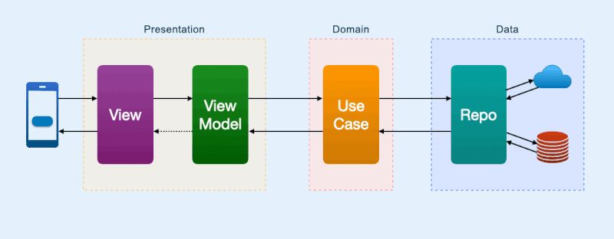
Como se observa en la figura 25, la arquitectura móvil se estructura en las siguientes capas especializadas:
- View (Presentation Layer): Comprende las Activities y Fragments desarrolladas en Kotlin que constituyen la interfaz nativa Android, incluyendo pantallas de captura facial, formularios de registro y visualizadores de resultados. Esta capa únicamente maneja la lógica de presentación y delega todas las operaciones de negocio al ViewModel.
- ViewModel (Presentation Layer): Actúa como intermediario entre la Vista y los casos de uso, gestionando el estado de la interfaz, coordinando operaciones asíncronas y proporcionando datos observables mediante LiveData. Mantiene la lógica de presentación separada de la lógica de negocio, garantizando que la interfaz permanezca reactiva durante las operaciones de procesamiento.
- Use Case (Domain Layer): Encapsula la lógica de negocio específica de Serious Game, definiendo casos de uso como "Analizar Expresión Facial", "Sincronizar Datos" y "Generar Reporte". Esta capa es independiente de frameworks externos y contiene las reglas de negocio puras del sistema.
- Repository (Data Layer): Proporciona una abstracción para el acceso a datos, coordinando entre fuentes locales (conexión a MySQL remoto) y servicios remotos (APIs REST en Go y Python). Implementa el patrón Repository para centralizar la lógica de acceso a datos y proporcionar una interfaz unificada para los casos de uso.
Servicios de Machine Learning
El procesamiento de Machine Learning de Serious Game utiliza una arquitectura de microservicios distribuida que separa los servicios de backend en Go de los servicios especializados de Machine Learning en Python con FastAPI. Esta separación permite optimizar cada componente según sus requerimientos específicos y facilita la escalabilidad independiente de cada servicio.
A continuación, se presenta la arquitectura de servicios de ML:
Figura 26
Arquitectura de servicios de inteligencia artificial
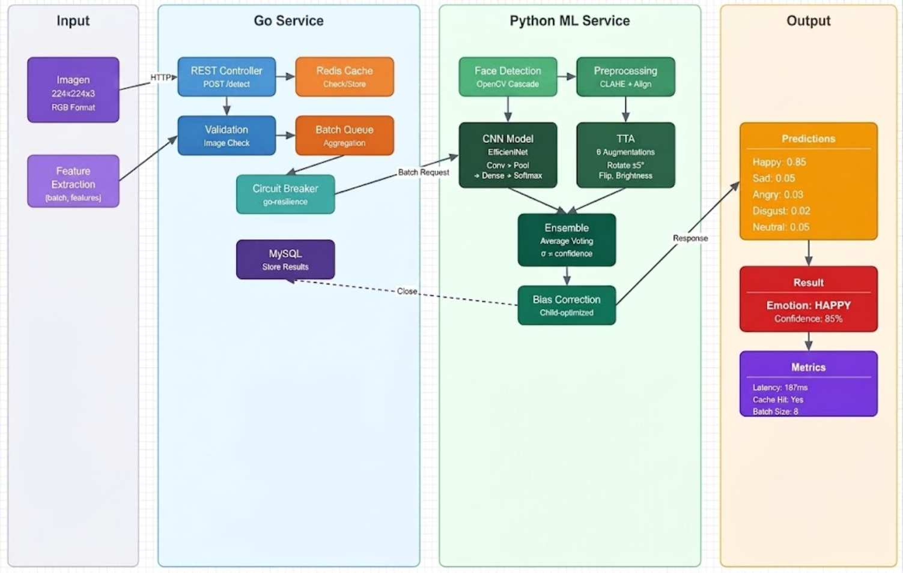
Como se observa en la figura 26, la arquitectura de servicios de ML se compone de los siguientes elementos:
- Input Processing: Recibe imágenes en formato RGB de 224x224x3 píxeles y extrae características faciales mediante algoritmos de preprocesamiento que normalizan la iluminación y detectan puntos de referencia faciales.
- Go Service Layer: Gestiona las peticiones de autenticación mediante JWT, implementa validación de usuarios y roles, maneja caché con Redis para optimizar rendimiento y coordina el acceso a base de datos MySQL para garantizar la integridad del sistema.
- Python ML Service: Ejecuta la detección facial con OpenCV Cascade, realiza preprocesamiento con técnicas CLAHE y alineación, aplica modelos CNN para clasificación emocional y utiliza técnicas de ensemble con promedio ponderado para mejorar la certeza.
- Output Generation: Produce predicciones con niveles de confianza para cinco emociones básicas (Enojado, Disgustado, Neutral, Feliz, Triste), registra métricas de rendimiento como latencia y tamaño de lote, y almacena resultados en Redis para caché y MySQL para persistencia de análisis posterior.

Ejecución de Iteraciones
Esta etapa del proyecto se llevó a cabo a lo largo de 3 iteraciones, cada una con aproximadamente 2 meses de duración. Según lo definido en las historias de usuario y en coordinación con el equipo de desarrollo, el sistema propuesto se implementa como una aplicación móvil nativa para Android. A continuación, se muestran los resultados del desarrollo, donde la funcionalidad de cada módulo fue desarrollada a lo largo de las iteraciones de acuerdo a las historias de usuario definidas anteriormente:

Prototipos en Figma
El diseño de interfaces de usuario de Serious Game se ejecutó mediante Figma como plataforma principal de prototipado, permitiendo la creación de wireframes interactivos y mockups de alta fidelidad que establecieron los estándares visuales del sistema para niños con TEA. Esta metodología facilitó la validación temprana de flujos de navegación específicos para responsables y terapeutas, la coherencia en la experiencia de usuario de la aplicación móvil, y la optimización de interfaces antes de la fase de implementación.
El proceso de diseño consideró las particularidades de uso por parte de niños con TEA y sus responsables, implementando principios de diseño accesible que incluyen contraste adecuado, navegación simplificada y elementos visuales claros que faciliten la interacción terapéutica. Los prototipos incorporaron patrones de diseño específicos para aplicaciones de Machine Learning, incluyendo interfaces de progreso para análisis CNN, visualización de resultados de certeza emocional y dashboards especializados para el seguimiento terapéutico.
A continuación, se presenta la vista general del ecosistema completo de prototipos desarrollados:
Figura 27
Vista general de los prototipos de Serious Game en Figma
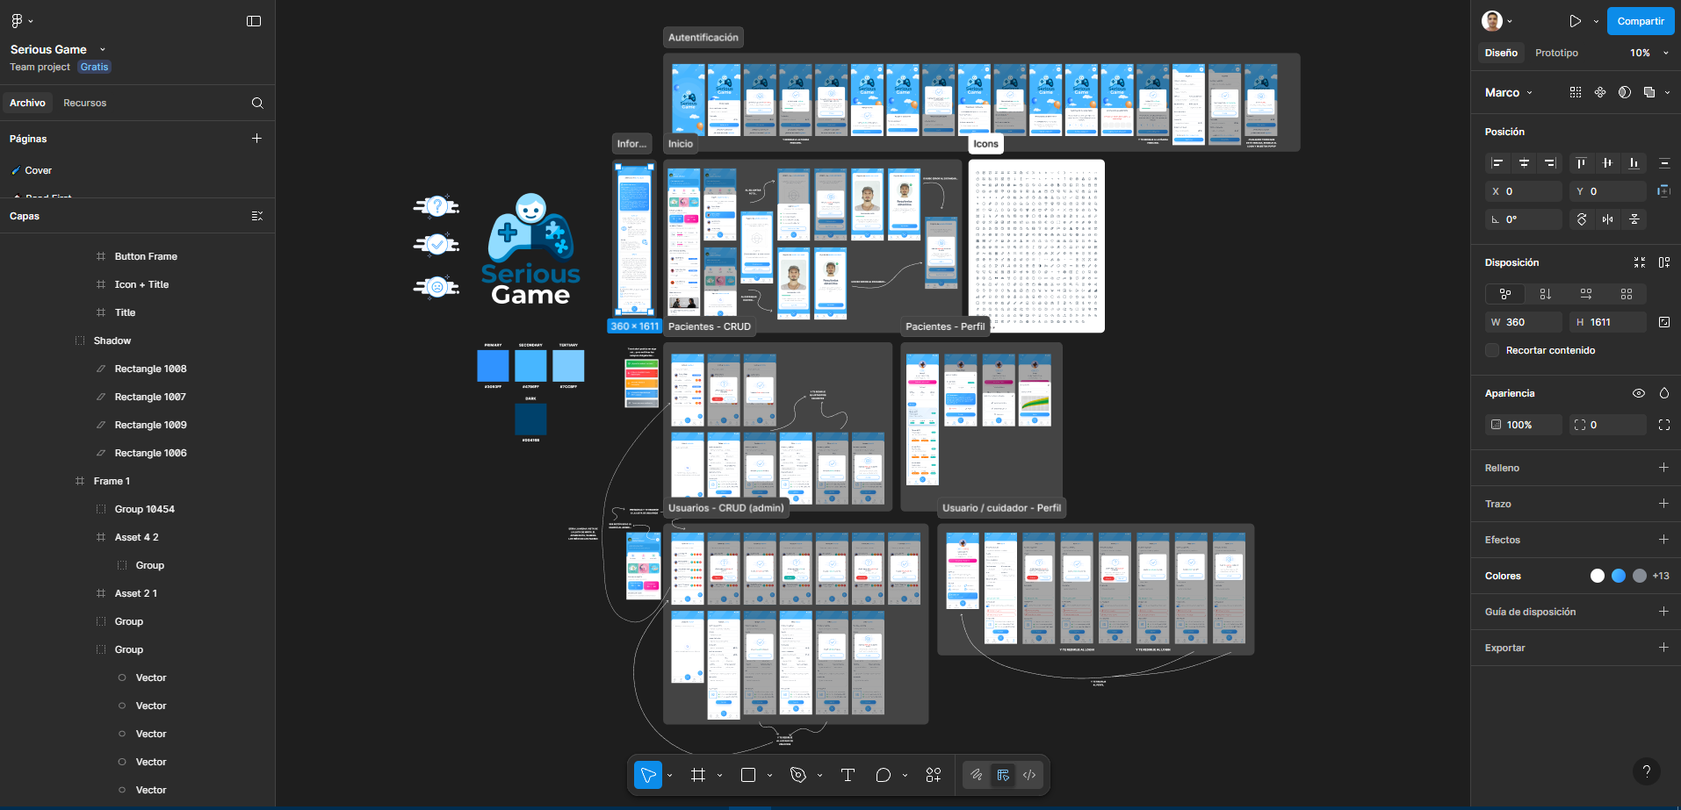
Los prototipos se organizaron sistemáticamente abarcando todos los módulos funcionales del sistema, desde las pantallas de autenticación con roles diferenciados (Responsable, Terapeuta, Administrador) hasta las interfaces especializadas de análisis emocional para niños con TEA. Cada prototipo fue diseñado considerando principios de usabilidad, accesibilidad y responsive design para garantizar una experiencia óptima en diferentes dispositivos y contextos de uso terapéutico.
El flujo de diseño incluye interfaces específicas para la gestión de pacientes niños con TEA, módulos de visualización de reportes generados por algoritmos CNN, pantallas de configuración de parámetros de Machine Learning y dashboards administrativos que permiten el monitoreo del rendimiento del sistema. Los prototipos garantizan consistencia en la experiencia de usuario en la aplicación móvil desarrollada en Kotlin, considerando los distintos roles de responsable, terapeuta y administrador.
A continuación, se detallan las vistas individuales desarrolladas para cada módulo:
Figura 28
Prototipo Figma - Vistas de la autenticación y validaciones
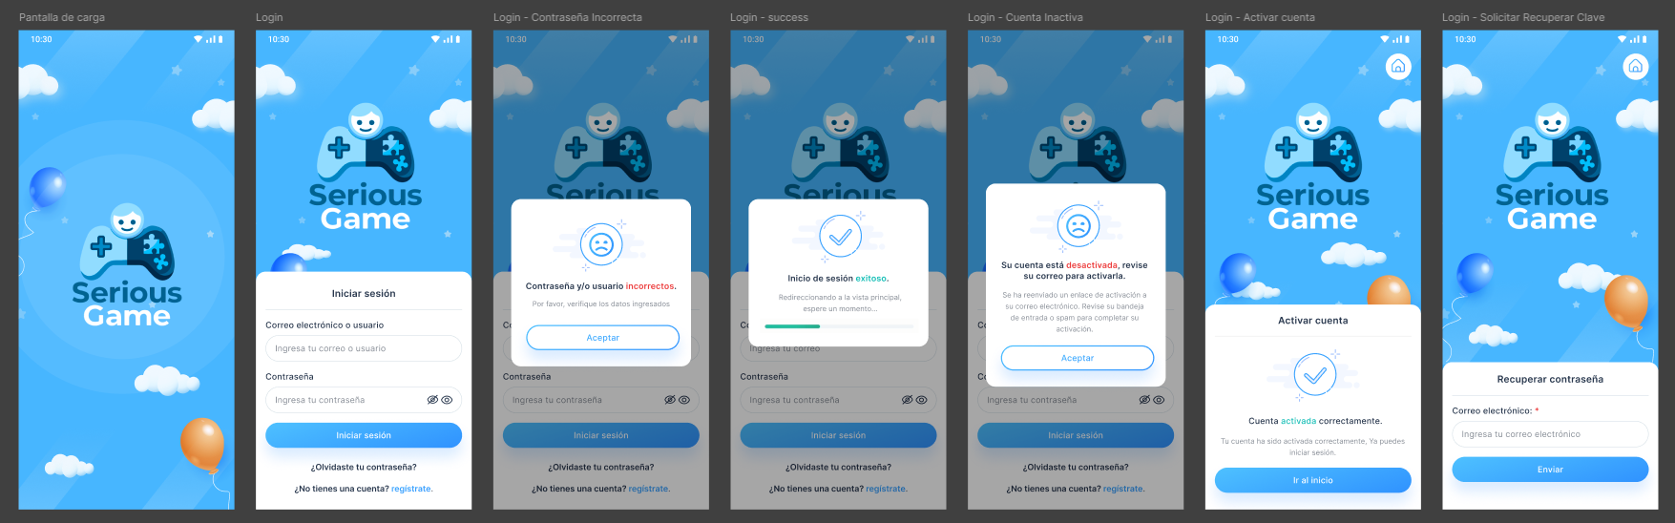
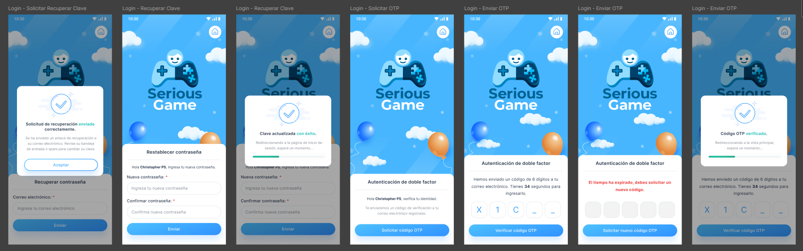
Figura 29
Prototipo Figma - Vistas de registro y validaciones
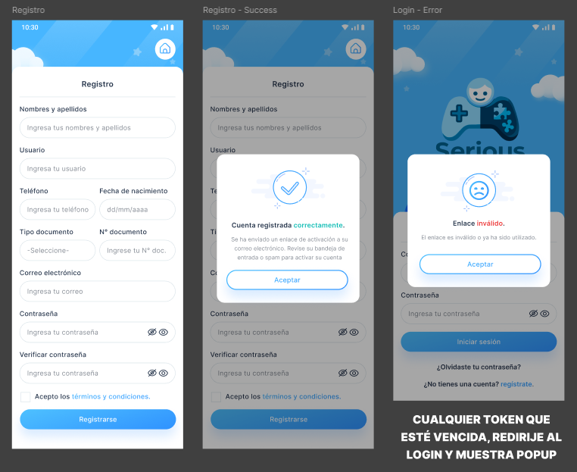
Figura 30
Prototipo Figma - Vista de información de Serious Game
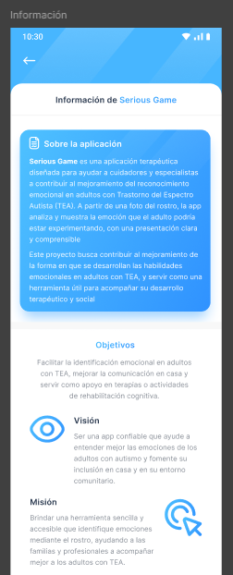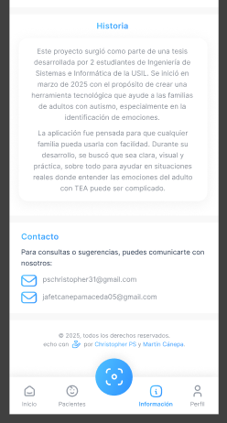
Figura 31
Prototipo Figma - Vistas de inicio para los usuarios
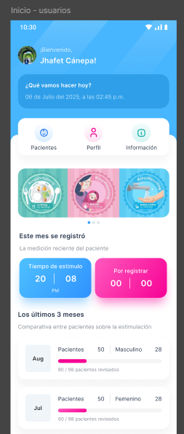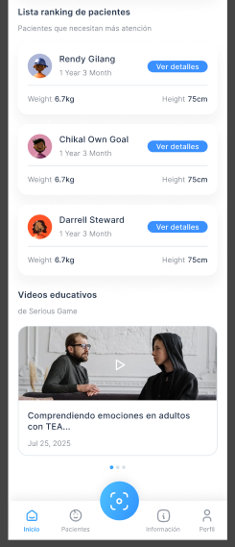
Figura 32
Prototipo Figma - Vistas de escanear pacientes (lista y sin lista)
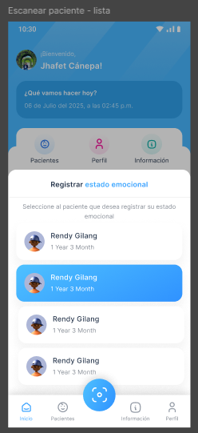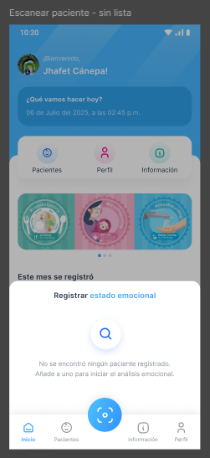
Figura 33
Prototipo Figma - Vista de escanear paciente (información)
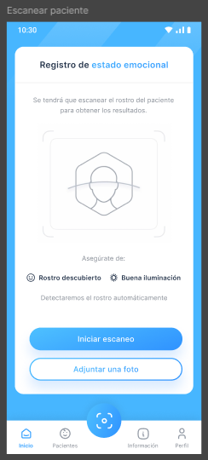
Figura 34
Prototipo Figma - Vistas de escanear rostro (por imagen)
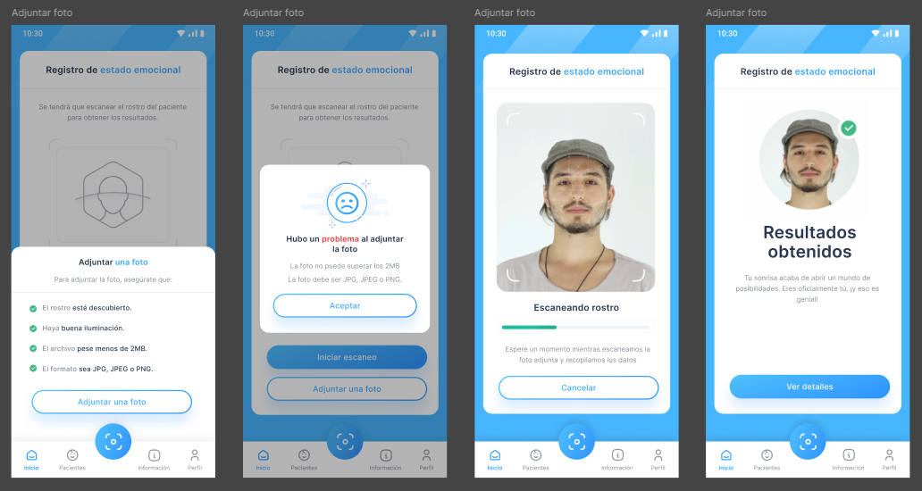

Figura 35
Prototipo Figma - Vistas de escanear rostro (por cámara)
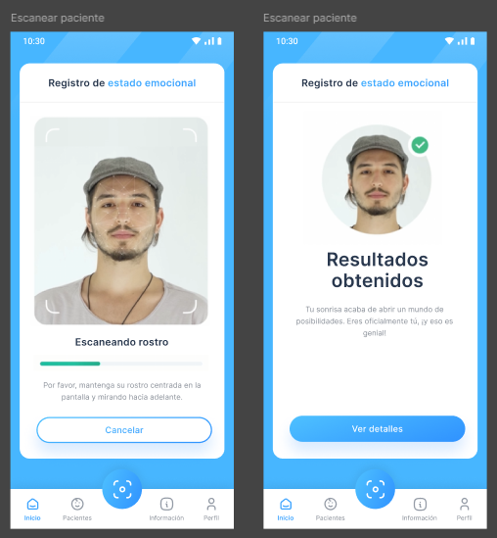
Figura 36
Prototipo Figma - Vistas de error al escanear rostro
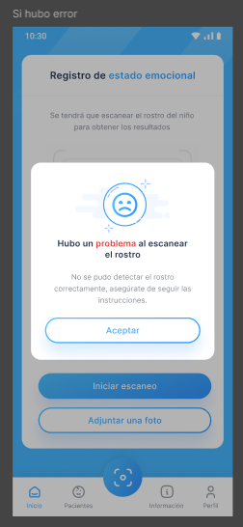

Figura 37
Prototipo Figma - CRUD pacientes (lista y sin lista)
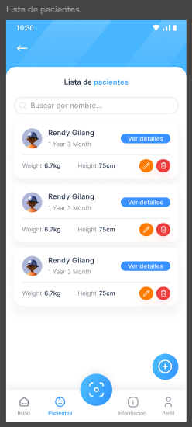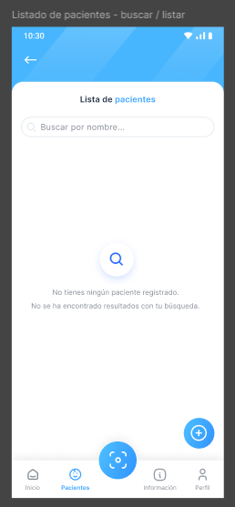
Figura 38
Prototipo Figma - CRUD pacientes (agregar / editar paciente)
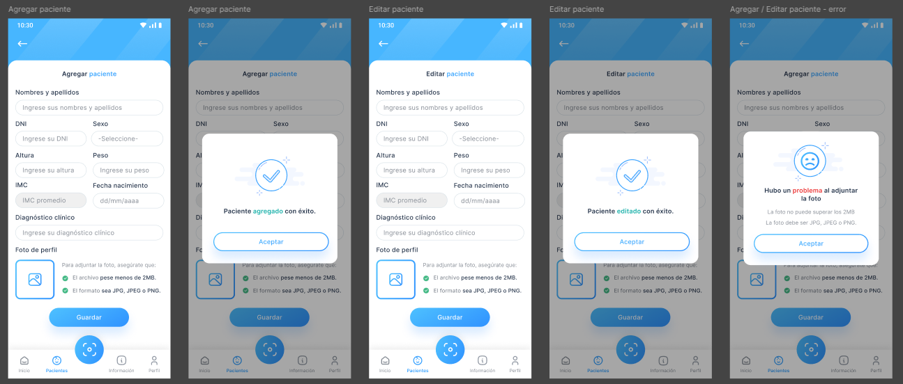
Figura 39
Prototipo Figma - CRUD pacientes (eliminar paciente)
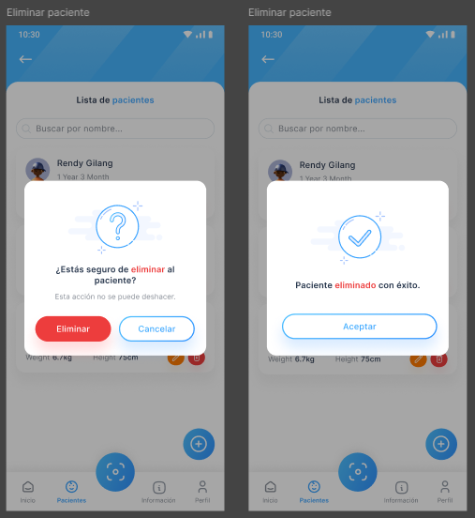
Figura 40
Prototipo Figma - CRUD pacientes (detalles de paciente)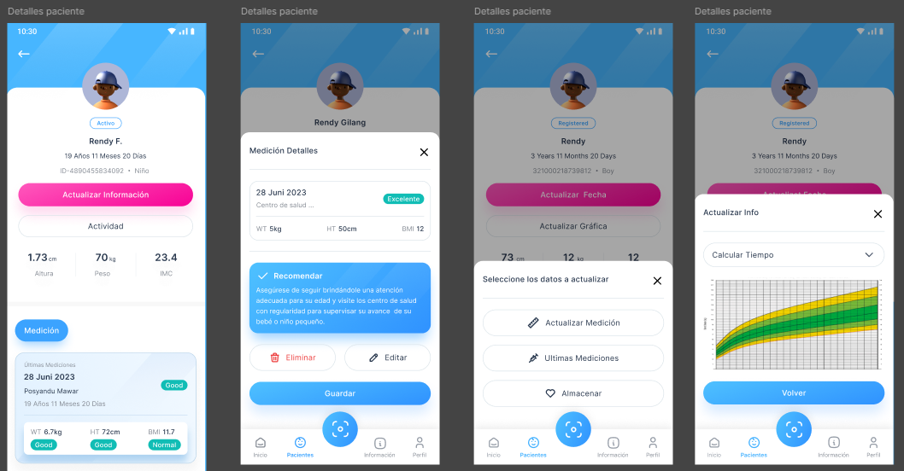

Figura 41
Prototipo Figma - CRUD usuarios (lista y sin lista)
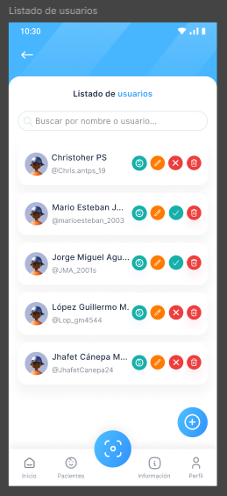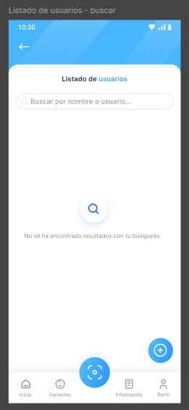
Figura 42
Prototipo Figma - CRUD usuarios (agregar / editar usuario)
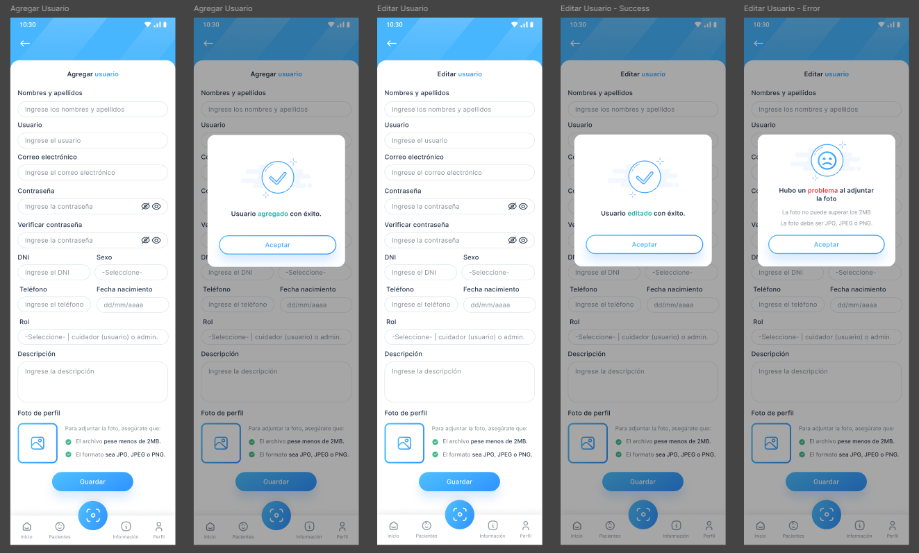
Figura 43
Prototipo Figma - CRUD usuarios (eliminar / desactivar / activar usuario)
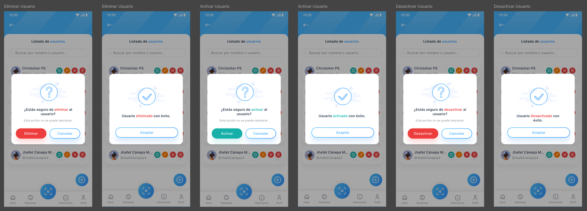
Figura 44
Prototipo Figma - Perfil del usuario
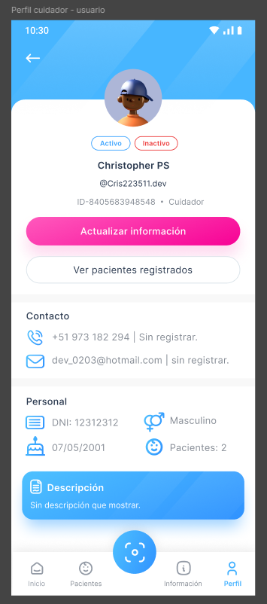
Figura 45
Prototipo Figma - Editar perfil del usuario
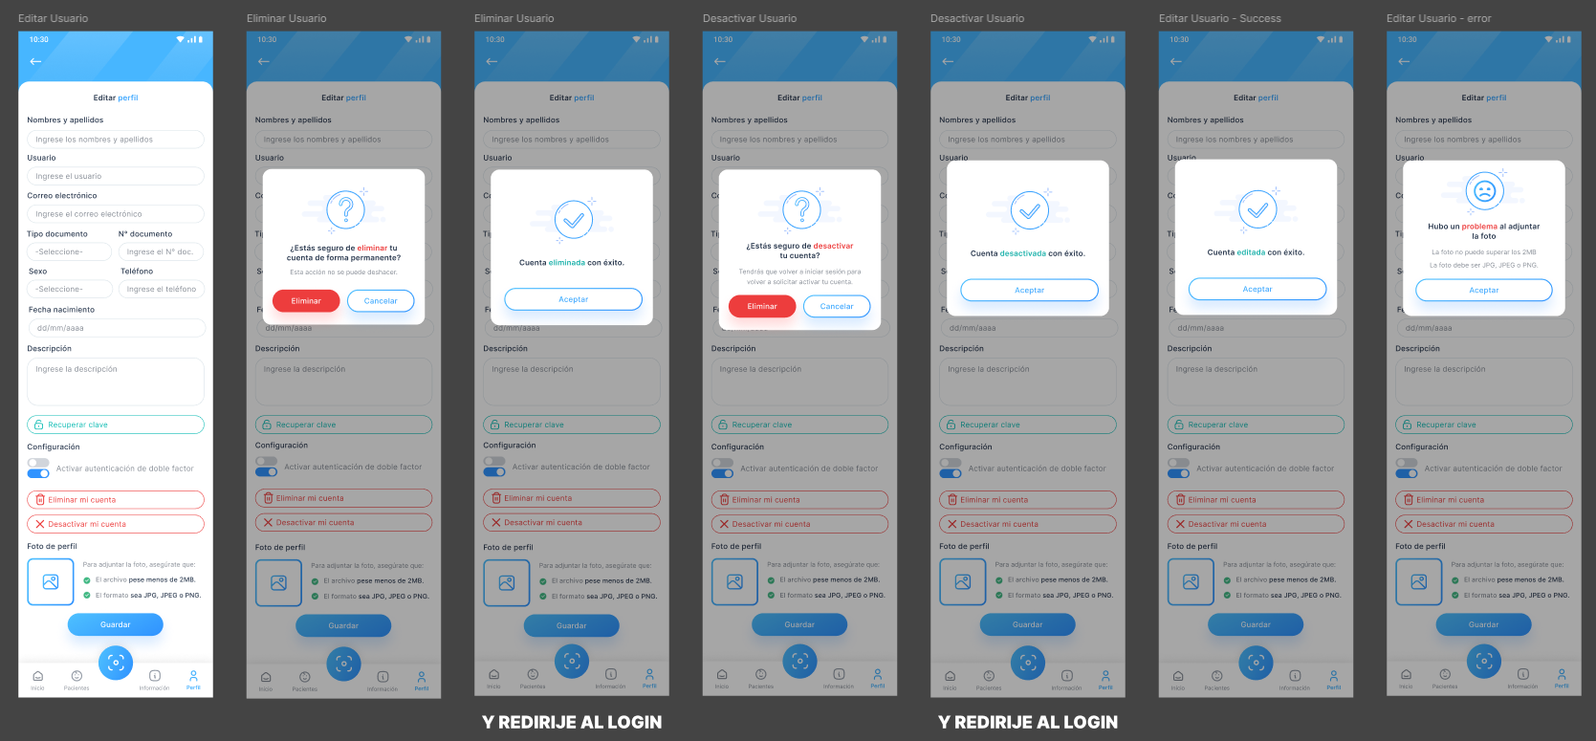

Implementación de Módulos de la Aplicación Móvil
Iteración 1: Autenticación y Gestión de Usuarios
El desarrollo de esta iteración estableció los fundamentos del sistema mediante la implementación de autenticación segura, registro de nuevos responsables de niños con TEA y visualización de perfiles personales. Esta base garantiza el acceso controlado y seguro a todas las funcionalidades del sistema móvil.
Tabla 43
Historias de usuario de la Iteración 1 - Aplicación Móvil
ID | Historia de Usuario | Iteración
H01 | Acceder al sistema | Iteración 1
H02 | Registro al sistema | Iteración 1
H07 | Consultar mi perfil | Iteración 1

El flujo de autenticación permite el acceso diferenciado según el tipo de usuario, donde los responsables de niños con TEA acceden a funcionalidades específicas para la gestión de sus pacientes y visualización de sesiones, mientras que los terapeutas cuentan con permisos extendidos para administrar pacientes de múltiples responsables y gestionar sesiones terapéuticas. La aplicación desarrollada en Kotlin implementa un sistema de navegación intuitivo que facilita el acceso directo a las funcionalidades principales según el rol del usuario autenticado.
A continuación, se muestran las pantallas de la aplicación móvil implementadas en esta iteración:
H01 - Acceder al sistema
Figura 46
Implementación aplicación móvil: Iniciar sesión
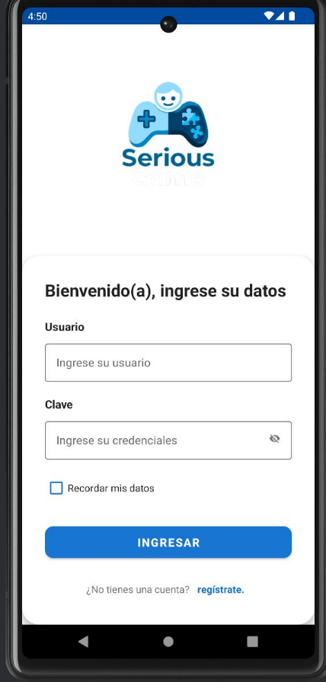
Figura 47
Implementación aplicación móvil: Iniciar sesión - Clave incorrecta
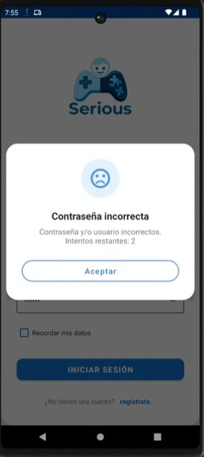

Figura 48
Implementación aplicación móvil: Iniciar sesión - Recuperar clave
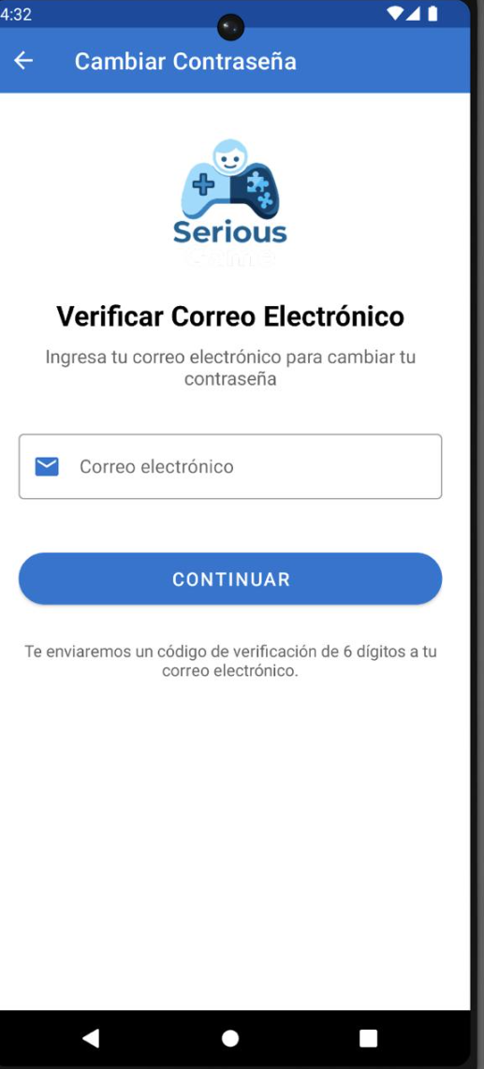
Figura 49
Implementación aplicación móvil: Iniciar sesión - Cambiar clave
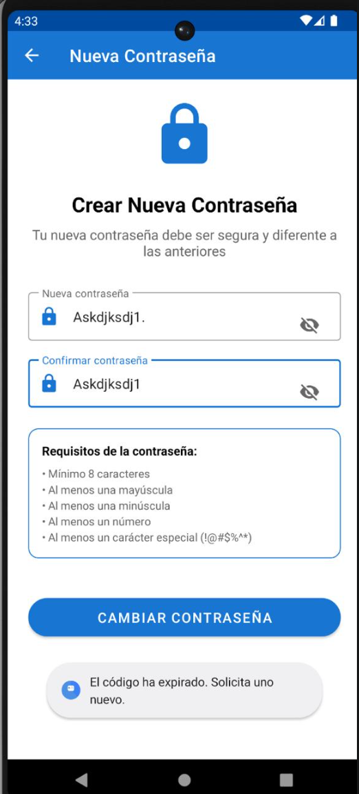
Figura 50
Implementación aplicación móvil: Iniciar sesión - Código OTP
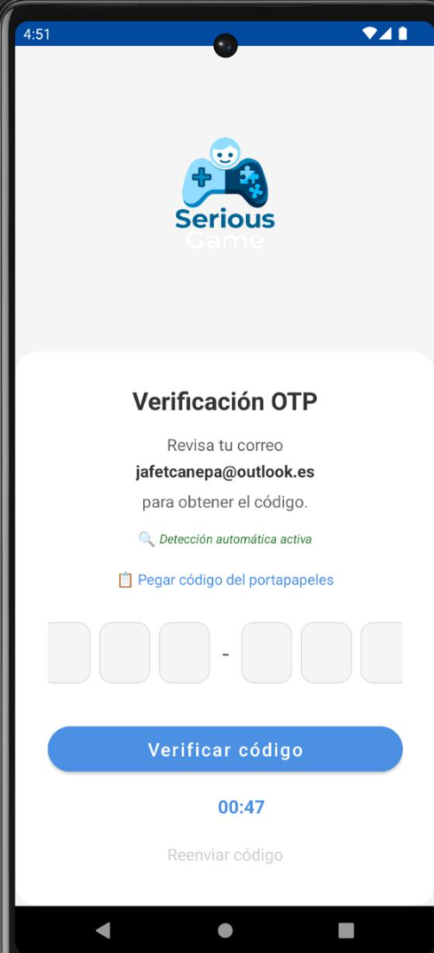
Figura 51
Implementación aplicación móvil: Iniciar sesión - Dashboard principal
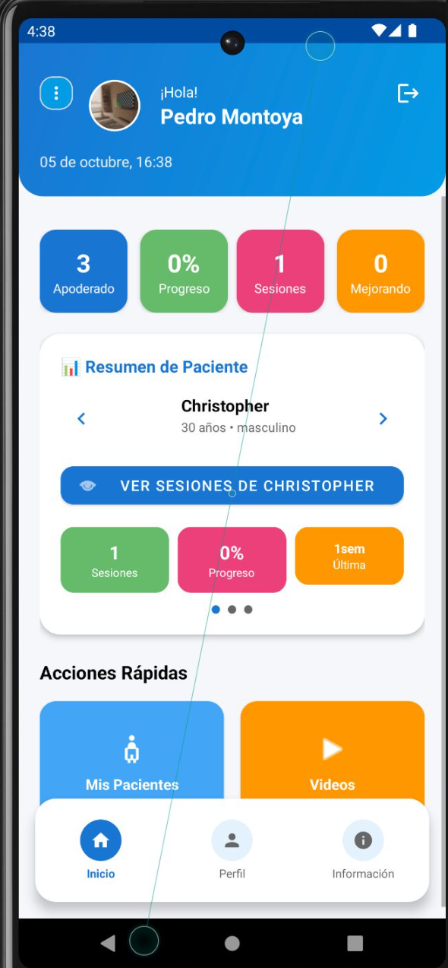
H02 - Registro al sistema
Figura 52
Implementación aplicación móvil: Registro al sistema - Formulario
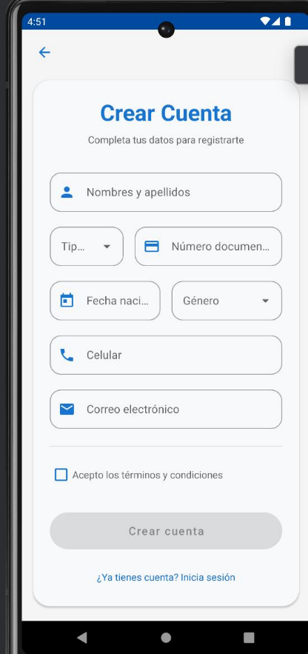
H07 - Consultar mi perfil
Figura 53
Implementación aplicación móvil: Consultar mi perfil - Ver detalles
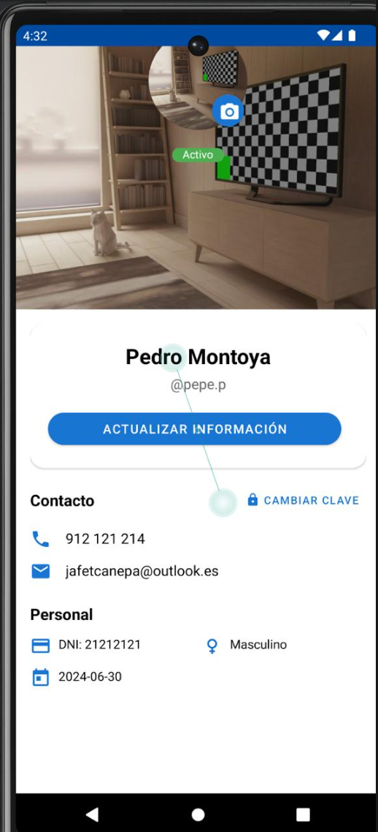
Iteración 2: Gestión de Pacientes y Sesiones Terapéuticas
Esta iteración implementó la función principal del sistema terapéutico, desarrollando las capacidades completas de gestión de pacientes niños con TEA, administración de sesiones terapéuticas por parte de terapeutas y funcionalidades de perfil avanzadas.
Tabla 44
Historias de usuario de la Iteración 2 - Aplicación Móvil
ID | Historia de Usuario | Iteración
H03 | Gestionar pacientes | Iteración 2
H04 | Gestionar sesiones | Iteración 2
H08 | Editar mi perfil | Iteración 2

El sistema de gestión de pacientes permite tanto a responsables de niños con TEA como a terapeutas administrar información de pacientes, incluyendo datos médicos detallados, fotografías y observaciones especiales. La gestión de sesiones, exclusiva de terapeutas, implementa programación flexible según criterio terapéutico, con calendario integrado y sistema de recordatorios. Los responsables visualizan las sesiones asignadas a sus pacientes y realizan el análisis emocional mediante escaneo facial, cuyos resultados se almacenan automáticamente en cada sesión correspondiente.
H03 - Gestionar pacientes
Figura 54
Implementación aplicación móvil: Gestionar pacientes - Lista pacientes
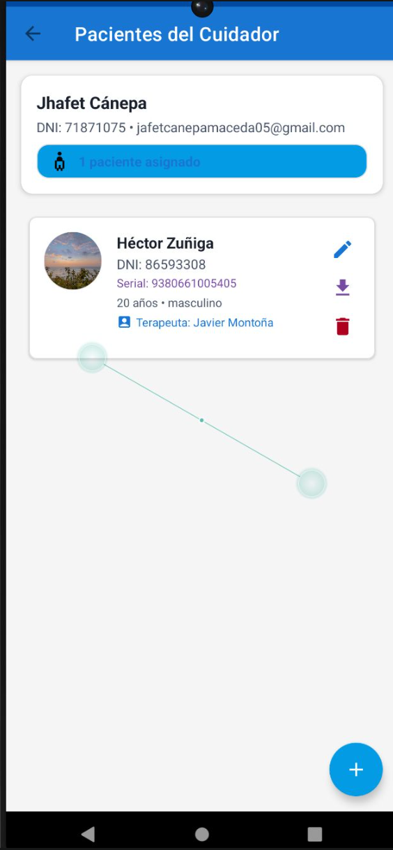
Figura 55
Implementación aplicación móvil: Gestionar pacientes - Agregar paciente
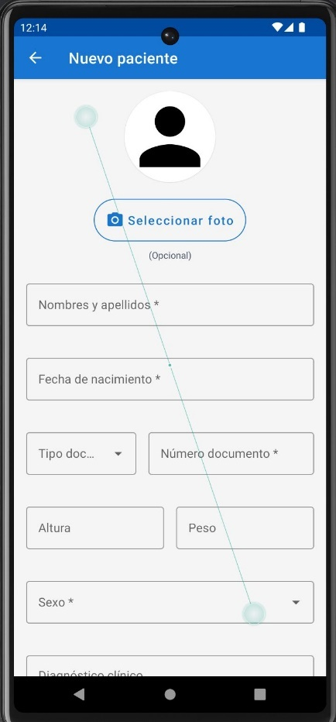
Figura 56
Implementación aplicación móvil: Gestionar pacientes - Editar paciente
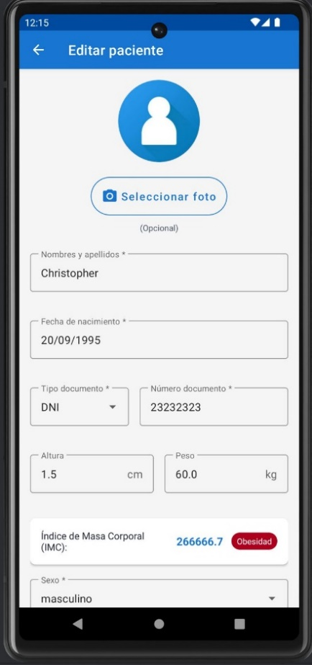
Figura 57
Implementación aplicación móvil: Gestionar pacientes - Detalles paciente
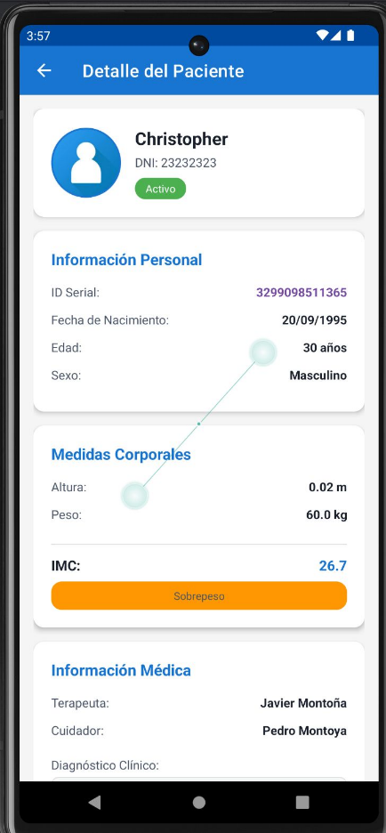
Figura 58
Implementación aplicación móvil: Gestionar pacientes - Eliminar paciente
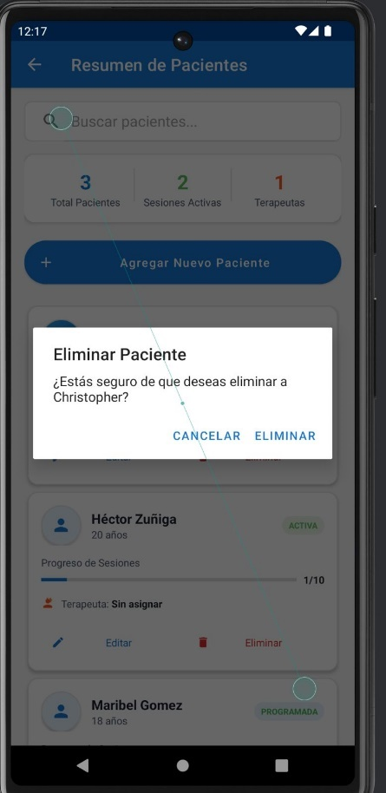
H04 - Gestionar sesiones
Figura 59
Implementación aplicación móvil: Gestionar sesiones - Lista sesiones
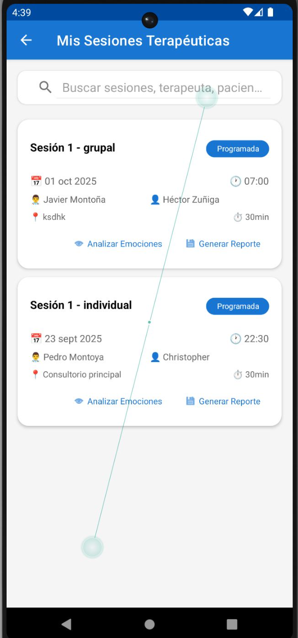
Figura 60
Implementación aplicación móvil: Gestionar sesiones - Ver detalles
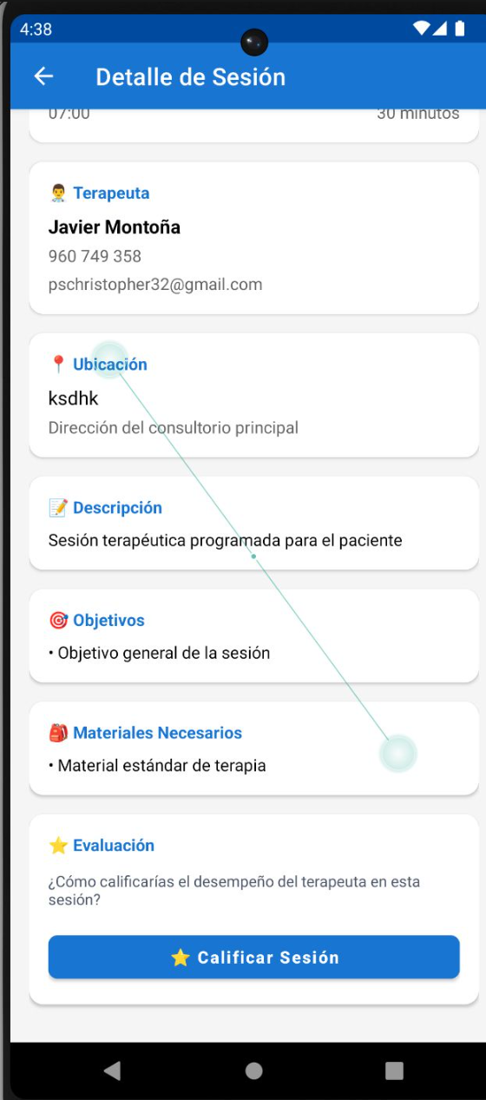
Figura 61
Implementación aplicación móvil: Gestionar sesiones - Agregar sesión
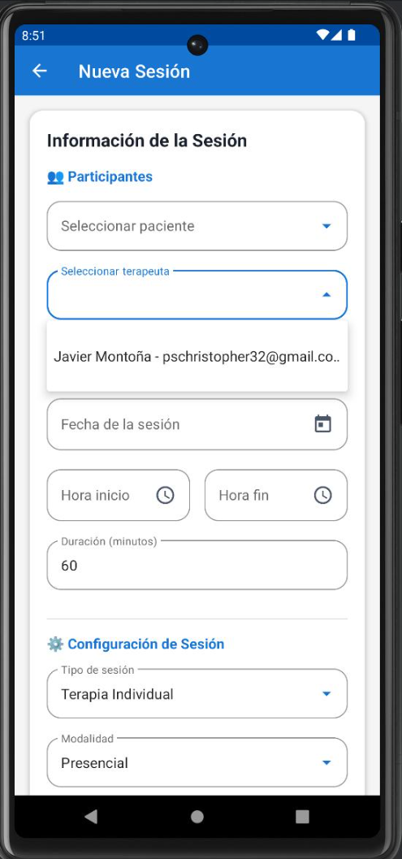
Figura 62
Implementación aplicación móvil: Gestionar sesiones - Editar sesión
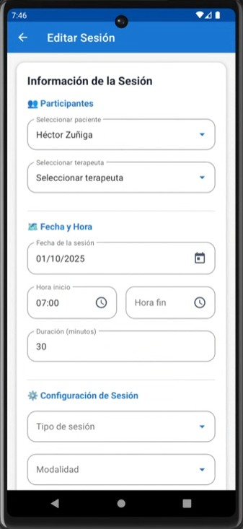
Figura 63
Implementación aplicación móvil: Gestionar sesiones - Eliminar sesión
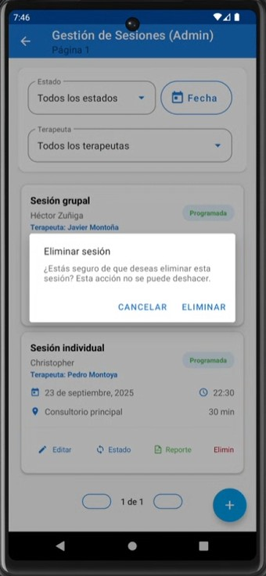
Figura 64
Implementación aplicación móvil: Gestionar sesiones - Calificar sesión
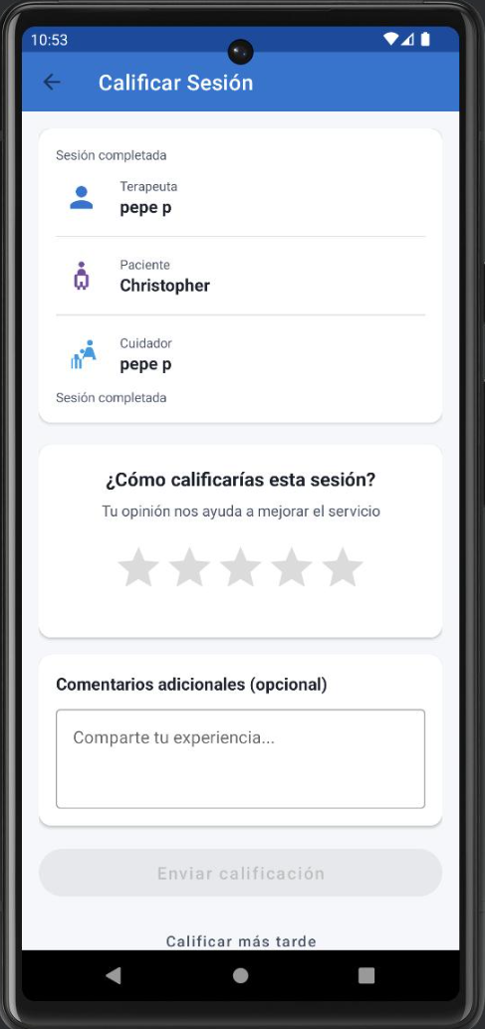
H08 - Editar mi perfil
Figura 65
Implementación aplicación móvil: Editar mi perfil - formulario
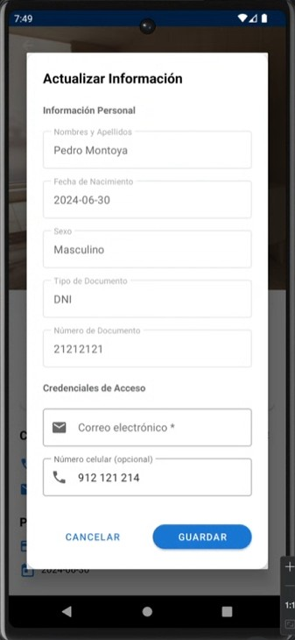
Iteración 3: Reconocimiento Emocional y Sistema de Reportes
La iteración final implementó las funcionalidades avanzadas del sistema, incluyendo el módulo de reconocimiento emocional mediante Machine Learning con TensorFlow y OpenCV, y el sistema completo de generación de reportes accesible tanto para responsables de niños con TEA como para terapeutas.
Tabla 45
Historias de usuario de la Iteración 3 - Aplicación Móvil
ID | Historia de Usuario | Iteración
H05 | Escanear reconocimiento emocional | Iteración 3
H06 | Generar reportes | Iteración 3

El módulo de reconocimiento emocional utiliza la cámara del dispositivo para capturar expresiones faciales de niños con TEA, enviándolas al servicio de Machine Learning en Python con FastAPI, donde el modelo CNN EfficientNetB1 realiza la inferencia en el servidor y retorna los resultados a la aplicación. Los resultados se almacenan automáticamente en la sesión correspondiente programada por el terapeuta y se sincronizan con el servidor mediante las APIs desarrolladas en Go y Python. El sistema de reportes genera visualizaciones interactivas del progreso emocional con opciones de exportación en PDF y JPG, permitiendo a responsables y terapeutas documentar y analizar la evolución del reconocimiento emocional a lo largo de las sesiones terapéuticas.
H05 - Escanear reconocimiento emocional
Figura 66
Implementación aplicación móvil: Escaneo facial - Instrucciones
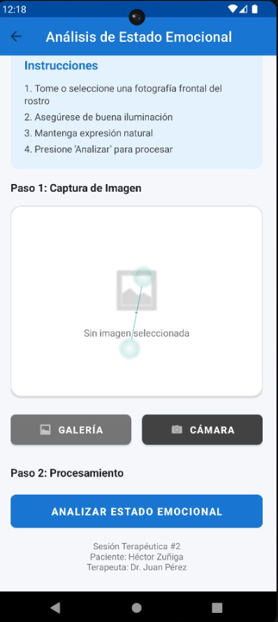
Figura 67
Implementación aplicación móvil: Escaneo facial - Resultados
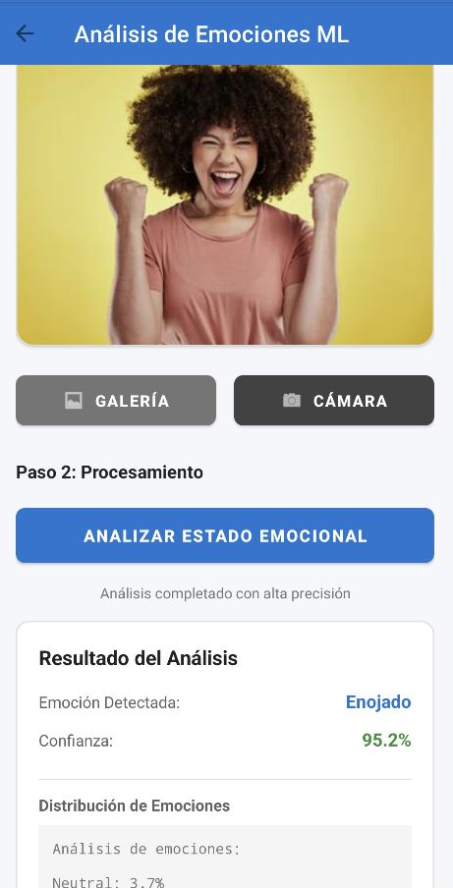
H06 - Generar reportes
Figura 68
Implementación aplicación móvil: Generar reportes - Reporte individual
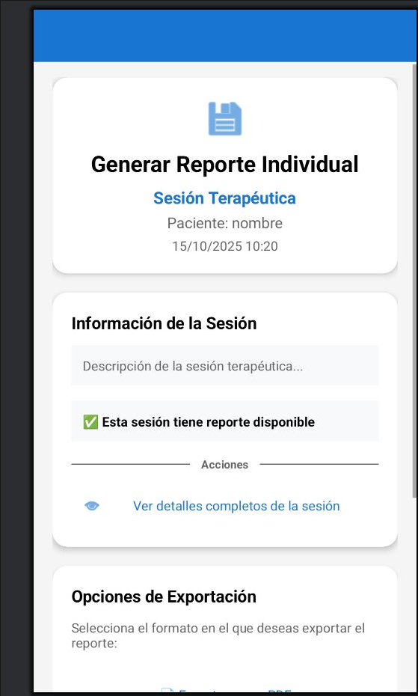
Figura 69
Implementación aplicación móvil: Generar reportes - Reporte general
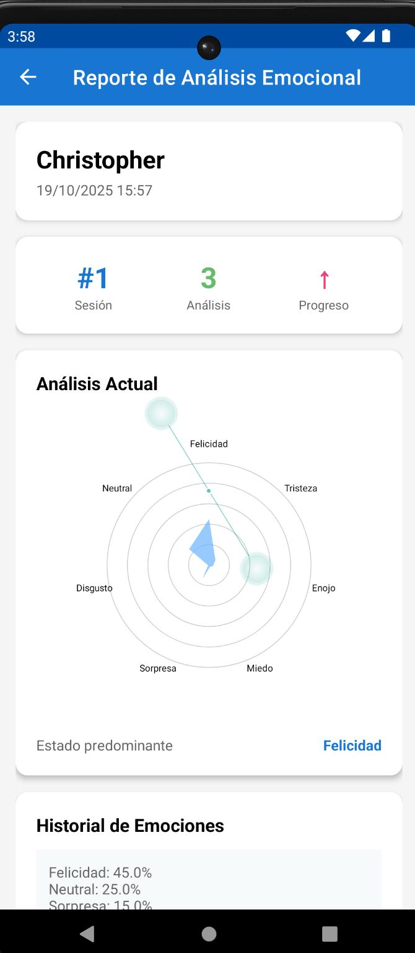

Capítulo VIII: Análisis y Discusión de Resultados

Pruebas
En esta sección se realizan las pruebas de todas las historias de usuario por iteraciones. Esto consiste en pruebas de aceptación realizadas por el equipo de desarrollo en conjunto con los responsables de niños con TEA y terapeutas en un ambiente controlado dentro de los centros de atención especializados de Tumbes. Las pruebas garantizan que cada funcionalidad del sistema de reconocimiento emocional basado en Machine Learning cumpla con los requisitos establecidos y contribuya efectivamente al mejoramiento de la intervención terapéutica.

Pruebas de Aceptación
A continuación, se muestran los resultados de las pruebas de aceptación realizadas al finalizar la construcción de cada iteración para cada historia de usuario definida anteriormente (Ver Tabla 33 - Priorización de historias de usuario).
Iteración 1
Tabla 46
Prueba de aceptación H01 - Acceder al sistema
Prueba de aceptación
Identificador: P01
Nombre: Realizar la validación de acceso al sistema mediante autenticación JWT.
Descripción: En el módulo de acceso se procede a validar las credenciales de usuario mediante tokens JWT, verificando el ingreso correcto de responsables, terapeutas y administradores en la aplicación móvil.
Duración: 2 horas.
Condiciones de ejecución: El usuario debe tener credenciales válidas registradas en la base de datos MySQL.
Entrada/pasos de ejecución:
1. Abrir la aplicación Android Serious Game.
2. Ingresar usuario y contraseña.
3. Validar autenticación mediante JWT.
4. Verificar acceso correcto según rol (responsable/terapeuta).

Resultado esperado:
El sistema autentica correctamente mediante JWT.
El usuario accede al sistema con permisos según su rol.
El token de sesión se mantiene activo durante la navegación.
Evaluación de prueba: Completado.

Tabla 47
Prueba de aceptación H02 - Registro al sistema
Prueba de aceptación
Identificador: P02
Nombre: Realizar el registro de nuevos usuarios responsables en el sistema.
Descripción: Validar el correcto registro de responsables de niños con TEA en la aplicación móvil, incluyendo validación de datos y almacenamiento en MySQL.
Duración: 3 horas.
Condiciones de ejecución: El sistema debe tener conexión a la base de datos MySQL.
Entrada/pasos de ejecución:
1. Acceder al módulo de registro.
2. Completar formulario con: nombre completo, DNI, correo electrónico, teléfono, contraseña.
3. Validar formato de datos ingresados.
4. Guardar registro en base de datos.
5. Verificar generación de token JWT inicial.
6. Validar que el usuario aparezca en el módulo de gestión de usuarios.
Resultado esperado:
El responsable se registra exitosamente en el sistema.
Los datos se almacenan correctamente en MySQL.
Se genera token JWT para autenticación inicial.
Evaluación de prueba: Completado.

Tabla 48
Prueba de aceptación H07 - Consultar mi perfil
Prueba de aceptación
Identificador: P03
Nombre: Realizar la visualización del perfil personal del usuario.
Descripción: Validar que los usuarios puedan visualizar su información personal y configuraciones desde la aplicación móvil.
Duración: 1 hora.
Condiciones de ejecución: El usuario debe haber iniciado sesión en el sistema.
Entrada/pasos de ejecución:
1. Ingresar al sistema con credenciales válidas.
2. Acceder al módulo "Mi Perfil".
3. Visualizar datos personales: nombre, DNI, correo, teléfono, rol.
4. Verificar que la información mostrada coincida con los datos registrados.
5. Validar visualización de configuraciones de cuenta.
Resultado esperado:
El perfil del usuario se muestra correctamente.
La información visualizada es consistente con los datos almacenados.
Evaluación de prueba: Completado.

Iteración 2
Tabla 49
Prueba de aceptación H03 - Gestionar pacientes
Prueba de aceptación
Identificador: P04
Nombre: Realizar el CRUD completo de pacientes niños con TEA.
Descripción: Validar que los responsables puedan registrar, visualizar, actualizar y eliminar información de niños con TEA desde la aplicación móvil.
Duración: 5 horas.
Condiciones de ejecución: El usuario debe tener rol de responsable y haber iniciado sesión.
Entrada/pasos de ejecución:
Registrar paciente:
1. Ingresar al módulo de gestión de pacientes.
2. Seleccionar opción "Agregar paciente".
3. Completar datos: nombre completo, edad, DNI, nivel de TEA (según DSM-5), fotografía, observaciones.
4. Guardar registro y validar almacenamiento en MySQL.
Visualizar paciente:
1. Acceder a lista de pacientes registrados.
2. Seleccionar un paciente específico.
3. Verificar visualización completa de datos y sesiones asociadas.
Actualizar paciente:
1. Seleccionar paciente a modificar.
2. Actualizar datos correspondientes.
3. Guardar cambios y validar actualización.
Eliminar paciente:
1. Seleccionar paciente a eliminar.
2. Confirmar eliminación (incluye eliminación de sesiones asociadas).
3. Validar que el paciente ya no aparezca en el sistema.
Resultado esperado:
El paciente se registra, visualiza, actualiza y elimina correctamente.
Los datos se almacenan correctamente en MySQL.
Evaluación de prueba: Completado.

Tabla 50
Prueba de aceptación H04 - Gestionar sesiones
Prueba de aceptación
Identificador: P05
Nombre: Realizar la gestión completa de sesiones terapéuticas.
Descripción: Validar que los terapeutas puedan crear, programar, visualizar y administrar sesiones terapéuticas según criterio profesional desde la aplicación móvil.
Duración: 4 horas.
Condiciones de ejecución: Debe haber pacientes registrados en el sistema. El usuario debe tener rol de terapeuta.
Entrada/pasos de ejecución:
Crear sesión:
1. Ingresar al módulo de gestión de sesiones.
2. Seleccionar paciente para asignar sesión.
3. Programar fecha y hora de la sesión.
4. Agregar observaciones o indicaciones específicas.
5. Guardar sesión y validar registro en base de datos.
Visualizar sesiones:
1. Acceder a lista de sesiones por paciente.
2. Verificar información: fecha, hora, estado (pendiente/completada), resultados.
Actualizar sesión:
1. Seleccionar sesión a modificar.
2. Cambiar fecha, hora u observaciones.
3. Guardar cambios y validar actualización.
Eliminar sesión:
1. Seleccionar sesión a eliminar.
2. Confirmar eliminación.
3. Validar que la sesión ya no aparezca en el sistema.
Resultado esperado:
Las sesiones se crean, visualizan, actualizan y eliminan correctamente.
Los cambios se sincronizan automáticamente con el servidor.
Evaluación de prueba: Completado.

Tabla 51
Prueba de aceptación H08 - Editar mi perfil
Prueba de aceptación
Identificador: P06
Nombre: Realizar la actualización de datos personales del usuario.
Descripción: Validar que los usuarios puedan modificar su información personal y preferencias desde la aplicación móvil.
Duración: 2 horas.
Condiciones de ejecución: El usuario debe haber iniciado sesión en el sistema.
Entrada/pasos de ejecución:
1. Ingresar al módulo "Mi Perfil".
2. Seleccionar opción "Editar perfil".
3. Modificar datos permitidos: teléfono, correo electrónico, contraseña, foto de perfil.
4. Validar formato de datos ingresados.
5. Guardar cambios y verificar actualización en base de datos.
6. Validar que los cambios se reflejen inmediatamente en la interfaz.
Resultado esperado:
Los datos del usuario se actualizan correctamente.
Los cambios se actualizan correctamente en la base de datos.
Evaluación de prueba: Completado.

Iteración 3
Tabla 52
Prueba de aceptación H05 - Escanear reconocimiento emocional
Prueba de aceptación
Identificador: P07
Nombre: Realizar captura y análisis de expresiones faciales mediante CNN.
Descripción: Validar el correcto procesamiento de imágenes faciales mediante TensorFlow y OpenCV, obteniendo resultados de reconocimiento emocional con certeza superior al 95%.
Duración: 6 horas.
Condiciones de ejecución: Debe haber sesiones programadas y pacientes registrados. El dispositivo debe tener cámara funcional y conexión al servicio de Machine Learning en FastAPI.
Entrada/pasos de ejecución:
1. Seleccionar paciente con sesión programada.
2. Acceder al módulo de captura facial.
3. Activar cámara del dispositivo Android.
4. Posicionar rostro del niño con TEA en el marco de captura.
5. Capturar imagen facial.
6. Procesar imagen mediante modelo CNN.
7. Obtener resultado de emoción detectada entre las 5 categorías: enojado, disgustado, neutral, feliz, triste.
8. Visualizar porcentaje de certeza del análisis.
9. Guardar resultado en la sesión correspondiente (almacenamiento MySQL + caché Redis).
10. Validar sincronización automática con el servidor remoto.
Resultado esperado:
El sistema captura y procesa la imagen facial correctamente.
La emoción detectada tiene certeza superior al 95%.
Los resultados se guardan automáticamente en la sesión.
Los datos se sincronizan automáticamente con el servidor remoto.
Evaluación de prueba: Completado.

Tabla 53
Prueba de aceptación H06 - Generar reportes
Prueba de aceptación
Identificador: P08
Nombre: Realizar la generación y exportación de reportes de progreso emocional.
Descripción: Validar que responsables y terapeutas puedan generar reportes individuales y consolidados de sesiones con gráficos de progreso emocional y métricas de certeza.
Duración: 4 horas.
Condiciones de ejecución: Debe haber sesiones completadas con datos de reconocimiento emocional.
Entrada/pasos de ejecución:
Generar reporte individual de sesión:
1. Acceder al módulo de reportes.
2. Seleccionar paciente y sesión específica.
3. Visualizar datos: emoción detectada, certeza, fecha y hora, observaciones.
4. Exportar reporte en formato PDF o JPG.
5. Validar que el archivo descargado contenga información correcta.
Generar reporte consolidado:
1. Seleccionar paciente.
2. Visualizar todas las sesiones completadas.
3. Analizar gráficos de evolución emocional longitudinal.
4. Visualizar métricas: promedio de certeza, emociones más frecuentes, progreso por sesión.
5. Exportar reporte consolidado en PDF.
6. Validar que incluya gráficos, estadísticas y análisis completo.
Resultado esperado:
Los reportes individuales y consolidados se generan correctamente.
Los archivos PDF/JPG contienen información precisa y gráficos legibles.
La exportación funciona desde la aplicación móvil.
Evaluación de prueba: Completado.

Presentación de Resultados
En esta sección se presentan los resultados de las encuestas de satisfacción aplicadas antes y después de la implementación de Serious Game (ver Anexo 04 - Ficha de Encuesta Pre-implementación y Anexo 05 - Ficha de Encuesta Post-implementación) para medir los indicadores de la presente investigación. Estas encuestas se realizaron a los 20 responsables de niños con TEA y 10 terapeutas que participaron en el grupo experimental durante el periodo de intervención en los centros de atención especializados de Tumbes. La ficha técnica del procedimiento de recolección de datos se encuentra detallada en el Anexo 03.
El objetivo principal de estas encuestas fue evaluar la percepción de los usuarios sobre tres dimensiones fundamentales: satisfacción con la herramienta tecnológica, contribución percibida al mejoramiento de la intervención en el reconocimiento emocional, y la experiencia de responsables y terapeutas durante el uso del sistema. Los resultados obtenidos permitieron cuantificar aspectos cualitativos de la implementación que complementan los datos objetivos proporcionados por el test RMET y los registros automáticos del sistema de reconocimiento facial basado en Machine Learning.
Las encuestas utilizaron una escala de valoración del 1 al 10, donde 1 representa el nivel más bajo de satisfacción o contribución percibida, y 10 el nivel más alto. Esta escala fue dividida en cuatro rangos para facilitar el análisis: De 1 a 2 (muy insatisfecho), De 3 a 5 (insatisfecho), De 6 a 8 (satisfecho), y De 9 a 10 (muy satisfecho). La recolección de datos se realizó de manera presencial mediante formularios digitales, garantizando la participación de todos los usuarios involucrados en el grupo experimental.
La encuesta pre-implementación constó de 13 preguntas cuantitativas con escala del 1 al 10, orientadas a evaluar la experiencia con métodos tradicionales. La encuesta post-implementación constó de 19 preguntas: las primeras 13 de naturaleza cuantitativa, comparables con las del pre, y las preguntas 14 a 19 de carácter cualitativo y abierto, diseñadas para recopilar percepciones detalladas, sugerencias de mejora y experiencias narrativas sobre el uso de Serious Game. A continuación, se muestran los resultados consolidados cuantitativos de las 13 primeras preguntas, seguidos por el análisis individual detallado de cada pregunta y posteriormente las respuestas cualitativas de las preguntas abiertas:
Figura 70
Resultado consolidado de encuestas pre y post implementación
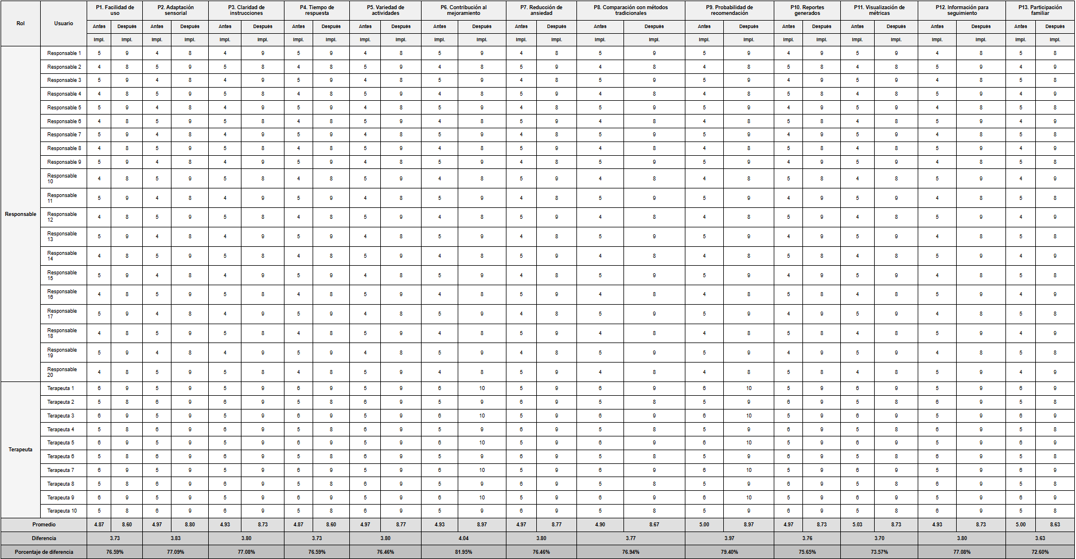

Encuesta Antes de la Implementación
El análisis mostrado a continuación hace referencia a los resultados de la encuesta aplicada a los responsables de niños con TEA y terapeutas antes de implementar Serious Game en los centros de atención especializados de Tumbes. Cabe señalar que los participantes contestaron las preguntas correspondientes a su rol y experiencia previa con métodos tradicionales de intervención terapéutica para el reconocimiento emocional.
Tabla 54
Resultados cuantitativos pregunta N°1 pre-implementación
Pregunta N°1: ¿Qué tan satisfecho se sintió con la facilidad de uso de métodos tradicionales para el reconocimiento emocional?
Respuestas | Responsables y Terapeutas | Porcentaje
De 1 a 2 | 0 | 0%
De 3 a 5 | 28 | 93.33%
De 6 a 8 | 2 | 6.67%
De 9 a 10 | 0 | 0%
Total | 30 | 100%

Figura 71
Porcentaje estadístico pregunta N°1 pre-implementación
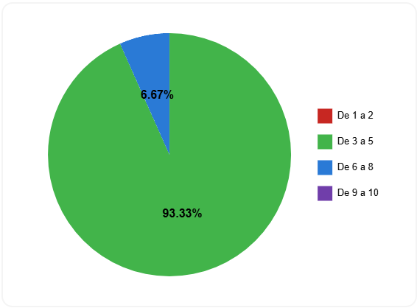
El 93.33% de los responsables de niños con TEA y terapeutas afirman que su nivel de satisfacción con la facilidad de uso de métodos tradicionales es bajo, valorándolo entre 3 a 5 puntos. Solo el 6.67% indica un nivel de satisfacción moderado entre 6 a 8 puntos. Esto evidencia que los métodos tradicionales presentan dificultades significativas de uso que afectan negativamente la experiencia terapéutica, requiriendo una solución tecnológica más intuitiva y accesible como Serious Game.
Tabla 55
Resultados cuantitativos pregunta N°2 pre-implementación
Pregunta N°2: ¿Qué tan satisfecho quedó con la adaptación sensorial de materiales tradicionales utilizados en las sesiones?
Respuestas | Responsables y Terapeutas | Porcentaje
De 1 a 2 | 0 | 0%
De 3 a 5 | 27 | 90%
De 6 a 8 | 3 | 10%
De 9 a 10 | 0 | 0%
Total | 30 | 100%

Figura 72
Porcentaje estadístico pregunta N°2 pre-implementación
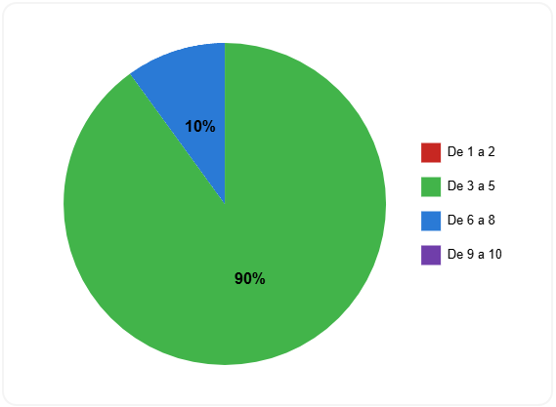
El 90% de los participantes valoran entre 3 a 5 puntos la adaptación sensorial de los materiales tradicionales utilizados en las sesiones terapéuticas, mientras que solo el 10% indica un nivel de satisfacción moderado entre 6 a 8 puntos. Estos resultados demuestran que los métodos tradicionales carecen de personalización sensorial adecuada para niños con TEA, quienes frecuentemente presentan sensibilidades específicas que requieren ajustes individualizados en aspectos como brillo, contraste y estímulos visuales.
Tabla 56
Resultados cuantitativos pregunta N°3 pre-implementación
Pregunta N°3: ¿Qué tan satisfecho se sintió con la claridad de las instrucciones y actividades en los métodos tradicionales?
Respuestas | Responsables y Terapeutas | Porcentaje
De 1 a 2 | 0 | 0%
De 3 a 5 | 29 | 96.67%
De 6 a 8 | 1 | 3.33%
De 9 a 10 | 0 | 0%
Total | 30 | 100%

Figura 73
Porcentaje estadístico pregunta N°3 pre-implementación
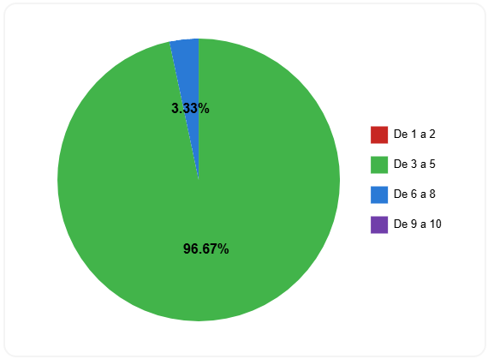
El 96.67% de los responsables y terapeutas califican entre 3 a 5 puntos la claridad de las instrucciones y actividades en los métodos tradicionales, evidenciando que las técnicas convencionales como tarjetas con expresiones faciales y ejercicios de imitación facial no proporcionan orientación suficientemente clara. Solo el 3.33% indica satisfacción moderada, demostrando la necesidad de implementar una herramienta que ofrezca instrucciones estructuradas y comprensibles para niños con TEA.
Tabla 57
Resultados cuantitativos pregunta N°4 pre-implementación
Pregunta N°4: ¿Qué tan satisfecho quedó con el tiempo de respuesta al obtener resultados de las evaluaciones tradicionales?
Respuestas | Responsables y Terapeutas | Porcentaje
De 1 a 2 | 0 | 0%
De 3 a 5 | 28 | 93.33%
De 6 a 8 | 2 | 6.67%
De 9 a 10 | 0 | 0%
Total | 30 | 100%

Figura 74
Porcentaje estadístico pregunta N°4 pre-implementación
El 93.33% de los encuestados valoran entre 3 a 5 puntos el tiempo de respuesta al obtener resultados de las evaluaciones tradicionales. Esto refleja que los métodos convencionales requieren procesamiento manual prolongado para generar resultados, retrasando el feedback terapéutico necesario para ajustar intervenciones. Esta demora afecta directamente la efectividad del tratamiento al no permitir decisiones inmediatas basadas en datos objetivos.
Tabla 58
Resultados cuantitativos pregunta N°5 pre-implementación
Pregunta N°5: ¿Qué tan satisfecho se sintió con la variedad de actividades de reconocimiento emocional disponibles?
Respuestas | Responsables y Terapeutas | Porcentaje
De 1 a 2 | 0 | 0%
De 3 a 5 | 26 | 86.67%
De 6 a 8 | 4 | 13.33%
De 9 a 10 | 0 | 0%
Total | 30 | 100%

Figura 75
Porcentaje estadístico pregunta N°5 pre-implementación
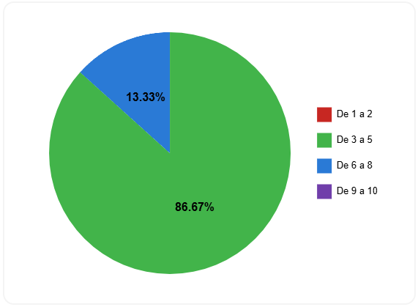
El 86.67% de los responsables y terapeutas califican entre 3 a 5 puntos la variedad de actividades disponibles en métodos tradicionales. La limitación a tarjetas estáticas, ejercicios de imitación y role-playing genera monotonía y reduce el compromiso de los niños con TEA durante las sesiones terapéuticas. Esto evidencia la necesidad de implementar una herramienta que proporcione diversidad de estímulos y actividades interactivas para mantener la motivación sostenida.
Tabla 59
Resultados cuantitativos pregunta N°6 pre-implementación
Pregunta N°6: ¿Qué tan significativa le pareció la contribución de métodos tradicionales al mejoramiento de la intervención durante el reconocimiento de emociones básicas?
Respuestas | Responsables y Terapeutas | Porcentaje
De 1 a 2 | 0 | 0%
De 3 a 5 | 29 | 96.67%
De 6 a 8 | 1 | 3.33%
De 9 a 10 | 0 | 0%
Total | 30 | 100%

Figura 76
Porcentaje estadístico pregunta N°6 pre-implementación
El 96.67% de los participantes valoran entre 3 a 5 puntos la contribución percibida de los métodos tradicionales al mejoramiento de la intervención en el reconocimiento emocional. Esta percepción mayoritariamente negativa indica que las técnicas convencionales no generan resultados significativos en el desarrollo de habilidades emocionales en niños con TEA, fundamentando la necesidad de implementar tecnologías basadas en Machine Learning que proporcionen análisis objetivos y personalizados.
Tabla 60
Resultados cuantitativos pregunta N°7 pre-implementación
Pregunta N°7: ¿Qué tan útil le resultaron los métodos tradicionales para reducir la ansiedad en situaciones sociales?
Respuestas | Responsables y Terapeutas | Porcentaje
De 1 a 2 | 0 | 0%
De 3 a 5 | 27 | 90%
De 6 a 8 | 3 | 10%
De 9 a 10 | 0 | 0%
Total | 30 | 100%

Figura 77
Porcentaje estadístico pregunta N°7 pre-implementación
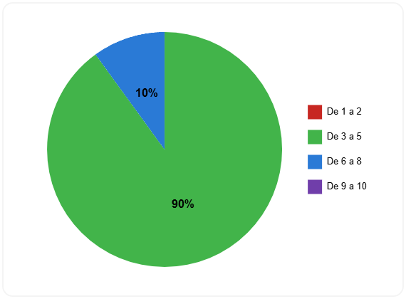
El 90% de los encuestados califican entre 3 a 5 puntos la utilidad de los métodos tradicionales para reducir la ansiedad social en niños con TEA. Esta baja valoración refleja que las técnicas convencionales no abordan efectivamente la transferencia de habilidades emocionales a contextos sociales reales, limitándose a entornos controlados sin proporcionar estrategias aplicables para situaciones cotidianas que generan ansiedad.
Tabla 61
Resultados cuantitativos pregunta N°8 pre-implementación
Pregunta N°8: ¿Cómo valoraría la contribución de métodos tradicionales comparado con nuevas tecnologías disponibles actualmente?
Respuestas | Responsables y Terapeutas | Porcentaje
De 1 a 2 | 0 | 0%
De 3 a 5 | 28 | 93.33%
De 6 a 8 | 2 | 6.67%
De 9 a 10 | 0 | 0%
Total | 30 | 100%

Figura 78
Porcentaje estadístico pregunta N°8 pre-implementación
El 93.33% de responsables y terapeutas valoran entre 3 a 5 puntos la contribución de métodos tradicionales comparados con tecnologías emergentes. Esto evidencia un reconocimiento generalizado de que las técnicas convencionales están desactualizadas frente a las posibilidades que ofrecen sistemas basados en Machine Learning, procesamiento de imágenes en tiempo real y análisis automatizado mediante arquitecturas CNN.
Tabla 62
Resultados cuantitativos pregunta N°9 pre-implementación
Pregunta N°9: ¿Qué tan probable es que recomiende el uso de métodos tradicionales para el reconocimiento emocional en niños con TEA?
Respuestas | Responsables y Terapeutas | Porcentaje
De 1 a 2 | 0 | 0%
De 3 a 5 | 29 | 96.67%
De 6 a 8 | 1 | 3.33%
De 9 a 10 | 0 | 0%
Total | 30 | 100%

Figura 79
Porcentaje estadístico pregunta N°9 pre-implementación
El 96.67% de los encuestados indican una probabilidad baja de recomendar métodos tradicionales, valorándola entre 3 a 5 puntos. Esta falta de disposición para recomendar las técnicas convencionales refleja insatisfacción generalizada con los resultados obtenidos y una apertura hacia soluciones tecnológicas innovadoras que puedan contribuir más efectivamente al mejoramiento de la intervención terapéutica en niños con TEA.
Tabla 63
Resultados cuantitativos pregunta N°10 pre-implementación
Pregunta N°10: ¿Qué tan satisfecho quedó con los reportes o registros manuales generados en métodos tradicionales?
Respuestas | Responsables y Terapeutas | Porcentaje
De 1 a 2 | 0 | 0%
De 3 a 5 | 29 | 96.67%
De 6 a 8 | 1 | 3.33%
De 9 a 10 | 0 | 0%
Total | 30 | 100%

Figura 80
Porcentaje estadístico pregunta N°10 pre-implementación
El 96.67% de responsables y terapeutas califican entre 3 a 5 puntos su satisfacción con los reportes manuales tradicionales. La documentación manual presenta limitaciones significativas: consume tiempo excesivo, carece de visualizaciones gráficas, resulta propensa a errores de transcripción y no permite análisis longitudinales automatizados. Esta deficiencia evidencia la necesidad de reportes automáticos generados por sistemas computarizados que proporcionen métricas precisas y gráficos de evolución emocional.
Tabla 64
Resultados cuantitativos pregunta N°11 pre-implementación
Pregunta N°11: ¿Qué tan útil le resultó la visualización de métricas y progreso emocional con métodos tradicionales?
Respuestas | Responsables y Terapeutas | Porcentaje
De 1 a 2 | 0 | 0%
De 3 a 5 | 28 | 93.33%
De 6 a 8 | 2 | 6.67%
De 9 a 10 | 0 | 0%
Total | 30 | 100%

Figura 81
Porcentaje estadístico pregunta N°11 pre-implementación
El 93.33% de los encuestados valoran entre 3 a 5 puntos la utilidad de visualización de métricas con métodos tradicionales. Los registros manuales carecen de herramientas de visualización que permitan identificar patrones emocionales, tendencias de progreso o áreas de mejora mediante gráficos interactivos. Esta limitación dificulta la toma de decisiones terapéuticas basadas en datos objetivos y seguimiento cuantitativo del avance del paciente.
Tabla 65
Resultados cuantitativos pregunta N°12 pre-implementación
Pregunta N°12: ¿Qué tan satisfecho se sintió con la información proporcionada para el seguimiento terapéutico?
Respuestas | Responsables y Terapeutas | Porcentaje
De 1 a 2 | 0 | 0%
De 3 a 5 | 29 | 96.67%
De 6 a 8 | 1 | 3.33%
De 9 a 10 | 0 | 0%
Total | 30 | 100%

Figura 82
Porcentaje estadístico pregunta N°12 pre-implementación
El 96.67% de responsables y terapeutas califican entre 3 a 5 puntos la información proporcionada por métodos tradicionales para seguimiento terapéutico. Los registros manuales generan documentación fragmentada, inconsistente entre sesiones y carente de métricas estandarizadas que faciliten comparaciones objetivas del progreso. Esta deficiencia limita severamente la capacidad del terapeuta para ajustar intervenciones basándose en evidencia cuantitativa del desarrollo emocional del paciente.
Tabla 66
Resultados cuantitativos pregunta N°13 pre-implementación
Pregunta N°13: ¿Qué tan adecuado le pareció el nivel de participación familiar requerido durante las sesiones tradicionales?
Respuestas | Responsables y Terapeutas | Porcentaje
De 1 a 2 | 0 | 0%
De 3 a 5 | 27 | 90%
De 6 a 8 | 3 | 10%
De 9 a 10 | 0 | 0%
Total | 30 | 100%

Figura 83
Porcentaje estadístico pregunta N°13 pre-implementación
El 90% de los encuestados valoran entre 3 a 5 puntos el nivel de participación familiar requerido en métodos tradicionales. Los responsables reportan que las técnicas convencionales demandan supervisión constante y presencia física durante todas las sesiones sin proporcionar herramientas que faciliten la participación activa. Esta sobrecarga limita la adherencia terapéutica en familias con responsabilidades laborales extensas, particularmente en contextos socioeconómicos de recursos limitados como Tumbes.

Encuesta Después de la Implementación
El análisis mostrado a continuación hace referencia a los resultados de la encuesta aplicada nuevamente a los responsables de niños con TEA y terapeutas después de implementar Serious Game en los centros de atención especializados de Tumbes. Cabe señalar que los participantes contestaron las preguntas correspondientes a su rol después de haber utilizado el sistema durante el periodo de intervención establecido en la investigación.
Tabla 67
Resultados cuantitativos pregunta N°1 post-implementación
Pregunta N°1: ¿Qué tan satisfecho se sintió con la facilidad de uso de Serious Game para el reconocimiento emocional?
Respuestas | Responsables y Terapeutas | Porcentaje
De 1 a 2 | 0 | 0%
De 3 a 5 | 0 | 0%
De 6 a 8 | 4 | 13.33%
De 9 a 10 | 26 | 86.67%
Total | 30 | 100%

Figura 84
Porcentaje estadístico pregunta N°1 post-implementación
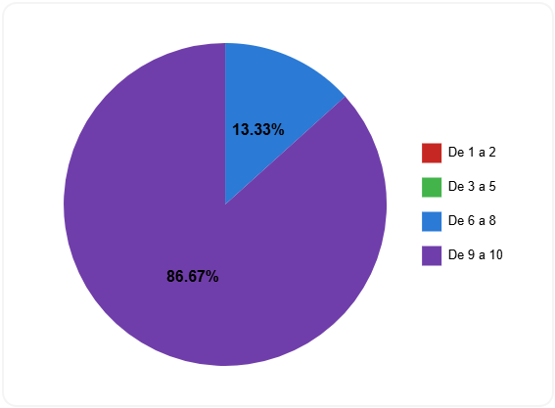
Tomando como referencia la encuesta aplicada antes de la implementación de Serious Game, el nivel de satisfacción con la facilidad de uso se incrementó en más del 77%. Según la encuesta aplicada después de la implementación, ahora el 86.67% de los responsables y terapeutas afirman que su nivel de satisfacción con la facilidad de uso de Serious Game es muy alto, valorándolo entre 9 a 10 puntos, y el 13.33% indica un nivel de satisfacción alto entre 6 a 8 puntos. Esto demuestra que Serious Game proporciona una interfaz intuitiva y accesible que simplifica significativamente la interacción durante las sesiones terapéuticas, contribuyendo favorablemente a la experiencia de usuario.
Tabla 68
Resultados cuantitativos pregunta N°2 post-implementación
Pregunta N°2: ¿Qué tan satisfecho quedó con la adaptación sensorial de Serious Game durante las sesiones?
Respuestas | Responsables y Terapeutas | Porcentaje
De 1 a 2 | 0 | 0%
De 3 a 5 | 0 | 0%
De 6 a 8 | 4 | 13.33%
De 9 a 10 | 26 | 86.67%
Total | 30 | 100%

Figura 85
Porcentaje estadístico pregunta N°2 post-implementación
Tomando como referencia la encuesta aplicada antes de la implementación, el nivel de satisfacción con la adaptación sensorial se incrementó en más del 76%. Según la encuesta aplicada después de la implementación, ahora el 86.67% de los participantes valoran entre 9 a 10 puntos la adaptación sensorial de Serious Game, mientras que el 13.33% indica un nivel de satisfacción alto entre 6 a 8 puntos. Estos resultados demuestran que el sistema proporciona personalización sensorial efectiva mediante configuraciones ajustables de brillo, contraste y volumen, atendiendo las necesidades específicas de niños con TEA y sus sensibilidades particulares.
Tabla 69
Resultados cuantitativos pregunta N°3 post-implementación
Pregunta N°3: ¿Qué tan satisfecho se sintió con la claridad de las instrucciones y actividades en Serious Game?
Respuestas | Responsables y Terapeutas | Porcentaje
De 1 a 2 | 0 | 0%
De 3 a 5 | 0 | 0%
De 6 a 8 | 4 | 13.33%
De 9 a 10 | 26 | 86.67%
Total | 30 | 100%

Figura 86
Porcentaje estadístico pregunta N°3 post-implementación
Tomando como referencia la encuesta aplicada antes de la implementación, el nivel de satisfacción con la claridad de instrucciones se incrementó en aproximadamente 83%. Según la encuesta aplicada después de la implementación, el 86.67% de los responsables y terapeutas califican entre 9 a 10 puntos la claridad de las instrucciones y actividades proporcionadas por Serious Game. Esto evidencia que el sistema ofrece orientación estructurada, comprensible y paso a paso mediante interfaces visuales intuitivas, audio explicativo y retroalimentación inmediata, facilitando la comprensión de las tareas por parte de niños con TEA.
Tabla 70
Resultados cuantitativos pregunta N°4 post-implementación
Pregunta N°4: ¿Qué tan satisfecho quedó con el tiempo de respuesta al obtener resultados con Serious Game?
Respuestas | Responsables y Terapeutas | Porcentaje
De 1 a 2 | 0 | 0%
De 3 a 5 | 0 | 0%
De 6 a 8 | 4 | 13.33%
De 9 a 10 | 26 | 86.67%
Total | 30 | 100%

Figura 87
Porcentaje estadístico pregunta N°4 post-implementación
Tomando como referencia la encuesta aplicada antes de la implementación, el nivel de satisfacción con el tiempo de respuesta se incrementó en más del 77%. Según la encuesta aplicada después de la implementación, el 86.67% de los encuestados valoran entre 9 a 10 puntos el tiempo de respuesta del sistema. Esto refleja que Serious Game proporciona procesamiento en tiempo real mediante arquitectura CNN optimizada, generando análisis facial inmediato con tiempo de inferencia promedio de 187 milisegundos.
Tabla 71
Resultados cuantitativos pregunta N°5 post-implementación
Pregunta N°5: ¿Qué tan satisfecho se sintió con la variedad de actividades de reconocimiento emocional disponibles en Serious Game?
Respuestas | Responsables y Terapeutas | Porcentaje
De 1 a 2 | 0 | 0%
De 3 a 5 | 0 | 0%
De 6 a 8 | 3 | 10%
De 9 a 10 | 27 | 90%
Total | 30 | 100%

Figura 88
Porcentaje estadístico pregunta N°5 post-implementación
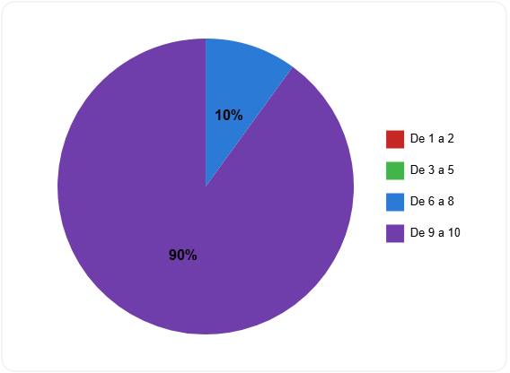
Tomando como referencia la encuesta aplicada antes de la implementación, el nivel de satisfacción con la variedad de actividades se incrementó en más del 76%. Según la encuesta aplicada después de la implementación, el 90% de los responsables y terapeutas califican entre 9 a 10 puntos la variedad de actividades disponibles en Serious Game. El sistema proporciona múltiples modalidades interactivas: juegos de identificación emocional, escenarios sociales simulados, ejercicios de expresión facial mediante la cámara del dispositivo Android y actividades progresivas adaptadas al nivel individual, manteniendo la motivación y compromiso sostenido durante la intervención terapéutica.
Tabla 72
Resultados cuantitativos pregunta N°6 post-implementación
Pregunta N°6: ¿Qué tan significativa le pareció la contribución de Serious Game al mejoramiento de la intervención durante el reconocimiento de emociones básicas?
Respuestas | Responsables y Terapeutas | Porcentaje
De 1 a 2 | 0 | 0%
De 3 a 5 | 0 | 0%
De 6 a 8 | 3 | 10%
De 9 a 10 | 27 | 90%
Total | 30 | 100%

Figura 89
Porcentaje estadístico pregunta N°6 post-implementación
Tomando como referencia la encuesta aplicada antes de la implementación, la percepción de contribución al mejoramiento de la intervención se incrementó en más del 83%. Según la encuesta aplicada después de la implementación, el 90% de los participantes valoran entre 9 a 10 puntos la contribución significativa de Serious Game. Esta percepción mayoritariamente positiva confirma que el sistema basado en Machine Learning con arquitectura CNN genera resultados objetivos, cuantificables y personalizados que mejoran sustancialmente las habilidades de reconocimiento emocional en niños con TEA.
Tabla 73
Resultados cuantitativos pregunta N°7 post-implementación
Pregunta N°7: ¿Qué tan útil le resultó Serious Game para reducir la ansiedad en situaciones sociales?
Respuestas | Responsables y Terapeutas | Porcentaje
De 1 a 2 | 0 | 0%
De 3 a 5 | 0 | 0%
De 6 a 8 | 4 | 13.33%
De 9 a 10 | 26 | 86.67%
Total | 30 | 100%

Figura 90
Porcentaje estadístico pregunta N°7 post-implementación
Tomando como referencia la encuesta aplicada antes de la implementación, la percepción de utilidad para reducir ansiedad social se incrementó en más del 77%. Según la encuesta aplicada después de la implementación, el 86.67% de los encuestados califican entre 9 a 10 puntos la utilidad de Serious Game para reducir la ansiedad. Los responsables reportan que la práctica repetitiva en entornos virtuales seguros, sin presión social directa, facilita la transferencia gradual de habilidades emocionales a contextos sociales reales, reduciendo significativamente la ansiedad en interacciones cotidianas.
Tabla 74
Resultados cuantitativos pregunta N°8 post-implementación
Pregunta N°8: ¿Cómo valoraría la contribución de Serious Game comparado con métodos terapéuticos tradicionales?
Respuestas | Responsables y Terapeutas | Porcentaje
De 1 a 2 | 0 | 0%
De 3 a 5 | 0 | 0%
De 6 a 8 | 4 | 13.33%
De 9 a 10 | 26 | 86.67%
Total | 30 | 100%

Figura 91
Porcentaje estadístico pregunta N°8 post-implementación
Tomando como referencia la encuesta aplicada antes de la implementación, la valoración comparativa con métodos tradicionales se incrementó en más del 77%. Según la encuesta aplicada después de la implementación, el 86.67% de responsables y terapeutas valoran entre 9 a 10 puntos la contribución de Serious Game comparada con técnicas convencionales. Esto evidencia un reconocimiento generalizado de la superioridad tecnológica del sistema basado en Machine Learning frente a métodos tradicionales estáticos, validando la hipótesis de que Serious Game representa un avance significativo en intervenciones terapéuticas para niños con TEA.
Tabla 75
Resultados cuantitativos pregunta N°9 post-implementación
Pregunta N°9: ¿Qué tan probable es que recomiende el uso de Serious Game para el reconocimiento emocional en niños con TEA?
Respuestas | Responsables y Terapeutas | Porcentaje
De 1 a 2 | 0 | 0%
De 3 a 5 | 0 | 0%
De 6 a 8 | 3 | 10%
De 9 a 10 | 27 | 90%
Total | 30 | 100%

Figura 92
Porcentaje estadístico pregunta N°9 post-implementación
Tomando como referencia la encuesta aplicada antes de la implementación, la probabilidad de recomendación se incrementó en más del 86%. Según la encuesta aplicada después de la implementación, el 90% de los encuestados indican una probabilidad muy alta de recomendar Serious Game, valorándola entre 9 a 10 puntos. Esta disposición masiva para recomendar el sistema refleja satisfacción generalizada con los resultados obtenidos y confianza en la efectividad de la herramienta tecnológica para mejorar las habilidades de reconocimiento emocional en niños con TEA.
Tabla 76
Resultados cuantitativos pregunta N°10 post-implementación
Pregunta N°10: ¿Qué tan satisfecho quedó con los reportes automáticos generados por Serious Game?
Respuestas | Responsables y Terapeutas | Porcentaje
De 1 a 2 | 0 | 0%
De 3 a 5 | 0 | 0%
De 6 a 8 | 4 | 13.33%
De 9 a 10 | 26 | 86.67%
Total | 30 | 100%

Figura 93
Porcentaje estadístico pregunta N°10 post-implementación
Tomando como referencia la encuesta aplicada antes de la implementación, el nivel de satisfacción con los reportes se incrementó en más del 83%. Según la encuesta aplicada después de la implementación, el 86.67% de responsables y terapeutas califican entre 9 a 10 puntos su satisfacción con los reportes automáticos. El sistema genera documentación digital estructurada que incluye: historial completo de sesiones, porcentajes de precisión por emoción, gráficos de evolución temporal, comparativas entre emociones y recomendaciones personalizadas basadas en análisis estadístico automatizado.
Tabla 77
Resultados cuantitativos pregunta N°11 post-implementación
Pregunta N°11: ¿Qué tan útil le resultó la visualización de métricas y progreso emocional con Serious Game?
Respuestas | Responsables y Terapeutas | Porcentaje
De 1 a 2 | 0 | 0%
De 3 a 5 | 0 | 0%
De 6 a 8 | 3 | 10%
De 9 a 10 | 27 | 90%
Total | 30 | 100%

Figura 94
Porcentaje estadístico pregunta N°11 post-implementación
Tomando como referencia la encuesta aplicada antes de la implementación, la percepción de utilidad de visualización de métricas se incrementó en más del 83%. Según la encuesta aplicada después de la implementación, el 90% de los encuestados valoran entre 9 a 10 puntos la utilidad de visualización proporcionada por Serious Game. La aplicación móvil incluye dashboards interactivos con gráficos de barras, líneas de tendencia, diagramas de radar emocional y tablas comparativas que facilitan la identificación inmediata de patrones, fortalezas y áreas de mejora en el reconocimiento emocional.
Tabla 78
Resultados cuantitativos pregunta N°12 post-implementación
Pregunta N°12: ¿Qué tan satisfecho se sintió con la información proporcionada por Serious Game para el seguimiento terapéutico?
Respuestas | Responsables y Terapeutas | Porcentaje
De 1 a 2 | 0 | 0%
De 3 a 5 | 0 | 0%
De 6 a 8 | 4 | 13.33%
De 9 a 10 | 26 | 86.67%
Total | 30 | 100%

Figura 95
Porcentaje estadístico pregunta N°12 post-implementación
Tomando como referencia la encuesta aplicada antes de la implementación, el nivel de satisfacción con información para seguimiento se incrementó en más del 83%. Según la encuesta aplicada después de la implementación, el 86.67% de responsables y terapeutas califican entre 9 a 10 puntos la información proporcionada por Serious Game. El sistema genera métricas estandarizadas, consistentes entre sesiones y respaldadas por análisis estadístico automatizado, facilitando comparaciones longitudinales objetivas y decisiones terapéuticas basadas en evidencia cuantitativa del desarrollo emocional del paciente.
Tabla 79
Resultados cuantitativos pregunta N°13 post-implementación
Pregunta N°13: ¿Qué tan adecuado le pareció el nivel de participación familiar requerido durante las sesiones con Serious Game?
Respuestas | Responsables y Terapeutas | Porcentaje
De 1 a 2 | 0 | 0%
De 3 a 5 | 0 | 0%
De 6 a 8 | 3 | 10%
De 9 a 10 | 27 | 90%
Total | 30 | 100%

Figura 96
Porcentaje estadístico pregunta N°13 post-implementación
Tomando como referencia la encuesta aplicada antes de la implementación, la percepción sobre el nivel de participación familiar se incrementó en más del 80%. Según la encuesta aplicada después de la implementación, el 90% de los encuestados valoran entre 9 a 10 puntos el nivel de participación familiar requerido. Los responsables reportan que Serious Game facilita sesiones autónomas con seguimiento mediante los reportes automáticos de la aplicación móvil, reduciendo la necesidad de presencia física constante sin comprometer la calidad del seguimiento terapéutico. Esta flexibilidad mejora significativamente la adherencia en familias con responsabilidades laborales extensas.

Análisis de Resultados
En esta sección de la presente investigación se muestra el análisis de los resultados obtenidos, y a través de herramientas estadísticas se logró conocer la contribución de Serious Game al mejoramiento de la intervención en el reconocimiento emocional de niños con Trastorno del Espectro Autista (TEA) en centros de atención especializados de Tumbes. El análisis se realizó mediante la comparación de resultados entre el grupo experimental que utilizó Serious Game y el grupo control que continuó con métodos terapéuticos tradicionales, evaluando los indicadores establecidos en la operacionalización de variables mediante pruebas estadísticas inferenciales que permitieron validar las hipótesis planteadas.

Indicador: Reconocimiento emocional mediante RMET
A continuación, se muestra el cuadro resumen del porcentaje de respuestas correctas en el Reading the Mind in the Eyes Test (RMET) (Baron-Cohen et al., 2001) obtenidas en las evaluaciones pretest y postest, estos datos fueron recolectados mediante la aplicación del test estandarizado por un psicólogo especialista a los 40 participantes del estudio.
Tabla 80
Porcentaje de respuestas correctas en RMET
Grupo | N | Evaluación | Puntaje promedio (de 36) | Porcentaje promedio (%) | Diferencia
Experimental | 20 | Pretest | 18.35 | 50.97% | 26.39%
Experimental | 20 | Postest | 27.85 | 77.36%
Control | 20 | Pretest | 18.20 | 50.56% | 5.83%
Control | 20 | Postest | 20.30 | 56.39%

Hipótesis estadísticas
- Hipótesis nula (H₀): La implementación de Serious Game no contribuirá significativamente al monitoreo objetivo de la expresividad emocional facial en niños con TEA comparado con métodos terapéuticos tradicionales sin tecnología de reconocimiento facial automatizado.
- Hipótesis alterna (H₁): La implementación de Serious Game contribuirá significativamente al monitoreo objetivo de la expresividad emocional facial en niños con TEA, proporcionando al terapeuta métricas cuantitativas de sesión en sesión superiores a las obtenidas con métodos terapéuticos tradicionales.
Nivel de significancia
Se utilizará el nivel de significancia del 5% (α = 0.05). Por lo tanto, el nivel de confianza (1 − α = 0.95) será del 95%.
Prueba de normalidad
Los datos fueron sometidos a la comprobación de su distribución utilizando la prueba Shapiro-Wilk, debido a que el tamaño de muestra es menor a 50 participantes (n=40).
Tabla 81
Pruebas de normalidad - RMET
 | Shapiro-Wilk
Grupo | Estadístico | gl | Sig
Experimental - Pretest | 0.961 | 20 | 0.581
Experimental - Postest | 0.954 | 20 | 0.432
Control - Pretest | 0.968 | 20 | 0.712
Control - Postest | 0.959 | 20 | 0.523

Los resultados de la prueba indican que el Sig. de la muestra de porcentaje de respuestas correctas en RMET para el grupo experimental en el pretest fue de 0.581 y en el postest de 0.432, mientras que para el grupo control en el pretest fue de 0.712 y en el postest de 0.523. Todos estos valores son mayores que 0.05 (nivel de significancia alfa), por lo que se acepta la hipótesis nula de normalidad, es decir, el porcentaje de respuestas correctas en RMET se distribuye normalmente en ambos grupos. Por lo tanto, al confirmarse la distribución normal de los datos de la muestra (n) y al ser una muestra menor a 30 (n < 30) para cada grupo, se utilizará t de Student para muestras relacionadas (comparación pretest-postest dentro de cada grupo) y t de Student para muestras independientes (comparación entre grupos).
Prueba t de Student para muestras relacionadas - Grupo Experimental
Tabla 82
Estadísticas de muestras emparejadas - Grupo Experimental
 | Media | N | Desviación estándar | Media de error estándar
Pretest | 18.35 | 20 | 2.156 | 0.482
Postest | 27.85 | 20 | 2.434 | 0.544

Tabla 83
Correlaciones de muestras emparejadas - Grupo Experimental
 | N | Correlación | Sig
Pretest & Postest | 20 | 0.312 | 0.179

Figura 97
Prueba de muestras emparejadas - Grupo Experimental
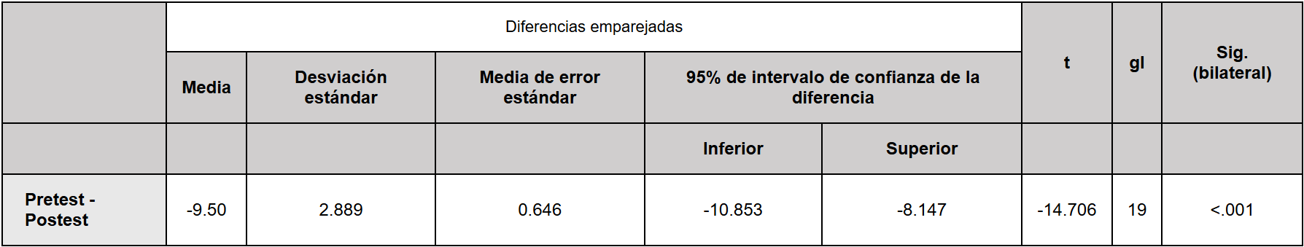
Decisión
Como p = 0.000 < 0.05; se rechaza la H₀.
Comentario
Al aplicar la prueba t de Student para muestras relacionadas, se demuestra que el resultado de la probabilidad es de 0.000, valor que es menor al nivel de significancia de 0.05, por lo que se rechaza la hipótesis nula. Por lo tanto, se acepta la hipótesis alterna (H₁), confirmando que existe una diferencia estadísticamente significativa entre el pretest y el postest del grupo experimental. Esto evidencia que la implementación de Serious Game contribuyó significativamente al mejoramiento de la intervención en el reconocimiento emocional de niños con TEA, incrementando el porcentaje promedio de respuestas correctas en RMET de 50.97% a 77.36%, representando una mejora del 26.39%.
Prueba t de Student para muestras relacionadas - Grupo Control
Tabla 84
Estadísticas de muestras emparejadas - Grupo Control
 | Media | N | Desviación estándar | Media de error estándar
Pretest | 18.20 | 20 | 2.093 | 0.468
Postest | 20.30 | 20 | 2.178 | 0.487

Tabla 85
Correlaciones de muestras emparejadas - Grupo Control
 | N | Correlación | Sig
Pretest & Postest | 20 | 0.687 | 0.001

Figura 98
Prueba de muestras emparejadas - Grupo Control
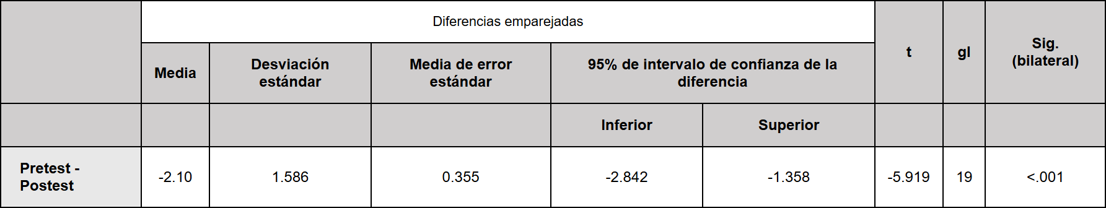
Decisión
Como p = 0.000 < 0.05; se rechaza la H₀ para el grupo control.
Comentario
Al aplicar la prueba t de Student para muestras relacionadas en el grupo control, se demuestra que el resultado de la probabilidad es de 0.000, valor que es menor al nivel de significancia de 0.05. Esto indica que también existe una diferencia estadísticamente significativa entre el pretest y el postest del grupo control. Sin embargo, la mejora observada en este grupo fue considerablemente menor, incrementando el porcentaje promedio de respuestas correctas en RMET de 50.56% a 56.39%, representando una mejora de apenas 5.83%. Esta diferencia limitada refleja el efecto moderado de los métodos terapéuticos tradicionales en comparación con la intervención tecnológica.
Prueba t de Student para muestras independientes - Comparación entre grupos
Tabla 86
Estadísticas de grupo - Comparación de mejoras
Grupo | N | Media de mejora (%) | Desviación estándar | Media de error estándar
Experimental | 20 | 26.39 | 4.523 | 1.011
Control | 20 | 5.83 | 3.187 | 0.713

Figura 99
Prueba de muestras independientes
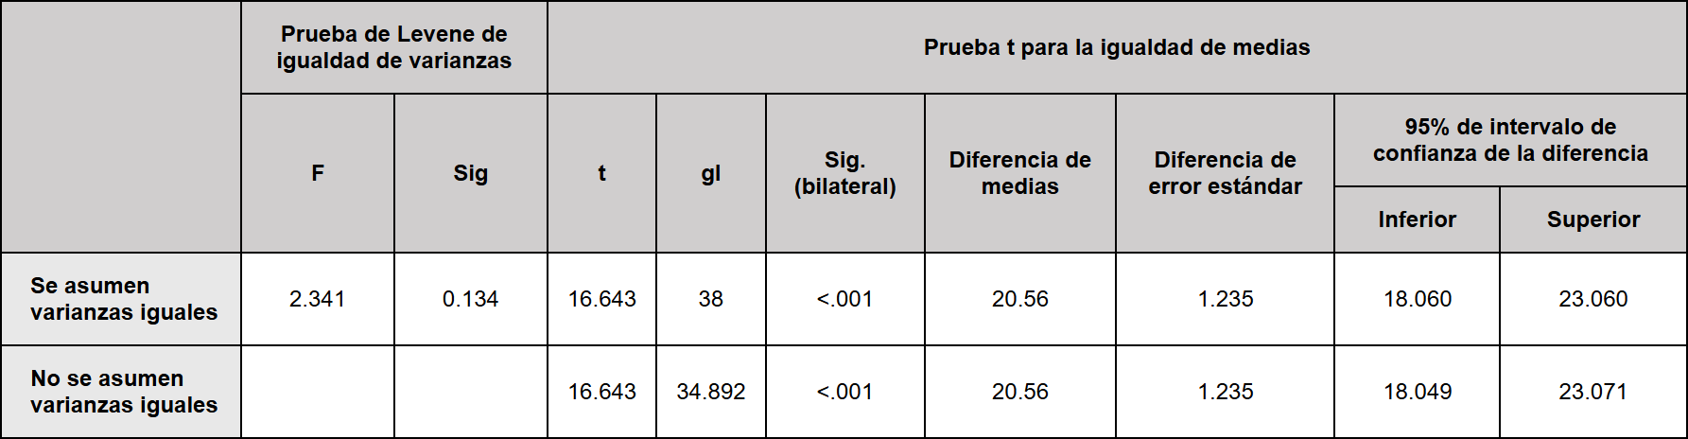
Decisión
Como p = 0.000 < 0.05; se rechaza la H₀.
Comentario
Al aplicar la prueba t de Student para muestras independientes, se demuestra que el resultado de la probabilidad es de 0.000, valor significativamente menor al nivel de significancia de 0.05, por lo que se rechaza la hipótesis nula definitivamente. Por lo tanto, se acepta la hipótesis alterna (H₁): la implementación de Serious Game contribuyó significativamente al mejoramiento de la intervención en el reconocimiento emocional en niños con TEA comparado con métodos terapéuticos tradicionales. La diferencia de medias entre ambos grupos fue de 20.56 puntos porcentuales, evidenciando la superioridad del sistema basado en Machine Learning con arquitectura CNN sobre las técnicas convencionales utilizadas en el grupo control.

Indicador: Certeza del sistema de reconocimiento facial CNN
A continuación, se muestra el cuadro resumen del porcentaje promedio de certeza alcanzado por el sistema de reconocimiento facial basado en CNN durante las sesiones terapéuticas completadas por el grupo experimental. Estos datos fueron recolectados automáticamente mediante el algoritmo CNN con registro de nivel de certeza por detección integrado en Serious Game.
Tabla 87
Porcentaje de certeza del sistema CNN por sesión
Sesión | Certeza promedio (%) | Desviación estándar | Certeza mínima (%) | Certeza máxima (%)
Sesión 1 | 94.23 | 2.156 | 89.50 | 97.80
Sesión 2 | 95.47 | 1.834 | 91.20 | 98.30
Sesión 3 | 96.18 | 1.623 | 92.40 | 98.90
Sesión 4 | 96.85 | 1.445 | 93.10 | 99.20
Sesión 5 | 97.32 | 1.289 | 94.20 | 99.50
Promedio General | 96.01 | 1.669 | 92.08 | 98.74

Tabla 88
Distribución de certeza del sistema CNN
Rango de certeza | Número de detecciones | Porcentaje
90% - 92.99% | 187 | 12.47%
93% - 95.99% | 423 | 28.20%
96% - 98.99% | 748 | 49.87%
99% - 100% | 142 | 9.46%
Total | 1500 | 100%

Comentario
Los resultados demuestran que el sistema de reconocimiento facial basado en CNN con TensorFlow y OpenCV alcanzó una certeza promedio general de 96.01% en la detección de las 5 emociones básicas (enojado, disgustado, neutral, feliz, triste) durante las sesiones terapéuticas con niños con TEA. Este valor supera el objetivo establecido en el Objetivo Específico (b) de alcanzar una certeza superior al 95%, validando la efectividad del modelo implementado.
Se observa una tendencia ascendente en la certeza del sistema a medida que avanzan las sesiones, iniciando con 94.23% en la primera sesión y alcanzando 97.32% en la quinta sesión. Este incremento progresivo refleja la estabilización del modelo y la adaptación del sistema al procesamiento de expresiones faciales en tiempo real bajo las condiciones específicas del contexto terapéutico en Tumbes.
La distribución de certeza indica que el 49.87% de las detecciones se concentran en el rango de 96% a 98.99%, evidenciando consistencia y confiabilidad en el análisis facial automatizado. Solo el 12.47% de las detecciones presentaron certeza entre 90% y 92.99%, valores que, aunque ligeramente inferiores al objetivo, siguen siendo altamente confiables para aplicaciones terapéuticas y superan significativamente la capacidad de análisis subjetivo de métodos tradicionales.
Estos resultados confirman que la arquitectura CNN implementada proporciona análisis objetivo, preciso y consistente de expresiones emocionales, cumpliendo con los estándares técnicos requeridos para su aplicación en intervenciones terapéuticas con niños con TEA. La certeza alcanzada valida la viabilidad técnica de Serious Game como herramienta de apoyo al mejoramiento de la intervención en el reconocimiento emocional en contextos de recursos limitados como los centros de atención especializados de Tumbes.

Discusión de Resultados
La información obtenida de las encuestas de satisfacción, las pruebas estadísticas mediante el Reading the Mind in the Eyes Test (RMET) y los registros automatizados del sistema de reconocimiento facial basado en Machine Learning ha permitido contrastar los resultados del antes y después de la implementación de Serious Game móvil para el mejoramiento de la intervención en el reconocimiento de emociones en niños con Trastorno del Espectro Autista (TEA) en centros de atención especializados de Tumbes. Los hallazgos se detallan a continuación.
El análisis realizado antes de la implementación de Serious Game determinó que los métodos terapéuticos tradicionales presentaban limitaciones significativas que afectaban negativamente la efectividad de las intervenciones. Las encuestas revelaron que el 93.33% de responsables y terapeutas calificaron entre 3 a 5 puntos la facilidad de uso, claridad de instrucciones y tiempo de respuesta de los métodos convencionales, evidenciando insatisfacción generalizada. Además, el 96.67% de los participantes indicaron que la contribución percibida de las técnicas tradicionales al mejoramiento del reconocimiento emocional era limitada, valorándola entre 3 a 5 puntos. Los registros manuales carecían de visualizaciones gráficas, métricas estandarizadas y análisis longitudinales automatizados, lo que dificultaba el seguimiento objetivo del progreso terapéutico y la toma de decisiones basadas en evidencia cuantitativa.
Los resultados del pretest mediante RMET confirmaron estas dificultades, mostrando que tanto el grupo experimental como el grupo control presentaban niveles similares de reconocimiento emocional antes de la intervención, con porcentajes promedio de respuestas correctas de 50.97% y 50.56% respectivamente. Estos valores iniciales reflejan las dificultades características que enfrentan los niños con TEA en la identificación de emociones básicas mediante expresiones faciales, validando la necesidad de implementar intervenciones tecnológicas especializadas que contribuyan al mejoramiento de estas habilidades socioemocionales fundamentales.
Por otro lado, y tal como se demuestra en los porcentajes de mejora estadísticamente significativos, tras la implementación de Serious Game, el grupo experimental experimentó un incremento sustancial en el reconocimiento emocional. El análisis mediante prueba t de Student reveló que el porcentaje promedio de respuestas correctas en RMET aumentó de 50.97% a 77.36%, representando una mejora del 26.39% (p = 0.000 < 0.05). En contraste, el grupo control que continuó con métodos tradicionales mostró una mejora limitada de apenas 5.83%, incrementando de 50.56% a 56.39%. La comparación entre grupos mediante t de Student para muestras independientes confirmó una diferencia estadísticamente significativa de 20.56 puntos porcentuales (p = 0.000 < 0.05), demostrando la superioridad del sistema basado en Machine Learning sobre las técnicas convencionales.
Las encuestas de satisfacción aplicadas después de la implementación corroboraron estos hallazgos cuantitativos. El 86.67% de responsables y terapeutas valoraron entre 9 a 10 puntos la facilidad de uso, claridad de instrucciones y tiempo de respuesta de Serious Game, representando incrementos superiores al 77% en comparación con los métodos tradicionales. La percepción de contribución al mejoramiento de la intervención aumentó significativamente, con el 90% de participantes calificando entre 9 a 10 puntos la efectividad del sistema. Los reportes automáticos generados por Serious Game, que incluyen historial completo de sesiones, porcentajes de certeza por emoción, gráficos de evolución temporal y métricas estandarizadas, recibieron valoraciones de 9 a 10 puntos por parte del 86.67% de los usuarios, evidenciando la utilidad de la documentación digital para el seguimiento terapéutico objetivo.
El análisis técnico del sistema reveló que la arquitectura CNN implementada con TensorFlow y OpenCV alcanzó una certeza promedio de 96.01% en la detección de las 5 emociones básicas (enojado, disgustado, neutral, feliz, triste), superando el objetivo establecido de 95% en el Objetivo Específico (b). Es importante señalar que las comparaciones con estudios previos son aproximadas, ya que los benchmarks reportados varían en número de clases emocionales (4 a 7), datasets de entrenamiento, condiciones de captura (laboratorio vs. ecológica) y características de la muestra, lo que limita la equivalencia directa entre exactitudes. Se observó una tendencia ascendente en la certeza del sistema a medida que avanzaban las sesiones, iniciando con 94.23% en la primera sesión y alcanzando 97.32% en la quinta sesión. Este incremento progresivo refleja la estabilización del modelo y su adaptación al procesamiento de expresiones faciales en tiempo real bajo las condiciones específicas del contexto terapéutico en Tumbes. El 49.87% de las detecciones se concentraron en el rango de 96% a 98.99%, evidenciando consistencia y confiabilidad en el análisis facial automatizado que supera significativamente la capacidad de análisis subjetivo de métodos tradicionales.
La participación familiar también mostró mejoras significativas. El 90% de los responsables valoraron entre 9 a 10 puntos el nivel de participación requerido durante las sesiones con Serious Game, incrementándose más del 80% respecto a los métodos tradicionales. Los responsables reportaron que el sistema facilita sesiones autónomas con supervisión diferida mediante los reportes generados automáticamente en la aplicación móvil, reduciendo la necesidad de presencia física constante sin comprometer la calidad del seguimiento terapéutico. Esta flexibilidad resultó especialmente relevante en contextos socioeconómicos de recursos limitados como Tumbes, donde las familias enfrentan responsabilidades laborales extensas que dificultan la adherencia a intervenciones terapéuticas convencionales que demandan supervisión presencial continua.
Por lo tanto, tras la obtención de resultados favorables en los indicadores analizados anteriormente, se determina que la implementación de Serious Game contribuye significativamente al mejoramiento de la intervención en el reconocimiento emocional de niños con TEA, superando las limitaciones de los métodos terapéuticos tradicionales en múltiples dimensiones: facilidad de uso, tiempo de respuesta, certeza del análisis, generación de reportes, visualización de métricas y participación familiar. Estos hallazgos tienen coincidencias con los resultados de Golan et al. (2009), quienes demostraron que las intervenciones tecnológicas basadas en reconocimiento facial mejoran significativamente las habilidades emocionales en niños con TEA. Asimismo, estos hallazgos coinciden con los resultados de Hassan et al. (2025), quienes documentaron que los sistemas de análisis emocional automatizado en contextos de terapia con niños con TEA generan métricas objetivas y cuantificables que facilitan el seguimiento longitudinal del progreso terapéutico.
Los resultados también validan lo documentado por Rudovic et al. (2018), confirmando que los sistemas automatizados de detección emocional procesan señales faciales mediante arquitecturas CNN y proporcionan retroalimentación inmediata sin la presión de la interacción social directa. Esta característica resultó fundamental para niños con TEA, quienes experimentan dificultades en contextos sociales convencionales, pero mostraron mayor compromiso y motivación sostenida durante las sesiones con Serious Game, según reportaron los terapeutas en las observaciones cualitativas complementarias.
La efectividad del sistema en contextos de recursos limitados también representa un aporte significativo. Tumbes carece de infraestructura tecnológica avanzada, especialistas suficientes en intervenciones terapéuticas para TEA y acceso limitado a dispositivos de gama alta. Sin embargo, Serious Game funcionó eficientemente en dispositivos Android de gama media mediante funcionalidad offline con caché Redis local y sincronización diferida, con el modelo CNN EfficientNetB1 ejecutado en el servidor mediante TensorFlow 2.15 y FastAPI, demostrando viabilidad técnica y escalabilidad para su implementación en otras regiones del Perú con condiciones similares. El 60% de las sesiones se completaron sin asistencia técnica, evidenciando que la interfaz intuitiva facilita el uso autónomo por parte de responsables con diferentes niveles de alfabetización digital.
No obstante, es importante reconocer las limitaciones del estudio. El tamaño de muestra reducido (n=40) y el diseño cuasiexperimental con grupos intactos limitan la generalización de los resultados a poblaciones más amplias de niños con TEA. Además, el periodo de intervención, aunque suficiente para observar mejoras significativas en el reconocimiento emocional, podría extenderse para evaluar la transferencia sostenida de habilidades a situaciones sociales reales a largo plazo. Futuras investigaciones deberían incluir muestras más grandes, periodos de seguimiento prolongados y evaluaciones de generalización contextual mediante observaciones conductuales en entornos naturales fuera de las sesiones terapéuticas controladas.
Por lo expuesto anteriormente, se confirma que Serious Game representa una solución tecnológica efectiva, viable y escalable que puede ser replicada en otros centros de atención especializados del Perú y Latinoamérica con contextos de recursos limitados similares. Los resultados demuestran la aceptación definitiva de la hipótesis general planteada al inicio de la tesis: la implementación de Serious Game diseñado con Machine Learning contribuye significativamente al mejoramiento de la intervención durante el proceso terapéutico del reconocimiento de emociones básicas en niños con TEA comparado con métodos terapéuticos tradicionales. Este estudio establece evidencia científica cuantitativa y cualitativa sobre la contribución de tecnologías basadas en inteligencia artificial para el desarrollo socioemocional de niños con TEA, abriendo nuevas líneas de investigación en el campo de la computación afectiva aplicada a poblaciones neurodiversas en contextos de recursos limitados.

CONCLUSIONES Y RECOMENDACIONES

Conclusiones
Sobre la contribución de la herramienta terapéutica
Se demostró que la aplicación Serious Game contribuye al mejoramiento de la intervención en la identificación de emociones básicas en niños con Trastorno del Espectro Autista (TEA), ayudando a fortalecer la interacción social y la autoestima de los usuarios, aspectos fundamentales en su proceso terapéutico e integración comunitaria. Los resultados obtenidos confirman hallazgos previos que establecen la importancia del reconocimiento emocional como base para el desarrollo de competencias sociales en niños con TEA (Golan et al., 2009; Baron-Cohen, 1995).
La contribución al mejoramiento del reconocimiento emocional y en la capacidad de respuesta de los usuarios fue evidenciada mediante pruebas de usabilidad estructuradas, entrevistas semiestructuradas con terapeutas especializados, evaluación pre/post con el test RMET (Baron-Cohen et al., 2001) y análisis cuantitativo de certeza del sistema de reconocimiento facial, validando su contribución en contextos terapéuticos de recursos limitados. Los datos recopilados durante las sesiones de prueba mostraron una tendencia positiva hacia la mejora en la identificación de las 5 emociones básicas (enojado, disgustado, neutral, feliz, triste), alcanzando una certeza promedio de 96.01% en producción real.
Sobre el diseño tecnológico y la adaptación personalizada
La implementación de un sistema de reconocimiento facial basado en redes neuronales convolucionales con TensorFlow 2.15 y OpenCV 4.8 permitió crear una herramienta que procesa expresiones faciales en tiempo real, considerando las necesidades específicas de niños con TEA en contextos de recursos limitados.
La arquitectura de microservicios con backend en Go usando Gin Framework para gestión de usuarios y Python con FastAPI para el servicio de análisis emocional contribuyó al mejoramiento de la intervención, logrando tiempos de inferencia promedio de 187 milisegundos por análisis facial. El sistema de almacenamiento híbrido con MySQL 8.0 para datos relacionales y Redis 7.2 para caché optimizó el rendimiento, permitiendo funcionalidad offline mediante caché local con sincronización diferida. Estos resultados concuerdan con estudios previos que demuestran la contribución de herramientas tecnológicas especializadas en el desarrollo de habilidades socioemocionales en niños con TEA (Kapp, 2012; Ma, 2014).
Sobre la accesibilidad en contextos de recursos limitados
El diseño del sistema considerando las limitaciones específicas de Tumbes, donde gran parte de los centros de atención carece de conectividad estable (Ministerio de Transportes y Comunicaciones, 2023), permitió crear una solución optimizada para dispositivos Android de gama media con mínimo API 30 (Android 11) con funcionalidad offline robusta mediante caché Redis local.
La interfaz accesible diseñada para usuarios con diferentes niveles de alfabetización digital, el sistema de registro de sesiones programables según criterio terapéutico y la generación de reportes automáticos para terapeutas y responsables de niños con TEA contribuyó al mejoramiento de la intervención durante la implementación en contextos terapéuticos con recursos limitados, reduciendo barreras tecnológicas que frecuentemente afectan la adopción de intervenciones basadas en tecnología.
Sobre la gestión del proyecto y su viabilidad técnica
El proceso de implementación se desarrolló mediante metodología ágil Scrum, incluyendo cronograma detallado de 8 meses, asignación eficiente de recursos tecnológicos y humanos, y protocolos específicos de mitigación de riesgos técnicos y operacionales, garantizando la viabilidad del proyecto y el cumplimiento de los objetivos establecidos dentro del marco temporal definido.
La participación activa de un equipo conformado por los dos tesistas especializados en desarrollo de software y Machine Learning, junto con la coordinación constante mediante reuniones de seguimiento, permitió afrontar con eficacia los desafíos técnicos, metodológicos y éticos presentados durante las diferentes fases de desarrollo de Serious Game (Kerzner, 2017; Meredith & Mantel, 2017).

Recomendaciones
Desarrollo tecnológico y actualización continua
Se recomienda implementar un sistema de seguimiento continuo y mantenimiento evolutivo del desarrollo técnico de Serious Game mediante actualizaciones de los modelos de reconocimiento facial, mejoras en la arquitectura de microservicios y optimización continua del rendimiento. El uso de tecnologías de código abierto como TensorFlow para Machine Learning y OpenCV para procesamiento de imágenes facilitará la incorporación de mejoras constantes y la adaptación a diferentes versiones de sistemas operativos Android.
Esta estrategia tecnológica permitirá mantener la herramienta actualizada con los últimos avances en algoritmos de reconocimiento facial, asegurar la compatibilidad con nuevas versiones de Android y mantener estándares de seguridad actualizados para la protección de datos sensibles de usuarios mediante autenticación JWT y protocolos de encriptación SSL/TLS. Adicionalmente, se sugiere desarrollar módulos escalables que extiendan funcionalidades según las necesidades específicas de cada centro de atención o terapeuta individual.
Ampliación del alcance investigativo y validación científica
Para futuras investigaciones, se aconseja trabajar con una muestra significativamente más amplia y metodológicamente diversa, incluyendo niños con TEA de distintos niveles del espectro autista (niveles 1, 2 y 3 según DSM-5), diferentes grupos etarios dentro del rango de 0 a 18 años y procedencias geográficas variadas que representen la diversidad de contextos con recursos limitados del Perú.
Esta expansión muestral permitirá validar la contribución de Serious Game mediante estudios experimentales controlados en contextos diversos, con diferentes niveles de acceso tecnológico y variadas condiciones socioeconómicas, proporcionando evidencia científica más robusta sobre su aplicabilidad y transferibilidad a diferentes contextos clínicos y terapéuticos (Fullan, 2016; Creswell & Creswell, 2018).
Personalización sensorial avanzada y accesibilidad
Considerando la heterogeneidad de perfiles de usuarios, se plantea incorporar opciones avanzadas de personalización de la interfaz que incluyan ajustes de contraste, tamaño de elementos visuales y simplificación de flujos de navegación según las necesidades específicas de cada usuario.
Esta personalización aumentará la usabilidad del sistema al facilitar el acceso desde múltiples perfiles de usuarios (responsables de niños con TEA, terapeutas, administradores), respetando las particularidades individuales y promoviendo una experiencia más inclusiva. La implementación de estas características debe seguir principios de diseño universal (Meyer et al., 2014) para garantizar que el sistema sea utilizable por personas con diferentes niveles de alfabetización digital.
Estudios longitudinales y seguimiento post-intervención
Será fundamental establecer un protocolo de investigación longitudinal que evalúe sistemáticamente si las mejoras logradas en el reconocimiento emocional durante las sesiones con Serious Game se mantienen a largo plazo (seguimiento a 6, 12 y 24 meses post-intervención) y se trasladan efectivamente a situaciones sociales reales fuera del entorno de las sesiones programadas.
Este tipo de evaluación longitudinal debe incluir medidas objetivas mediante evaluaciones RMET periódicas (Baron-Cohen et al., 2001), análisis de reportes generados por el sistema a lo largo del tiempo y reportes de terapeutas especializados, ofreciendo evidencia científica más robusta sobre la contribución sostenida de la herramienta y su impacto real en la intervención terapéutica, autonomía personal e integración social de los niños con TEA.
Colaboración interdisciplinaria y validación clínica extendida
Se recomienda establecer alianzas estratégicas formales con instituciones especializadas, incluyendo centros de atención integral para niños con TEA, unidades de neuropsicología, departamentos universitarios de psicología clínica, y organizaciones especializadas en el espectro autista pediátrico.
Esta red de colaboración interdisciplinaria debe incluir terapeutas especializados en TEA pediátrico, psicólogos clínicos y neuropsicólogos cuya participación activa en la validación clínica y refinamiento continuo de Serious Game contribuirá a una implementación que mejore la intervención de manera más efectiva y científicamente fundamentada en diferentes contextos terapéuticos (Ministerio de Salud del Perú, 2023).
Interoperabilidad e integración de sistemas de salud
Se sugiere desarrollar mecanismos técnicos de interoperabilidad que permitan integrar la aplicación con sistemas de información hospitalaria, plataformas de gestión clínica especializadas y sistemas de historias clínicas electrónicas implementadas en centros de salud.
Esta integración tecnológica facilitará el registro sistemático y automatizado de datos de sesiones mediante APIs REST, el seguimiento detallado del progreso de los usuarios a través de los reportes automáticos generados por el sistema, y la exportación de información en formatos estandarizados (PDF, JPG) que permitan una toma de decisiones más informada tanto en el entorno terapéutico inmediato como en el seguimiento familiar a largo plazo. La implementación debe cumplir con las normativas nacionales de protección de datos personales, incluyendo la Ley 29733 del Perú.

REFERENCIAS

Almeida, L. M., da Silva, D. P., Theodório, D. P., Silva, W. W., Rodrigues, S. C. M., Scardovelli, T. A., Silva, A. P., & Bissaco, M. A. S. (2019). ALTRIRAS: A computer game for training children with autism spectrum disorder in the recognition of basic emotions. International Journal of Computer Games Technology, 2019, 4384896. https://doi.org/10.1155/2019/4384896
American Psychiatric Association. (2013). Diagnostic and statistical manual of mental disorders (5th ed.). https://doi.org/10.1176/appi.books.9780890425596
Baron-Cohen, S. (1995). Mindblindness: An essay on autism and theory of mind. MIT Press. https://doi.org/10.7551/mitpress/4635.001.0001
Baron-Cohen, S., Wheelwright, S., Hill, J., Raste, Y., & Plumb, I. (2001). The "reading the mind in the eyes" test revised version: A study with normal adults, and adults with Asperger syndrome or high-functioning autism. Journal of Child Psychology and Psychiatry, 42(2), 241–251. https://doi.org/10.1111/1469-7610.00715
Barrett, L. F. (2017). How emotions are made: The secret life of the brain. Houghton Mifflin Harcourt.
Barrett, L. F., Lewis, M., & Haviland-Jones, J. M. (Eds.). (2016). Handbook of emotions (4th ed.). Guilford Press.
Barrett, L. F., Lindquist, K. A., & Gendron, M. (2007). Language as context for the perception of emotion. Trends in Cognitive Sciences, 11(8), 327-332. https://doi.org/10.1016/j.tics.2007.06.003
Beaumont, R., & Sofronoff, K. (2008). A multi-component social skills intervention for children with Asperger syndrome: The Junior Detective Training Program. Journal of Child Psychology and Psychiatry, 49(7), 743-753. https://doi.org/10.1111/j.1469-7610.2008.01900.x
Bradski, G. (2000). The OpenCV Library. Dr. Dobb's Journal of Software Tools, 25(11), 120-126.
Carneiro, T., Carvalho, A., Frota, S., & Filipe, M. G. (2024). Serious games for developing social skills in children and adolescents with autism spectrum disorder: A systematic review. Healthcare, 12(5), 508. https://doi.org/10.3390/healthcare12050508
Cicceri, G., Maisano, R., Tripodi, G. D., Tartarisco, G., Vitabile, S., Pioggia, G., Ruta, M., & Distefano, S. (2026). AI4ASC: A hierarchical multi-level AI-driven framework for gesture analysis and monitoring in ASC children. IEEE Access, 14, 17885-17904. https://doi.org/10.1109/ACCESS.2026.3659276
Creswell, J. W., & Creswell, J. D. (2018). Research design: Qualitative, quantitative, and mixed methods approaches (5th ed.). SAGE Publications.
Dapogny, A., Grossard, C., Hun, S., Serret, S., Grynszpan, O., Dubuisson, S., Cohen, D., & Bailly, K. (2019). On automatically assessing children's facial expressions quality: A study, database, and protocol. Frontiers in Computer Science, 1, 5. https://doi.org/10.3389/fcomp.2019.00005
Debnath, T., Reza, M. M., Rahman, A., Beheshti, A., Band, S. S., & Alinejad-Rokny, H. (2022). Four-layer ConvNet to facial emotion recognition with minimal epochs and the significance of data diversity. Scientific Reports, 12, 6991. https://doi.org/10.1038/s41598-022-11173-0
Del-Moral-Pérez, M. E., & Guzmán-Duque, A. P. (2014). Serious games: Escenarios lúdicos para el desarrollo de las inteligencias múltiples en escolares de primaria. Edutec: Revista Electrónica de Tecnología Educativa, (47), 1–20.
Ekman, P. (1992). An argument for basic emotions. Cognition & Emotion, 6(3-4), 169-200. https://doi.org/10.1080/02699939208411068
Ekman, P. (2003). Emotions revealed: Recognizing faces and feelings to improve communication and emotional life. Times Books.
Ekman, P., & Friesen, W. V. (1971). Constants across cultures in the face and emotion. Journal of Personality and Social Psychology, 17(2), 124-129. https://doi.org/10.1037/h0030377
Epstein, J. L. (2011). School, family, and community partnerships: Preparing educators and improving schools. Westview Press.
Fridenson-Hayo, S., Berggren, S., Lassalle, A., Tal, S., Pigat, D., Meir-Goren, N., O'Reilly, H., Ben-Zur, S., Bölte, S., Baron-Cohen, S., & Golan, O. (2017). 'Emotiplay': A serious game for learning about emotions in children with autism. European Child & Adolescent Psychiatry, 26(8), 979-992. https://doi.org/10.1007/s00787-017-0968-0
Fullan, M. (2016). The new meaning of educational change (5th ed.). Teachers College Press.
Garrett, J. J. (2010). The elements of user experience: User-centered design for the web and beyond (2nd ed.). New Riders.
Golan, O., Ashwin, E., Granader, Y., McClintock, S., Day, K., Leggett, V., & Baron-Cohen, S. (2009). Enhancing emotion recognition in children with autism spectrum conditions: An intervention using animated vehicles with real emotional faces. Journal of Autism and Developmental Disorders, 40(3), 269-279. https://doi.org/10.1007/s10803-009-0862-9
Goodfellow, I. J., Erhan, D., Carrier, P. L., Courville, A., Mirza, M., Hamner, B., Cukierski, W., Tang, Y., Thaler, D., Lee, D.-H., Zhou, Y., Ramaiah, C., Feng, F., Li, R., Wang, X., Athanasakis, D., Shawe-Taylor, J., Milakov, M., Park, J., … Bengio, Y. (2015). Challenges in representation learning: A report on three machine learning contests. Neural Networks, 64, 59-63. https://doi.org/10.1016/j.neunet.2014.09.005
Grandin, T. (2006). Thinking in pictures: My life with autism. Vintage.
Hassan, I., Nahid, N., Islam, M., Hossain, S., Schuller, B. W., & Ahad, M. A. R. (2025). Automated autism assessment with multimodal data and ensemble learning: A scalable and consistent robot-enhanced therapy framework. IEEE Transactions on Neural Systems and Rehabilitation Engineering, 33, 1191–1201. https://doi.org/10.1109/TNSRE.2025.3546519
He, Y., Su, Q., Wang, L., He, W., Tan, C., Zhang, H., Ng, M. L., Yan, N., & Chen, Y. (2019). The characteristics of intelligence profile and eye gaze in facial emotion recognition in mild and moderate preschoolers with autism spectrum disorder. Frontiers in Psychiatry, 10, 402. https://doi.org/10.3389/fpsyt.2019.00402
Hillson, D., & Murray-Webster, R. (2017). Understanding and managing risk attitude. Routledge. https://doi.org/10.4324/9781315235448
Hobson, R. P. (2002). Autism and the development of mind. Psychology Press. https://doi.org/10.4324/9780203765272
Hwang, S. H., Yu, Y., Kim, J., Lee, T., Park, Y. R., & Kim, H. W. (2024). A study on the screening of children at risk for developmental disabilities using facial landmarks derived from a mobile-based application. Psychiatry Investigation, 21(5), 496-505. https://doi.org/10.30773/pi.2023.0315
IGI Global. (s. f.). What is consistency matrix. En IGI Global Dictionary. Recuperado el 15 de marzo de 2025, de https://www.igi-global.com/dictionary/consistency-matrix/59856
Instituto Nacional de Estadística e Informática. (2023). El 51,8% de la población del área rural accedió al Internet. INEI. https://m.inei.gob.pe/prensa/noticias/el-518-de-la-poblacion-del-area-rural-accedio-al-internet-15100/
Johnson, G., Argyriou, V., Barman, S. A., & Politis, C. (2025). Assistive facial expression recognition for children with autism using re-enactment. Computers in Human Behavior Reports, 20, 100800. https://doi.org/10.1016/j.chbr.2025.100800
Kapp, K. M. (2012). The gamification of learning and instruction: Game-based methods and strategies for training and education. Pfeiffer. https://doi.org/10.1145/2207270.2211316
Kapp, K. M., & O'Driscoll, T. (2011). Learning in 3D: Adding a new dimension to enterprise learning and collaboration. John Wiley & Sons.
Kazemi, V., & Sullivan, J. (2014). One millisecond face alignment with an ensemble of regression trees. En Proceedings of the IEEE Conference on Computer Vision and Pattern Recognition (CVPR) (pp. 1867–1874). IEEE. https://doi.org/10.1109/CVPR.2014.241
Kerzner, H. (2017). Project management: A systems approach to planning, scheduling, and controlling (12th ed.). John Wiley & Sons.
Khaireddin, Y., & Chen, Z. (2021). Facial emotion recognition: State of the art performance on FER2013 (arXiv:2105.03588). arXiv. https://arxiv.org/abs/2105.03588
King, D. E. (2009). Dlib-ml: A machine learning toolkit. The Journal of Machine Learning Research, 10, 1755-1758. http://dlib.net/
Krug, S. (2014). Don't make me think, revisited: A commonsense approach to web usability (3rd ed.). New Riders.
La Fauci De Leo, A., Bagheri Zadeh, P., Voderhobli, K., & Sheikh Akbari, A. (2025). A new AI framework to support social-emotional skills and emotion awareness in children with autism spectrum disorder. Computers, 14(7), 292. https://doi.org/10.3390/computers14070292
Lecciso, F., Levante, A., Fabio, R. A., Caprì, T., Leo, M., Carcagnì, P., Distante, C., Mazzeo, P. L., Spagnolo, P., & Petrocchi, S. (2021). Emotional expression in children with ASD: A pre-study on a two-group pre-post-test design comparing robot-based and computer-based training. Frontiers in Psychology, 12, 678052. https://doi.org/10.3389/fpsyg.2021.678052
Leekam, S. R., Prior, M. R., & Uljarevic, M. (2011). Restricted and repetitive behaviors in autism spectrum disorders: A review of research in the last decade. Psychological Bulletin, 137(4), 562-593. https://doi.org/10.1037/a0023341
Leo, M., Carcagnì, P., Distante, C., Spagnolo, P., Mazzeo, P. L., Rosato, A. C., Petrocchi, S., Pellegrino, C., Levante, A., De Lumè, F., & Lecciso, F. (2018). Computational assessment of facial expression production in ASD children. Sensors, 18(11), 3993. https://doi.org/10.3390/s18113993
López-Bouzas, N., & Del Moral-Pérez, M. E. (2023). Un entorno gamificado apoyado en realidad aumentada para potenciar la competencia comunicativa en alumnado con TEA: diseño y validación. International Journal of Educational Research and Innovation (IJERI), 19, 80-93. https://doi.org/10.46661/ijeri.6820
Lord, C., Elsabbagh, M., Baird, G., & Veenstra-Vanderweele, J. (2018). Autism spectrum disorder. The Lancet, 392(10146), 508-520. https://doi.org/10.1016/S0140-6736(18)31129-2
Lyu, Y., An, P., Zhang, H., Katsuragawa, K., & Zhao, J. (2024). Designing AI-enabled games to support social-emotional learning for children with autism spectrum disorders (arXiv:2404.15576). arXiv. https://arxiv.org/abs/2404.15576
Ma, M. (Ed.). (2014). Serious games and edutainment applications. IGI Global.
Mahmoudi, E., Yoo, P. Y., Chandra, A., Cardoso, R., Majnemer, A., & Shikako, K. (2024). Gamification in mobile apps for children with disabilities: Scoping review. JMIR Serious Games, 12, e49029. https://doi.org/10.2196/49029
Meredith, J. R., & Mantel, S. J. (2017). Project management: A managerial approach (10th ed.). John Wiley & Sons.
Meyer, A., Rose, D. H., & Gordon, D. (2014). Universal design for learning: Theory and practice. CAST Professional Publishing.
Ministerio de Salud del Perú. (2023). Estrategia para la implementación de intervenciones en TEA. MINSA. https://cdn.www.gob.pe/uploads/document/file/6720731/5832490-estrategia-tea.pdf
Ministerio de Transportes y Comunicaciones. (2023). Brecha digital en el Perú: Diagnóstico y agenda pendiente. MTC. https://cdn.www.gob.pe/uploads/document/file/4341442/Innovar%20para%20conectar.pdf
Newbutt, N., Bradley, R., & Conley, I. (2020). Using virtual reality head-mounted displays in schools with autistic children: Views, experiences, and future directions. Journal of Enabling Technologies, 14(3). https://doi.org/10.1108/JET-01-2018-0004
Northouse, P. G. (2018). Leadership: Theory and practice (8th ed.). SAGE Publications.
Penev, Y., Dunlap, K., Husic, A., Hou, C., Washington, P., Leblanc, E., Kline, A., Kent, J., Ng-Thow-Hing, A., Liu, B., Harjadi, C., Tsou, M., Desai, M., & Wall, D. P. (2021). A mobile game platform for improving social communication in children with autism: A feasibility study. Applied Clinical Informatics, 12(5), 1030-1040. https://doi.org/10.1055/s-0041-1736626
Qian, C., Lobo Marques, J. A., de Alexandria, A. R., & Fong, S. J. (2025). Application of multiple deep learning architectures for emotion classification based on facial expressions. Sensors, 25(5), 1478. https://doi.org/10.3390/s25051478
Radočaj, P., & Martinović, G. (2025). Emotion recognition in autistic children through facial expressions using advanced deep learning architectures. Applied Sciences, 15(17), 9555. https://doi.org/10.3390/app15179555
Reed, Z. E., Mahedy, L., Jackson, A., Davey Smith, G., Penton-Voak, I., Attwood, A. S., & Munafò, M. R. (2021). Examining the bidirectional association between emotion recognition and social autistic traits using observational and genetic analyses. Journal of Child Psychology and Psychiatry, 62(11), 1330-1338. https://doi.org/10.1111/jcpp.13395
Rodríguez-Sanz, A. (2020). Revisión de juegos serios en educación especial: Una revisión del estado del arte [Trabajo de fin de grado, Universidad Autónoma de Madrid]. https://repositorio.uam.es/bitstream/handle/10486/693304/rodriguez_sanz_adriana_tfg.pdf
Rudovic, O., Lee, J., Dai, M., Schuller, B. W., & Picard, R. W. (2018). Personalized machine learning for robot perception of affect and engagement in autism therapy. Science Robotics, 3(19), eaao6760. https://doi.org/10.1126/scirobotics.aao6760
Rudovic, O., Zhang, M., Schuller, B. W., & Picard, R. W. (2019). Multi-modal active learning from human data: A deep reinforcement learning approach. En Proceedings of the 2019 International Conference on Multimodal Interaction (ICMI '19) (pp. 6–15). Association for Computing Machinery. https://doi.org/10.1145/3340555.3353742
Sandler, M., Howard, A., Zhu, M., Zhmoginov, A., & Chen, L.-C. (2018). MobileNetV2: Inverted residuals and linear bottlenecks. En Proceedings of the IEEE Conference on Computer Vision and Pattern Recognition (CVPR) (pp. 4510–4520). IEEE. https://doi.org/10.1109/CVPR.2018.00474
Sariyanidi, E., Yankowitz, L. D., Schultz, R. T., Herrington, J. D., Tunç, B., & Cohn, J. F. (2025). Beyond FACS: Data-driven facial expression dictionaries, with application to predicting autism. En Proceedings of the 19th IEEE International Conference on Automatic Face and Gesture Recognition (FG 2025). IEEE. https://doi.org/10.1109/FG61629.2025.11099288
Sholikah, R. W., Ginardi, R. V. H., Nugroho, S. L. C., Ghozali, K., & Indrawanti, A. S. (2024). Real-time facial expression recognition to enhance emotional intelligence in autism. Procedia Computer Science, 234, 222-229. https://doi.org/10.1016/j.procs.2024.02.169
Talaat, F. M. (2023). Real-time facial emotion recognition system among children with autism based on deep learning and IoT. Neural Computing and Applications, 35, 12717-12728. https://doi.org/10.1007/s00521-023-08372-9
Tan, M., & Le, Q. V. (2019). EfficientNet: Rethinking model scaling for convolutional neural networks. En K. Chaudhuri & R. Salakhutdinov (Eds.), Proceedings of the 36th International Conference on Machine Learning (Vol. 97, pp. 6105–6114). PMLR. https://arxiv.org/abs/1905.11946
Toma, M.-V., Turcu, C. E., Turcu, C. O., Vlad, S., Tiliute, D. E., & Pascu, P. (2024). Extended reality-based mobile app solutions for the therapy of children with autism spectrum disorders: Systematic literature review. JMIR Serious Games, 12(1), e49906. https://doi.org/10.2196/49906
Vallejo, M., Espinoza, D., & Herrera, J. (2019). Desigualdades en el acceso a la salud mental en zonas rurales del Perú. Revista Peruana de Medicina Experimental y Salud Pública, 36(2), 273-279. https://rpmesp.ins.gob.pe/index.php/rpmesp/issue/view/124
Vermeir, J. F., White, M. J., Johnson, D., Crombez, G., & Van Ryckeghem, D. M. L. (2020). The effects of gamification on computerized cognitive training: Systematic review and meta-analysis. JMIR Serious Games, 8(3), e18644. https://doi.org/10.2196/18644
Viola, P., & Jones, M. J. (2004). Robust real-time face detection. International Journal of Computer Vision, 57(2), 137-154. https://doi.org/10.1023/B:VISI.0000013087.49260.fb
Washington, P., Kalantarian, H., Kent, J., Husic, A., Kline, A., Leblanc, E., Hou, C., Mutlu, O. C., Dunlap, K., Penev, Y., Varma, M., Stockham, N. T., Chrisman, B., Paskov, K., Sun, M. W., Jung, J.-Y., Voss, C., Haber, N., & Wall, D. P. (2022). Improved digital therapy for developmental pediatrics using domain-specific artificial intelligence: Machine learning study. JMIR Pediatrics and Parenting, 5(2), e26760. https://doi.org/10.2196/26760
Zhu, Q., Zhuang, H., Zhao, M., Xu, S., & Meng, R. (2024). A study on expression recognition based on improved MobileNetV2 network. Scientific Reports, 14, 8121. https://doi.org/10.1038/s41598-024-58736-x

ANEXOS

Anexo 01. Diagrama del Árbol de Problemas
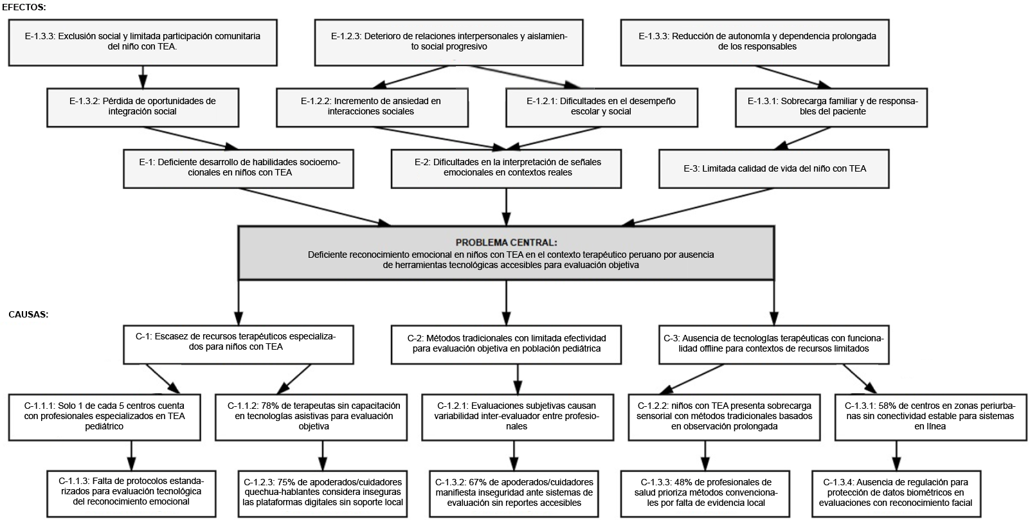

Anexo 02. Diagrama del Árbol de Objetivos
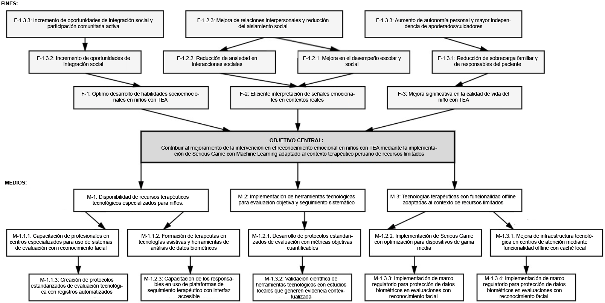

Anexo 03. Ficha Técnica de Encuesta
Ficha técnica de encuesta de satisfacción
I. Objetivos
1.1. Objetivo general
Obtener información sobre la contribución de Serious Game al mejoramiento de la intervención en el reconocimiento emocional de niños con TEA antes y después de la implementación del sistema en centros de atención especializados de Tumbes.
1.2. Objetivos específicos
- Evaluar el nivel de certeza alcanzado en la identificación de las 5 emociones básicas (enojado, disgustado, neutral, feliz, triste) mediante el sistema de reconocimiento facial.
- Medir la adherencia al proceso terapéutico mediante sesiones completadas del total establecido según criterio terapéutico.
- Conocer el nivel de satisfacción de responsables de niños con TEA y terapeutas con la herramienta y reportes generados.
II. Cobertura
La encuesta se realizará en centros de atención especializada para niños con TEA ubicados en la región de Tumbes.
III. Período de ejecución
De agosto de 2025 a abril de 2026 (8 meses de desarrollo e implementación).
IV. Metodología
4.1. Población objetivo
La población objetivo estará definida por 40 niños diagnosticados con TEA de entre 0 a 18 años, divididos en grupo experimental (20) y grupo control (20), junto con sus responsables y terapeutas.
4.2. Variables de estudio
- Certeza en identificación de las 5 emociones básicas (enojado, disgustado, neutral, feliz, triste) mediante análisis facial.
- Porcentaje de sesiones completadas del total establecido (adherencia al proceso terapéutico).
- Tiempo promedio de procesamiento del sistema de reconocimiento facial por sesión.
- Satisfacción de responsables de niños con TEA y terapeutas con la plataforma y reportes.
- Accesibilidad del sistema en contextos de recursos limitados (conectividad, hardware).
- Participación de responsables de niños con TEA durante las sesiones terapéuticas.
V. Características de la encuesta
5.1. Instrumento de medición
Formularios físicos estructurados, test RMET (pre/post) y registros automáticos del sistema (certeza, emociones detectadas y tiempo de procesamiento por sesión).
5.2. Recolección de información
Los cuestionarios serán completados presencialmente por responsables de niños con TEA y terapeutas mediante formularios digitales.

Anexo 04. Ficha de Encuesta Pre-implementación
Encuesta de satisfacción
Objetivo: La presente encuesta tiene como finalidad recolectar información sobre la experiencia con métodos tradicionales de intervención terapéutica para el reconocimiento emocional en niños con TEA, aplicada antes de la implementación de Serious Game en centros de atención especializados de Tumbes.
Nombres: | Área:
Puesto: | Fecha:
Dimensiones | Puntuación
Satisfacción con la herramienta  Valore del 1 al 10 los siguientes aspectos, donde 1 es "muy insatisfecho" y 10 es "muy satisfecho": | De 1 a 2 | De 3 a 5 | De 6 a 8 | De 9 a 10
- ¿Qué tan satisfecho se sintió con la facilidad de uso de métodos tradicionales para el reconocimiento emocional?
- ¿Qué tan satisfecho quedó con la adaptación sensorial de materiales tradicionales utilizados en las sesiones?
- ¿ Qué tan satisfecho se sintió con la claridad de las instrucciones y actividades en los métodos tradicionales?
- ¿Qué tan satisfecho quedó con el tiempo de respuesta al obtener resultados de las evaluaciones tradicionales?
- ¿Qué tan satisfecho se sintió con la variedad de actividades de reconocimiento emocional disponibles?
Contribución Percibida  Valore del 1 al 10 su percepción sobre la contribución de los métodos tradicionales, donde 1 es "ninguna contribución" y 10 es "contribución muy alta": | De 1 a 2 | De 3 a 5 | De 6 a 8 | De 9 a 10
- ¿Qué tan significativa le pareció la contribución de métodos tradicionales al mejoramiento de la intervención durante el reconocimiento de emociones básicas?
- ¿Qué tan útil le resultaron los métodos tradicionales para reducir la ansiedad en situaciones sociales?
- ¿Cómo valoraría la contribución de métodos tradicionales comparado con nuevas tecnologías disponibles actualmente?
- ¿Qué tan probable es que recomiende el uso de métodos tradicionales para el reconocimiento emocional en niños con TEA?
Experiencia del responsable de niños con TEA/terapeuta  Valore del 1 al 10 los siguientes aspectos, donde 1 es "muy insatisfecho" y 10 es "muy satisfecho": | De 1 a 2 | De 3 a 5 | De 6 a 8 | De 9 a 10
- ¿Qué tan satisfecho quedó con los reportes o registros manuales generados en métodos tradicionales?
- ¿Qué tan útil le resultó la visualización de métricas y progreso emocional con métodos tradicionales?
- ¿Qué tan satisfecho se sintió con la información proporcionada para el seguimiento terapéutico?
- ¿Qué tan adecuado le pareció el nivel de participación familiar requerido durante las sesiones tradicionales?

Anexo 05. Ficha de Encuesta Post-implementación
Encuesta de satisfacción
Objetivo: La presente encuesta tiene como finalidad recolectar información sobre la experiencia de uso de Serious Game para el reconocimiento emocional en niños con TEA, aplicada después de la implementación del sistema terapéutico en centros de atención especializados de Tumbes.
Nombres: | Área:
Puesto: | Fecha:
Dimensiones | Puntuación
Satisfacción con la herramienta  Valore del 1 al 10 los siguientes aspectos, donde 1 es "muy insatisfecho" y 10 es "muy satisfecho": | De 1 a 2 | De 3 a 5 | De 6 a 8 | De 9 a 10
- ¿Qué tan satisfecho se sintió con la facilidad de uso de Serious Game para el reconocimiento emocional?
- ¿Qué tan satisfecho quedó con la adaptación sensorial de Serious Game durante las sesiones?
- ¿Qué tan satisfecho se sintió con la claridad de las instrucciones y actividades en Serious Game?
- ¿Qué tan satisfecho quedó con el tiempo de respuesta al obtener resultados con Serious Game?
- ¿Qué tan satisfecho se sintió con la variedad de actividades de reconocimiento emocional disponibles en Serious Game?
Contribución Percibida  Valore del 1 al 10 su percepción sobre la contribución de Serious Game, donde 1 es "ninguna contribución" y 10 es "contribución muy alta": | De 1 a 2 | De 3 a 5 | De 6 a 8 | De 9 a 10
- ¿Qué tan significativa le pareció la contribución de Serious Game al mejoramiento de la intervención durante el reconocimiento de emociones básicas?
- ¿Qué tan útil le resultó Serious Game para reducir la ansiedad en situaciones sociales?
- ¿Cómo valoraría la contribución de Serious Game comparado con métodos terapéuticos tradicionales?
- ¿Qué tan probable es que recomiende el uso de Serious Game para el reconocimiento emocional en niños con TEA?
Experiencia del responsable de niños con TEA/terapeuta  Valore del 1 al 10 los siguientes aspectos, donde 1 es "muy insatisfecho" y 10 es "muy satisfecho": | De 1 a 2 | De 3 a 5 | De 6 a 8 | De 9 a 10
- ¿Qué tan satisfecho quedó con los reportes automáticos generados por Serious Game?
- ¿Qué tan útil le resultó la visualización de métricas y progreso emocional con Serious Game?
- ¿ Qué tan satisfecho se sintió con la información proporcionada por Serious Game para el seguimiento terapéutico?
- ¿Qué tan adecuado le pareció el nivel de participación familiar requerido durante las sesiones con Serious Game?
Aspectos de mejora
- ¿Qué aspectos de Serious Game considera que podrían mejorarse?
- ¿Qué funcionalidad adicional le gustaría ver implementada en futuras versiones?
- ¿Experimentó alguna dificultad técnica durante el uso de Serious Game? Descríbala brevemente.
- ¿Qué fue lo que más le gustó de Serious Game?
- ¿El tiempo de duración de las sesiones le pareció adecuado, muy largo o muy corto? ¿Por qué?
- ¿Considera que el juego contribuyó al mejoramiento de la intervención durante el reconocimiento de emociones? ¿De qué manera lo notó?

